Харківський національний медичний університет

Міністерство охорони здоров’я України

Кваліфікаційна наукова праця

на правах рукопису

**ПАНАСОВСЬКИЙ МИКОЛА ЛЕОНІДОВИЧ**

УДК616.69-008.6-07-009:616.684-089.86-031:611.632(043.3)

**ДИСЕРТАЦІЯ**

**ХІРУРГІЧНЕ ЛІКУВАННЯ НАБУТИХ ФОРМ ОБСТРУКТИВНОЇ АЗООСПЕРМІЇ**

222 «Медицина»

14.01.06 «Урологія»

Подається на здобуття наукового ступеня доктора медичних наук.

Дисертація містить результати власних досліджень. Використання ідей,

результатів і текстів інших авторів мають посилання на відповідне джерело

____________________ Панасовський М.Л.

Науковий консультант: член-кор. НАМН України,

д.мед.н., професор В.М.Лісовий

Харків - 2021

**АНОТАЦІЯ**

*Панасовський М.Л.* Хірургічне лікування набутих форм обструктивної азооспермії. – На правах рукопису.

Дисертація на здобуття наукового ступеня доктора медичних наук за спеціальністю 14.01.06 «Урологія». – Харківський національний медичний університет МОЗ України, Харків, 2021.

Дисертаційна робота присвячена обґрунтуванню стратегії хірургічного лікування чоловічої інфертильності, набутої внаслідок обструктивної азооспермії, шляхом удосконалення наявних і розробки нових лікувальних технологій на основі результатів вивчення морфофункціональних, гормональних та імуногістохімічних змін у репродуктивній системі.

Основою цього дослідження були клінічні спостереження за 325 пацієнтами з обструктивною азооспермією, які були госпіталізовані до КНП ХОР «Обласний медичний клінічний центр урології і нефрології ім. В. І. Шаповала» за 2015–2019 рр. До групи 1 включили 193 (59,4%) пацієнта з інфекційно-запальними захворюваннями органів калитки (орхоепідидимітом), до групи 2 – 64 (19,7%) пацієнта з травматичними пошкодженнями органів калитки та до групи 3 – 68 (20,9%) пацієнтів після герніопластики та вазектомії як методу контрацепції. Для визначення референтних значень було обстежено 30 здорових чоловіків, які склали контрольну групу. Усіх пацієнтів поділили на групи за різними критеріями: етіологічними факторами, віком і тривалістю захворювання.

Предметом дослідження стали хірургічні та ендоскопічні методи лікування обструктивної азооспермії, морфологічні та функціональні зміни яєчок, гормональні зміни організму пацієнтів, біохімічний профіль еякуляту, віддалені результати. Використовувалися клінічні, біохімічні, імунологічні, сперміологічні, променеві, морфологічні методи дослідження. Отримані результати піддавали статистичній обробці.

Зразки еякуляту, отримані у пацієнтів з обструктивною азооспермією, мали тенденцією до зниження активності основних досліджених ферментів, зокрема аспарагінтрансфераза, аспарагінтрансфераза, лактатдегідрогеназа і холінестераза, а також невираженого збільшення концентрації лужної фосфатази. Однак ці зміни не вийшли за межі статистичної погрішності (р > 0,05). Разом з тим відзначене значуще підвищення активності кислої фосфатази (КФ) сім’яної плазми у хворих з обструктивною азооспермією, рівень якої виявився вище на (31,3 ± 12,1)% у порівнянні з пацієнтами контрольної групи – (12,5 ± 1,7×106)проти (8,2 ± 1,5×106)Од/л (p = 0,031052). Зазначений факт, імовірно, пояснюється тим, що еякулят пацієнтів з обструктивною азооспермією по суті є секретом передміхурової залози, у протоках якої фермент переважно і продукується. Крім того, підвищенню активності КФ може сприяти і відносно більш кисле середовище сім’яної рідини порівняно зі здоровими особами (оптимальна активність КФ спостерігається при рН 4,8–5,5).

Визначення біохімічних показників еякуляту, а саме зниження концентрації фруктози (більш ніж у 5 разів, p < 0,0001), нейтральної α-глюкозидази (більш ніж в 3 рази, p < 0,005) з одночасним підвищенням активності кислої фосфатази (більш ніж в 1,5 рази, p < 0,05), поряд зі стандартною спермограмою, підвищує показник чутливості і специфічності ідентифікації набутої обструктивної азоосперміїї до рівня 95%, що може бути пріоритетним скринінговим методом неінвазійної діагностики захворювання.

У 22,3% пацієнтів з обструктивною азооспермією мав місце прихований або відносний андрогенодефіцит, який характеризувався зменшенням АІ до 70% за відповідної норми рівня загального Т на тлі збільшення концентрації ГЗСГ, у ґенезі якого відіграють роль вікові зміни (вік старше 40 років, χ2 = 34,05; p < 0,001), перенесений раніше орхіт або епідидиміт (χ2 = 5,06; p < 0,025), а додатковим маркером була нереалізована в минулому репродуктивна функція (відсутність вагітностей у статевих партнерок: χ2 = 7,96; p < 0,005).

Морфологічне дослідження групи контролю показало наявність здорового сперматогенезу в усіх спостереженнях. У сім’яних канальцях виявлявся послідовно розташований сперматогенний епітелій, невелика кількість клітин Сертолі, у стромі – наявність клітин Лейдіга і відсутність процесів фіброзу і гіалінозу. При імуногістохімічному дослідженні виявлено високий індекс проліферації, осередкову присутність імунокомпетентних клітин (CD68), помірну і місцями виражену експресію CD44. Клітини Лейдіга експресували андроген. Одержані дані свідчать про нормальний ендокринний статус і здоровий сперматогенез чоловіків контрольної групи.

Формування морфологічного матриксу для гіпосперматоґенезу, який характеризується гіпертрофією клітин Лейдіга, початком десквамації і атрофії зародкового епітелію, частковим фіброзом і гіалінозом строми, підвищенням стромально-паренхіматозного індексу (р<0,005), збільшенням експресії маркерів ММР-9 і TGF-β, послабленням щільних контактів між клітинами, ознаками ангіотрофічних порушень, розпочинається через 5 років захворювання і в третині випадків супроводжується відносним андрогендефіцитом. Близько 10-річного терміну перебігу захворювання ці зміни переважно стають поліморфними і незворотними (тотальна тубулярна атрофія канальців і зародкового епітелію, десквамація, фіброз і гіаліноз строми, поява ембріональних PLAP-позитивних клітин), що свідчить про недоцільність використання реконструктивної корекції прохідності спермовиносних шляхів у цих умовах і пріоритетність застосування ДРТ.

Порушення процесів диференціювання проліферації та активності імунокомпетентних клітин, а також формування аутоімунного компонента з появою в крові антиспермальних антитіл (найчастіше інфекційно-запального ґенезу) є ознаками обструктивної азооспермії (виявляються після захворювання тривалістю близько 5 років), максимально знижують прогноз можливої ефективності анастомозуючих пластик із позиції відновлення сперматогенезу і обґрунтовує преференційне застосування пункційних методик із використанням ДРТ.

Розвиток тривожно-депресивних та неврозоподібних розладів у трьох основних напрямках депресивних проявів за переважаючим в симптомокомплексі емоційним спектром (туга та смуток, тривога, апатія), що об’єктивізується зменшенням загального HDRS балу (1,79 ± 12,3) і (2,20 ± 15,4) рази через місяць і 6 місяців додаткового лікування (p < 0,05), супроводжує набуту обструктивну азооспермію у 35% пацієнтів та є найбільш вираженим серед хворих молодого віку, які щойно розпочали шлюбні стосунки, тому потребують окремої уваги і психотерапевтичної підтримки.

Ефективність анастомозуючої пластики за набутої обструктивної азооспермії залежить від тривалості захворювання і є найбільшою до 5 років захворювання, коли незворотні процеси пригнічення сперматогенезу (за результатами імуногістохімічних і морфологічних досліджень), ще не сформовані, це в 84,7% дозволяє відновити фізіологічні параметри сперматогенезу і природню фертильність. Після 10 років захворювання застосування анастомозуючих пластик майже неефективне (<10%) і недоцільне. Субопераційна фізико-біологічна оцінка вмісту придатка яєчка (бажано із залученням ембріолога) є об’єктивним критерієм вибору оптимальної хірургічної тактики за набутої обструктивної азооспермії, що дозволяє зважати на доцільність застосування анастомозуючої пластики та прогнозувати можливість відновлення природної фертильності.

У хірургічній корекції набутої обструктивної азооспермії запропонований модифікований спосіб анастомозуючої пластики сім’явиносної протоки (вазоепіпидимостомії) має більш високу ефективність порівняно з наявними аналогами за рахунок збереження умов іннервації та кровопостачання, що ілюструється зниженням частоти ускладнень і рецидивів у 1,5–2,1 рази.

Настання природної вагітності у подружніх пар (за умов здорового сексуального партнера) протягом першого року після операції відбулося тільки в одному з п’яти спостережень. Це можна пояснити тим, що в цей період відбувся процес поступового відновлення сперматогенезу і фертильних параметрів сперматозоїдів. Причому темпи зачаття були в цілому порівняними і практично не залежали від методу хірургічного втручання. Так, у перший рік після традиційної епідидимостомії природне зачаття відбулося у 9 (20,0%) випадках, після модифiкованої – у 20 (26,7%), після одношарової вазовазостомії – у 3 (18,7%), після двошарової – у 4 (22,2%) відповідно.

Протягом другого року після анастомозуючих пластик спостерігається збільшення частоти природних зачать майже в 2 рази, що цілком відповідає післяопераційній динаміці вiдновлення сперматозоїдів. Таким чином, на другий рік після традиційної епідидимостомії частка природних зачать збільшилася до 18 (40,0%), збiльшення на 50,0%; пiсля модифiкованої ‒ до 36 (48,0%); збiльшення на 55,5%; пiсля одношарової вазовазостомiї – до 6 (37,5%), збільшення на 50,0%; пiсля двошарової до 7 (38,9%), збiльшення на 57,7% відповідно. На третій рік після анастомотизуючих пластик темпи зростання природних зачать значно знизилися. Таким чином, на третій рік після традиційної епідидимостомії частка природних зачать збільшилася лише до 20 (44,4%), збiльшення на 10,0% порівняно з другим роком; після модифiкованої ‒ до 41 (54,7%), збiльшення на 12,2%; пiсля одношарової вазовазостомiї ‒ до 6 (37,5%), збiльшення на 14,3%; пiсля двошарової ‒ до 7 (38,9%), збiльшення на 12,5% відповідно.

Таким чином, більшість природних зачать спостерігалася протягом перших двох років після хірургічного лікування. Таким чином, у перші два роки після традиційної вазоепідидимостомiї частка природних зачать склала 18 (90,0%) від загальної кількості ‒ 20 (100,0%); після модифiкованої ‒ 36 (87,8%) з 41 (100,0%); після одношарової вазовазостомiї ‒ 6 (85,7%) з 7 (100,0%); пiсля двошарової ‒ 7 (87,5%) з 8 (100,0%) відповідно.

У цілому, за 3 роки пiсля анастомозуючих пластик природнє зачаття зафіксовано практично в кожному другому випадку, що можна вважати прийнятним результатом, традиційної вазоепідидимостомії ‒ 20 (44,4%); модифiкованої ‒ 41 (54,7%); одношарової вазовазостомiї ‒ 7 (43,7%); двошарової  ‒ 8 (44,4%) відповідно. Цікаво, що після проведення модифікованої вазоепідидимостомії настання природної вагітності було на 10,3% більше, ніж після традиційного методу. Це можна пояснити значно меншою частотою післяопераційних реобструкцiй (у (3,8 ± 0,8) рази) порівняно з традиційною операцією, що додатково свідчить на користь запропонованої модифікації.

У результаті вивчення факторів, які впливають на параметри відновлення сперматогенезу після анастомозуючих пластик у пацієнтів із ОА, був розроблений алгоритм стосовно щодо вибору оптимальної методики хірургічної допомоги при ОА з позиції подолання чоловічого безпліддя і перспективи настання вагітності, в тому числі природним шляхом.

Таким чином, наукова новизна представленої дисертаційної роботи у тому, що автором отримані нові та доповнені відомі дані щодо патогенезу набутої обструктивної азоосперміїї у чоловіків, які ґрунтуються на інтегральному аналізі кореляційних зв’язків між основними біохімічними показниками сім’яної плазми, даними гормональної регуляції репродуктивної функції і їх співставленні з клінічними, морфофункціональними, імунологічними і гемодинамічними змінами, дозволили вдосконалити скринінгову неінвазійну діагностику набутої азооспермії та прогнозувати ефективність хірургічного лікування.

Встановлено, що морфологічними маркерами формування незворотного патологічного гіпосперматогенезу за набутої обструктивної азооспермії є ознаки поліморфних проявів пригнічення дозрівання сперматозоїдів, тубулярна атрофія канальців і зародкового епітелію, десквамація, фіброз і гіаліноз строми з підвищенням стромально-паренхіматозного індексу та збільшенням експресії маркерів ММР-9 і TGF-β, поява ембріональних PLAP-позитивних клітин.

Доведено, що тривала (понад 5 років) набута обструктивна азооспермія інфекційно-запального ґенезу обумовлює формування аутоімунного компонента захворювання з появою в крові антиспермальних антитіл, що є несприятливою ознакою з позиції відновлення сперматогенезу після хірургічного лікування, і обґрунтовує преференційне застосування пункційних методик з використанням ДРТ.

Доведено вплив інфертильності чоловіків на розвиток тривожно-депресивних та неврозоподібних розладів, а також розладів міжособистих стосунків у родині, що надає безумовної соціальної значущості та потребує психотерапевтичної допомоги.

Визначено додаткові діагностичні критерії вибору методики хірургічного втручання на підставі анамнестичних, морфометричних даних та показників кровообігу яєчок.

Визначено високу порівняльну ефективність розробленого способу вазоепідидимоанастомозу з огляду на частоту ускладнень і рецидивів.

Встановлено переваги відкритої біопсії перед пункційною у пацієнтів з обструктивною азооспермією, обумовленою інфекційно-запальними захворюваннями органів калитки. На підставі отриманих даних біопсії яєчок та їх придатків визначено переваги епідидимальних сперматозоїдів над тестикулярними для подальшого використання у циклах ДРТ ICSI.

Обґрунтовано діагностично-лікувальний алгоритм ведення пацієнтів з набутою обструктивною азооспермією і доведено високу ефективність його застосування для відновлення репродуктивної функції чоловіків.

***Ключові слова:*** обструктивна азооспермія, хірургічне лікування, вазоепідидиманастомоз.

**ANNOTATION**

*Panasovskyi M.L.* Surgical treatment of acquired forms of obstructive azoospermia. – Qualifying scientific paper, manuscript.

Thesis for the scientific degree of Doctor of medical sciences in specialty 14.01.06 "Urology". – Kharkiv National Medical University of the Ministry of Health of Ukraine, Kharkiv, 2021.

The thesis presents the substantiation of strategy of surgical treatment of male infertility acquired as a result of obstructive azoospermia by improvement of existing methods and development of new medical technologies applying the results of studying morphofunctional, hormonal and immunohistochemical changes in reproductive system.

The basis of this study were clinical observations of 325 patients with obstructive azoospermia and who were hospitalized in the Municipal non-commercial enterprise of Kharkiv Regional Council "Regional Medical Clinical Center of Urology and Nephrology named after V. I. Shapoval" from 2015 to 2020.

Group 1 included 193 (59.4%) patients with infectious and inflammatory diseases of the scrotum (orchoepididymitis), group 2 - 64 (19.7%) patients with traumatic injuries of the scrotum and group 3 - 68 %) patients after hernioplasty and vasectomy as a method of contraception. To determine the reference values, 30 healthy men who were in the control group were examined. All patients were divided into groups according to different criteria: etiological factors, age and duration of the disease.

The subject of the study were surgical and endoscopic methods of treatment of obstructive azoospermia, morphological and functional changes of the testes, hormonal changes in patients, the biochemical profile of ejaculate, long-term results.

Clinical, biochemical, immunological, spermiological, radiological, morphological research methods were used. The obtained results were subjected to statistical processing.

Ejaculate samples obtained from patients with obstructive azoospermia tended to decrease the activity of the main enzymes studied, in particular asparagine transferase, asparagine transferase, lactate dehydrogenase and cholinesterase, as well as a slight increase in alkaline phosphate concentration. However, these changes did not exceed the statistical error (p> 0.05). However, there was a significant increase in the activity of acid phosphatase (CF) of seminal plasma in patients with obstructive azoospermia, the level of which was higher by (31.3 ± 12.1)% compared with patients in the control group - (12.5 ± 1 , 7 × 106) vs. (8.2 ± 1.5 × 106) U / l (p = 0.031052). This fact is probably due to the fact that the ejaculate of patients with obstructive azoospermia is essentially the secret of the prostate gland, in the ducts of which the enzyme is mainly produced. In addition, an increase in the activity of CF can contribute to a relatively more acidic environment of seminal fluid compared to healthy individuals (optimal activity of CF is observed at pH 4.8-5.5).

Determination of biochemical parameters of ejaculate, namely a decrease in the concentration of fructose (more than 5 times, p <0.0001), neutral α-glucosidase (more than 3 times, p <0.005) with a simultaneous increase in acid phosphatase activity (more than 1 , 5 times, p <0,05), along with the standard spermogram, increases the sensitivity and specificity of identification of acquired obstructive azoospermia to 95%, which may be a priority screening method for non-invasive diagnosis of the disease.

In 22.3% of patients with obstructive azoospermia there was a latent or relative androgen deficiency, which was characterized by a decrease in AI to 70% at the corresponding level of total T on the background of increasing concentration of GSHG, in the genesis of which age changes play a role (age over 40 years, χ2 = 34.05; p <0.001), previously transferred orchitis or epididymitis (χ2 = 5.06; p <0.025), and an additional marker was previously unrealized reproductive function (no pregnancies in sexual partners: χ2 = 7.96; p < 0.005).

Morphological examination of the control group showed the presence of healthy spermatogenesis in all observations. Consecutively located spermatogenic epithelium, a small number of Sertoli cells, the presence of Leydig cells and the absence of fibrosis and hyalinosis were found in the seminal tubules. Immunohistochemical examination revealed a high proliferation index, focal presence of immunocompetent cells (CD68), moderate and sometimes expressed expression of CD44. Leydig cells expressed androgen. The obtained data indicate normal endocrine status and healthy spermatogenesis of men in the control group.

Formation of a morphological matrix for hypospermatogenesis, characterized by hypertrophy of Leydig cells, the onset of desquamation and atrophy of the germinal epithelium, partial fibrosis and hyalinosis of the stroma, increased stromal-parenchymal index (p <0,005-m) between cells, signs of angiotrophic disorders, begins after 5 years of the disease and in a third of cases is accompanied by relative androgen deficiency. About 10 years of the disease, these changes mostly become polymorphic and irreversible (total tubular atrophy of the tubules and germinal epithelium, desquamation, fibrosis and hyalinosis of the stroma, the appearance of embryonic PLAP-positive cells), which indicates the inexpediency of the use of corrections. conditions and priority of ART application.

Disorders of differentiation of proliferation and activity of immunocompetent cells, as well as the formation of an autoimmune component with the appearance in the blood of antisperm antibodies (often infectious-inflammatory genesis) are signs of obstructive azoospermia (detected after a disease lasting about 5 years),

They reduce the prognosis of the possible effectiveness of anastomotic plastics from the standpoint of restoring spermatogenesis and justify the preferential use of puncture techniques using ART.

Development of anxiety-depressive and neurosis-like disorders in three main directions of depressive manifestations according to the predominant emotional spectrum in the symptom complex (longing and sadness, anxiety, apathy), which is objectified by a decrease in total HDRS score (1.79 ± 12.3) and (2, 20 ± 15.4) times in a month and 6 months of additional treatment (p <0.05), accompanies acquired obstructive azoospermia in 35% of patients and is most pronounced among young patients who have just started marriage, so they need special attention and psychotherapeutic support.

The effectiveness of anastomotic plastics in acquired obstructive azoospermia depends on the duration of the disease and is greatest up to 5 years of the disease, when irreversible processes of suppression of spermatogenesis (immunohistochemical and morphological studies) have not yet formed, it is 84.7% to restore physiological parameters. fertility. After 10 years of the disease, the use of anastomotic plastics is almost ineffective (<10%) and impractical.

Suboperative physical and biological assessment of the contents of the epididymis (preferably with the involvement of an embryologist) is an objective criterion for selecting the optimal surgical tactics for acquired obstructive azoospermia, which allows to consider the feasibility of anastomotic plastics and predict the possibility of natural recovery.

In the surgical correction of acquired obstructive azoospermia, the proposed modified method of anastomotic plastics of the vas deferens (vasoepipidymostomy) has a higher efficiency compared to existing analogues due to the preservation of innervation and blood supply, which is illustrated by a decrease in the frequency of complications and recurrence. .

The onset of a natural pregnancy in a married couple (under a healthy sexual partner) during the first year after surgery occurred in only one of the five cases. This can be explained by the fact that during this period there was a process of gradual restoration of spermatogenesis and fertile parameters of sperm. Moreover, the rate of conception was generally comparable and did not depend on the method of surgery. Thus, in the first year after traditional epididymostomy natural conception occurred in 9 (20.0%) cases, after modified - in 20 (26.7%), after single-layer vasovasostomy - in 3 (18.7%), after two-layer - in 4 (22.2%), respectively.

During the second year after anastomotic plastics, there is an increase in the frequency of natural conceptions by almost 2 times, which is fully consistent with the postoperative dynamics of sperm recovery. Thus, in the second year after traditional epididymostomy, the share of natural conceptions increased to 18 (40.0%), an increase of 50.0%; after the modified one - up to 36 (48.0%); increase by 55.5%; after single-layer vasovasostomy - up to 6 (37.5%), an increase of 50.0%; after two-layer to 7 (38.9%), an increase of 57.7%, respectively. In the third year after anastomotizing plastics, the growth rate of natural conceptions decreased significantly. Thus, in the third year after traditional epididymostomy, the share of natural conceptions increased only to 20 (44.4%), an increase of 10.0% compared to the second year; after the modified - up to 41 (54.7%), an increase of 12.2%; after single-layer vasovasostomy - up to 6 (37.5%), an increase of 14.3%; after two-layer - up to 7 (38.9%), an increase of 12.5%, respectively.

Thus, most natural conceptions were observed during the first two years after surgery. Thus, in the first two years after traditional vasoepididymostomy, the share of natural conceptions was 18 (90.0%) of the total - 20 (100.0%); after the modified - 36 (87.8%) out of 41 (100.0%); after single-layer vasovasostomy - 6 (85.7%) out of 7 (100.0%); after two-layer - 7 (87.5%) out of 8 (100.0%), respectively.

In general, for 3 years after anastomotic plastics, natural conception was recorded in almost every second case, which can be considered an acceptable result of traditional vasoepididymostomy - 20 (44.4%); modified - 41 (54.7%); single-layer vasovasostomy - 7 (43.7%); two-layer - 8 (44.4%), respectively. Interestingly, after a modified vasoepididymostomy, the onset of natural pregnancy was 10.3% higher than after the traditional method. This can be explained by a much lower frequency of postoperative reconstructions (3.8 ± 0.8 times) compared to traditional surgery, which further indicates in favor of the proposed modification.

As a result of studying the factors influencing the parameters of spermatogenesis recovery after anastomotic plastics in patients with OA, an algorithm was developed to select the optimal method of surgical care for OA from the standpoint of overcoming male infertility and the prospect of pregnancy, including natural.

We obtained new and supplemented existing data on the pathogenesis of acquired obstructive azoospermia in men, based on an integrated analysis of correlations between the main biochemical parameters of seminal plasma, data on hormonal regulation of reproductive function and their comparison with clinical, hemorrhagic, morphofunctional, immunological and hemodynamic changes, which allowed to improve screening non-invasive diagnosis of acquired azoospermia and predict the effectiveness of surgical treatment.

The study results showed that the morphological markers of the formation of irreversible pathological hypospermatogenesis in acquired obstructive azoospermia could be signs of polymorphic manifestations of inhibition of sperm maturation, tubular atrophy of the tubules and embryonic epithelium, desquamation, fibrosis and stromal hyalinosis with increased stromal-parenchymal index, increased expression of markers MMP-9 and TGF-β, the appearance of embryonic PLAP-positive cells.

The research confirmed that long-term (more than 5 years) acquired obstructive azoospermia of infectious-inflammatory genesis caused the formation of autoimmune component of the disease with the appearance of antisperm antibodies in the blood, which is an unfavorable sign from the standpoint of restoring spermatogenesis after surgery and substantiates the preference of using puncture techniques in assisted reproductive technologies.

We also proved that male infertility increased the possibility of developing anxiety-depressive and neurosis-like disorders, as well as disorders of interpersonal relations in the family, which has acute social significance and requires psychotherapeutic help.

Additional diagnostic criteria for choosing surgical intervention on the basis of anamnestic, morphometric data and testicular blood circulation indicators were determined.

The research established advantages of open biopsy over puncture in patients with obstructive azoospermia due to infectious and inflammatory diseases of the scrotum. Based on the obtained biopsy data of the testes and their appendages, we determined the advantages of epididymal sperm over testicular for their further usage in ICSI assisted reproductive technologies cycles.

We substantiated the diagnostic-therapeutic algorithm of management of patients with acquired obstructive azoospermia, and proved its high efficiency for restoration of reproductive function of men.

***Key words:*** obstructive azoospermia, surgical treatment, vasoepididymanastomosis.

**СПИСОК ПРАЦЬ, ОПУБЛІКОВАНИХ ЗА ТЕМОЮ ДИСЕРТАЦІЇ**

***Видання, в яких опубліковані основні наукові результати дисертації***

1. Панасовский НЛ. Прогностические факторы репродуктивной функции в условиях обструктивной аспермии. *Вісник морської медицини*. 2020; 1: 125-129.
2. Панасовский НЛ. Обструктивные азооспермии. *Урологія*. 2020; 1:26-30.
3. Панасовський МЛ. Морфологічні особливості тестикулярних та епідидимальних сперматозоїдів чоловіків з азооспермією. *Morphologia*. 2020;14(1):58-61.
4. Лісовий ВМ, Панасовський МЛ, Аркатов АВ, Гарагатий IА.Особливості гормональної регуляції репродуктивної функції у пацієнтів з непрохідністю сім’явикидаючих проток. *Проблеми ендокринної патології.* 2020; 2: 66-73 *(Здобувачем особисто проаналізовано літературні джерела, виконано клінічне дослідження та підготовлено текст статті).*
5. Панасовский НЛ, Аркатов АВ. Методы хирургического лечения ятрогенных форм вазальной азооспермии. *Sciences of Europe.* 2020; 50(2):52-56*(Здобувач особисто проаналізував ефективність застосованої лікувальної методики, систематизував отримані результати, написав основні розділи статті).*
6. Панасовский НЛ. К вопросу о целесообразности рекатеризации семявыбрасывающих протоков при рецидиве обструктивной аспермии. ***The scientific heritage*. 2020;№.46 (3): 52-55.**
7. Панасовский НЛ. Биохимические маркеры фертильности эякулята. *East European Scientific Journal*. 2020; 6 (58);3:15-18.
8. Панасовский НЛ. Ультразвуковой скрининг односторонней обструкции семявыносящих протоков у мужчин с пониженными параметрами фертильности эякулята. *Український журнал медицини, біології та спорту*. 2020, 5(3): 222–227.
9. Панасовський МЛ. Клінічні та ембріологічні характеристики циклів лікування безпліддя з використанням свіжовиділених і кріоконсервованих тестикулярних сперматозоїдів. *Probl Cryobiol Cryomed.* 2020; 30(2):199–202.
10. Панасовский НЛ. Особенности гормональной регуляции репродуктивной функции при обструктивной азооспермии в зависимости от времени заболевания. *Danish Scientific Journal*. 2020; 40(1):30-33.
11. Панасовський МЛ. Гормональний статус та сперміологічні параметри у пацієнтів з мікрохірургічним втручанням при необструктивній азооспермії. *Український журнал медицини, біології та спорту.* 2020, 5 (5): 180-184.
12. Панасовский НЛ. Диагностика обструктивных азооспермий. *Norwegian journal of development of the international science*. 2020;50(1):11-14.
13. Панасовський МЛ. Можливість ультразвукової діагностики обструктивних патоспермій. ***The scientific heritage*. 2020; 55 (55):** 37-40.
14. Панасовський МЛ. Патогенез обструктивних форм азооспермії. *Sciences of Europe.* 2020; 59(1):34-37.
15. Панасовський МЛ. Доцільність хірургічного лікування варикоцеле у чоловіків з патоспермією та обструктивною азооспермією. *Актуальні проблеми транспортної медицини*. 2020; 4 (62): 28-33.
16. Панасовський МЛ. Результати оперативного лікування варикоцеле у чоловіків з патоспермією та азооспермією. *Вісник морської медицини*. 2020; 3:43-47.
17. Панасовський МЛ. Основні аспекти епідеміології та етіопатогенезу обструктивних азооспермій. *Journal of science Lyon*. 2020;14(1): 33-37.
18. Панасовський МЛ, Аркатов АВ. Порівняльна оцінка хірургічних методик вазоепідидимоанастоанастомозу при обструктивній формі азооспермії. *Norwegian journal of development of the international science.* 2020; 51(2):26-29*(Здобувач особисто проаналізував ефективність застосованої лікувальної методики, систематизував отримані результати, написав основні розділи статті).*
19. Панасовський МЛ. Сучасні погляди на лікування обструктивних азооспермій. *East European Scientific Journal*. 2020; 12:25-28.
20. Панасовський МЛ, Аркатов АВ. Біохімічні і морфологічні параметри еякуляту у пацієнтів з непрохідністю сім’явикидаючих проток. *International independent scientific journal*. 2020; 22 (1):27-31*(Здобувачем проведено обстеження хворих, збір матеріалу, статистична обробка даних).*
21. Lesovoy VN, Panasovskiy NL, Tovazhnyanska V D. Changes in testicular tissue in obstructive azoospermia with an increase in the duration of the disease. *Journal of Education, Health and Sport*. 2020;10(3):318-327*(Здобувачем проаналізовано літературні джерела та підготовлено текст статті до друку).*

***Видання, які засвідчують апробацію матеріалів дисертації***

1. Лесовой ВН, Аркатов АВ, Книгавко АВ, Панасовский НЛ, Горленко АС. Трансуретральная катетеризация семенных пузырьков в лечении обтурационных форм мужского бесплодия. В: материалы Международного конгресса по андрологии (Тунис, Сусс, 16–23 мая 2010). *Андрология и генитальная хирургия*. 2010; 2: 82(тези).
2. Knigavko O, Lesovoy V, Arkatov A, Panasovskiy M. Transurethral сatetherisation of the ejaculatory ducts as method of improving sexual and reproductive functions of men. 18th Annual Congress of the European Society for Sexual Medicine Madrid (Spain February 4–6, 2016) *J. Sexual Medicine*. 2016; 13(5), supplement 2:S75-S82 (тези).
3. Lesovoy V, Knigavko O, Arkatov A., Panasovskiy N. 12 years experience Transurethral catheterization of the ejaculatory ducts for treatment of prostatic obstructive azoospermia. 42nd American Society of Andrology Annual Meeting (Miami, Florida, 21 – 25 April, 2017). *J Andrology*. 2017; Supplement, 8: 105-117(тези).
4. Петрушко МП, Панасовский НЛ, Аркатов АВ, Павлович ЕВ, Юрчук ТА, Пиняев ВИ, Гапон АА. Эмбриологические параметры циклов лечения бесплодия методами ВРТ с использованием криоконсервированных эпидидимальных сперматозоидов. В: «Урологія, андрологія, нефрологія – досягнення, проблеми, шляхи вирішення». Збірник матеріалів науково-практичної конференції. Харків, 2017: 106-108 (тези).
5. Лесовой ВН, Аркатов АВ, Панасовский НЛ, Щербаков РВ.Малоинвазивный методы и хирургия мужского обтурационного бесплодия. В: «Урологія, андрологія, нефрологія – досягнення, проблеми, шляхи вирішення». Збірник матеріалів науково-практичної конференції. Харків, 2018: 147-148 (тези).
6. Лесовой ВН, Панасовский НЛ, Аркатов АВ. Современная диагностика и лечение обструктивных азооспермий. В: «Урологія, андрологія, нефрологія – досягнення, проблеми, шляхи вирішення». Збірник матеріалів науково-практичної конференції. Харків, 2019: 152-159 (тези).
7. Лісовий ВМ, Панасовський МЛ, Аркатов АВ, Гарагатий IА. Особливості гормональної регуляції репродуктивної функції у пацієнтів з непрохідністю сім’явикидаючих проток.В: «Урологія, андрологія, нефрологія – досягнення, проблеми, шляхи вирішення». Збірник матеріалів online науково-практичної конференції. Харків, 2020: 107-111(тези).
8. Панасовский НЛ, Аркатов АВ. Оперативное лечение ятрогенных форм вазальной азооспермии. В: «Сучаснi методи дiагностики та лiкування в урологiї, андрологiї та онкоурологiї». Матеріали науково-практичної конференції, Дніпро, 2020. *Урологія*. 2020; 24(3): 278 (тези).
9. Панасовський МЛ*.* Питання діагностики чоловічої безплідності. В: ІІ реферативна конференція «Феномен біоетики та біобезпеки як індикатор стану медичної науки», присвячена засновнику біоетики В.Р. Поттеру. м. Харків, 18 лютого 2020. *Вид-во: ХНМУ, 2020*; 47 (тези).

**ЗМІСТ**

|  |  |  |
| --- | --- | --- |
| ВСТУП............................................................................................................ | | 22 |
| Розділ 1 | ОГЛЯД ЛІТЕРАТУРИ.............................................................. | 28 |
| 1.1. | Основні аспекти епідеміології та етіопатогенезу обструктивних азооспермій...................................................... | 28 |
| 1.2. | Мета, принципи та методи діагностики обструктивних азооспермій............................................................................... | 35 |
| 1.3 | Лікування обструктивних азоспермій.................................... | 40 |
| 1.3.1 | Втручання, спрямовані на забір сперматозоїдів для подальшого застосування ДРТ................................................ | 50 |
| 1.3.2 | Вибір методу лікування ........................................................... | 56 |
| 1.4 | Вторинне постобструктивне чоловіче безпліддя | 61 |
| Розділ 2 | МАТЕРІАЛИ ТА МЕТОДИ ДОСЛІДЖЕНЬ.......................... | 70 |
| 2.1 | Характеристика хворих........................................................... | 70 |
| 2.2 | Характеристика методів обстеження……………................ | 73 |
| 2.3 | Характеристика методів хірургічного лікування.................. | 87 |
| 2.4 | Статистична обробка результатів ........................................... | 97 |
| Розділ 3 | РЕЗУЛЬТАТИ ОБСТЕЖЕННЯ ПАЦІЄНТІВ ІЗ ОБСТРУКТИВНОЮ АЗООСПЕРМІЄЮ................................ | 98 |
| 3.1 | Результати загального обстеження пацієнтів....................... | 98 |
| 3.2 | Біохімічні і морфологічні параметри еякуляту у пацієнтів з ОА | 101 |
| 3.3 | Результати ультразвукового дослідження............................. | 106 |
| 3.4 | Особливості гормональної регуляції репродуктивної функції у пацієнтів з обструктивною азооспермією .......... | 111 |
| Розділ 4 | МОРФОЛОГІЧНІ ОСОБЛИВОСТІ БУДОВИ ТКАНИНИ ЯЄЧОК З ОБСТРУКТИВНОЮ АЗООСПЕРМІЄЮ............. | 117 |
| 4.1. | Морфологічні особливості будови тканини яєчок у здорових чоловіків (секційний матеріал). .............................. | 117 |
| 4.2. | Морфологічні особливості будови тканини яєчок у чоловіків з ОА тривалістю до п'яти років від попереднього зачаття ……… | 121 |
| 4.3 | Морфологічні особливості будови тканини яєчок у чоловіків з ОА тривалістю до десяти років від попереднього зачаття .......... | 126 |
| Розділ 5 | ОСОБЛИВОСТІ ІМУННОГО СТАТУСУ ХВОРИХ З ОБСТРУКТИВНОЮ АЗООСПЕРМІЄЮ РІЗНОГО ГЕНЕЗУ | 137 |
| 5.1 | Показники імунного статусу у пацієнтів з азооспермією, обумовленою інфекційно-запальними захворюваннями органів мошонки........................................................................ | 137 |
| 5.2 | Показники імунного статусу у пацієнтів із азооспермією, обумовленою травмами і ятрогенними ушкодженнями органів мошонки....................................................................... | 144 |
| 5.3 | Показники імунного статусу у пацієнтів з азооспермією, обумовленою паховими, пахвинно-мошонковими грижами, вазектомією в анамнезі............................................ | 151 |
| Розділ 6 | ПСИХОЛОГІЧНІ ПОРУШЕННЯ У ПАЦІЄНТІВ ЧЕРЕЗ НАЯВНІСТЬ ОБСТРУКТИВНОЇ АЗООСПЕРМІЇ............. | 158 |
| 6.1 | Результати обстеження пацієнтів............................................ | 158 |
| 6.2 | Тактика лікування пацієнтів з обструктивною азооспермією різного ґенеза..................................................... | 162 |
| 6.3 | Результати лікування хворих з обструктивною азооспермією з психологічними порушеннями .................... | 165 |
| Розділ 7 | ОПТИМІЗАЦІЯ ХІРУРГІЧНОГО ЛІКУВАННЯ ПАЦІЄНТІВ З НАБУТОЮ ОБСТРУКТИВНОЮ АЗООСПЕРМІЄЮ, ПОРІВНЯНА ЕФЕКТИВНІСТЬ РІЗНОМАНІТНИХ ОПЕРАТИВНИХ МЕТОДІВ ВІДНОВЛЕННЯ ЧОЛОВІЧОЇ ФЕРТИЛЬНОСТІ............... | 171 |
| 7.1 | Загальні аспекти хірургічної допомоги пацієнтам з набутою ОА……………………………………………….... | 171 |
| 7.2 | Критерії вибору сторони операції…………………………….. | 174 |
| 7.3 | Модіфікований вазоепідидимоанастомоз зі збереженням кровопостачання vas deferens та придатку яєчка | 177 |
| 7.4 | Особливості раннього післяопераційного періоду………… | 173 |
| 7.5 | Хронологічні аспекти реактивації сперматогенезу після анастомозуючої пластики в залежності від виду операції і доопераційной тривалості захворювання. Ефективність анастомозуючої пластики в контексті настання природньої вагітності……………………………………….............................. | 186 |
| 7.6 | Алгоритм прийняття рішень про вибір оптимальної методики хірургічної допомоги при ОА………………………. | 198 |
| Розділ 8 | ОЦІНКА ЕФЕКТИВНОСТІ ВІДКРИТОЇ БІОПСІЇ ЯЄЧКА(МІКРО-TESE) І ПРИДАТКА ЗАЛЕЖНО ВІД ЕТІОЛОГІЇ ОБСТРУКЦІЇ СІМ'ЯВИВІДНИХ ШЛЯХІВ..... | 202 |
| 8.1 | Морфологічні особливості тестикулярних та епідидимальних сперматозоїдів чоловіків з азооспермією..................... | 205 |
| АНАЛІЗ ТА УЗАГАЛЬНЕННЯ РЕЗУЛЬТАТІВ ДОСЛІДЖЕННЯ……... | | 209 |
| ВИСНОВКИ.................................................................................................... | | 232 |
| ПРАКТИЧНІ РЕКОМЕНДАЦІЇ………………………………………….. | | 235 |
| СПИСОК ВИКОРИСТАНИХ ДЖЕРЕЛ...................................................... | | 236 |
| ДОДАТОК А................................................................................................... | | 263 |

**СПИСОК УМОВНИХ СКОРОЧЕНЬ**

АІ - андрогенний індекс

АСАТ - антиспермальні антитіла

ГЗСГ - глобулін, зв'язуючий статеві гормони

КФ - кисла фосфатаза

ЛГ - лютеїнизуючий гормон

НОА - необструктивна азооспермія

ОА - обструктивна азоостермія

УЗД - ультразвукове дослідження

ФСГ - фолікулостимулюючий гормон

ЦІК - циркулюючі імунні комплекси

**ВСТУП**

**Обґрунтування вибору теми дослідження**

Однією з найбільш важливих медичних проблем є збереження й відновлення репродуктивного здоров’я нації, вирішення якої визначає можливість відтворення виду й збереження генофонду, служить фактором національної безпеки й є найважливішим медико-соціальним завданням державного значення. У зв’язку з цим на тлі демографічної кризи в індустріально розвинених країнах безплідність у шлюбі залишається головною проблемою сучасності.

Близько 20–30% усіх сучасних шлюбів є безплідними, причому 40–50% випадків безплідності пов’язані з захворюваннями чоловічої статевої сфери, ще в 23% – з проблемами зі здоров’ям обох у подружній парі. За даними різних авторів основні причини чоловічої безплідності – інфекція геніталій (у 11% випадків), ендокринна патологія (2–15%), варікоцеле (7–12%), генетичний фактор (2%), обструктивна азооспермія (5–15%), ідіопатична оліго-, астено- тератозооспермія (15–20%), поєднання двох і більше факторів (30–35% випадків) [Wosnitzer MS, et al., 2014; Zhan XX, 2016; Hagiuda J, 2017].

Серед захворювань, які знижують фертильність і вимагають хірургічного лікування, одне із провідних місць (20–31% усіх чоловіків з азооспермією) займає обструкція сім’явиносних шляхів – так звана обтураційна безплідність [Han BH, 2018; Shimpi RK, 2019; Jashnani K, 2019].

Розвиток високих медичних технологій в останні роки, зокрема впровадження новітніх ендовідеоскопічних мікрохірургічних лікувальних і діагностичних методик, відкрив нові можливості для подолання обструктивних форм чоловічої безплідності [Yoon YE, 2018; Liang ZY, 2019; Amer M, 2019; Coward RM, 2018]. Разом з тим їх реальна ефективність ще не визначена через відсутність достатнього числа спостережень. Найчастіше приведена у дослідженнях вибірка хворих не відображає розмаїтості клінічних випадків у реальній лікарській практиці.

Все це свідчить про актуальність подальшого вивчення проблеми чоловічої безплідності та обумовлює необхідність пошуку ефективних способів лікування його обструктивних форм (як потенційно переборних), за допомогою яких можна відновити репродуктивну функцію, здатність до запліднення природнім шляхом, і уникнути використання невиправданих допоміжних репродуктивних технологій (ДРТ).

**Зв’язок роботи з науковими програмами, планами і темами.** Дисертація виконувалася відповідно до науково-дослідної роботи кафедри урології, нефрології та андрології ім. А.Г. Подрєза Харківського національного медичного університету «Обґрунтування методології відновлення сексуального та фертильного здоров’я чоловіків з еякуляторними порушеннями» (номер держреєстрації 0113U002275).

**Мета дослідження:** обґрунтування стратегії хірургічного лікування чоловічої інфертильності, набутої внаслідок обструктивної азооспермії, шляхом удосконалення наявних і розробки нових лікувальних технологій на основі застосування результатів вивчення морфофункціональних, гормональних і імуногістохімічних змін у репродуктивній системі.

**Завдання дослідження:**

1. систематизувати вибір скринінгових неінвазійних методів діагностики набутої обструктивної азооспермії, застосувати їх для аналізу епідеміологічних факторів розвитку цієї патології у чоловіків Харківського регіону;
2. дослідити морфофункціональні зміни яєчок і стан гормональної регуляції у пацієнтів із набутою обструктивною азооспермією залежно від тривалості захворювання з позиції їх зворотності для прогнозування результатів лікування;
3. вивчити особливості імунопатогенезу інфертильності в умовах обструктивної азооспермії;
4. визначити вплив чоловічого безпліддя на психоемоціональну сферу пацієнтів із позиції соціальних і медичних аспектів;
5. проаналізувати порівняльні особливості техніки відомих та запропонованих способів хірургічної корекції обструктивної азооспермії з огляду на індивідуалізований вибір методики залежно від морфофункціональних передумов та особливостей;
6. розробити та впровадити діагностично-лікувальний алгоритм хірургічної допомоги при набутій обструктивній азооспермії, що ґрунтується на прогностичних, клінічних, функціональних, морфологічних та імунологічних аспектах перебігу захворювання.

**Об’єкт дослідження** – обструктивна азооспермія.

***Предмет дослідження*:** хірургічні та ендоскопічні методи лікування обструктивної азооспермії, морфологічні та функціональні зміни яєчок, гормональні зміни організму пацієнтів, біохімічний профіль еякуляту, віддалені результати.

***Методи дослідження*:** клінічні, біохімічні, імунологічні, сперміологічні, променеві, морфологічні, статистична обробка результатів.

**Наукова новизна одержаних результатів.** Отримано нові та доповнено наявні дані про патогенез набутої обструктивної азооспермії у чоловіків, що ґрунтуються на інтегральному аналізі кореляційних зв’язків між основними біохімічними показниками сім’яної плазми, даними гормональної регуляції репродуктивної функції і їх співставленні з клінічними, морфофункціональними, імунологічними і гемодинамічними змінами, що дозволило вдосконалити скринінгову неінвазійну діагностику набутої азооспермії та прогнозувати ефективність хірургічного лікування.

Встановлено, що морфологічними маркерами формування незворотного патологічного гіпосперматогенезу при набутій обструктивній азооспермії є ознаки поліморфного прояву пригнічення дозрівання сперматозоїдів, тубулярна атрофія канальців і зародкового епітелію, десквамація, фіброз і гіаліноз строми з підвищенням стромально-паренхіматозного індексу, збільшенням експресії маркерів ММР-9 і TGF-β, поява ембріональних PLAP-позитивних клітин.

Доведено, що тривала (більше 5 років) набута обструктивна азооспермія інфекційно-запального ґенезу обумовлює формування аутоімунного компонента захворювання з появою в крові антиспермальних антитіл, що є несприятливою ознакою для відновлення сперматогенезу після хірургічного лікування і обґрунтовує преференційне застосування пункційних методик із використанням ДРТ.

Доведено вплив інфертильності чоловіків на можливість розвитку тривожно-депресивних і неврозоподібних розладів, а також розладів міжособистих стосунків у родині, що надає безумовної соціальної значущості та потребує психотерапевтичної допомоги.

Визначено додаткові діагностичні критерії вибору методики хірургічного втручання на підставі анамнестичних, морфометричних даних і показників кровообігу яєчок.

Визначено високу порівняльну ефективність розробленого способу вазоепідидимоанастомозу з огляду на частоту ускладнень і рецидивів.

Встановлено переваги відкритої біопсії над пункційною у пацієнтів з обструктивною азооспермією, обумовленою інфекційно-запальними захворюваннями органів калитки. На підставі отриманих даних біопсії яєчок та їх придатків визначено переваги епідидимальних сперматозоїдів над тестикулярними для подальшого використання у циклах ДРТ ICSI.

Обґрунтовано діагностично-лікувальний алгоритм ведення пацієнтів із набутою обструктивною азооспермією, і доведено високу ефективність його застосування для відновлення репродуктивної функції чоловіків.

**Практична значимість.**

Розроблено і успішно апробовано стратегію хірургічної корекції інфертильності, набутої внаслідок обструктивної азооспермії, на основі відновлення сперматогенезу. Обґрунтовано показання для застосування анастомозуючих пластик, що здатні сприяти досягненню вагітності шляхом природного зачаття в 40-45% і знижують потребу у використанні ДРТ. Запропоновано скринінгові методи неінвазійної діагностики захворювання.

Розроблено модифікацію анастомозуючої пластики сім’явиносної  протоки (вазоепідідімостомії), що передбачає збереження іннерваціі і кровопостачання тканин, сприяє зниженню частоти ускладнень і рецидивів в порівнянні з існуючими аналогами.

Визначені морфофункціональні умови і найбільш сприятливі терміни застосування анастомозуючих пластик для відновлення сперматогенезу при набутій обструктивній азооспермії.

Запропоновано алгоритм вибору оптимальної хірургічної тактики при набутій обструктивній азооспермії на тлі критеріїв субопераційної оцінки вмісту придатка яєчка задля визначення вибору між застосуванням анастомозуючої пластики чи пункційних методик з використанням ДРТ.

Отримані результати впроваджені в роботу КНП ХОР „Харківський медичний клінічний центр урології і нефрології їм. В.І.Шаповала”, центру репродуктивної медицини проф.А.М.Феськова та клініки допоміжних репродуктивних технологій м.Харкова. Теоретичні положення і практичні рекомендації включені до навчального процесу кафедри урології, нефрології та андрології ім.  А.Г. Подреза Харківського національного медичного університету.

**Особистий внесок здобувача**. Дисертантом самостійно обрано напрямок дослідження, проведено патентно-інформаційний пошук й аналіз наукової літератури за темою роботи. Ідея й загальна концепція роботи належать автору. Здобувачем самостійно проведено аналіз літератури, здійснено набір та обробку первинного матеріалу.

Теоретичне узагальнення даних здійснено спільно з науковим консультантом – чл.-кор. НАМН України, доктором медичних наук, професором В. М. Лісовим.

**Апробація результатів дисертації**. Основні положення дисертаційного дослідження викладалися й обговорювалися на науково-практичній конференції з міжнародною участю «Урологія, андрологія, нефрологія – 2014» (Харків, 2014); науково-практичній конференції з міжнародною участю «Урологія, андрологія, нефрологія – 2015» (Харків, 2015); 18th Annual Congress of the European Society for Sexual Medicine Madrid (Spain, 2016); науково-практичній конференції з міжнародною участю «Урологія, андрологія, нефрологія – 2016» (Харків, 2016); ювілейній науково-практичній конференції з міжнародною участю «Урологія, андрологія, нефрологія – 2017», присвяченій 50-річчю КЗОЗ «ОКЦУН ім. В. І. Шаповала» (Харків, 2017); 42nd American Society of Andrology Annual Meeting (Miami, Florida, 2017); науково-практичній конференції «Урологія, андрологія, нефрологія – досягнення, проблеми, шляхи вирішення» (Харків, 2018); науково-практичній онлайн-конференції «Урологія, андрологія, нефрологія – досягнення, проблеми, шляхи вирішення» (Харків, 2020); науково-практичній конференції «Сучаснi методи дiагностики та лiкування в урологiї, андрологiї та онкоурологiї» (Дніпро, 2020).

**Публікації.** За темою дисертації опубліковано 30 наукових робіт, з них 21 стаття у виданнях, що входять до затвердженого МОН України переліку, у яких можуть бути опубліковані основні результати кваліфікаційних досліджень на здобуття наукового ступеня кандидата або доктора наук (з них 2 – у виданнях, які входять до наукометричної бази SCOPUS), та 9 тез у збірниках наукових конференцій, конгресів, симпозіумів.

**Обсяг і структура дисертації.** Дисертаційна робота викладена на 267 сторінках друкованого тексту і складається з анотації, вступу, огляду літератури, розділу «Матеріали і методи дослідження», 6 розділів власних досліджень, аналізу й узагальнення результатів дослідження, висновків, практичних рекомендацій, списку використаних джерел, який налічує 245 посилань (44 – кирилицею, 201 – латиницею). Роботу проілюстровано 56 таблицями, 46 рисунками.

Розділ 1

**ОГЛЯД ЛІТЕРАТУРИ**

**1.1 Основні аспекти епідеміології та етіопатогенезу обструктивних азооспермій**

Обструктивні азооспермії (ОА) – патологічний стан, що супроводжуються відсутністю сперматозоїдів та клітин сперматогенезу у еякуляті та/або в аналізі сечі, що зібрана після еякуляції, через наявність двосторонньої обструкції сім’яних шляхів на різних рівнях [1].

Частка ОА серед усіх форм азооспермії складає, за даними різних авторів, від 15 до 40% [2,3 ], інші випадки припадають на необструктивну азооспермію (НОА) та змішані форми. Під азооспермією вважають відсутність сперматозоїдів в еякуляті, підтвердженим дворазовим, з інтервалом не менше 2 тижнів, дослідженням центріфугованого зразка сперми. Центрифугування сперми виконується з метою виключення кріптозоосперміі (наявність дуже невеликої кількості сперматозоїдів). Повторні дослідження необхідні для виключення транзиторного характеру азооспермії, пов'язаної, наприклад, з токсичним впливом різних речовин, інфекцій, факторів ятрогенного характеру або навколишнього середовища [4 ].

Азооспермія виявляється у 1% всього чоловічого населення і у 10-15% інфертильних чоловіків [5]. У сучасному світі близько 10-20% пар подружжя, які перебувають у репродуктивному віці, мають проблеми з самостійним народженням дітей [6]. Депопуляція, яка широко поширена в країнах Європи, хоч і має в більшості своїй соціальні причини, надає проблемі безпліддя тільки більшої гостроти. Згідно ВООЗ, подружня пара вважається безплідною, якщо протягом 12 місяців статевого життя при регулярному її характері і відсутності контрацепції не настає вагітність [7]. Приблизно в половині випадків причиною безпліддя є чоловіче порушення фертильності. При цьому необхідно враховувати, що зниження фертильності чоловіка часто компенсується партнером, а наявність безпліддя може свідчити про субфертильність обох партнерів.

Загальна структура чоловічого безпліддя, виглядає наступним чином: варикоцеле (14,8%), гіпогонадизм (10,1%), урогенітальні інфекції (9,3%), крипторхізм в анамнезі (8,4%), перенесені раніше онкологічні захворювання (7, 8%), імунологічні фактори (3,9%), порушення ерекції та еякуляції (2,4%), системні захворювання (2,2%), обструкція сім'явивідних шляхів (2,2%), пухлини яєчка (1,2%), наявність соматичних захворювань (7,7%). Приблизно в 30% випадків з'ясувати справжню причину чоловічого безпліддя не представляється можливим, в цьому випадку встановлюється діагноз «ідіопатичне безпліддя» [8].

ОА складають собою гетерогенну групу патологічних станів. За локалізацією виділяють обструкції на рівні:

– яєчка;

– придатка яєчка;

– сім’явиносних протоків;

– еякуляторних протоків;

– поєднані форми.

Найбільш часто зустрічається обструкція на рівні придатка яєчка - в 30-67% випадків, інтратестикулярна обструкція зустрічається приблизно в 15% випадків ОА, на рівні еякуляторних проток - в 1-3% випадків [9]. Порушення прохідності сім'явивідних проток варіюють в різних країнах в досить широких межах, в залежності від поширеності вазектомії як хірургічного методу контрацепції у чоловіків. Так, в країнах, що розвиваються, приблизно 2,5-5% пар вдаються до вазектомії, в Австралії, Бельгії, Данії, Іспанії, Швейцарії близько 10% пар, у Великобританії, Новій Зеландії, Південній Кореї поширеність становить близько 17-21%, в Канаді - 22% [10].

За характером причини ураження ОА можуть бути:

– вродженими, асоційованими з

а) мутаціями гену CFTR та муковісцидозом;

б) полікістозом нирок з аутосомно-домінантним типом спадкування;

в) синдромом Янга (Young’s syndrome);

в) іншими формами вад розвитку

– набутими

а) постінфекційними;

б) посттравматичними;

в) ятрогенними;

г) формами радикальної контрацепції.

Інтратестикулярна обструкція може виникати як наслідок порушення з'єднання мережі яєчка (rete testis) і виносних проток, так і внаслідок запальних захворювань яєчка і його травм. Приблизно 80% випадків травми мошонки супроводжуються ушкодженнями яєчок. Травми яєчка в дитячому віці припадають переважно на підлітковий вік, нерідко причиною є ризиковані прийоми руху на велосипедах, спортивні травми і бійки [11]. У дорослих пацієнтів більше половини випадків травм яєчка доводиться на період 29-39 років, після чого йде значне падіння частоти зазначених ушкоджень. Причинами у дорослих найчастіше є умисні (40,5%), побутові (38,7%), спортивні (19,6%) і виробничі травми (2,2%) [12]. Травми, найчастіше, мають закритий характер. При ехографічному дослідженні зазвичай відзначаються нерівність, нечіткість контурів органу, неоднорідність ехоструктури, скупчення рідини з дисперсною суспензією в порожнині власної вагінальної оболонки яєчка (гематоцеле) [13]. Саме гематоцеле спочатку гетерогенне, а потім відбувається гомогенізація і фіброз, який призводить до утворення спайок і обструкції. Аналогічні фібротичні процеси спостерігаються після перенесених запальних явищ в яєчку, як гострого, так і хронічного характеру, які рідко протікають ізольовано і найчастіше включають і ураження придатка.

Порушення на рівні придатка яєчка є найбільш частою причиною ОА. Вроджена обструкція маніфестує найчастіше як ВДВСП – вроджена двобічна відсутність сім’явиносих протоків (CBAVD - Congenital Bilateral Absence of the Vas Deferens), яка приблизно в 82% випадків пов'язана з муковісцидозом і мутацією гена білка CFTR (cystic fibrosis transmembrane regulator) [14]. Він кодує мембранний білок, який функціонує як іонний канал, одночасно впливаючи на формування дистальних 2/3 придатків яєчок, сім'явиносних проток, сім’яних пухирців і еякуляторних проток. До інших вроджених причин відносяться атрезія або агенезія придатка яєчка, порушення сполучення між тілом і канальцями придатка яєчка.

Також до вроджених причин обструкції на рівні придатка відноситься синдром Янга (Young's syndrome), який являє собою тріаду розладів: хронічний синусит, бронхоектазію і обструктивную азооспермію [15]. Пацієнти з цим синдромом мають тільки легкі порушення дихальної функції і нормальний сперматогенез. Патофізіологія цього стану неясна, але може включати аномальну циліарну функцію або аномальну якість слизу. Точна причина азооспермії до кінця не з'ясована, але, швидше за все, це пов'язано з обструкцією придатка яєчка виділеннями детриту. Сперматогенез, вочевидь, не порушений, у цих пацієнтів було зареєстровано батьківство.

Придбані форми ОА на рівні придатка яєчка зустрічаються частіше вроджених [16]. Вони мають вторинний характер внаслідок запальних або травматичних причин. Запалення придатка яєчка, або епідидиміт, можуть асоціюватися як з інфекціями, що передаються статевим шляхом (ІПСШ), викликані N. gonorrhea або C. trachomatis, так і з неспецифічними інфекціями сечових шляхів (ІСШ). Епідидиміт, асоційований з ІПСШ зазвичай поєднується з уретритом і зустрічається частіше у сексуально активних пацієнтів молодше 35 років. У свою чергу, епідидиміт, не пов'язаний з ІПСШ асоційований з ІМП, найчастіше спостерігається у чоловіків після 35 років, які перенесли операції або ендоскопічні втручання на сечовивідних шляхах або в разі вроджених аномалій сечових шляхів. Ускладненням запалення придатка яєчка є його стеноз і утворення стриктур, що призводять до обструктивної азооспермії. Пацієнти з ОА характеризуються підвищеною захворюваністю Chlamydia trachoniatis [17].

Ураження придатка також може зустрічатися внаслідок травм гострого або хронічного характеру. У структурі травм органів мошонки розриви придатка складають приблизно 16% [18]. Також до порушення прохідності можуть призводити попередні оперативні втручання на придатку, наприклад при видаленні кісти придатка (сперматоцеле) [19]. Обструкція на рівні придатка може також виникати вторинно, як результат довгострокової обструкції в дистальних відділах, наприклад при вазектомії.

Непрохідність сім'явиносних шляхів також буває вродженого або набутого ґенезу. З вроджених аномалій на цьому рівні найчастіше зустрічається ВДВСП, що зустрічається у 1-2% чоловіків з безпліддям і присутній в 6% випадків обструктивної азооспермії. Майже 95% чоловіків з муковісцидозом (МВ, аутосомно-рецесивний розлад) мають ВДВСП [20]. Приблизно у 80-97% пацієнтів з ізольованим ВДВСП є мутація в гені CFTR. Серед них 63-83% несуть мутації в обох аллелях. Найбільш часті мутації включають ΔF508, R117H і W1282X, але їх частота і наявність інших мутацій багато в чому залежать від етнічної приналежності [21]. Поліморфізми в інших генах можуть збільшити проникнення мутацій, пов'язаних з ВДВСП. До них відносяться поліморфізм в гені CFTR, такі як певні поліморфізмі в генах Tr2GFB1 (трансформуючий фактор росту) і EDNRA (рецептор ендотелін типу A). Є випадки ВДВСП, які не пов'язані з мутацією гена CFTR. Це випадки, пов'язані з вродженими вадами розвитку, як наприклад поєднання ВДОСП з односторонньою агенезією нирок [22].

До порушень прохідності сім'явивідної протоки відноситься також функціональна обструкція його дистальної частини, що на перший погляд викликано локальної нейропатией [23]. Так, ця патологія часто поєднується з розладами уродинаміки, виявляється ампуловезікальная атонія або наростання тиску всередині сім'явипорскувальної протоки, що підтверджується за даними вазографії. Виявляються ці порушення найчастіше у молодих пацієнтів, які страждають полікістозом нирок або цукровим діабетом, хоча в більшості випадків не вдається виявити скільки-небудь патологічно значущі зміни.

Набута ОА на цьому рівні найчастіше зустрічається після хірургічної контрацепції - вазектомії. Вазектомію вибирають прмерно 6-8% подружніх пар у всьому світі в якості головного методу контрацепції, що становить близько 42-60 мільйонів чоловіків. Зміни в життєвих обставинах, такі як смерть дитини або розлучення і повторний шлюб, часом змушують багатьох пацієнтів після вазектомії знову бажати мати дітей. Для цих 3-6% чоловіків, які перенесли вазектомію, головною причиною є бажання отримати фертильність і полегшення больового синдрому після вазектомії. Приблизно у 5-10% пацієнтів після вазектомії розвивається обструкція на рівні придатків яєчок в результаті розриву канальців [24].

До інших причин порушення прохідності сім'явивідних шляхів відносяться попередні оперативні втручання, наприклад з приводу пахових гриж. Частота травм сім'явиносних проток в таких випадках коливається від 0,3 до 7,2%, хоча ці цифри можуть бути занижені з кількох причин [25]. Для того щоб пацієнт звернувся в клініку безпліддя з азооспермією, потрібна була б або двостороння, або одностороння обструкція з контралатеральнми яєчком, що погано функціонує. Навіть якщо присутня одностороння непрохідність і призводить до зниження концентрації сперматозоїдів, пацієнт не обов'язково зіткнеться з безпліддям. Крім того, через позитивні результати допоміжних репродуктивних технологій деякі пацієнти чоловічої статі навіть не обстежуються урологом і, отже, дослідження для визначення причинності не проводиться.

Порушення прохідності сім'явивідних проток може бути результатом прямого ятрогенного пошкодження, викликаного перев'язкою, травмою припікання або розрізом. Однак це також може бути результатом судинного порушення або зовнішнього стиснення. Ще одним фактором є використання поліпропіленової сітки для герніопластики [26]. Рубцева тканина створюється щільною фібропластичною запальною реакцією по відношенню до трикотажного моноволокна, що з'єднує протезну сітку з навколишньою тканиною. Ця складна, переплетена протезна сітка дуже тонка і пориста, легко інфільтрується фібробластами, які надають постійну міцність. Ця фіброзна реакція, мабуть, зміцнює дно пахового каналу і знижує частоту рецидивів. Оскільки така реакція очікується, сім’яний канатик, який знаходиться перед сіткою, може залучатися в фібропластичний процес і навіть піддатися повної облітерації.

Порушення прохідності еякуляторної протоки зустрічається приблизно в 1-3% чоловіків з обструктивною формою азооспермії, можуть бути як вродженого (обструкції внаслідок кіст), так і набутого характеру (внаслідок перенесеного запального процесу) [27]. Кістозне ураження (кісти мюллерової або вольфових проток, еякуляторної протоки / сечостатевого синуса) може порушувати провідність або внаслідок зсуву і стискання сім'явивідної протоки, як, наприклад, кісти мюллерової протоки, або внаслідок спорожнення еякуляторної протоки в кісту сечостатевого синуса. Внутрішньопростатичні кісти (парамедіальні, латеральні) все ж є рідкісною патологією в практиці лікаря-уролога.

Запальними причинами подальшої обструкції сім'явипорскувальної протоки найчастіше є уретеропростатит, який може бути гострого, підгострого і хронічного характеру [28].

Таким чином, обструкція сім’яних шляхів є однією з вагомих причин азооспермії, а відповідно і чоловічого безпліддя. Порушення прохідності можуть виникати на різних ділянках і характеризуватися широким спектром причин і механізмів виникнення - від вроджених аномалій, що призводять до відсутності, непрохідності або здавлення сім'яних шляхів, до постзапальних і посттравматичних стриктур та інших фіброзних змін.

**1.2 Мета, принципи та методи діагностики обструктивних азооспермій**

Діагностика ОА не може йти самостійно від діагностики причин безпліддя подружньої пари. Під безпліддям, згідно ВООЗ, розуміють відсутність вагітності протягом одного року без використання засобів контрацепції. Епідеміологічні дослідження показують, що приблизно 10-15% пар страждають на цю недугу [29,30]. З приблизно 50-80 млн людей, які страждають на безпліддя [31], майже половина випадків припадає на жіноче безпліддя, від 20 до 30% припадає на чоловіче безпліддя і залишилися 20-30% - поєднання чоловічого і жіночого безпліддя [32].

Перші кроки в діагностиці чоловічого безпліддя взагалі і ОА зокрема - збір медичного анамнезу, фізикальне обстеження, а також дослідження спермограми.

Збір анамнезу у пацієнтів з підозрою на ОА проводиться за тим же принципом, що і в цілому при чоловічому безплідді [33]. Необхідно виключити або підтвердити наявність в анамнезі гемоспермії, біль після еякуляції, інфекцій сечостатевої системи, симптомів порушення сечовипускання, зміну розмірів мошонки (збільшення), даних за оперативні втручання на мошонці або з приводу гриж, травм або вазектомії з метою контрацепції, а також наявності сінопульмональних інфекцій.

При фізикальному огляді на користь ОА можуть свідчити такі ознаки як збільшення обсягу хоча б одного яєчка більше 15 мл, збільшення і / або ущільнення придатка яєчка, наявність вузликів в ньому або в vas deferens, а також можливі зміни при ректальному дослідженні передміхурової залози.

Для інтерпретації спермограми, за умов нормальних результатів, досить одного аналізу, то наявність патологічних змін вимагає дворазового підтвердження, а в разі підозри на азооспермію - необхідно додаткове центрифугування з метою диференціальної діагностики з кріптозоосперміей. Для цього необхідно центрифугувати весь зразок 15 хвилин з частотою 3000 обертів за хвилину. Оцінку результатів спермограми проводять згідно з рекомендаціями ВООЗ [34], представленим в таблиці 1.1.

*Таблиця 1.1.*

**Нижні границі критеріїв еякуляту за ВООЗ, 2010**

|  |  |
| --- | --- |
| Показники | Нижня границя  показнику (діапазон) |
| Об’єм еякуляту, (мл) | 1.5 (1.4-1.7) |
| Загальне число сперматозоїдів (106/еякулянт) | 39 (33-46) |
| Концентрація сперматозоїдів (106/мл) | 15 (12-16) |
| Загальна рухомість (поступальні и непоступальні рухи, %) | 40 (38-42) |
| Поступальна рухливість (%) | 32 (31-34) |
| Живі сперматозоїди, % | 58 (55-63) |
| Нормальні форми сперматозоїдів, % | 4 (3.0-4.0) |
| **Інші порогові значення, щ визначені консенсусом** |  |
| pH | > 7.2 |
| Пероксидазо-позитивні лейкоцити (106/мл) | < 1.0 |
| **Додаткові дослідження за вибором** |  |
| MAR-тест (рухомі сперматозоїди, вкриті антитілами, %) | < 50 |
| Тест на имуногенність рухомих сперматозоїдів с адгезованими частками (%) | < 50 |
| Цинк сперми (нмоль/еякулянт) | ≥ 2.4 |
| Фруктоза сперми (нмоль/еякулянт) | ≥ 13 |
| Сім’яна нейтральна а-глюкозідаза (мЕД/еякуляті) | ≤ 20 |

Запідозрити ОА дозволяє зниження обсягу еякулята меньш 1,5 мл, рН меньш 7, а також низький рівень фруктози. Також, у разі незначного обсягу еякулята, необхідно провести аналіз сечі з метою визначення наявністі сперматозоїдів в ній після еякуляції. Відсутність в еякуляті не тільки сперматозоїдів, але і незрілих статевих клітин (НСК) показує наявність обструкції vas deferens в дистальній або проксимальній частини.

Визначити наявність незрілих статевих клітин дозволяє кількісний каріологіческій аналіз (ККА НСК) [35]. При його проведенні використовуються попередньо фіксовані, оброблені і пофарбовані клітини з центріфугованого осаду еякулята. Далі ведеться підрахунок ядер НСК різних стадій сперматогенезу і визначення їх частки. У дослідженні Сорокіной і співавт. [36] у 72 пацієнтів з підозрою на азооспермію, що знаходяться в безплідному шлюбі, за допомогою ККА НСК в осаді еякулята були виявлені сперматозоїди у 98,6%. У разі необструктивних азооспермій (НОА) метод дозволяє вивчити стан сперматогенезу та визначити клітини попередніх стадій, а також чітко встановити етап порушення сперматогенезу. У разі обструктивної азооспермії цінність методу полягає в точній диференціальній діагностиці з НОА, де він особливо інформативний. Також великою перевагою є його неінвазивний характер, на відміну від біопсії яєчка або його придатка.

Мікробіологічне дослідження сперми необхідно при підозрі на інфекції сечових шляхів (ІСШ), або інфекцій, що передаються статевим шляхом (ІПСШ). Запальні зміни в еякуляті, особливо в сукупності зі зменшенням його об'єму, можуть свідчити про обструктивний процес в еякуляторних протоках внаслідок хронічного інфекційного процесу в передміхуровій залозі або в сім’яних пухирцях [37].

Визначення рівнів гормонів також є важливим етапом в комплексному обстеженні даних хворих. Для обструктивної азооспермії характерні нормальні рівні фолікулостимулюючого гормону (ФСГ), що, на жаль, не є специфічним – приблизно у 40% пацієнтів, які страждають порушеннями сперматогенезу, зберігаються нормальні рівні ФСГ. Але наявність високого рівня ФСГ завжди свідчить про наявність порушень сперматогенезу. Більш інформативним є дослідження разом з ФСГ інгібіна В – його продукція пропорційна обсягу тканини яєчок. У пацієнтів з НОА і порушеннями сперматогенезу рівень інгібіну В істотно знижено [38], в той час як у пацієнтів з ОА він залишається в межах референсних значень. Також дослідженню підлягають рівні загального тестостерону, а в разі наявності симптомів гіпогонадизму – визначення лютеїнізуючого гормону і розрахунок загального та вільного тестостерону. Отримання повних даних по гормональному профілю для пацієнтів з азоосперміею необхідно для диференціальної діагностики обструктивних і необструктивних форм.

До неінвазивних методів діагностики також відноситься ультразвукове обстеження. Ознаками обструкції на УЗД є розширення або збільшення розмірів яєчка, придатка яєчка, кістозні зміни останнього, а також відсутність vas deferens (як на приклад при CBAVD). З метою диференціальної діагностики УЗД дозволяє виключити ознаки НОА - наявність кальцинатів яєчка, негомогенності архітектоніки або наявність раку in situ.

При підозрі на високу обструкцію пацієнту необхідно виконати УЗД трансректально (ТРУЗД) в двох проекціях і по можливості – високочастотним датчиком з роздільною здатністю. Обструкція на рівні еякуляторних протоків асоційована зі збільшенням передньо-заднього розміру сім’яних пухирців більше 15 мм, а також з наявністю в них анехогенних зон округлої форми, кальцифікатів або рідкісних причин ОА – кістами мюллерової або вольфових проток [39].

Генетичне обстеження пацієнтам з підозрою на обструктивну азооспермію необхідно в разі виявлення ВДВСП, яка пов'язана з мутацією гена трансмембранного регулятора муковісцидозу - CFTR, в короткому плечі Y хромосоми. Даний білок надає формуючий вплив на тривалу ділянку сім’яних шляхів від дистальних двох третин придатка яєчка до еякулятрних проток. ВДВСП зустрічається в 1-2% безплідних чоловіків і до 6% випадків обструктивних азооспермій [40]. Пацієнтам з об'ємом еякуляту меньш 1,5 мл і рН менше 7 показано обстеження з метою виключення ВДВСП, а в разі його підтвердження – проведення генетичного обстеження на виявлення мутацій в гені CFTR не тільки у чоловіка, але і у жінки. У разі носійства мутації цього гена жінкою ризик наявності муковісцидозу у дитини в цій парі може досягати до 50% в залежності від типу мутацій в обох батьків.

Також до розвитку ОА може призводити аутосомно-домінантний полікістоз нирок. В цьому випадку у пацієнтів обструкція може виникати в разі наявності кіст в придатку яєчка.

Інші генетичні дефекти або хромосомні аномалії найчастіше призводять до необструктивних форм азооспермії, але сама наявність азооспермії вимагає проведення генетичного дослідження. Так, у пацієнтів з азоосперміею ризик порушення аутосом в 10 разів вище ніж у загальній популяції і досягає 4% [41]. Важливість виявлення структурних аномалій аутосом полягає в наявності підвищеного ризику хромосомних порушень у плода.

Порушення статевих хромосом, як наприклад синдром Кляйнфельтера, можуть фенотипично проявлятися навіть повною вірилізацією, що також необхідно мати на увазі при проведенні обстеження пацієнтів з азоосперміею.

Генетичні дефекти, що призводять до безпліддя, пов'язані як з Х, так і з Y хромосомою, також можуть характеризуватися наявністю лише самого безпліддя при нормальному фенотипі. Така картина може спостерігатися при легкій формі синдрому нечутливості до андрогенів (СНА), внаслідок ураження гена рецептора андрогенів, розташованого в довгому плечі Y -хромосоми [42]. Інші дефекти Х-хромосоми, такі як синдром Каллмана або повна форма СНА характеризуються вже вираженими фенотипичними змінами. Дефекти Y-хромосоми, що призводять до азооспермії, частіше за все є її делеціями в різних ділянках AZF (Azoospermia Factor) - AZFa, AZFb і AZFc. Дані зміни зустрічаються приблизно у 7,5% безплідних чоловіків. Важливим аспектом крім, власне азооспермії, у таких пацієнтів є передача делеції хромосоми синам, в тому числі в більш поглибленої формі аж до повного зникнення Y-хромосоми і розвитку синдрому Шершевського-Тернера (45, Х0).

Біопсія яєчка є високоінформативним, але інвазивним і травматичним методом дослідження, який в разі ОА виконують для диференціальної діагностики з НОА при нормальних рівнях ФСГ і інгібіна В, часто одномоментно з лікувальними заходами, такими як TESA, мікро TESЕ з метою взяття зразків сперми і подальшого екстракорпорального запліднення (ЕКЗ) з причини неможливості або неефективності реконструктивних втручань.

Таким чином, даігностіка ОА спрямована як на виявлення факту і рівня обструкції, так і на виключення необструктивних причин азооспермії, що в деяких випадках призводить до суттєвих діагностичних труднощів і необхідності інвазивних методів дослідження, які з огляду на травматичність зазвичай виконуються одномоментно з лікувальними заходами.

**1.3 Лікування обструктивних азоспермій**

Чоловіки, що страждають на ОА та хочуть стати батьками мають дві основні можливості досягнення цієї мети, а саме:

втручання, спрямовані на відновлення прохідності сім’яних шляхів:

вазоепідідімостомія (ВЕ);

вазовазостомія (ВВ);

трансуретральне висічення еякуляторної протоки;

втручання, спрямовані на забір сперматозоїдів для подальшого використання допоміжних репродуктивних технологій (ДРТ):

черезшкірна аспірація сперматозоїдів з тканини яєчка (testicular sperm aspiration – TESA);

екстракція сперматозоїдів з тканини яєчка (testicular sperm extraction – TESE);

тонкоголкова біопсія яєчка з аспірацією сперматозоїдів (testicular fine-needle aspiration –TEFNA);

мікрохірургічна аспірація сперматозоїдів з придатку яєчка (microsurgical epididymal sperm aspiration – MESA);

черезшкірна аспірація сперматозоїдів з придатку яєчка (percutaneous epididymal sperm aspiration – PESA).

Остання група втручань зазвичай виконується у поєднанні з інтрацитоплазматичною ін’єкцією одиничного сперматозоїду у яйцеклітину (intracytoplasmic sperm injection – ICSI) при ДРТ.

У випадку інтратестикулярної обструкції хірургічне відновлення прохідності сім’яних шляхів не можливе. Тому у таких випадках проводиться черезшкірна аспірація сперматозоїдів з яєчка – TESE, або його мікрохірургічний варіант – мікро-TESE.

Обструкція на рівні придатку яєчка підлягає корекції за допомогою вазоепідідімостомії або мікрохірургічного її варіанту. Така реконструкція може бути як одно- так і двобічною операцією, кращі результати зазвичай при двосторонньому відновленню прохідності. Анатомічна реканалізація зазвичай займає 3-18 місяців. Одночасно з реконструктивним втручанням зазвичай виконується MESA з метою кріоконсервації сперми на випадок невдачі реканалізації з подальшим застосуванням ДРТ.

Ураження проксимальної частини сім’явиносної протоки зазвичай потребує вазовазостомії. У випадку виявлення інтраопераційно вторинної обструкції на рівні придатку яєчка з’являється необхідність накладення вазоепідідімостомії. Наявність протяжних дефектів в дистальній частині сім’явиносних проток, що утворилась при герніопластиці у дитинстві, зазвичай не підлягає оперативній корекції, тому у таких випадках використовують аспірацію сперматозоїдів з проксимальної частини сім’явиносної протоки [44] або методи MESA, TESE та подальшої ICSI.

Обструкція еякуляторної протоки корегується в залежності від етіології. При великих постзапальних обструкціях виконується трансуретральна резекція вихідних відділів еякуляторних проток у зоні сім’яного бугорку [45]. У випадку обструкції через наявність медіанної інтрапростатичної кісти оперативне втручання складає її розтин та висічення.

Вибір втручання залежить від рівню обструкції, її тривалості, протяжності, а також від інтраопераційніх знахідок. Так, при визначенні між вазовазостомією та вазоепідідімостомією керуються характером рідини з проксимального кінцю vas deferens. Судинна рідина макроскопічно може бути водянистою і рясною, або густою і кремоподібної консистенції. Інтраопераційна мікроскопія дозволяє ідентифікувати п’ять типів рідини за Сілбером [46]:

1 ступінь - переважно нормальні рухливі сперматозоїди;

2 ступінь - переважно нормальні нерухливі сперматозоїди;

3 ступінь - переважно головки сперматозоїдів;

4 клас - тільки головки сперматозоїдів;

5 клас - сперматозоїдів немає.

Вазовазостомію рекомендується проводити за наявності вазальної рідини 1–4 ступенів [47]. У випадку, коли у вазальній рідині не спостерігається сперматозоїдів, ймовірність повернення сперматозоїдів в еякулят залежить від її консистенції – є найбільшою, коли рідина водяниста і рясна, і найнижча, коли вона густа і кремова [48]. Отже, для судинної рідини 5 ступеня слід проводити вазовазостомію, якщо рідина водяниста і рясна. Якщо рідина густа і кремова, при уважному огляді придатка при збільшенні можна виявити знебарвлену або ущільнену область в придатку, що означає розрив канальців через зворотний тиск або розмежування між зруйнованими та розширеними канальцями. Вазоепідідімостомія повинна виконуватися за обох цих обставин.

Вазовазостомія калиткової локалізації та вазоепідідімостомія зазвичай проводяться через вертикальні розрізи на 2–3 см у передньому відділі відповідної половини. Коли необхідна більша експозиція або мобілізація судин, наприклад, після високої вазектомії або втрати великого сегмента сім'явивідних протоків мошонки, розрізи мошонки можуть бути розширені в пахову область. Крім того, хірург може використовувати інфралобковий розріз для кращої мобілізації сім’явивідної протоки для проведення анастомозу без напруження [49].

Пахова вазовазостомія може бути виконана за допомогою пахового доступу, якщо непрохідність легко ідентифікується в паховому каналі, як, наприклад, після ятрогенного пошкодження під час пахової операції. В якості альтернативи може знадобитися лапароскопічна допомога для ідентифікації та препарування черевного відділу vas deferens перед проведенням мікрохірургічного анастомозу.

До анастомозу слід підтвердити прохідність дистальної довжини сім’явивідної протоки, виконавши сольову вазограму, використовуючи периферичний венозний катетер з тупим наконечником 24-го калібру, введений безпосередньо в просвіт. Незалежно від місця розташування анастомозу, для забезпечення анастомозу, що не розтягується, слід проводити адекватну мобілізацію судин без деваскуляризації [50].

Кожне з наведених оперативних втручань має ті чи інші варіанти виконання. У випадку вазовазо- або вазоепідідімосітомії найкращі результати показує мікрохірургічна реконструкція, однак це одночасно і найбільш технічно складною операцією, що вимагає як високої кваліфікації лікаря, так значимого технічного оснащення.

Мікрохірургічні методи лікування обструктивної азооспермії вперше були введені Silber та Owen [51] у 1977 році і на даний час вважаються золотим стандартом реконструктивних методик.

Більшість хірургів виконують вазовазостомію з використанням двошарового мікрохірургічного анастомозу, запропонованого Silber [52]. Спочатку накладають анастомоз слизової за допомогою шести-восьми вузлових швів 9-0 або 10-0 нейлону, включаючи невелику частину внутрішнього м’язового шару. Після проведення анастомозу слизової оболонки окремий м’язовий шар закривають також нейлоновими швами 9-0. Це забезпечує герметичне закриття та забезпечує адекватне наближення мускулатури. Цей останній момент також важливий, оскільки нормальна провідність перистальтики є важливою для просування сперматозоїдів з придатка яєчка в еякулят під час статевого акту.

Однак потенційним недоліком двошарової вазовасостомії є те, що багато вузлів шва залишається безпосередньо поза просвітом, що теоретично може спричинити фіброз і призвести до стриктури. Крім того, з технічної точки зору, двошарова вазовасостомія є більш складною і трудомісткою. Тому деякі хірурги виступали за модифіковану одношарову вазовасостомію (MOLV), оскільки через просвіт проходить менше швів, і, що важливіше, це простіше у виконанні та економить час роботи [53]. Результати цієї методики були порівняно вигідні з двошаровою технікою з точки зору прохідності та рівня вагітності [54].

Перевагами одношарової техніки є її простота, відносна швидкість, з якою її можна виконувати, та вимога до меншої мікрохірургічної підготовки. Недоліком цієї техніки є те, що вона не враховує суперечливі розміри просвіту, що теоретично може призвести до зниження рівня прохідності. У справжньому одношаровому анастомозі використовують 4–6 перерваних 9-0 нейлонових швів через усі шари сім’явиносного каналу, щоб з’єднати два кінці. У модифікованому одному шарі між основними швами повної товщини накладається додатковий шар перерваних сером’язових швів [55].

Гольдштейн [56] вперше описав техніку мікроточок у 1998 році. Ця методика дозволяє більш точно зібрати просвіти, що суттєво відрізняються за розмірами. Використовуючи техніку мікроточок, планування відокремлюється від накладення швів. Це картографування до накладання швів допомагає запобігти нерівномірному накладанню швів та ймовірним протіканням. Після того, як підготовлений сім’явиносний проток, для визначення точок виходу голки використовується мікротип. Всього шість "мікроточок" розміщують на посічених кінцях протоку, приблизно на третині відстані між просвітом і зовнішньою адвентицією на м'язовій тканині. Перший шар слизової укладають за допомогою мікроточок та 10-0 монониткового шва. Другий шар наближає глибокий м’язовий шар за допомогою монониткового шва 9-0. Цей шар вимагає ретельності, щоб не включити шар слизової або ненавмисно закрити просвіт. Третій шар закриває адвентиціальний шар водонепроникним способом моноволокнистим швом 9-0. Всі накладені шви переривні. Нарешті, судинна оболонка повторно апроксимується за допомогою шести швiв з нейлону 9-0 або 7-0 пролену, що зменшує напругу на анастомозі.

Мета-аналіз тридцяти одного дослідження з 6633 пацієнтами, яким виконували вазовазостомію, не виявив достовірної різниці у частотах відновлення прохідності та вагітності між двошаровою та одношаровою технікою возовазостомії [57]. Середні показники прохідності після процедури та вагітності, зважені за розміром вибірки, становили 89,4% та 73,0% відповідно. Частота прохідності для модифікованої одношарової техніки була подібною до частоти проходження двошарової процедури з середнім довірчим інтервалом 1,04 (95% ДІ, 1,00-1,08).

Загалом, рівень відновлення прохідності при вазовазостоміїї коливається від 69,2% до 97,8% [58,59], а рівень вагітності від 36,8% до 92,5% [60,61].

Більшість експертів погодиться, що ВЕ є технічно найскладнішою операцією в репродуктивній мікрохірургії чоловіків. Уперше вазовазостомія згадуєтсья в 1902 році, шляхом створення свищевого зєднання між множинними висіченими канальцями придатку яєчка та відкритим просвітом сім'явивідного протоку [62]. Lespinasse VD у 1918 р. був першим, хто зробив спробу точного анастомозу епідидимальних канальців до просвіту сім’явиносного протоку [63]. Однак до впровадження мікрохірургічної техніки рівень успішності ВЕ варіювався, але, як правило, був низьким як щодо прохідності, так і для наступної вагітності. З введенням оптичного підсилення мікрохірургічний наскрізний канальцевий анастомоз був введений Silber в 1978, а анастомоз за типом бік в бік – Wagenknecht et al. [64] і популяризував Thomas [65]. Рівень прохідності ВЕ з використанням цих звичайних мікрохірургічних методів коливався від 50% до 85%. Потрібна надзвичайна точність та вишукані мікрохірургічні навички, щоб анастомозувати тонкий епідидимальний каналець діаметром 150–250 мкм до просвіту сім’явиносного протоку. Результати цих методик досить сильно залежать від досвіду хірургів. Застосування операційного мікроскопа є обов’язковим. Хірургічні лупи, які зазвичай мають межу збільшення в ×6, недостатньо потужні, щоб забезпечити належну візуалізацію епідидимального канальця для точного розміщення мікрошвів.

Stefanovic описав техніку канальцевої інвагінації при ВЕ у щурів з використанням одного слизового шва [66], а Berger застосував цю техніку на людині, використовуючи три подвійні мікрошви, накладені на епідідімальний каналець у вигляді трикутника [67]. Після розкриття канальця три двоплічні шви накладаються навиворіт через слизову оболонку сім’явиносного протоку, даючи шеститочковий якір для анастомозу і дозволяючи епідидимальному канальцю проникнути в просвіт vas deferens. Згодом Marmar модифікував цю техніку, використовуючи лише два мікрошови, розміщені перпендикулярно епідидимальному канальцю для анастомозу [68].

Одночасно рекомендується виконання MESA для подальшої кріоконсервації сперматозоїдів [69] та можливого застосування запліднення з використанням допоміжних репродуктивних технологій.

В даний час методика триангулярної канльцевої інвагінації є найбільш поширеною в світі. Так, Peter TK Chan et al. [70] виконували вазоепедідімостомію, приймаючи рішення на між ВЕ та ВВ за результатами інтраопераційної мікросокопії вазальної рідини з проксимального кінця сім’явиносної протоки. ВЕ виконувалась у випадку, якщо сперматозоїдів або їх частинок не було знайдено. Локалізацію анастомозу вирішували шляхом пошуку самого дистального кінця придатку яєчка, в якому були знайдені сперматозоїди.

У власне хірургічній процедурі використовували метод мікроточок з використанням трьох двійних нейлонових швів для слизової оболонки. У випадках, коли епідідімальний кінець був занадто малим для трьох пар швів накладали два. Другий шар з використанням 8-10 вузлових нейлонових швів 9-0 накладався на м’язовий шар сім’явиносної протоки та оболонку придатка.

Середній вік для чоловіків становив 39,8 років, а для партнерів-жінок - 31,8 роки. Причинами обструкції були: попередня вазектомія у 31%, інфекції у 22%, ятрогенні ураження у 19%, травми у 1,5% та ідіопатичні у 27%. Медіана тривалості обструкції становила 18,8 року. У 37% пацієнтів раніше були невдалі спроби реконструкції. Середнє спостереження (діапазон) становило 15,2 (1–36) місяців. Загальна швидкість прохідності (> 10000 сперматозоїдів / мл) становила 84% (53/63). Прохідність була досягнута у 60% (38/63) чоловіків через 1 місяць після операції. Середня найкраща кількість сперматозоїдів становила 12,8 (0,01–80) × 106 / мл із рухливістю 21 (0–30)%. Серед пацієнтів з періодом спостереження > 1 рік природний рівень батьківства становив 40%. Медіана часу для досягнення природної вагітності становила 14,3 (3–30) місяців. Вагітність була досягнута заплідненням in vitro або інтрацитоплазматичною ін'єкцією сперми у 31% випадків, у всіх із використанням свіжої еякульованої сперми.

У мета-аналізі 2298, котрим виконувалась ВЕ з приводу обструктивної азооспермії, показано, що загальний середній коефіцієнт прохідності становив 64,1% (95% довірчий інтервал [ДІ]: 58,5%, 69,3%; I2= 83,0%), а загальна середня частота вагітності становила 31,1% (95% ДІ: 26,9% .35,7%; I2 = 73,0%) [71]. Також автори порівнювали коефіцієнт прохідності двосторонньої мікрохірургічної вазоепідидимостомії та односторонньої мікрохірургічної вазоепідидимостомії, і виявили відносний ризик (ВР) 1,38% (95% ДІ: 1,21% –1,57%; Р <0,00001). Порівняння місця мікрохірургічної вазоепідидимостомії показало, що область хвоста або тіла була сприятливою для рівня прохідності (RR = 1,17%; 95% ДІ: 1,01% –1,35%; P = 0,04). Пацієнти з рухомою спермою в епідидимальній рідині мали показник RR 1,53% (95% ДІ: 1,11% –2,13%; P= 0,01) щодо рівня прохідності.

Хірургічне лікування обструкції еякуляторної протоки зазвичай потребує трансуретральної резекції еякуляторної протоки (Transurethral incision of the ejaculatory duct, TURED). Так, Jiang та ін. [72] виконували TURED з використанням уретероскопу Шторца та гольміевого лазеру. Пацієнт укладався в дорсальну літотомічну позицію, виконували епідуральну анестезію, після чого жорсткий уретероскоп Шторца (кінчик 8F) вводили в уретру. Після планового обстеження уретероскоп (керований 4F-сечовідним катетером) проводили через отвір сім’яного горбика і потрапляли у передміхурову залозу під безпосереднім зором. Оскільки отвори еякуляторної протоки у таких випадках закупорені або занадто малі, щоб їх можна було знайти, найкращий спосіб потрапляння в сім’яний пухирець – через розширений еякуляторний проток. Під прямим зором, катетер сечоводу 4F попередньо пронизав обидві сторони дна передміхурової залози, де знаходяться еякуляторні протоки, а вже за катетером слідував жорстткий уретероскоп. Спроби потрапити в еякуляторну протоку повинні залежати від досвіду та навичок хiрурга або керуватися трансректальною ультрасонографією. Доцільно використовувати УЗД як орієнтир для інтраопераційного наведення на розширений еякуляторний проток. Після потрапляння уретероскопа в еякуляторну протоку і сім’яний пухирець потрібно зібрати рідину (для дослідження сперми) через катетер сечоводу F4, а потім видаляли або змивали конкременти, желеподібні речовини або інфекційну рідину. Щоб збільшити ймовірність тримати еякуляторну протоку відкритою післяопераційно, використовувався гольмієвий лазер для надрізування та збільшення отвору, пронизаного уретероскопом. Уретральний катетер залишали на 24 години, а потім видаляли. Автори повідомляють, що пацієнти почали еякулювати через 4 дні після операції, початкова гемоспермія спонтанно зникала протягом 7–10 днів. Результатом проведених втручань стало отримання прохідності у 91% випадків, вагітність природнім шляхом настала у 36% пар. Виник лише один випадок гемоспермії> 2 тижні, і жодних інших ускладнень не спостерігалося. Рентгенографічне дослідження показало, що рефлюксу не спостерігалося під час випорожнення.

Лікування обструкції з приводу Мюллерової кісти також вимагає трансуретрального втручання. У дослідженні Miao, [73] що включало 20 пацієнтів, виконувалась комбінована техніка з використанням трансуретральної резекції та семінальної везикулоскопії. Для проведення операції авторами було обрано плазмовий резектоскоп F24 (Olympus Corporation, Токіо, Японія). Після ретельної оцінки стану сім’яних горбиків, зовнішнього сфінктера уретри та шийки сечового міхура стінку Мюллерової кісти ретельно резекували за допомогою тонкошарового електричного різання поблизу сім’яного горбика і спостерігали чіткий молочний або жовтувато-коричневий відтік рідини. Трансуретральну семінальну везикулоскопію проводили за допомогою жорсткого уретероскопа 7-F або 8-F (Olympus Corporation). Уретероскоп спочатку був введений в простатичну уретру для початкового спостереження за сім’яним горбиком, анатомічний орієнтир якого, як правило, знаходиться в безпосередній близькості від входу в сім’яний пухірець. На провіднику були виявлені з обох сторін отвори еякуляторних проток, через які уретероскопом проводили перфузійну ділатацію фізіологічним розчином. Під час везикулоскопії виявлено, що сім’яні міхурці містили безліч відділів з численними складками в стінці та численними невеликими порожнинами з пучками, а також молочну сім’яну плазму, а в деяких випадках – криваву рідину або поліпи, що промивалась фізіологічним розчином з антибіотиками та видалялись лазером (VersaPulse ® PowerSuite ™ 80W; Lumenis, Inc., Сан-Хосе, Каліфорнія, США) та підлягали морфологічному дослідженню відповідно.

Прохідність була відновлена у всіх пацієнтів – наявність сперматозоїдів у спермі була виявлена у 9 пацієнтів через 3 місяці, ще у 7 пацієнтів через 9 місяців та решти 4 випадків через 12 місяців після операції. Крім того, подружжя 8 пацієнтів успішно зачали через 12–15 місяців після операції. Таким чином, відновлення прохідності сягло 100%, а досягнення вагітності природнім шляхом – у 40% випадків.

Мета-аналіз 634 випадків лікування непрохідності еякуляторних проток за допомогою TURED показав, що незважаючи на те, що результати значно варіювали в ході досліджень, спостерігалося загальне збільшення всіх параметрів сперми в післяопераційному періоді. Так, обсяг сперми (n = 23 дослідження) покращився при медіані 83,0% пацієнтів (інтерквартильний діапазон [IQR]: 37,5). Рухливість та концентрація сперматозоїдів (n = 10 та n = 21 дослідження) покращились при медіані 63,0% (IQR: 15,0) та 62,5% (IQR: 16,5) пацієнтів, відповідно. Природний рівень вагітності в ході досліджень становив медіану 25,0% (IQR: 15,7). Поліпшення обох результатів було більшим у пацієнтів із вродженою етіологією та частковим ЕДО. Відмінності в хірургічній техніці не впливали на результати [74].

**1.3.1 Втручання, спрямовані на забір сперматозоїдів для подальшого застосування ДРТ**

Впровадження в 1992 р мікрохірургічного методу запліднення яйцеклітин – інтрацитоплазматичної ін'єкції одиничного сперматозоїда (ICSI - ІКСІ) в програмі екстракорпорального запліднення (ЕКЗ, In vitro fertilization – ІVF) дозволило суттєво збільшити можливості подружнім парам з важким чоловічим фактором безпліддя домогтися вагітності та подальшого батьківства [75]. Temple-Smith та співавтори у 1985 р вперше описали вагітність в програмі ЕКЗ-ІКСІ з використанням епідідімальних сперматозоїдів при ОА [76], виділених за допомогою MESA.

MESA виконується, зазвичай, під загальною анестезією або внутрішньовенною седацією. Методи MESA включають індивідуальний розріз придатку яєчка та аспірацію вмісту або мікропункцію окремих канальців [77]. За допомогою операційного мікроскопа окремі епідидимальні канальці ідентифікують, а потім послідовно відсмоктують до отримання оптимальної кількості та якості сперматозоїдів. Потім місця проколу закривають або припікають. Сперматозоїди найкращої якості знаходиться поблизу яєчка в проксимальній частині придатку яєчка і концентрується приблизно до 1 млн. сперматозоїдів на 1 мкл [78].

Цей спосіб отримання сперматозоїдів використовувався досить довго в якості основного аж до розробки менш травматичних операцій: черезшкірної аспірації сперматозоїдів з придатка яєчка (percutaneous epididymal sperm aspiration – PESA) та черезшкірної аспірації сперматозоїдів з тканини яєчка (testicular sperm aspiration – TESA).

Перші вагітності після ЕКЗ-ІКСІ тестикулярними сперматозоїдами від чоловіків з ОА були отримані в 1993 році [79]. Екстракція сперматозоїдів з тканин яєчка (testicular sperm extraction – TESE, ТЕСЕ) при ОА вперше була створена Devroey та ін. в 1994 р. [80]

Технічно, PESA проводиться в кабінеті або лабораторному кабінеті під місцевою анестезією або під контролем анестезіологічної допомоги. Екстракцію цим методом можливо використовувати повторно і він не вимагає мікроскопічного обладнання. Після блокування сім'яного канатика придатки яєчка повинні бути стабілізовані між вказівним і великим пальцями хірурга. Голка-метелик зі шприцом об’ємом 20 мл вводиться в голівку придатку яєчка. При незначному тиску всмоктування голка відводиться до тих пір, поки рідина не потрапить у ємність. Ці дії продовжується до отримання сперматозоїдів належної якості та кількості. Якщо сперматозоїди не аспіруються, все ще може бути проведена MESA, TESA або біопсія яєчка [81].

Процедура TESA виконується після локального блокування канатика та стабілізації яєчка. Яєчко міцно утримується і в верхній полюс яєчка вводиться голку 16 G, пристосовану до шприца об’ємом 20 мл, наповненого приблизно 0,5 мл живильного середовища (модифікований HTF-Irvine Scientific). Голка вводиться вздовж довгої осі яєчка уникаючи головки придатка, а потім неодноразово перенаправляється м’яким тиском та виконується аспірація – на шприц застосовується негативний тиск, поки канальці не будуть пройдені в достатній мірі і не буде отримано адекватний обсяг та якість матерiалу. Зібраний матеріал аналізується під оптичним мікроскопом [82]. Зазвичай TESA дозволяє отримати рухливі сперматозоїди у випадках, коли їх не знаходять при PESA. Тонкоголкова аспірація може бути використана як з діагностичною метою, так і одночасно для заготівлі сперми для ДРТ.

Хоча екстракція сперматозоїдів яєчка (TESE) може бути використана для отримання сперматозоїдів з яєчок, існує велика кількість невдалих спроб (до 57 % [83]) та суттєвий ризик деваскуляризації та атрофії яєчка при повторних спробах. Мікродісекція TESE (мікро-TESE) була введена для можливості взяти проби з фокальних здорових на вигляд канальців, таким чином, щоб максимізувати вихід сперматозоїдів, зменшити кількість видаленої тканини яєчка, покращити швидкість вилучення сперматозоїдів і уникати субтунічних судин.

Технічно мікро-TESE виконується під загальною або реґіонарною анестезією, з використанням операційного мікроскопу. Після дезінфекції та драпірування шкіри калитка розтягувється над передньою поверхнею яєчка та накладається 2,5-сантиметровий поздовжній розріз. Яєчко дістається екстравагінально і досліджується білочна оболонка. Один великий поздовжній внутрішньополярний розріз виконується на аваскулярній ділянці в tunica albuginea під збільшенням × 6–8 і паренхіма яєчка широко оголюється. Невеликий фрагмент яєчка вирізається із середнього полюса яєчка і поміщають у фіксатор Буена для гістопатологічного дослідження. Потім розтин паренхіми яєчка проводиться зі збільшенням × 16–25 з метою пошуку збільшених канальців, які, швидше за все, містять статеві клітини. За необхідності досліджували поверхневі та глибокі ділянки яєчок, а також проводиться мікрохірургічна біопсія яєчок, ретельно видаляються збільшені та непрозорі канальці за допомогою мікрохірургічних щипців. Якщо збільшених канальців не видно, тоді проводяться дві-три випадкові мікробіопсії на верхньому, середньому та нижньому полюсах яєчок. Вирізані зразки поміщаються в центральну лунку чашок Петрі, що містять забуференний фосфатом сольовий розчин. Tunica albuginea закривається безперервним нерозсмоктуючимся 5-0 полідіоксаноновим швом. Після гемостазу tunica vaginalis ушивається аналогічно, потім м’ясиста оболонка яєчка ушивається перерваними вікриловими швами. Нарешті, шкіра ушивається безперервним субкутикулярним монокриловим швом 5-0 і наклали м’яку пов’язку та суспензорiй для калитки. За необхідності процедура може проводитись на контралатеральному яєчку, коли при первинному лабораторному дослідженні виявлено недостатню кількість або відсутність сперми [84].

Тканини яєчок, отримані під час процедури, поміщаються безпосередньо з забуференним фосфатом сольовим розчином в чашку Петрі, подрібнюються за допомогою пари одноразових стерильних голок, після чого негайно мають бути досліджені під інвертованим мікроскопом з використанням збільшення 400 × на наявність сперматозоїдів. Вся чашка Петрі перевіряється, і, якщо не було видно сперматозоїдів, цілу тканину і забуференне середовище переносили в конічну трубку, дуже добре струшували, а потім давали відстоятися протягом 1 або 2 хв. Супернатант видалялється в чисту пробірку і центрифугується при 300 g протягом 5 хв. Гранули ресуспензуються в 50 мкл забуференного середовища та мають бути ретельно перевірені на наявність сперматозоїдів.

Тонкоголкова біопсія яєчка з аспірацією сперматозоїдів (testicular fine-needle aspiration –TEFNA) була запропонована замість відкритої з метою зменшення травматизації тканини яєчка. У випадку пацієнтів з азоосперміею TEFNA вважається ефективною як відкрита біопсія через високі шанси на вилучення сперматозоїдів [85].

Так, Cito et al [86] виконували двосторонню TEFNA у пацієнтів з обструктивною азооспермією. Процедура проводилася в умовах анальго-седації короткої дії. Шкіру мошонки очищали 10% розчином повідон-йоду та стерильно драпірували. Кожне яєчко іммобілізовано вручну, ставлячи придатки яєчка та сім’явивідну протоку ззаду з метою уникнення травм. Яєчка двічі аспірували в трьох різних місцях, у верхній, середній та нижній частині, використовуючи більшу одноразову голку-метелик 18-го калібру з прикріпленим до неї шприцом Luer-Lock 60 мл. Голку вводили в яєчко на глибину близько 2 см. Кожна пункція яєчка складалася з декількох точних швидких рухів всередину і донизу, поки аспірована жовтувата рідина не перестала текти або якщо з’явилася кров’яниста рідина. Потім трубку закупорювали артеріальними щипцями, підтримуючи негативний тиск. Згодом, дуже повільно виймаючи голку з яєчка та шкіри мошонки, витягали кілька цілих сім’яних канальців, що виступали з місця проколу. Цю тканину ретельно розрізали гострими ножицями і поміщали в чашки Петрі, використовуючи дві пари тонких пінцетів. Після кожної пункції отримані матеріали промивали в 15-мл пробірці для центрифуги, що містила 1 мл промивного середовища, за допомогою 20-мл шприца, наповненого середовищем Hams. Отриману тканину миттєво доставляли до ембріологічної лабораторії, щоб визначити наявність сперматозоїдів. Після виконання процедури на мошонку накладали мішок з льодом протягом двадцяти хвилин.

Кожен зразок обробляли центрифугуванням при 1800 об / хв протягом 7 хвилин. Гранули спостерігали під інвертованою мікроскопією при × 200 для першої оцінки наявності та рухливості сперматозоїдів.

У разі отримання сперматозоїди використовувались у свіжому вигляді для циклу ICSI, або кріоконсервувалися для подальшого використання. Пошук сперматозоїдів вважається успішним якщо ембріолог спостерігав більше 1–2 сперматозоїдів / в полі зору (що відповідає розрахунковій концентрації 0,001 × 10 6 сперматозоїдів / мл).

Середній час операції становив 16 хвилин (IQR: 12–30 хвилин). Інтраопераційних ускладнень не виникало. 2/30 пацієнтів (6,7%) повідомляли про післяопераційні побічні явища при місячному спостереженні після операції: 1 пацієнт мав тривалу орхіалгію протягом одного тижня, 1 пацієнт мав гематому мошонки, яка спонтанно зникала через тиждень. Успішне вилучення сперматозоїдів було виконано у 93,3% (28/30) пацієнтів. Середня концентрація сперматозоїдів становила 0,05 × 10 6 / мл (IQR: 0,001–0,1 × 10 6 / мл). Середня загальна рухливість сперматозоїдів становила 10% (IQR: 0% –15%).

*Таблиця 1.2.*

**Переваги та недоліки технік вилучення сперматозоїдів**

|  |  |  |
| --- | --- | --- |
| **Тип техніки** | **Переваги** | **Недоліки** |
| PESA | Не потрібна мікрохірургічна техніка  Місцева анестезія  Потрібна невелика кількість хірургічних інструментів  Швидка і повторювана методика  Мінімальний післяопераційний дискомфорт | Вилучення відносно малого числа сперматозоїдів  Ризик гематоми  Пошкодження сусідньої тканини |
| MESA | Найкращі показники клінічної вагітності  Вилучення великої кількості сперми  Відмінні результати з кріоконсервацією  Знижений ризик гематоми | Потрібна мікрохірургічна техніка  Збільшена вартість  Загальна або місцева анестезія  Потрібен розріз  Післяопераційний дискомфорт |
| TESE | Не потрібна мікрохірургічна техніка  Місцева або загальна анестезія  Потрібна невелика кількість хірургічних інструментів  Швидка і повторювана методика | Вилучення відносно малого числа сперматозоїдів  Наявний ризик атрофії яєчок (при множинних біопсіях) |
| TEFNA, TESA | Не потрібна мікрохірургічна техніка  Місцева анестезія  Потрібна невелика кількість хірургічних інструментів  Швидка і повторювана методика  Мінімальний післяопераційний дискомфорт | Вилучення відносно малого числа сперматозоїдів  Ризик атрофії яєчок  Ризик гематоми |

Загалом, техніки для вилучення сперматозоїдів, як правило, дуже безпечні, навіть під місцевою анестезією. Частота гематоми, постійного болю, набряку або інфекції низька [87]. Ризик асоційованих вроджених вад після вилучення сперматозоїдів за допомогою ІКСІ подібний до ІКСІ при використанні еякульованої сперми [88].

Сперматозоїди, отриманi за допомогою цих методів вилучення, можуть бути негайно використанi для ЕКО / ІКСІ. Як варіант, cперматозоїди можна заморозити і використовувати пізніше після розморожування. Однак слід усвідомлювати, що частка у 10–30% сперматозоїдів може бути втрачена в процесі заморожування-відтавання, хоча можливі повна втрата або пошкодження [89].

**1.3.2 Вибор методу лікування**

Як мікрохірургічна реконструкція, так і вилучення cперматозоїдiв в поєднанні з ЕКО / ІКСІ можуть бути ефективними методами лікування безпліддя внаслідок обструктивної азооспермії. Кілька факторів впливають на рішення; зрештою вибір повинен базуватися на потребах та уподобаннях окремої пари. Частота успіху та фінансові витрати часто є найбільш вагомими факторами, але інші міркування також мають значення, включаючи ризики ускладнень та базову фертильність кожного партнера.

Сперматозоїди можуть з’явитися в еякулятi вже через 1 місяць після операції, особливо у випадку вазовасостомії. Аналізи сперми можна проводити кожні 8–12 тижнів у післяопераційному періоді, поки концентрація та рухливість сперматозоїдiв не нормалізуються або до настання вагітності. Навіть після того, як параметри сперми нормалізуються, аналіз сперми можна проводити принаймні кожні 12 тижнів до настання вагітності, щоб негайно виявити пацієнтів, яким може знову з’явиться обструкція через анастомотичну недостатність або утворення рубців.

Частота післяопераційної ре-обструкції коливається від 12% (12/98) після вазовасостомії до приблизно 21% (11/52) після вазоепідидимостомії [90]. Операція вважається невдалою, якщо сперматозоїди не з’являються в еякулятi до 6 місяців після вазовасостомії або до 18 місяців після вазоепідидимостомії [91]. Більшість вагітностей настають протягом 24 місяців після операції без подальшого втручання. Якщо вагітність не настає, незважаючи на нормальну якість сперми та відсутність будь-яких ідентифікованих факторів жіночого безпліддя, необхідна ретельна оцінка антиспермальних антитіл.

Дослідницька Група з Вазовасостомії (The Vasovasostomy Study Group) повідомила про рівень прохідності 97% (86/89) та 76% про вагітність (56/74) після вазовазостомії серед пацієнтів, яким менше 3 років від вазектомії. У випадку обструктивного інтервалу більше 15 років ці показники зменшувались до рівня прохідності 71% (32/45) та рівня вагітності 30% (11/37) [92]. Хоча інші дослідження не продемонстрували прямої кореляції між обструктивним інтервалом та показниками прохідності після вазовасостомії, суттєве зниження рівня вагітності було відзначено для інтервалів, що перевищують 15 років [93].

Дослідницька Група з Вазовасостомії також повідомила про показники хірургічного успіху на основі якості вазальої рідини. Рівень прохідності та вагітності коливався від 94% (116/123) та 63% (62/98) відповідно для якості рідини 1 ступеня до 60% (50/83) та 31% (20/65) відповідно, за якістю рідини 5 класу [94].

Методи вазоепідідімостомії розвивалися з часом, а також еволюціонував рівень хірургічного успіху. Рівень прохідності використовуваної в даний час інвагнаційної вазоепідидимостомії коливається від 80% (12/15) до 84% (53/63), а рівень вагітності становить 40% (14/35) до 44% (4/9) [95,96].

В досвідчених руках мікрохірургічна вавовазостомія призводить до повернення сперматозоїдiв в еякулят у 46,7% (n = 30) - 98,1% (n = 50) пацієнтів (середнє значення 89%, N = 6633) [97] і до 65% –75% пар можуть досягти вагітності без ДРТ [98]. Між 40% (n = 14/35) [99] та 46% (n = 6/13) [100] пар можуть завагітніти природним шляхом після двосторонньої вазоепідідімостомії.

У випадку невдачі першої реконструктивної операції можливе повторне оперативне втручання, але слід усвідомлювати, що зазвичай воно є більш складним технічно. Згідно з результатами Дослідницької Групи з Вазовасостомії, сперматозоїди повертаються в еякулят після повторної вазовасостомії у 75% чоловіків (150 із 199 пацієнтів) та 43% їхніх жінок згодом досягли вагітності (52 із 120 пар) [101].

Після невдалої вазоепідідімостомії повторна процедура може бути не завжди технічно доцільною. Однак в руках досвідчених хірургів можливі прийнятні показники успішності після повторної вазоепідидимостомії, причому одна серія повідомляє про загальний рівень прохідності 67% (12/18 чоловіків) і природний рівень зачаття 25% (3/12 пар) [102].

Усі техніки вилучення сперматозоїдів, як правило, забезпечують достатню кількість життєздатної сперми для ІКСІ, а часто і для кріоконсервації. Техніка вилучення сперматозоїдів та їх джерело (яєчка, придатки яєчка або сім’явивідні протоки) не мають суттєвого впливу на рівень вагітності, досягнутий за допомогою ЕКО / ІКСІ [103]. Поки можна отримати життєздатну сперму, ні тривалість обструкції [104], ні рухливість сперматозоїдів не впливають на результати, досягнуті за допомогою ЕКО / ICSI [105]. Коли використовують хірургічно отриманi замороженi епідидимальнi або яєчковi сперматозоїди для ІКСІ, коефіцієнт запліднення коливається від 45% (n = 1335) до 74% (n = 1255) на введений ооцит [106]. Норми запліднення для свіжої епідидимальної або яєчкової сперми подібні до заморожених і коливаються від 48% (n = 242) до 72% (n = 1429) [107] як і при частоті запліднення яєчковими сперматозоїдами до 81% (N = 118) [108]. Клінічні показники вагітності від епідидимальних та яєчкових сперматозоїдів (свіжої та замороженої) коливаються від 22% (n = 9 циклів) до 74% (n = 24 цикли) [109,110].

Істотним на результати запліднення є також вплив жіночих факторів. Клінічні показники вагітності та народжуваності після реконструктивної операції або з вилученням сперматозоїдів та ЕКО / ІКСІ характеризуються суттєвим впливом характеристик партнера, які корелюють із фертильністю жінок. Результати кращі у пар з тою ж жінкою-партнером, як і до появи обструкції, частіше за все це зворотна вазектомія. Ця перевага зберігається у всьому спектрі жіночого віку, незважаючи на тривалість обструктивного інтервалу [111].

Жіночий вік є незалежним предиктором успіху для реконструктивних втручань, так молодший вік пов'язаний з кращими результатами [112]. Дослідження виявляють, що частота вагітності після хірургічної реконструкції значно гірша, якщо проводити це у чоловіків, партнери яких були старше 40 років (~ 15%), порівняно з віком до 39 років (55,7%) [113]. Навіть через тривалі обструктивні інтервали жіночий вік все ще є найбільшим провісником успіху. У чоловіків з обструктивними інтервалами більше 15 років рівень народжуваності знижувався із віком жінки старше 35 років. Для віку дружини <30 років, 30–35 років, 36–40 років та> 40 років показники народжуваності становили 45 % (n = 22), 49% (n = 39), 29% (n = 29) та 14% (n = 14), відповідно [114].

Аналіз даних Товариства Допоміжних Репродуктивних Технологій (Society for Assisted Reproductive Technology, SART) демонструє, що серед жінок, які проходять ICSI / IVF на чоловічий фактор (категорія, яка включає вазектомію), рівень народжуваності постійно падає з віком матері. Рівень живонародженості в 2016 році варіювався за віком для жінок у віці до 35 років (54,4%), 35–37 (40,2%), 38–40 (25,9%), 41–42 (13,3%) та> 42 років (4,1%), відповідно [115]. Тестування резерву яєчників може допомогти вибрати варіант, коли жінці-партнерові досягне 34–40 років, коли ДРТ може скоротити час до вагітності порівняно із реконструктивною операцією, або в популяції 40 років і старше, коли успіх ДРТ зменшується [116]. Середній час до вагітності після успішної реконструктивної операції становить 12 місяців, хоча на це може впливати жіночий вік [117]. Отже, вилучення сперматозоїдів та ЕКО / ІКСІ можуть бути кращим варіантом, коли жінка-партнер старша і вікно можливості завагітніти коротке. Однак навіть при ДРТ менше 20% жінок можуть очікувати успішної вагітності після 40 років [118]. Вилучення сперматозоїдів та ЕКО / ІКСІ також можуть бути кращими, ніж хірургічна реконструкція для пар, що мають супутні фактори жіночого безпліддя. Коли у жінки-партнера є значне захворювання труб, або попередня процедура стерилізації труб, і обом партнерам потрібна реконструктивна мікрохірургія, очевидним вибором є вилучення сперматозоїдів та допомога ЕКО / ІКСІ.

Мікрохірургічна вазовасостомія [119] та вазоепідідімостомія [120] можуть бути більш економічно вигідними, ніж вилучення сперматозоїдів та ЕКО / ІКСІ, особливо для пар, які сподіваються зачати більше, ніж одну вагітність, оскільки успішна реконструкція дозволяє подружжю завагітніти природним шляхом без подальшого втручання. Навіть багаторазова спроба мікрохірургічної реконструкції може бути дешевшою, ніж вилучення сперматозоїдів та ЕКО/ІКСІ [121]. Протягом останніх кількох років дослідження економічної ефективності постійно демонстрували менші витрати при мікрохірургічній реконструкції. Такі аналізи включають очікуваний рівень прохідності щонайменше 79% після реконструктивної хірургії, обструктивні інтервали, вік матері та збільшені непрямі витрати від таких факторів, як багатоплідне зачаття при ЕКО/ІКСІ [122].

Похилий вік матері (старше 40 років) у поєднанні зі зменшенням запасу яєчників, як правило, зміщує перевагу економічної ефективності у напрямку до ЕКО/ІКСІ, але, оскільки резерв яєчників опускається нижче порогу переваги при ДРТ, реконструктивне втручання може знову бути більш економічно ефективним через можливість повторної спроби зачаття без сторонньої допомоги [123]. На перевагу з боку економічної ефективності істотно впливає генетичне тестування, тому ситуація, коли потенційні батьки мають генетичні ризики, на вибір втручання будуть впливати непрямі витрати, такі як предімплантаційне тестування на анеуплоїдію (PGT-A) або підозра на наявність аномалій, що істотно впливають на живонародженість плода.

Зрештою, результати, досягнуті мікрохірургічною реконструкцією, повинні безпосередньо порівнюватися з результатами ДРТ в окремому центрі. Крім того, певні фактори можуть замінити фінансові розрахунки, включаючи бажання подружжя народити іншу дитину або дітей. В ідеалі остаточний вибір лікування буде зроблений добре обізнаною парою за консультацією з репродуктивними фахівцями, які доглядають за обома партнерами. Реконструктивні втручання мають свої переваги як в економічній площині, так і у можливості повторних втручань задля досягнення парою вагітності та живонародження. Це є втручанням вибору, наприклад, коли обструктивна азооспермія є результатом вазектомії, і немає супутніх факторів жіночого безпліддя, тому мікрохірургічна реконструкція репродуктивного тракту, як правило, є кращою перед вилученням сперматозоїдів та ЕКО / ІКСІ.

Однак у деяких випадках, особливо у поєднанні з факторами зниження фертильності у жінок, істотну роль починають грати методи вилучення сперматозоїдів та подальше використання методів ДРТ, які загалом є малоінвазивними та мають низький ризик ускладнень. Успішне вилучення сперми має бути очікуваним результатом у переважної більшості чоловіків, що страждають на обструкцію сім’яних шляхів.

**1.4. Вторинне постобструктивне чоловіче безпліддя**

Незважаючи на успіхи реконструктивний втручань, у значної частки хворих не вдається досягти вагітності природнім шляхом, незважаючи на повернення сперматозоїдів в еякулят, що швидше за все зумовлено головним низькою якістю сперми [124], тому існує потреба у визначенні факторів, що сприяють такому безплідді.

Найбільш яскравою ілюстрацією цієї ситуації є виконання зворотньої вазектомії – вазовазо- чи вазоепідідімостомії після попередньої вазектомії як методу контрацепції через зміни у сімейному стані або з інших обстави.

У дослідженні C.D.J. Holman et al. [125] показано, що серед 1902 пацієнтів, яким проводилася зворотня вазектомія методом вазовазостомії, домогтися вагітності вдалося лише у 53% випадків. Успішність реверсії була більш вірогідною, якщо чоловік був молодшим при вазектомії і час, що минув, був порівняно коротким. Порівняно з вазовазостоміями у пацієнтів з обструктивним інтервалом 15-20 років, рівень успіху серед пацієнтів з обструктивним інтервалом до 5 років був майже в чотири рази вищим.

У європейському дослідженні [126] серед урологів Австрії, Швейцарії та Західної Німеччини різних клінік та з використаннім різних методик (макроскопічну техніку застосовували 9,5% опитаних урологів, лупи - 58,5%, операційний мікроскоп - 32%; технічно більшість (74,1%) віддала перевагу 1-шаровій техніці та нестентованому анастомозу (84,4%)) показник вагітності склав 40.2% (859 з 2 137 випадків).

Зміни після вазектомії були описані в придатках яєчок різних видів тварин та в тканинах яєчка людини. В експериментальних дослідженнях на тваринах показуються загальні принципи змін у поствазектомічних яєчках та придатках незважаючи на різницю видів (щур, кролик, морська свинка та хом'як). Збільшення розміру та кількості лізосом - найчастіші зміни епітелію епідидимуса. Наявність або відсутність додаткових змін, таких як зміна висоти епітелію, може бути пов’язано з варіацією розтяжності сім’явивідної протоки та придатків яєчка. У морської свинки та хом'яка внутрішньотрубочковий гідростатичний тиск у сім’яних канальцях був значно нижчим (р 0,001), ніж у голівці придатку. Прямі вимірювання за допомогою мікропунктури гідростатичного тиску придатків яєчка та сім’яних канальців показують, що підвищений тиск у дистальному відділі придатка після вазектомії, як правило, не передається в сім’яні канальці. В інтерстиції епідидимуса спостерігаються мікроскопічні зміни, що свідчать про хронічне запалення, при інфільтрації макрофагів, лімфоцитів та плазматичних клітин, а у щурів з цими ураженнями рівень антиспермальних антитіл вищий, ніж у тварин, у яких відсутні зміни епідидимуса [127].

У дослідженнях поствазектомічних змін у людей визначається широкий спектр результатів – від відсутності впливу на сперматогенез до значних порушень. Так, у дослідженні Yu Xiang et al. [128] досліджувався довготривалий ефект вазектомії на сперматогенез чоловіків. В дослідження було включено 51 пацієнт (віком ≥50 років), 26 з яких раніше перенесли вазектомію (обструктивний інтервал 22-42 роки), а 25 склали контрольну групу. Всім пацієнтам проводилось ультразвукове дослідження яєчок та їх відкрита біопсія. Було виявлене достовірне збільшення частки пацієнтів, у яких блоки тканин яєчка майже повністю складались з сполучної тканини (виявлявся інтерстиціальний фіброз), серед пацієнтів, що перенесли вазектомію 26,9% (7 чоловік) проти 4% (1 чоловік) у контрольній групі.

Однак, одночасно з цим, у 19 інших поствазектомічних пацієнтів, де фіброзу не спостерігалось, не було виявлено достовірних морфологічних змін у порівнянні з контрольною групою за такими критеріями: об'єм яєчка (см3), об’єм головки та хвоста придатка (см3), діаметр сім’яних канальців (мкм), об'ємна частка канальців у яєчку (%), товщина базальної мембрани канальців (мкм), відсоток канальцевих профілів з невеликою кількістю пізно витягнутих сперматид та відсоток профілів канальців з ізольованими ранніми круглими сперматидами в просвіті канальців.

Дослідження Shiraishi K. et al. [129] було зосереджене на інтерстиціальному фіброзі яєчок після вазектомії та внутрішньосеменному стані, оцінка якого проводилась за допомогою критерія Джонсена та визначення експресії проліферативного клітинного ядерного антигену (PCNA), що відбувалися після реверсії вазектомії. Зразки біопсії яєчок у 21 чоловіка підряд були отримані при вазовасостомії. Автори дослідили зв'язки між обструктивним інтервалом та кожним параметром. Також ці параметри аналізували на предмет досягнення прохідності чи вагітності. Суттєве зменшення індексу мічення PCNA та збільшення інтерстиціального фіброзу спостерігались разом із обструктивним інтервалом (p <0,0001, p = 0,0005, відповідно). Інтерстиціальний фіброз у пацієнтів без прохідності / фертильності був значно більшим, ніж у пацієнтів з прохідністю / фертильністю (47,5%/39,0% проти 33,4%/32,3%, р = 0,02/0,04, відповідно). Ні індекс PCNA, ні критерій Джонсена не передбачали результату лікування. Саме інтерстістіальний фіброз, але не ступінь диференціації зародкових клітин або синтезу ДНК, відображає результат лікування після зворотної вазектомії. Інтерстістіальний фіброз сприяє незворотному пошкодженню яєчок.

Безпліддя після технічно успішної реконструктивної хірургічної операції може бути пов’язане з наявністю антитіл до сперми. Вони зазвичай присутні в сироватці крові чоловіків з обструктивною азоосперміею при цьому придатки яєчка є найбільш вірогідним місцем їх генерації завдяки витоком розчинних ауто антигенів. Вплив антитіл на функцію сперматозоїдів був суперечливим, і чи впливатиме їх наявність на фертильність, незрозуміло, як і взаємозв'язок між наявністю антитіл до сперматозоїдів в сироватці крові та структурними змінами в яєчку [130].

Jarow JP et al [131] в своєму дослідженні показали (було обстежено 19 пацієнтів з обструктивною азооспермією та 21 здорова людина для контролю), що у чоловіків з ОА спостерігаються значні гістологічні зміни вяєчках та підвищена аутоімунна активність порівняно з фертильними суб’єктами контролю. Було визначено значне збільшення товщини стінок сім’яних канальців (p <0,001), вогнищевого інтерстиціального фіброзу (p <0,001) та процентного складу інтерстицію (p <0,01) у чоловіків з ОА у порівнянні з контрольними суб’єктами. Антиспермальна активність у сироватці крові була присутня у 74 відсотків пацієнтів з ОА, але у жодного з контрольних суб’єктів (р <0,001). Зв'язку між гістологічними змінами яєчок та наявністю астиспермальних антитіл виявлено не було.

Всі зазначені вище дослідження використовували якісні або напівкількісні критерії в оцінці впливу ОА на сперматогенез. Кількісне визначення було продемонстровано у досить об’ємному за кількістю проаналізованих взаємозв’язків дослідженні Raleigh D et al. [132] за допомогою стереологічного методу оптичного дизектора під час біопсії у 34 пацієнтів, яким виконувалась реконструктивна операція за приводу ОА. Аналізувались також такі дані пацієнта, як вік, обструктивний інтервал, рівні антиспермальних антитіл у сироватці крові (IgG та IgA), рівні репродуктивних гормонів (ФСГ, ЛГ, T), а також кількість сперматозоїдів у період до 2-х років після реконструкції. Кількісний підрахунок вівся у кожного пацієнта з 300 полів, підраховували такі клітини: темні сперматогонії типу А, бліді сперматогонії типу А, сперматогонії типу В, прелептотенові сперматоцити, лептотен-зиготенові сперматоцити, пахітенові сперматоцити, округлі сперматиди 1-2 стадії, подовжені сперматиди 3–6 стадії, витягнуті сперматиди 7-8 стадії, а також ядра клітин Сертолі.

Дослідниками було виявлено зниження пахітенових сперматоцитів на 18% у пацієнтів з ОА. Ще біль значне зниження було виявлено у кількості округлих (1-2 стадії) та витягнутих (7-8) стадії сперматид на 40% та 38,5% відповідно у пацієнтів з ОА у порівнянні з контрольною групою при оцінці на 1 грам маси яєчка. При оцінці кількості сперматид стадій 1-2 та 7-8 на кількість клітин Стеролі отримані були аналогічні дані. Кількість клітин Стеролі на 1 грам яєчка була майже однаковою як у пацієнтів з ОА, так і у контрольній групі.

При оцінці рівню фіброзу яєчок у тому ж дослідженні автори виділяли окремо інтерстиціальний, окремо перитубулярний. Рівень загального фіброзу був збільшений у пацієнтів з ОА переважно за рахунок інтерстиціального фіброзу, який був у 5 разів більший, ніж в контрольній групі. Перитубулярний фіброз був суттєво збільшений у групі пацієнтів з обструктивним інтервалом більше 15 років, однак, як зазначають самі автори дослідження, це може бути пов’язане з віковими змінами.

Загальний фіброз яєчок погіршувався із збільшенням обструктивного інтервалу, що було продемонстровано дослідниками значною позитивною кореляцією (R=0,604, p<0,001). Взаємозв’язку загального фіброзу з віком не спостерігалося у пацієнтів ОА (r = 0,27, NS, n = 26). Зміни фіброзу яєчок корелювали зі зменшенням кількості сперматид яєчок, оскільки існував значний зв’язок між загальним фіброзом яєчок та сперматидами яєчок (R=-0,485, p<0,01).

Антиспермальні антитіла були виявлені у 24 із 34 (71%) пацієнтів з ОА та були відсутні в контрольній групі. Суб'єкти групували залежно від того, чи мали вони негативний (визначений як <50% зв'язування сперми) або клінічно значущий (50% –100%) рівень сперми з антитілами (або IgA, або IgG), прикріпленими до головки, хвоста або кінчика хвоста, а також можливий зв’язок з популяцією сперматид яєчок (стадії 1–7), щоб оцінити, чи були клінічно значущі рівні антиспермальних антитіл пов’язані з пошкодженням сперматогенезу. Жодної категорії не виявлено. Навіть чоловіки з антитілами IgG та/або IgA, присутніми як на головці, так і на хвості, не продемонстрували значного зменшення кількості сперматид порівняно з іншими пацієнтами з ОА (12,1 ± 0,9 × 106 / г, n = 16 пацієнтів, позитивних на антитіла проти 11,3 1,0 × 106 / г, n = 13 суб'єктів, негативних на антитіла).

Також дослідники не знайшли взаємовз’язку між появою достатньої кількості сперматозоїдів в еякуляті протягом 2-х років після хірургічної реконструкції та кількістю сперматид яєчка (мільйони на грам яєчка) на момент передопераційної біопсії (r = −0,17, NS, n = 31) або між виведенням сперми та загальним фіброзом яєчка (r = −0,11, NS, n = 25). Кількість тестикулярних сперматид на момент вазовазостомії не відрізнялася у чоловіків, які досягли кількості сперми нижче норми 20 × 106 / мл до 2 років після реверсії, порівняно з тими, хто досяг сперматозоїдів ≥ 20 × 106 / мл (<20 × 106 / мл: 12,0 ± 0,8 млн сперматид на грам яєчка [n = 19] проти ≥20 × 106 / мл: 11,9 ± 1,2 млн сперматид на грам яєчка [n = 12]). Подібним чином загальний фіброз яєчок не відрізнявся, коли кількість сперматозоїдів дихотомізована на нижній межі норми (<20 × 106 / мл: 30,8% ± 2,3% яєчка [n = 15] проти ≥20 × 106 / мл: 28,0% ± 1,6 % яєчка [n = 10]).

Отже, у пацієнтів з ОА залишається збереженим сперматогенез на ранніх стадіях, про що свідчить відсутність різниці у кількості клітин Стеролі, сперматогоній та ранніх форм сперматоцитів. Механізм втрати сперматогенних клітин після вазектомії у людей незрозумілий, хоча дослідження на тваринах показують, що вірогідна індукція апоптозу [133].

Обструктивний інтервал корелює зі зменшенням числа різних стадій сперматид, а також з прогресуванням інтерстиціального фіброзу. Патологічний процес, при якому фіброз утворюється в яєчку після вазектомії, досі невідомий. Було припущено, що проникнення тучних клітин у яєчко при певних умовах безпліддя може призвести до окисного стресу [134], що, в свою чергу, може стимулювати синтез колагену. Однак доказів щодо запальних реакцій у яєчках вазектомізованих чоловіків недостатньо [135].

Взаємозв'язок між фіброзом та втратою сперматиди яєчок свідчить про те, що фіброз або є асоційованим процесом, що спричиняє сперматогенному пошкодженню, або, можливо, може посилити цей процес, перешкоджаючи роботі сім’яних канальців. Ця пропозиція підтверджується зазначеним вже дослідженням Shiraishi K [136], в якому фіброз яєчок, викликаний вазектомією, був пов’язаний з фертильністю після вазовазостомії, таким чином припускаючи вплив фіброзу на сперматогенез. Проведені раніше дослідження припускали, що посилений фіброз після тривалої ОА відіграє важливу роль у визначенні фертильності після успішної хірургічної корекції за допомогою реконструктивної операції [137].

У випадку чоловіків, що страждають на вторинне постробструктивне безпліддя відновлювальний потенціал мікрохірургічної реконструкції порушений, але втручання з метою вилучення сперматозоїдів для використання ДРТ все ще може бути можливим, що робить ЕКО / ІКСІ відповідним вибором. Винятком є деякі чоловіки, що у період обструкції зазнали впливу екзогенного тестостерону, який, як правило, пригнічує секрецiю сперматозоїдів і створює стан необструктивної азооспермії, що зазвичай є оборотним, але відновлення тестостерону може зайняти місяці. Було продемонстровано у дослідженні Coward RM et al [138], що підтримуюча терапія гонадотропіном успішно перевертає це пригнічення і дозволяє досягти показників успішності хірургічної реконструкції, подібних як у чоловіків, які не страждають вторинним безпліддям.

**Сперматогенез** - біологічний процес, найважливіша роль в регуляції якого (разом з центральними і гуморальними механізмами) належить інтратестикулярним регіональним механізмам. Стимуляція паракринної регуляції сперматогенезу сприяє реалізації місцевих механізмів. Крім того, велике значення не лише біологічно активних речовин, що синтезуються, але і продуктів розпаду гинучих статевих клітин.

Одна з важких причин чоловічого безпліддя - азооспермія, стан, який проявляється відсутністю сперматозоїдів в еякуляте. За даними різних авторів азооспермія може бути виявлена у 10% безплідних пацієнтів. Існують два види азооспермії - обструктивна азооспермія (ОА), в наслідок якої сперматозоїди з яєчка не потрапляють в сперму із-за обструкції сім'явивідних шляхів; і необструктивна азооспермія (НОА), при якій сперматозоїди не виробляються або не дозрівають, крім того, якість сперми може погіршуватися із-за таких чинників, як фрагментація ДНК сперматозоїдів і присутність антиспермальних антитіл. [139]

ОА зазвичай розвивається на тлі хронічних запальних захворювань, після перенесених хірургічних втручань, що викликають облітерацію просвіту сім'явивідних шляхів, в окремих випадках - в результаті природженої аномалії сім'явивідних шляхів (відсутність цілої сім'явивідної протоки або його частини, порушення зв'язку між канальцями яєчка і протокою придатка).

ОА характеризується нормальними розмірами яєчок, підвищенням сироваткового ФСГ і ингибина B, у присутності чинників ризику обструкції на різних анатомічних рівнях. В деяких випадках зниження вироблення сперматозоїдів в результаті обструктивної поразки може привести до патерну гипосперматогенеза, що утрудняє відмінність між ОА і НОА. [140]

Дозрівання сперматозоїдів вимагає певного середовища, яке частково створюється гемато-тестикулярним бар'єром. Бар'єрна зона топографічно розташована в основі насінного епітелію, вона фактично оточує клітини Сертоли. Бар'єр розділяє епітелій на два клітинні відсіки: базальний і адлюминальний.

Співвідношення між усіма складовими (клітини Сертоли, миоидние клітини, клітинний субстрат і статеві клітини) епітелію потрібне для того, щоб бар'єрна зона функціонувала синхронно з диференціюванням зародкових клітин. Структурно-сполучний комплекс клітин Сертоли складається з оклюзійних, щілиновидних, закритих і щільних контактів. За даними Dube E et al. у чоловіків з ОА клітини яєчка нездатні утворювати щільні контакти, що відповідно призводить до порушення утилізації залишкових тілець сперматид і атрофія зародкових клітин. [141]

Дослідження того, як окремі компоненти сполучних комплексів клітин Сертоли утворюються і розвиваються, щоб дозволити не лише окремим клітинам, але і цілим синцитиям зародкових клітин мігрувати з базального в адлюминальний відсік насінного епітелію, не викликаючи втрати проникності, дуже важливо для розуміння розвитку безпліддя. Інтригуючою ключовою подією в цьому процесі є те, як бар'єр модулює свою проникність в періоди освіти і руйнування окремих з'єднань клітин Сертоли [142]

Представляє особливий інтерес зміни в тканині яєчка при ОА зі збільшенням тривалості захворювання і прогнозу можливості зачаття.

Розділ 2

**МАТЕРІАЛИ І МЕТОДИ ДОСЛІДЖЕННЯ**

**2.1. Характеристика хворих**

На базі КНП ХОР «Обласний медичний клінічний центр урології і нефрології ім. В. І. Шаповала» за 2015–2019 рр. було проведено обстеження та лікування 325 пацієнтів з обструктивною азооспермією.

Пацієнти були розподілені на 3 групи (рис.2.1):

Рис. 2.1. Дизайн дослідження

До групи 1 включили 193 (59,4%) пацієнта з інфекційно-запальними захворюваннями органів калитки (орхоепідидимітом), до групи 2 – 64 (19,7%) пацієнта з травматичними пошкодженнями органів калитки та до групи 3 – 68 (20,9%) пацієнтів після герніопластики та вазектомії як методу контрацепції. Для визначення референтних значень було обстежено 30 здорових чоловіків, які склали контрольну групу. Усіх пацієнтів поділили на групи за різними критеріями: етіологічними факторами, віком і тривалістю захворювання.

Критерії включення :

* чоловіки від 18 до 50 років;
* наявність азооспермії за результатами спермограми;
* нормальний об'єм яєчок (≥12см3 при ультразвуковому дослідженні);
* нормальний рівень тестостерону,ФСГ і ЛГ, інгібіну В;
* можливість проведення пацієнтові методів дослідження (УЗД передміхурової залози, органів мошонки, допплерографія судин органів мошонки);
* хворий здатний зрозуміти і дати інформовану згоду;
* хворий готовий до співпраці і здатний виконувати вимоги дослідження.

Критерії виключення :

* відсутність бажання пацієнта взяти участь в дослідженні;
* підвищений вміст ФСГ і/або ЛГ, низький рівень інгібіну В;
* зменшення об'єму яєчок (<12см3 при ультразвуковому дослідженні);
* наявність делеций в AZF регіоні Y -хромосоми, зміни каріотипу;
* наявність в анамнезі: крипторхізму, хіміотерапії, променевої терапії, прийом стероїдних гормонів, анаболиків, знаходження в зоні радіації, ендокринні захворювання;
* професійна шкідливість: дія високих температур;
* наявність злоякісних новоутворень яєчка;
* виражені емоційні і поведінкові розлади.

Для досягнення мети та вирішення поставлених завдань використовували наступні методи дослідження:

* Клінічні (аналіз симптомів, анамнезу хвороби, аналіз протоколів операцій, оцінка ступеня тяжкості захворювання, перебіг хвороби, ефективність лікування).
* Біохімічні (загально клінічні методи дослідження крові та сечі), біохімічний аналіз крові (АЛТ, АСТ, альфа- аміліза, лужна фосфотаза, білірубін загальний, альбумін, сечовина, креатинін, загальний холестерин, глюкоза, сечова кислота, коагулограма, тестостерон, ФСГ, ЛГ, пролактин, інгібін В).
* Спермограма
* Біохімічні показники еякуляту: (фруктоза, нейтральна α-глюкозидаза, лимонна кислота, вміст Zn, рН)
* Променеві (ультразвукове допплерографічне дослідження)
* Імуногістохімічні
* Морфологічні (дослідження біоптату яєчок)
* Статистична обробка результатів.

Розподіл спостережуваних хворих за віком представлений в таблиці 2.1.

*Таблиця 2.1*

**Розподіл пацієнтів за віком**

|  |  |  |  |  |  |  |  |  |
| --- | --- | --- | --- | --- | --- | --- | --- | --- |
| Вік, роки | 1 група  (n=193) | | 2 група  (n=64) | | 3 група  (n=68) | | Разом  (n=325) | |
| абс. | % | абс. | % | абс. | % | абс. | % |
| 20-29 | 48 | 24,9 | 7 | 10,9 | 17 | 25,0 | 72 | 22,1 |
| 30-39 | 106 | 54,9 | 28 | 43,8 | 28 | 41,2 | 162 | 49,8 |
| 40-50 | 39 | 20,2 | 29 | 45,3 | 23 | 33,8 | 91 | 28,1 |
| Всього | 193 | 100 | 64 | 100 | 68 | 100 | 325 | 100 |

Слід зазначити, що найбільша питома вага серед досліджуваних пацієнтів доводилася на вік 30-39 років - 162 (49,8%), вік 91 (28,1%) пацієнтів був в межах 40-50 років. Найменша кількість - 72 (22,1%) пацієнтів були у віці до 30 років. Слід зазначити, що середній вік пацієнтів (33,4±3,2), так само не мав достовірних відмінностей по вказаних групах (р>0,05).

Супутні захворювання були представлені в основному хворобами органів дихання, травлення, які не могли бути причиною азооспермії. Слід зазначити, що якщо у хворих першої групі достовірно частіше виявлені хвороби органів сечостатевої системи – 142 (73,6%), то пацієнтів другої групи достовірно частіше відзначали шкідливі звички у вигляді куріння – 31 (48,4%) (Табл. 2.2).

*Таблиця 2.2*

**Частота супутніх хронічних захворювань у хворих**

|  |  |  |  |  |  |  |  |  |
| --- | --- | --- | --- | --- | --- | --- | --- | --- |
| Вік | 1 група  (n=193) | | 2 група  (n=64) | | 3 група  (n=68) | | Разом  (n=325) | |
| абс. | % | абс. | % | абс. | % | абс. | % |
| Хвороби органів дихання | 96 | 49,7 | 15 | 23,4 | 21 | 30,9 | 132 | 40,6 |
| Хвороби сечостатевої системи | 142 | 73,6* | 11 | 17,2 | 26 | 38,2 | 179 | 55,1 |
| Хвороби органів травлення | 83 | 43,0 | 26 | 40,6 | 30 | 44,1 | 139 | 42,8 |
| Шкідливі звички (куріння) | 65 | 33,7 | 31 | 48,4* | 29 | 42,6 | 125 | 38,5 |

* міжгрупові відмінності достовірні, р<0,05

Вивчення поширеності звичних інтоксикацій серед пацієнтів з обструктивною азооспермією показало, що 125 (38,5%) з них були такими, що палять, 100 (30,8%) періодично вживали алкогольні напої.

**2.2. Характеристика методів обстеження**

Загальноклінічне обстеження включало: опитування і огляд хворих з детальним збором анамнезу хвороби, а також сімейного анамнезу з аналізом випісних епікризів в дитячому і юнацькому віці; дослідження урологічного статусу, що включає огляд зовнішніх статевих органів, пальпацію органів мошонки і передміхурової залози.

Методи інструментальної діагностики включали УЗД передміхурової залози, органів мошонки, ультразвукову допплерографію судин органів мошонки.

Лабораторні методи дослідження включали: спермограмму; визначення рівня ФСГ, ЛГ, пролактіну, прогестерону, естрадіолу, тестостерона, ингібіна В, визначення каріотипу, AZF (azoospermia factor - делеції в Y -хромосомі). .

В ході опитування з'ясовували вік чоловіка і його партнерки, тривалість безпліддя, наявність генетичних дітей, частоту проведення статевих актів за тиждень, наявність супутніх і/або перенесених захворювань, перенесених травм і операцій, прийом лікарських препаратів.

З'ясовували наявність звичних інтоксикацій у пацієнтів (паління, алкоголь, прийом наркотичних препаратів), негативних чинників довкілля і професійних шкідливостей (знаходження в зонах радіації, різного виду випромінювань, підвищеної температури, контакт з хімічними середовищами). Дослідження урологічного статусу включало огляд і оцінку зовнішніх статевих органів, пальпацію яєчок їх придатків та сім'явиносних проток , судин сім'яного канатика, пальцьове ректальне дослідження передміхурової залози.

Усім пацієнтам проводили вимір росту і ваги з подальшим визначенням індексу маси тіла (ІМТ) таким чином: ІМТ = вага (кг) / ріст (м)2. ІМТ в діапазоні 20-24,99 кг/м2 брався за норму, надмірною масою тіла вважали ІМТ 25-29,99 кг/м2, ІМТ більше 30 кг/м2 - свідчив про ожиріння.

Лабораторні методи діагностики включали спермограму, визначення рівня гормонів крові; зішкріб з уретри з метою виявлення інфекцій, що передаються статевим шляхом, методом ПЛР; генетичну діагностику (визначення каріотипу, виявлення хромосомних аномалій - мутацій муковісцидозу, делецій в AZF -регіоне Y -хромосоми).

***Спермограмму*** проводили за стандартною методикою (ВООЗ, 2010 [132]). Стан репродуктивної функції яєчок прийнято оцінювати на підставі аналізів еякулята, отриманого в лабораторних умовах. Як правило, для оцінки стану сперматогенезу досліджують два аналізи еякулята з інтервалом в три тижні та дослідженням центріфугованого зразка сперми. Центрифугування сперми виконується з метою виключення кріптозоосперміі (наявність дуже невеликої кількості сперматозоїдів). Для цього центрифугували весь зразок 15 хвилин з частотою 3000 обертів за хвилину.

Повторні дослідження необхідні для виключення транзиторного характеру азооспермії, пов'язаної, наприклад, з токсичним впливом різних речовин, інфекцій, факторів ятрогенного характеру або навколишнього середовища

Еякулят отримували після три - чотириденної статевої стриманості шляхом мастурбації. Забір сперми проводився в мірний посуд, дослідження виконувалося через 0,5-1 годину після отримання матеріалу.

Об'єм еякулята вимірювали мірним циліндром.

Консистенцію (в'язкість) розрідженої проби визначали шляхом пропускання сім'яної рідини під слабким натиском через ін'єкційну голку (21G; внутрішній діаметр 0.8 мм), при цьому визначали довжину нитки.

рН еякулята визначали рівномірно розподіляючи краплю сім'яної рідини по індикаторному паперу (рівні рН від 6.4 до 8.0), колір поверхні паперу оцінювали через 30 сек.

Для визначення рухливості сперматозоїдів 10-15 мкл еякулята наносили мікропіпеткою на чисте предметне скло і покривали згори покривним склом. Потім препарат досліджували при збільшенні фазовоконтрастного мікроскопа * 400-600 з використанням мікроскопа Olympus СКХ 41 (збільшення х400).

Поля мікроскопа систематично сканували, при цьому класифікували рухливість кожного сперматозоїда, що потрапив в поле зору. Рухливість сперматозоїдів класифікували, як (а). (b)і (d).

Категорії визначали таким чином:

(a) рух сперматозоїда лінійний, швидкий і поступальний:

(b) рух сперматозоїда повільний, в'ялий або лінійний, або

нелінійний;

(c) рух сперматозоїда непоступальний;

(d) рух сперматозоїда відсутній.

У 4-6 полях зору підраховували 100 сперматозоїдів, які розподіляли по вищезгаданих категоріях рухливості. Потім робили розрахунок процентного співвідношення для кожної окремої категорії рухливості.

Середнє число сперматозоїдів визначали в декількох полях зору мікроскопа за допомогою об'єктиву х40. Отримане число потім множиться на 106.

Концентрацію сперматозоїдів визначали гемоцитометричним методом. Для цього добре перемішану пробу розводили в співвідношенні 1:20. додавали суміш (50г NaНСО3 і 10 мл 35% формаліну), дистильованою водою кінцевий об'єм доводили до 1000 мл Потім краплю проби наносили на стандартний гемоцитометр Нейбауера і покривали покривним склом.

При підрахунку сперматозоїдів аналізували від 5 (при змісті більше 40 сперміїв в квадраті) до 25 квадратів (при змісті менше 10 сперміїв в квадраті).

Для визначення концентрації сперматозоїдів в первинній пробі сперми в млн/мл число сперматозоїдів множили на відповідний чинник конверсії.

Для морфологічного аналізу сперматозоїдів готували мазок свіжої сперми. Краплю сперми 10-15 мкл наносили на предметне скло і рівномірно розподіляли. Потім мазок висушували струменем повітря і фіксували сумішшю, що містить рівні частини етанолу (95%) і ефіру. Цитоморфологическую оцінку клітин еякулята робили за допомогою спеціальних стекол Cell - VU (фірма FertyPro, Бельгія).

***Бактеріальні параметри еякулята.*** Посів еякулята проводили для виявлення аеробних і анаеробних мікроорганізмів. Перед дослідженням пацієнт повинен був помочитися, після чого провести гігієну рук і статевого члена. Контейнер для збору еякулята був стерильним. Біологічний матеріал оцінювали у бактеріологічній лабораторії впродовж 3 годин від моменту збору. Ідентифікація мікроорганізмів проводилася з використанням хромогенного середовища URISELECT. Наявність флори оцінювали по типовій морфології і кольору утворюваних ними колоній.

*Таблиця 2.3*

**Нижні границі критеріїв еякуляту за ВООЗ, 2010**

|  |  |
| --- | --- |
| Показники | Нижня границя  показнику (діапазон) |
| Об’єм еякуляту, (мл) | 1.5 (1.4-1.7) |
| Загальне число сперматозоїдів (106/еякулят) | 39 (33-46) |
| Концентрація сперматозоїдів (106/мл) | 15 (12-16) |
| Загальна рухомість (поступальні и непоступальні рухи, %) | 40 (38-42) |
| Поступальна рухливість (%) | 32 (31-34) |
| Живі сперматозоїди, % | 58 (55-63) |
| Нормальні форми сперматозоїдів, % | 4 (3.0-4.0) |
| **Інші порогові значення, щ визначені консенсусом** |  |
| pH | > 7.2 |
| Пероксидазо-позитивні лейкоцити (106/мл) | < 1.0 |
| **Додаткові дослідження за вибором** |  |
| MAR-тест (рухомі сперматозоїди, вкриті антитілами, %) | < 50 |
| Тест на имуногенність рухомих сперматозоїдів с адгезованими частками (%) | < 50 |
| Цинк сперми (нмоль/еякулянт) | ≥ 2.4 |
| Фруктоза сперми (нмоль/еякулянт) | ≥ 13 |
| Сім’яна нейтральна а-глюкозідаза (мЕД/еякуляті) | ≤ 20 |

Для уточнення форми і етіології азооспермії всім пацієнтам проводили ***генетичні дослідження***: визначення каріотипу, делецій Y -хромосоми, що призводять до азооспермії, частіше за все є її делеціями в різних ділянках AZF (Azoospermia Factor) - AZFa, AZFb і AZFc.,мутацію гена трансмембранного регулятора муковісцидозу - CFTR, в короткому плечі Y хромосоми.. Кров для аналізу отримували шляхом пункції ліктьової вени вакутейнерами такими, що містять гепарин (100ед/мл). Отриманий матеріал у кількості 0,5мл культивували у флаконах із спеціалізованим середовищем, що містить : фітогемагглютинін (1 мкг/мл); поживне середовище (5,5мл), цілісну сироватку великої рогатої худоби (1 мл).

Матеріал культивували впродовж 72 годин при температурі +37 С. Для накопичення лімфоцитів у стадії метафази за 1-1,5 години до закінчення культивування вводили колхіцин в кінцевій концентрації 0,5 мкг/мл Після закінчення культивування клітини з поживним середовищем переносили в центрифужние пробірки і осаджували центрифугуванням впродовж 5 хвилин при 1000-1500 про/хв. Отриманий осад піддавали гіпотонічній обробці 0,075% розчином хлориду калію до 20 хвилин при температурі +37 С. Потім клітини фіксували в трьох змінах охолодженою до +4 З суміші метанол-уксусної кислоти і етанол-уксусної кислоти в співвідношенні 3:1, приготовлений extempore (перед використанням), по 20 хвилин в кожній зміні. Після остаточного центрифугування впродовж 5-ти хвилин при 1000-1500 об/хв і видалення супернатанту, суспензію клітин розкопували на охолоджені вологі стекла і висушували на повітрі. У подальшому застосовували методи диференціального фарбування хромосом по довжині (G - і С-фарбування).

***Ультразвукове дослідження***

Ультразвукове дослідження органів мошонки виконували на апараті

ультразвукової діагностики корпорації «Philips», модель – «HDI – 5000» (лінійний датчик з частотою 5-12 Мгц) і ультразвукових системах «Aloka -3500» і «Aloka – 4000» з використанням лінійного датчика 7.5 Мгц .

Дослідження розпочинали із сканування у В-режимі, виконуючи подовжні і поперечні ехографічні зрізи. Оцінювали розміри, форму, контури, ехоструктуру яєчка і його придатка, наявність деструктивних змін, а також наявність рідини. Ознаками обструкції на УЗД є розширення або збільшення розмірів яєчка, придатка яєчка, кістозні зміни останнього, а також відсутність vas deferens (як на приклад при CBAVD). З метою диференціальної діагностики УЗД дозволяє виключити ознаки не обструктивної азооспермії - наявність кальцинатів яєчка, негомогенності архітектоніки або наявність раку in situ.

Обстеження робили в положенні пацієнта лежачи на спині після створення спокійної атмосфери з метою адаптації хворого до діагностичної ситуації і стабілізації показників центральної гемодинаміки. Мошонку фіксували підкладеним під неї валика, статевий член пацієнт рукою відводив до живота.

У нормі товщина стінки мошонки коливається від 2 до 8 мм. гиперехогенна серединна перегородка розділяє мошонку на дві частини, в кожній з яких візуалізується яєчко, придаток і мошонкова частина сім'яного канатика. Між парієтальними і вісцеральними листками вагінальної оболонки визначається 1-2 мл рідини.

Яєчко визначається у вигляді овоїдного утворення середньої зхогенності, однорідною ехоструктури з рівними конурами. Довжина яєчка 3-5 см ширина і товщина 2-3 см.

Білкова оболонка визначається у вигляді вузької гиперехогенної смужки, що оточує паренхіму яєчка. Придаток візуалізується уздовж задньобокових відділів яєчка. Ехогенність голівки, тіла і хвоста придатка зазвичай однакова Об'єм нормального яєчка (за даними ВООЗ) складає не менше 15 - 18 мл Об'єм яєчка визначається по формулі: (Д х Ш х В) х 0,52, де Д - верхньо-нижній розмір яєчка; Ш - товщина яєчка; В - передне- задній розмір яєчка. Методика дослідження кровотоку в судинах сім'яного канатика полягала в наступному (Акопян А.С. і співавт., 1999). Пацієнт укладався на кушетку на спину з розлученими ногами. Поле дослідження рясно оброблялося гелем. Досліджувався відрізок сім'яного канатика при виході із зовнішнього кільця пахового каналу.

Змінюючи кут нахилу датчика, домагалися виразної візуалізації артерії, а також вен сім'яного канатика. Кут інсонації до потоку (між променем ультразвуку і судиною} - 60 градусів. Допускалося відхилення кута на 1-2 градуси. Дослідження розпочиналося з отримання серошкального зображення судини, яке доповнювалося даними ультразвукової ангіографії. Швидкість кровотоку визначалася і фіксувалася при стабільному емоційному стані пацієнта.

Швидкість потоку записувалася впродовж 5 секунд за умови стабільності сигналу. Оцінювався кровотік по яечкової артерії, яка є найбільш великою судиною і має діаметр від 0,1 до 0,2 см, і по найбільш великій вені, що входить до складу лозовидного сплетіння (plexus venosus pampiniformis). Оскільки вени лозовидного сплетіння мають звивистий хід, вони якнайкраще візуалізувалися в режимі енергетичного картирування.

Розрахунки швидкостей кровотоку і вимір діаметрів артерій і вен сім'яного канатика проводилися на ділянках судин, що мають відносно прямий хід. Розраховувалися наступні кількісні характеристики доплерівського спектру :

1. Пікова (максимальна) систолічна швидкість (ПСС) - це найбільша лінійна швидкість руху окремих часток крові в потоці у момент його максимального прискорення в систолу і відбивається в найбільшому за величиною відхиленні доплеровської кривої.

2. Рання і кінцева діастолічна швидкості (РДШ. КДШ) - вимірювалися для розрахунку індексів.

3. Усереднена лінійна швидкість кровотоку за сердечний цикл (V середня) - якнайповніше характеризує середню лінійну швидкість руху еритроцитів по усьому поперечнику судини. Вона вимірювалася автоматично, як інтеграл швидкості за 3-4 сердечні цикли. Саме значення усередненої лінійної швидкості кровотоку потрібне для розрахунку об'ємної швидкості кровотоку, а також показників, що відбивають периферичний опір судини. У напівавтоматичному режимі розраховуються індекс пульсації (ІП) і резистентності (ІР). Їх основне значення полягає в кількісній оцінці периферичного судинного опору.

4. Пульсаційний індекс пульсації є відношенням різниці пікової систолічної і ранньої діастолічної швидкостей до середньої лінійної швидкості і відбиває пружно еластичні властивості артерій, які знижуються з віком.

5. Індекс опору, або індекс резистентності є відношенням різниці пікової систолічної і кінцевої діастолічної швидкостей до пікової систолічної швидкості і відбиває стан опору кровотоку дистальніше за місце виміру.

Пульсаційний індекс розраховувався по формулі

ПІ = (ПСШ - РДШ) : У(середня)

Індекс резистентності обчислювався за формулою

ІР = (ПСШ - КДШ) : ПСШ.

6. Об'ємна швидкість кровотоку в судинах сім'яного канатика розраховувалася по формулі Andy Hayes : V=V (середня) * AREA*60

де V - об'ємна швидкість кровотоку.

AREA - площа перерізу судини (см2) в місці, з якого отриманий доплерівський сигнал, 60 - кількість секунд в хвилині.

Оскільки швидкості руху шарів рідини в судині зростають в напрямку від стінки до центру, і при цьому сумарно формується параболічний профіль розподілу швидкостей з максимумом в центрі судини, контрольний об'єм в місці реєстрації швидкості кровотоку перекривав ширину судини. Для розрахунку AREA вимірювався діаметр судин.

Діаметр яєчкової артерії і вени лозовидного сплетіння вимірювалися в двомірному режимі між двома смужками ендотелію перпендикулярно ходу судини. Переріз судини умовно брався за круг. Площа перерізу судини розраховувалася, як площа круга.

**Транстректальне ультразвукове дослідження** (ТРУЗД) проводили на аппаратах «Toshiba Aplio 500» и «Simens Acuson SC 2000» в режимі сірої шкали з використанням комбінованого дуплексного (лінійно-секторного) датчика с частотою 7 МГц. Всі отриманні в ході дослідження дані підлягали статистичній обробці.

Для ***морфологічної оцінки сперматозоїди*** фарбували еозин-нігрозином. Для цього на предметне скло наносили 5 мкл суспензії сперматозоїдів до якого додавали 10 мкл 5% розчину еозин-нігрозину («Magapor», Іспанія). Оцінку препаратів здійснювали при х1000 із застосуванням масляної імерсії на мікроскопі Olympus IX 71 ( «Olympus», Японія) Сперматозоїди оцінювали за критеріями ВООЗ [6]. Сперматозоїд вважали нормальним, якщо його головка, шийка, середня частина і хвіст відповідали наступним критеріям: головка сперматозоїда овальної форми, відношення довжини до ширини від 1,50 до 1,75; акросома окреслена чітко та складає 40 -70% площі головки; середня частина (шийка) – становить 1,5 довжини головки і прикріплюється до неї уздовж її вісі; хвіст сперматозоїда прямий, однакової товщини, не закручений. Сперматозоїд вважали патологічним, якщо його головка, шийка або хвіст мали наступні порушення: дефекти головки: великі, маленькі, конічні, грушоподібні, круглі і аморфні, головки з вакуолями (> 20% площі головки заповнена незабарвленими вакуолями), головки з маленькою акросомною областю (<40% площі головки) і з подвійними головками або будь-яка їх комбінація; дефекти шийки: «схилена» (шийка і хвіст утворюють кут більш 90º до довгої вісі головки), асиметричне прикріплення середньої частини до головки, потовщена або нерівномірна середня частина, патологічно тонка середня частина або будь-яка їх комбінація; дефекти хвоста: короткі, множинні, у вигляді шпильки, зламані, похилі (кут більше 90 °), хвости нерівномірної товщини, закручені або будь-яка їх комбінація. До змішаної патології відносили сперматозоїди з наявністю більш, ніж двома дефектами.

***Стан гормонального балансу*** у спостережуваних пацієнтів вивчали за показниками рівнів гонадотропних і стероїдних гормонів у сироватці крові методом імуноферментного аналізу на апараті Architect з використанням тест-наборів фірми Abbott відповідно до прикладених інструкцій.

У нашому дослідженні пацієнтам проводили визначення концентрації фолликулостимулирующего, лютеїнізуючого гормонів, тестостерона, прогестерону, пролактіну, естрадіолу, кортизолу, інгібіну В. Забір крові виконували з кубитальної вени вранці до 9 години натщесерце. Визначення змісту гормонів в плазмі крові проводили з використанням твердофазного хемилюминесцентного иммуноанализа на мікрочастках (набори SIEMENS, Німеччина, устаткування Immulite 2000, DPC, США). Нормальною вважали концентрацію гормонів в периферичній крові у чоловіків наступні значення:

*Таблиця 2.4.*

**Концентрація гормонів в периферичній крові у чоловіків у нормі**

|  |  |
| --- | --- |
| Гормони | Референтні значення |
| ЛГ | 1,14-8,75 мЕд/мл; |
| ФСГ | 0,95-11,95 мЕд/мл; |
| Естрадіол | 40-161 пмоль/л; |
| Прогестерон | 0,3-2,2 нмоль/л; |
| Пролактин | 73-407 мЕд/л; |
| Прогестерон | 0,32-0,64 нмоль/л; |
| Тестостерон | 12-30,43 нмоль/л; |
| Кортизол | 138-635 нмоль/л; |
| Інгібін В | 11,50-368,88пг/мл; |

Для забезпечення надійності результатів користувалися сироваткою крові, з якої легше, ніж із плазми, екстрагуються гормони. Сироватку одержували шляхом центрифугування проб крові (4000-5000 об/хв протягом 30 хв). Надосадову рідину (1,0 мл) поміщали в спеціальні пластмасові пробірки, заморожували до –200 С та зберігали до заповнення певної іспитової партії. З метою нівелювання фонових перешкод (циркадні ритми, прийом лікарських препаратів й ін.) забір зразків з кубітальної вени проводили в аналогічний час доби в 8°°- 9°° ранку натщесерце. Забір зразків матеріалу для вивчення і контрольних вимірів здійснювали після 10-хвилинного періоду адаптації системи терморегуляції і серцево-судинної системи пацієнта (у положенні сидячи) у стандартизованих умовах

АІ (андрогенний індекс) обчислювали за формулою: АІ = Тзаг. / ГЗСГ × 100%.

***Імунологічні і імуногенетичні методи дослідження.***

Дослідження імунного статусу включало визначення шляхом мембранних антигенів лімфоцитів периферичної крові Т-лімфоцити (CD3+, СD19-), Т-хелпери/Т-індуктори (CD4+, CD8 -), Т-супресори/Т-цитотоксичні клітини (CD4-,СD8+), імунорегуляторний індекс (CD4+, CD8-/CD4-, CD8+), цитотоксичні клітини (CD3+, CD56+), NK-клетки (CD3-, CD56+), В-лімфоцити (CD3-, CD19+), моноцити/макрофаги (CD14+), загальний лейкоцитарний антиген (ЗЛА, CD45).

***Імуногістохімічне дослідження***

Метою гістологічного дослідження при біопсії яєчка є морфологічна оцінка стану сім’яних канальців, клітин герміногенного епітелію, стадій дозрівання сперматозоїдів, що у свою чергу дозволяє встановити остаточний діагноз і оцінити прогностичні чинники подальшої репродуктивної перспективи хворого.

Для гістологічного дослідження брався один шматочок тканини яєчка. Після нарізання препарат фіксувався в 10% розчині формаліну. Потім матеріал проводився по спиртах зростаючої концентрації і заливався парафіном. Після закінчення проводки виготовлялися серійні зрізи завтовшки 5 − 6×10-6 м, які забарвлювалися за гістологічною методикою гематоксиліном і еозином. Ці мікропрепарати використовувалися для загальної оцінки стану тканин, мікроскопічного вивчення тканини яєчка і проведення морфометричного дослідження.

Вивчення морфометричних параметрів препаратів включало вимір стромально-паренхіматозного індексу, щільність розташування клітин Лейдига у полі зору х400, площі клітин Лейдига, індексу проліферації (Ki - 67), рецептори до андрогенів - для оцінки гормональної активності клітин Лейдига. Показник Ki - 67 розраховувався у відсотках по формулі.

У кожному випадку при підрахунку розмірів клітин вивчалося 5 випадково вибраних полів зору, а в кожному полі зору виконували по 5 вимірів.

Морфологічна оцінка також включала використання імуногістохімічних методів. Досліджували експресію таких імуногістохімічних маркерів: Ki - 67 для оцінки проліферативної активності клітин; ММР- 9 - для визначення процесів колагеноутворювання; TGF -β - чинник росту фібробластів для оцінки строми; VEGF і CD34 (маркер ендотелію судин) досліджувалися для оцінки ангіогенезу і міри васкуляризації; склад клітин що відповідають за підвищене колагеноутворювання і фіброзування оцінювався з використанням CD68 (маркера макрофагів); PLAP - як маркера функціональної активності епітеліальних структур; CD44 - як маркера клітинної адгезії і клітинних контактів.

Всього було вивчено 10 маркерів, які представлені в таблиці 2.5.

*Таблиця 2.5.*

**Панель первинних моноклональних антитіл**

|  |  |  |
| --- | --- | --- |
| Маркер | Розведення | Виробник |
| ММР- 9,92kDa | 1:100 | TermoScientific |
| TGF -β | 1:100 | TermoScientific |
| CD34 | 1:200 | TermoScientific |
| VEGF | 1:100 | TermoScientific |
| Ki - 67 | 1:400 | TermoScientific |
| CD68 | 1:100 | TermoScientific |
| PLAP | 1:250 | TermoScientific |
| CD44 | 1:250 | TermoScientific |
| Androgen | 1:200 | TermoScientific |

Демаскуюча термічна обробка була виконана по методу кип’ятіння зрізів в цитратному буфері (рН 6,0). Для візуалізації первинних антитіл застосовувалася система детекції Mouse/RabbitPolyVue HRP/DAB DetectionSystems (DiagnosticBioSystems, США). Як хромоген використовувався DAB (діамінобензидин).

Для оцінки міри вираженісті імуногістохімічні мітки використали напівкількісну шкалу:

+ - слабка,

++ - помірна,

+++ - виражена реакція.

Комплекс морфологічних досліджень проводили на мікроскопі Olympus BН - 2 (Японія) з використанням камери Baumer/optronic Typе : CX05c і програм Olympus DP - Soft (Version 3:1) і Microsoft Excel 2010.

Для статистичної оцінки усі дані були внесені в електронні таблиці Exсel. Аналіз результатів проводили з використанням ліцензійних статистичних програм Windows. При цьому обчислювалися середні значення кожного з показників, середнє квадратичне відхилення, середня помилка середньою арифметичною, а також оцінка розподілу величин.

Усі вибірки оцінювалися відносно відповідності нормальності розподілу варіант за критеріями Kolmogorov - Smirnov і Shapiro - Wilk's і у разі наявності цієї відповідності в порівнюваних групах використовувалися методи параметричної статистики (кореляційний метод Пірсону). При невідповідності хоч би однієї з груп критеріям нормальності розподілу варіант використовувалися методи непараметричної статистики (критерії Манна-Уитни, Вальда-Вольфовица, Вилкоксона, кореляционний аналіз по Спирмену).

**2.3. Характеристика методів хірургічного лікування**

**Вазоепидидимоанастомоз** виконували в умовах операційної під спинномозковою анестезією. Під контролем операційного мікроскопа (система OPMI Vario / S88, Karl Zeiss, Jena, Німеччина) (збільшення х16) подовжнім розрізом завдовжки 5см в правій (лівій) половині мошонки тупим і гострим шляхом пошарово оголяли оболонки яєчка. Інтраопераційно оцінювали лінійні розміри яєчок і проводили візуальну оцінку придатка і яєчка. Яєчко виводили в рану. Сім'яний проток мобілізували упродовж 7см.(рис.2.2). Дуже ретельно відділяли від сім’яного протоку судинний пучок (рис.2.3).

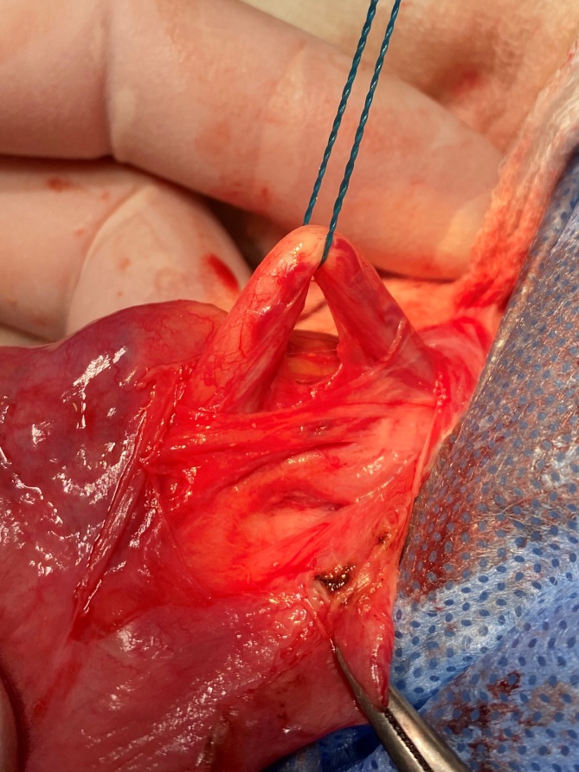

Рис.2.2. Перший етап мобілізації сім’яного протоку.

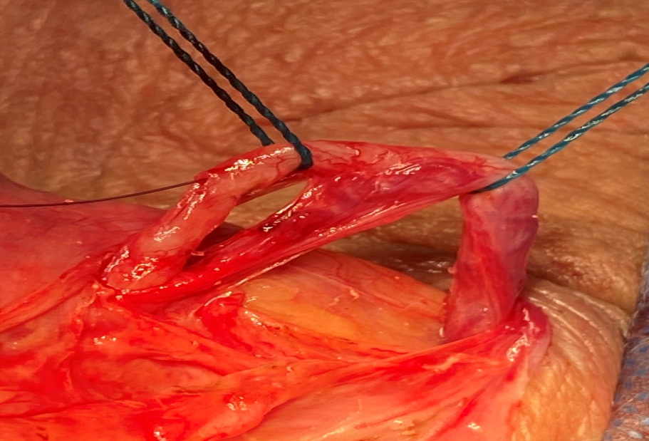

Рис. 2.3. Ретельне відділення судинного пучка.

Гострим шляхом виділяли праву (ліву) сім'явивідну протоку упродовж 6см від хвоста придатка яєчка. У 2см від останнього сім'явивідну протоку перетинали, але судинний пучок зберігали. Оцінювали виділення утриманої з дистального кінця протоки на наявність сперматозоїдів після перетину. Дистальний кінець перев'язували вікрілом 4/0. У проксимальній кінець сім'явивідної протоки вводили пластикову канюлю судинного катетера №4. Після оцінювали прохідність проксимального кінця сім'явивідної протоки шляхом введення через канюлю 20 мл фізіологічного розчину (рис.2.4).

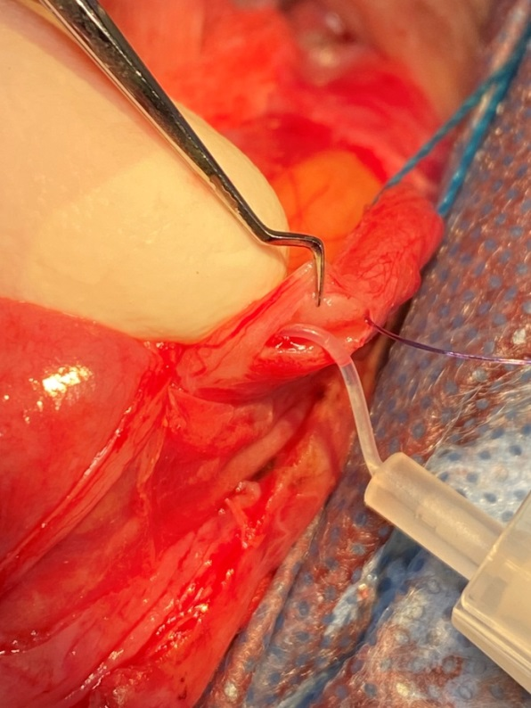

Рис.2.4. Інтубація судинним катетером, перевірка прохідності.

Далі під контролем операційного мікроскопа (збільшення х16) проводили ревізію придатка яєчка. У області голівки придатка яєчка оголяли помірно розширені сім’яні канальці, останні розтинали мікрохірургічними ножицями (рис.2.5).

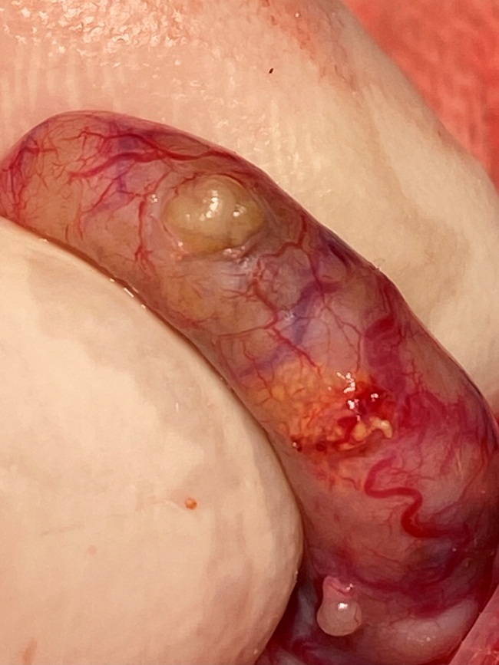

Рис.2.5. Виділення петлі звитого канальця придатка яєчка, аспірацій на біопсія (РЕSA).

Оцінювали виділення утримані з сім’яного канальця на наявність сперматозоїдів після перетину. Адвентицію сім'явивідної протоки і край розкритої оболонки придатка яєчка сполучали за допомогою двох вузлових проленових швів 8/0. Внутрішню стінку сім'явивідної протоки підшивали до розширеного розкритого сім’яного канальця двома вузловими проленовими швами 8/0. Адвентицію сім'явивідної протоки циркулярно фіксували до краю розкритої оболонки придатка яєчка шістьма вузловими проленовими швами 8/0(рис.2.6).

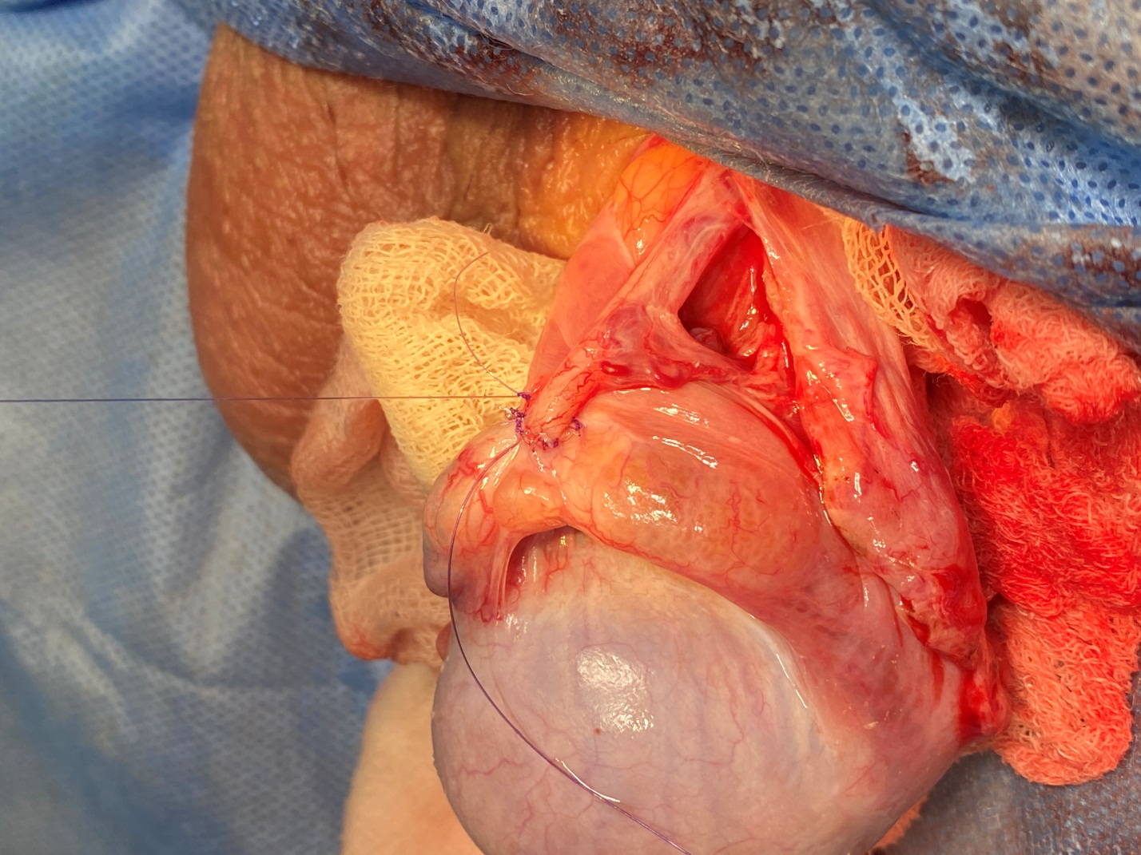

Рис.2.6. Формування анастомозу (пролен №8-0)

Після яєчко укладали в мошонку. Візуально оцінювали гемостаз. М'ясисту оболонку яєчка ушивали вікріловим швом 4/0. Робили гемостаз. Накладали вікрілові шви на шкіру, асептичну пов'язку, суспензорій.

**Вазо-вазоанастомоз**

Одно - і двошарової мікрохірургічної методики вазо-вазоанастомозу при обструктивній вазальній азооспермії.

Методика доступу, мобілізації та рецекції країв анастомозу в обох методах не відрізнявся.

Невеликий розріз зазвичай становить не більше 3 см, по передій частині калитки шкіра і dartos відокремлюється до тих пір, поки не буде виділено vas deferens (рис.2.7). Візуально визначаються здорові ділянки vas deferens, між дефектом вазектомії.

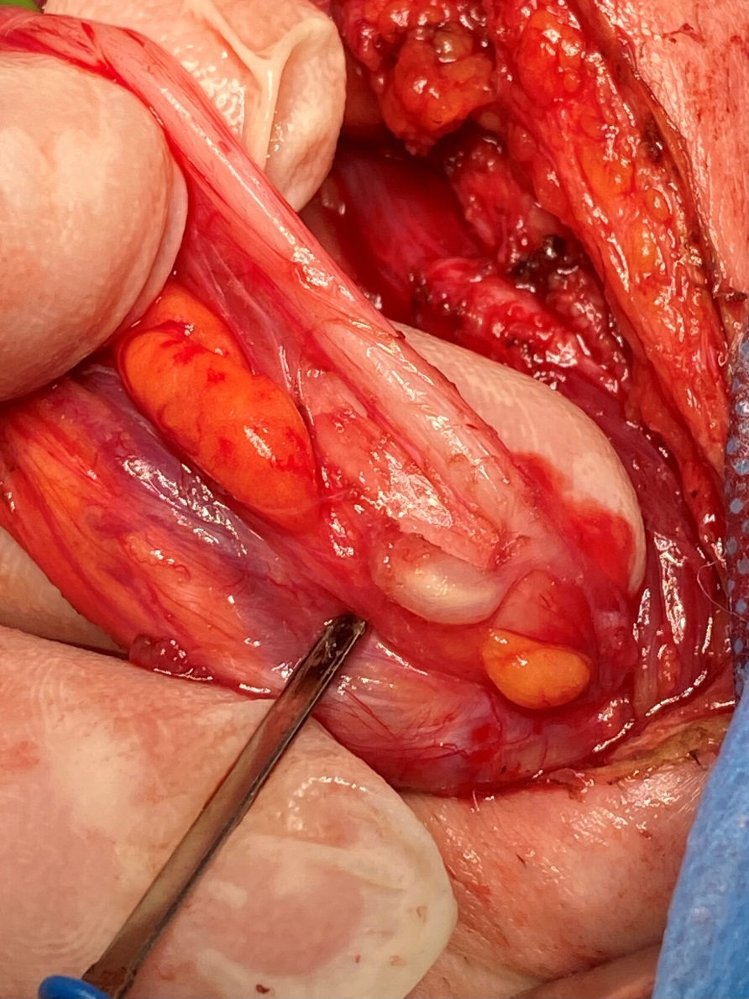

Рис.2.7. Візуалізація vas deferens.

Для мобілізації сім’яних проток використовується ретельне розсічення з обмеженою електрокоагуляцією. Края анастомозу резецируються строго перпендикулярно поздовжній осі vas deferens  (рис.2.8). Наступним кроком аспірація відділення vas deferens  та мікроскопія виділення на наявність сперматозоїдів. Прохідність дистального відділу vas deferens  можна оцінити катетеризацією нейлон-0.

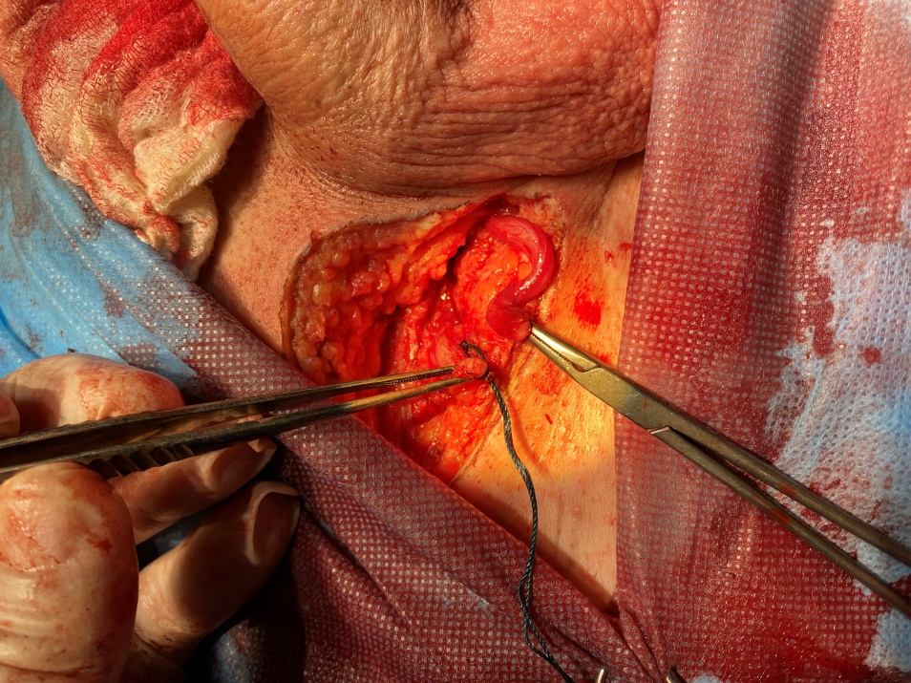

Рис.2.8. Резекція обох кінців vas deferens.

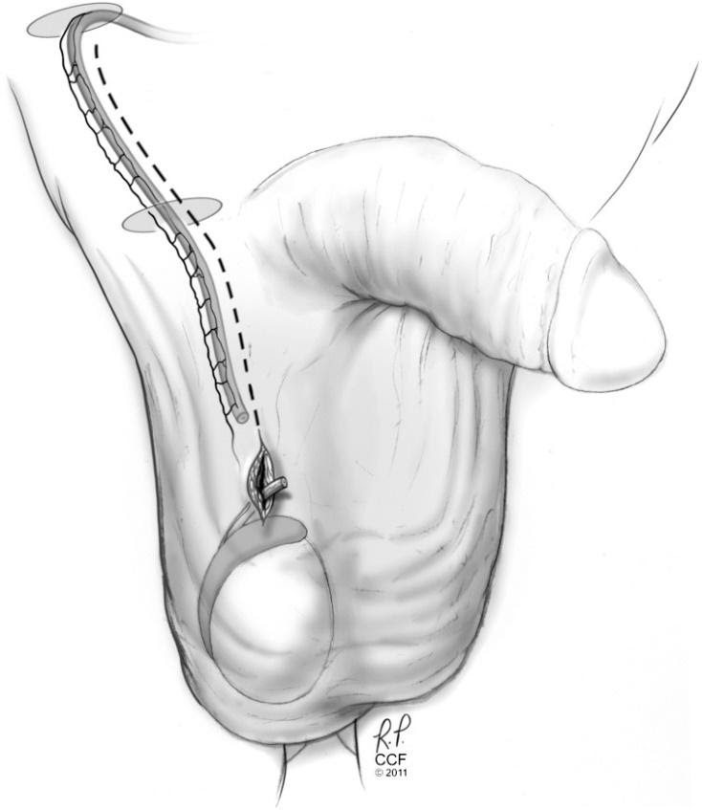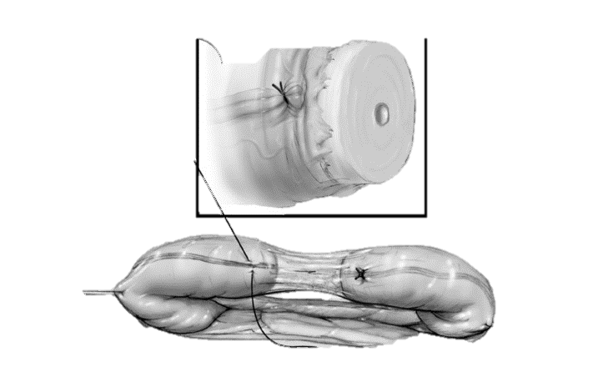

Рис.2.9. Рис.2.10.

У подальшому техніка накладання безпосередньо анастомозу відрізняється. Так одношаровий анастомоз наноситься відразу через всі шари (рис.2.11).

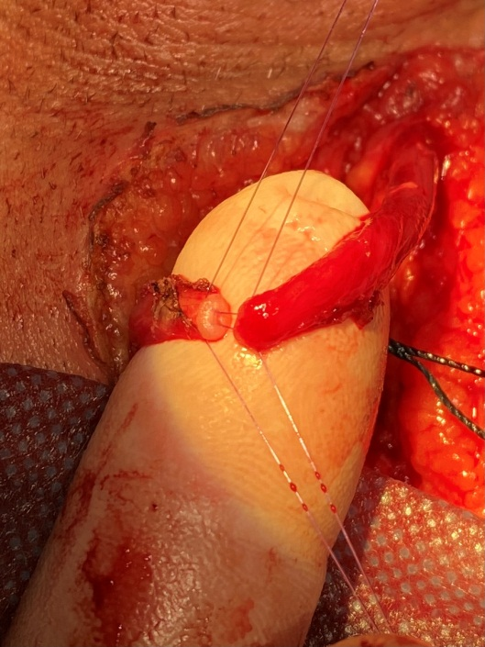

Рис.2.11. Анастомоз наноситься через всі шари vas deferens.

Двошарова методика дозволяє безпосередньо накладувати анастомоз слизової оболонки проксимальних і дистальних відділів vas deferens (рис.2.12). Другий ряд анастомозу накладається вузловими 9-0 нейлоновими швами на адвентицію і м'язовий шар. Як правило, для створення анастомозу потрібно від шести до восьми швів.

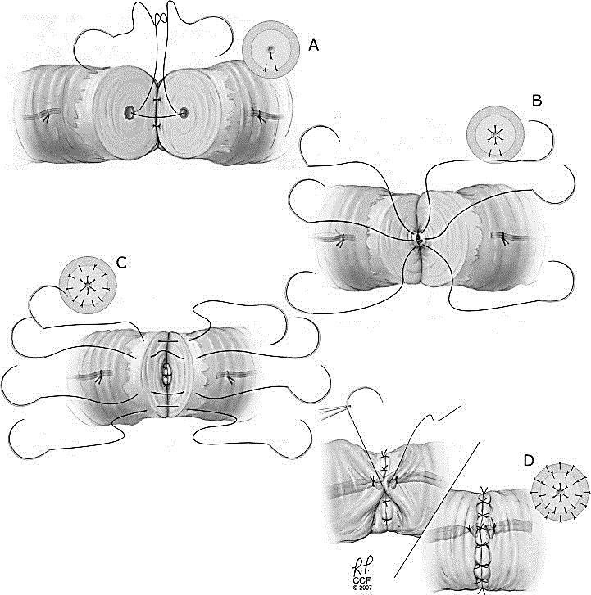

Рис.2.12.

Після гемостазу tunica vaginalis ушивається вузловими вікріловими швами, потім м’ясиста оболонка яєчка ушивається перерваними вікриловими швами №4. Нарешті, шкіра ушивається безперервним субкутикулярним монокриловим швом 5-0 і накладали м’яку пов’язку та суспензорій для калитки.

Пахова вазовазостомія виконується за допомогою пахового доступу, якщо непрохідність легко ідентифікується в паховому каналі, як, наприклад, після ятрогенного пошкодження під час пахової операції. В якості альтернативи може знадобитися лапароскопічна допомога для ідентифікації та препарування черевного відділу vas deferens перед проведенням мікрохірургічного анастомозу.

**Мікро-TESE** виконується в операційній під загальною або спинномозковою анестезією, з використанням операційного мікроскопу. Після дезінфекції та драпірування шкіри калитка розтягується над передньою поверхнею яєчка та виконується 2,5-сантиметровий поздовжній розріз. Яєчко дістається екстравагінально і досліджується білкова оболонка. Один великий поздовжній внутрішньополярний розріз виконується на аваскулярній ділянці в tunica albuginea під збільшенням × 6–8 і паренхіма яєчка широко оголюється.

Невеликий фрагмент яєчка вирізається із середнього полюса яєчка і поміщають у фіксатор Буена для гістопатологічного дослідження. Потім розтин паренхіми яєчка проводиться з оптичним збільшенням × 16–25 з метою пошуку збільшених канальців, які, швидше за все, містять статеві клітини (рис.2.13).

За необхідності досліджували поверхневі та глибокі ділянки яєчок, а також проводиться мікрохірургічна біопсія яєчок, ретельно видаляються збільшені та непрозорі канальці за допомогою мікрохірургічних щипців (рис.2.14).

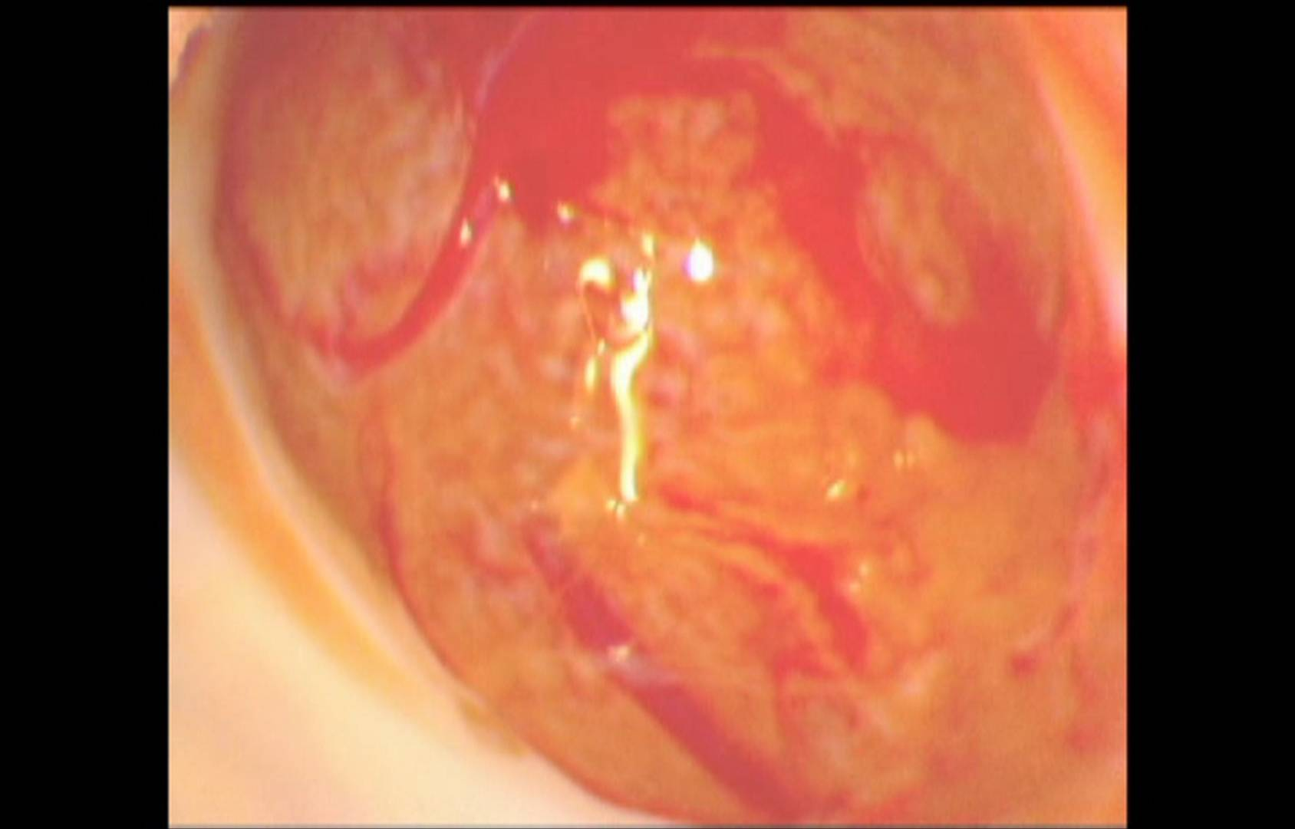

Рис.2.13. Пошук збільшених канальців, які, швидше за все, містять статеві клітини(збільшення × 16–25).

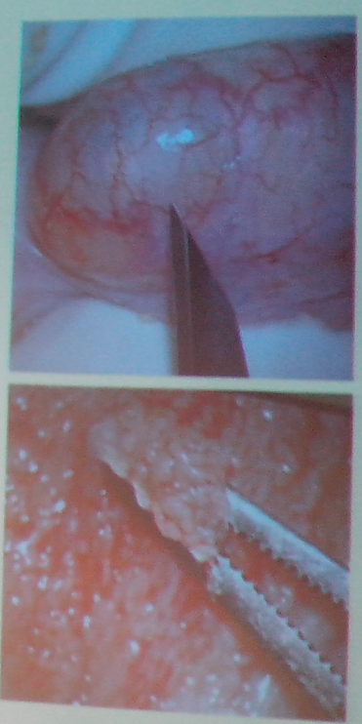

Рис.2.14. Видалення збільшених та непрозорих канальців за допомогою мікрохірургічних щипців.

Якщо збільшених канальців не видно, тоді проводяться дві-три випадкові мікробіопсії на верхньому, середньому та нижньому полюсах яєчок. Матеріал збирали в стерильну пробірку, яке містило живильне культуральне середовище (Global total for fertilization, LifeGlobal, США) та доставляли в ембріологічну лабораторію. Tunica albuginea закривається безперервним нерозсмоктуючимся 5-0 полідіоксановим швом. Після гемостазу tunica vaginalis ушивається аналогічно, потім м’ясиста оболонка яєчка ушивається перерваними вікриловими швами. Нарешті, шкіра ушивається безперервним субкутикулярним монокриловим швом 5-0 і наклали м’яку пов’язку та суспензорій для калитки.  В ембріологічній лабораторії за допомогою голок розділяли тканину на окремі канальці. Вилучали сперматозоїди та сконцентрували їх за допомогою центрифугування (3000 об/хв, 10 хв). Концентрацію і рухливість вилучених сперміїв визначали під світловим мікроскопом Olympus IX-71 (Японія).

Наступним етапом виконували **кріоконсервування сперматозоїдів.** В якості кріозахисного середовища використовували 4% гліцерин (Sigma, США) та 20% сироватку альбуміну людини (HSА, Global, Канада). Після 15-хв еквілібраціі з кріозахисним середовищем вилучені клітини розміщували у кріовіали (Thermo Fisher Scientific, США) і маркували. Проводили охолодження від 25 до 4ºС, після цього, зразки витримували у парах рідкого азоту протягом 30 хв до –70ºС з наступним занурюванням у рідкий азот (–196 ºС). Відігрів здійснювали на водяній бані при 37° С. Спермії відмивали від розчину кріопротектору шляхом одноразового центрифугування та видалення супернатанту. На преципітат нашаровували 0,1 мл середовища культивування та розміщували у СО2-інкубаторі до проведення інтрацитоплазматичної ін’єкції спермія в ооцит (ICSI).

Для розморожування використовували водяну баню з температурою 37 ° С. Зразки занурювали у водяну баню на 10 хв до повного зникнення твердої фази. Після відігріву зразки сперми відмивали від кріопротектору в середовищі Global total for fertilization, LifeGlobal, США і проводили оцінку життєздатності сперміїв. Визначали кількість рухливих клітин після розморожування.

**2.3. Статистична обробка результатів**

Обробка отриманих даних проводилася методом статистичного аналізу. Використовувалися наступні методи (Гланц С. 1999; Боровиков В. П., 2003) : перевірка нормальності розподілу кількісних ознак за допомогою оцінки коефіцієнтів асиметрії і ексцесу вибірки і критерію Пірсону *Х<* перевірка рівності дисперсій за допомогою критеріїв Фішера. При узгодженні даних з гіпотезою нормальності розподілу і рівності дисперсій використовувався критерій Стьюдента, інакше застосовувалися методи непараметричної статистики - критерій W Вілкоксона для пов'язаних вибірок. Величина р визначалася з точністю до 3-го знаку після коми, для обробки отриманих даних використовувалася комп'ютерна програма Statistica 6.0. Вибіркові параметри, приведені далі, мають наступні позначення: М - середня, s - стандартне відхилення, n - об'єм аналізованої підгрупи, р - величина статистичної значущості відмінностей. Критичного значення рівня значущості набувало рівним 5% (р<0,05).

Всі отримані в ході досліджень результати піддавали статистичній обробці. Показники, розподіл яких відповідав нормальному, оцінювали за допомогою методів параметричної статистики (t - критерій Ст’юдента). При аналізі показників, що не відповідають нормальному розподілу використали непараметричні методи. При порівнянні двох незалежних груп за однією ознакою використовували U-критерій Манна-Уітні. Для аналізу взаємозв'язку двох ознак застосовували кореляційний аналіз по Спірмену і Пірсону.

**Розділ 3**

**ЗАГАЛЬНІ РЕЗУЛЬТАТИ ОБСТЕЖЕННЯ ПАЦІЄНТІВ ІЗ ОБСТРУКТИВНОЮ АЗООСПЕРМІЄЮ**

**3.1. Результати загального обстеження пацієнтів**

Середній вік пацієнтів був наступний: 1група: - 38,6±1,3 років, 2 група: - 38,5±0,9 років, 3група: - 38,3±0,8 років. Середній вік усіх пацієнтів з обструктивною азооспермією склав 35,5±0,5 років. Достовірних відмінностей між групами відмічено не було (p>0,05). Після одного року безплідного шлюбу звернулися 39 пацієнтів (7,5%), після 2-х років - 50 пацієнтів (9,6%); після 3-х років - 75 пацієнтіви (14,2%), після 4-х - 78 пацієнтів (14,7%) (табл.3.1). Важливим показником є час між тим, що одружується і зверненням пацієнтів з азооспермією до лікаря.

Тривожним на наш погляд являється той факт, що група пацієнтів, що звернулася до лікаря після 4 - років безплідного шлюбу склала 40%. Більше того, 4% пацієнтів (12 чоловік) зважилися на візит до лікаря через 10 років і більше безплідного шлюбу (серед них максимальний термін 20 років), що, поза сумнівом, погіршує прогноз лікувальних і реабілітаційних заходів.

На наш погляд значимим медико-соціальним чинником є пізнє звернення пацієнтів з азооспермією, що може негативно відбиватися на перспективах лікування цієї категорії пацієнтів. Група хворих з тривалістю безплідного шлюбу 5 років і більше склала 283 чоловіка (54%).

У 83% випадків мало місце безпліддя у першому шлюбі, тоді як 17 % пацієнтів перебували в повторному шлюбі. Причини пізнього звернення носять медико-соціальний характер. З одного боку - низька медична культура населення, існуюче уявлення про виключно ≪жіночий чинник≫ безпліддя, відсутність мотивації у чоловіків до профілактичного обстеження репродуктивної системи, низький матеріальний рівень більшості пацієнтів в сільській місцевості.

*Таблиця 3.1.*

**Тривалість безпліддя у шлюбі пацієнтів з обструктивною патологією**

|  |  |  |
| --- | --- | --- |
| Тривалість безпліддя, роки | Абс. | % |
| 1 | 19 | 5,8 |
| 2 | 30 | 9,2 |
| 3 | 55 | 16,9 |
| 4 | 58 | 17,8 |
| 5 | 30 | 9,6 |
| 6 | 28 | 9,3 |
| 7 | 32 | 9,7 |
| 8 | 24 | 8,4 |
| 9 | 20 | 7,6 |
| 10 | 29 | 9,4 |
| Разом | 325 | 100 |

Ми зібрали дані анамнезу у 525 пацієнтів з азооспермією згідно з якими, найчастіше серед перенесених захворювань у них зустрічалися інфекційно-запальні захворювання статевих органів - у 36,7% пацієнтів. Останнім часом відзначається збільшення росту інфекційно-запальних захворювань статевої системи, яке, як відомо, є однією з найбільш поширених причин порушення чоловічої репродуктивної функції. Інфекційний процес і його ускладнення можуть впливати ізольовано або одночасно на різні органи сечостатевої системи: передміхурову залозу, сімʼяні міхурці, сім'явивідні протоки, яєчка і їх придатки, чинить токсичну дію на сперматогенний епітелій, порушуючи гематотестікулярний бар'єр.

Вивчаючи структуру інфекційно-запальних захворювань серед пацієнтів з азооспермією, ми отримали наступні дані. Хронічні інфекційно-запальні захворюваннями органів мошонки діагностували у 193 (59,4%) пацієнтів, у 115 (35,4%) діагностували хронічний простатит, 37 (24,03%) - перенесли інфекції, що передаються статевим шляхом.

Варикоцеле мало місце майже уполовини пацієнтів з обструктивною азооспермією - 156 (48,0%). Кіста придатка яєчка була діагностована у 89 (27,4%), травму органів мошонки перенесли 64 (19,7%) пацієнтів, 44 (13,5%) пацієнти перенесли двобічну герніопластику(табл.3.2).

*Таблиця 3.2.*

**Супутня патологія у обстежених пацієнтів**

|  |  |  |
| --- | --- | --- |
| Супутні захворювання | абс | % |
| хронічні запальні захворювання органів мошонки | 193 | 59,4 |
| варикоцеле | 156 | 48,0 |
| хронічний простатит | 115 | 35,4 |
| інфекції, що передаються статевим шляхом | 102 | 31,4 |
| кісти придатків яєчок | 89 | 27,4 |
| травма органів мошонки | 64 | 19,7 |
| герніопластика | 44 | 13,5 |

Оперативні втручання і травми статевих органів можуть викликати обструкцію сім'явивідних проток і привести до необоротним змінам в їх структурі і функції. За даними літератури у 2% пацієнтів, обстежених з приводу безпліддя, можливою його причиною є перенесене в дитинстві герніопластика. Серед пацієнтів з азооспермією у нашому дослідженні цей показник склав 7%, причому у 1,5% герніопластика була виконана з обох боків. Окрім безпосередньої перев'язки сімяного канатика при виконанні герніопластики, можливі ушкодження і здавлення судин і нервів, що призводить до трофічних порушень, які у свою чергу викликають безповоротні зміни в паренхімі яєчка. Різні операції на репродуктивних органах мали місце в анамнезі у 24,9% пацієнтів: резекція кісти придатку яєчка була виконана у 8% обстежених, пластика пахового каналу - 7%, орхіпексія - 4%, пластика оболонок яєчка при водянці - 2,7% орхектомия - 2,3%. Таким чином, практично в усіх обстежених нами пацієнтів в анамнезі були вказівки на можливу причину азооспермії.

Середній ІМТ був вищий за норму у всіх пацієнтів і достовірно не відрівнявся по групах (табл 3.3).

*Таблиця 3.3*

**Розподіл пацієнтів за індексом маси тіла**

|  |  |  |
| --- | --- | --- |
| Групи | ІМТ, кг/м2 | Р |
| 1 група (n=193) | 28,9±2,4 | >0,05 |
| 2 група (n=64) | 27,6±3,1 | >0,05 |
| 3 група (n=68) | 27,9±2,8 | >0,05 |

У пацієнтів із запальними захворюваннями органів мошонки (1 група) середній ІМТ дорівнював 28,9±2,4 кг/м2. У групі травматичного ушкодження (2 група) середній ІМТ зафіксований на рівні 27,6±3,1 кг/м2. У пацієнтів з наявністю гриж у анамнезі це показник був у межах 27,9±2,8 кг/м2.

**3.2. Біохімічні та морфологічні параметри еякуляту у пацієнтів з ОА**

Для досліджуваних пацієнтів з обструктивною азооспермією цілком прогнозованою стала повна відсутність в еякуляті як сперматозоїдів, так і клітин сперматогенезу (табл.3.4).

При цьому середній об’єм сім’яної рідини значно не відрізнявся – 2,5±0,3 мл проти 3,9±1,3 мл у контрольній групі (p=0,027645), а зразки мали нейтральну або слабо кислу реакцію – 6,9±0,2 проти 7,4±0,2 (p=0,003884). Біохімічне дослідження встановило типове для обструктивної азооспермії різке зниження в сім’яній плазмі концентрацій нейтральної α-глюкозидази. Перший показник знизився в середньому в 9,8±2,9 рази – 2,7±1,6 у пацієнтів І групи проти 25,8±1,8 ммоль/л у контрольній групі (p=0,0000671); другий – в 7,1±2,4 рази – 3,6±1,8 проти 24,5±3,9 МО/л (p=0,004438) відповідно. На цьому тлі вміст лимонної кислоти і йонів цинку змінився у бік підвищення їх концентрацій, але статистично не відрізнявся від контрольних параметрів (p>0,05).

*Таблиця 3.4.*

**Вихідні параметри еякуляту у пацієнтів з обструктивною азооспермією (M±SD)**

|  |  |  |
| --- | --- | --- |
|  | Основна група  n=325 | Група контролю  n=30 |
| Об’єм (мл) | 2,5±0,3 | 3,9±1,3 |
| рН | 6,8±0,2* | 7,4±0,2 |
| Концентрація сперматозоїдів (млн/мл) | - | 95,8±15,1 |
| Живі сперматозоїди (%) | відсутні | 78,2±7,1 |
| Активнорухливі сперматозоїди (%) | відсутні | 55,3±5,7 |
| Малорухливі сперматозоїди (%) | відсутні | 31,3±4,5 |
| Нормальні форми сперматозоїдів (%) | відсутні | 63,4±7,9 |
| Клітини сперматогенезу (%) | відсутні | 2,5±0,5 |
| Лейкоцити (млн/мл) | 1,3±0,4 | 0,8±0,2 |
| Фруктоза (ммоль/л) | 2,7±1,6* | 25,8±1,8 |
| Нейтральна α-глюкозидаза (МО/л) | 3,6±1,8* | 24,5±3,9 |
| Іони цинку (ммоль/л) | 2,9±0,7 | 2,7±0,6 |
| Лимонна кислота (ммоль/л) | 28,9±2,7 | 27,1±2,5 |
| Примітка: * - розходження показників з контрольною групою статистично достовірні (p<0,05). | | |

Останнє свідчить про збереженість функціональної здатності простати і присутності її секрету в досліджуваних зразках, що і обумовило зміщення рН у кислий бік. У пацієнтів з обструктивною азооспермією мала місце недостовірна тенденція до лейкоспермії, що виразилося в підвищенні лейкоцитів до 1,3±0,4 у порівнянні з 0,8±0,2 млн/мл у контрольній групі (p=0,150054).

Дослідження стану ферментативної активності сім’яної плазми приведені в таблиці 3.5.

*Таблиця 3.5.*

**Деякі показники ферментативної активності сім’яної плазми у пацієнтів з обструктивною азооспермією (M±SD)**

|  |  |  |  |
| --- | --- | --- | --- |
| Показник | Основна група  n=325 | Група контролю  n=30 | P |
| АСТ (Од/л) | 423,1±38,7 | 495,1±48,9 | 0,121 |
| АЛТ (Од/л) | 64,8±9,5 | 77,5±8,9 | 0,196 |
| КФ (× 106 Од/л) | 12,5±1,7 | 8,2±1,5 | <0,05 |
| ЛФ (Од/л) | 188,3±16,1 | 181,2±23,6 | 0,663 |
| ЛДГ (Од/л) | 2121,4±245,6 | 2344,5±192,8 | 0,287 |
| ХЕ (Од/л) | 144,3±14,7 | 163,2±10,7 | 0,321 |
| Примітки: АСТ – аспарагінтрансфераза; АЛТ – аспарагінтрансфераза, КФ – кисла фосфатаза; ЛДГ – лактатдегідрогеназа, ХЕ – холінестераза; ЛФ – лужна фосфатаза. | | | |

Зразки еякуляту, отримані у пацієнтів з обструктивною азооспермією, характеризувалися тенденцією до зниження активності основних досліджених ферментів, зокрема АСТ, АЛТ, ЛДГ і ХЕ, а також невираженого збільшення концентрації ЛФ (Табл.3.5). Однак ці зміни не вийшли за рамки статистичної погрішності (р > 0,05). Разом з тим, відзначене достовірне підвищення активності КФ сім’яної плазми у хворих з обструктивною азооспермією, рівень якої виявився вище на 31,3±12,1% у порівнянні з пацієнтами контрольної групи – 12,5±1,7 × 106 проти 8,2±1,5 × 106 Од/л (p=0,031052). Зазначений факт імовірно пояснюється тим, що еякулят пацієнтів з обструктивною азооспермією являє собою по суті секрет передміхурової залози, у протоках якої фермент переважно і продукується. Крім того, підвищенню активності КФ може сприяти і відносно більш кисле середовище сім’яної рідини в порівнянні зі здоровими особами (оптимальна активність КФ спостерігається при рН 4,8-5,5).

З огляду на те, що підвищення активності КФ і ЛФ є одним з маркерів карцероматозу простати, ми прицільно вивчили вміст зазначених ферментів, а також рівень ПСА в плазмі крові (Табл.3,6).

*Таблиця 3.6.*

**Показники КФ, ЛФ і ПСА в плазмі крові обстежених пацієнтів (M±SD)**

|  |  |  |  |
| --- | --- | --- | --- |
|  | Основна група  n=325 | Група контролю  n=30 | P |
| КФ загальна (Од/л) | 2,45±0,21 | 2,41±0,23 | 0,850 |
| КФ простатична (Од/л) | 1,61±0,14 | 1,63±0,15 | 0,851 |
| ЛФ (Од/л) | 78,2±25,8 | 75,3±25,5 | 0,890 |
| ПСА (Од/л) | 1,15±0,42 | 1,18±0,43 | 0,935 |

Із представлених у табл. 3.6 даних видно, що показники активності як загальної КФ, так й її простатичної фракції в плазмі крові не відрізняються від аналогічних значень у здорових осіб (p>0,05). Так само не встановлено будь-яких значимих розходжень відносно активності ЛФ і рівня ПСА (p>0,05), тобто підвищення активності КФ виявилося характерним винятково для зразків сім’яної плазми, отриманої у пацієнтів з обструктивною азооспермією.

Для уточнення характеру взаємозв'язку між виявленими біохімічними параметрами еякуляту в пацієнтів з обструктивною азооспермією було проведено кореляційний аналіз досліджених показників (табл. 3.7).

*Таблиця 3. 7.*

**Кореляційний зв'язок між вмістом окремих біохімічних компонентів у сім’яній плазмі пацієнтів з обструктивною азооспермією**

|  |  |  |  |  |  |  |
| --- | --- | --- | --- | --- | --- | --- |
|  | рН | Фруктоза (ммоль/л) | Нейтр.  α-глюко-зидаза (МО/л) | Іони цинку (ммоль/л) | Лимонна кислота (ммоль/л) | КФ  (х 106 Од/л) |
| рН | - | 0,114 | 0,095 | −0,123 | −0,386* | −0,567* |
| Фруктоза (ммоль/л) | 0,114 | - | 0,108 | −0,093 | −0,157 | −0,178 |
| Нейтр.  α-глюкозидаза (МО/л) | 0,095 | 0,108 | - | −0,059 | −0,083 | −0,143 |
| Іони цинку (ммоль/л) | −0,123 | −0,093 | −0,059 | - | 0,157 | 0,081 |
| Лимонна кислота (ммоль/л) | −0,386* | −0,157 | −0,083 | 0,157 | - | 0,295* |
| КФ  (× 106 Од/л) | −0,567* | −0,178 | −0,143 | 0,081 | 0,295* | - |
| Примітка: * - p<0,05 | | | | | | |

Із представлених у таблиці 3.7 даних видно, що найбільший коефіцієнт кореляції мав місце між рівнем активності КФ і рН сім’яної плазми в пацієнтів з обструктивною азооспермією, що мав негативну спрямованість і статистичну значимість, склавши −0,567; p=0,015. Крім того, отримані статистично значимі залежності між вмістом лимонної кислоти в сім’яній плазмі й рівнем рН, а також позитивний зв'язок між концентраціями лимонної кислоти і активністю КФ. За іншими вивченими показниками були знайдені слабкі кореляційні залежності, що не володіли статистичною значимістю.

Аналіз кореляційних взаємозв'язків між основними біохімічними компонентами сім’яної плазми показав, що при обструктивної азооспермії відносно високий вміст в еякуляті лимонної кислоти імовірно сприяє зміщенню рН сім’яної плази в кислу сторону (під час відсутності лужного секрету сім’яних пухирців), що, у свою чергу, створює умови для підвищення активності КФ. Останню, поряд з визначенням нейтральної α-глюкозидази, можна використати як додатковий маркер для біохімічної діагностики обструктивної азооспермії. Перевагою біохімічного тестування є можливість багаторазового обстеження без шкоди для здоров'я пацієнта.

З огляду на результати клініко-анамнестичного аналізу, які показали, що серед пацієнтів з обструктивною азооспермією наявна більш висока частота перенесених раніше інфекційно-запальних захворювань сечостатевого тракту (в 9,9±0,4 рази вище у порівнянні з ІІ групою; p=0,0001395), а також дещо вищий рівень лейкоспермії (1,3±0,4 проти 0,8±0,2 млн/мл у контрольній групі; p=0,150054), всі зразки еякуляту піддали комплексному мікробіологічному обстеженню для виключення активної запальної реакції (один із критеріїв виключення), здатної відбитися на показниках ферментативної активності.

***Заключення.*** Для обструктивної азооспермії найбільш значимими лабораторними тестами (крім відсутності в еякуляті смерматозоїдів і клітин сперматогенезу) служать: різке зниження концентрації в сім’яній плазмі нейтральної α-глюкозидази (в 7,1±2,4 рази), а також підвищення активності КФ еякуляту (на 31,3±12,1%).

**3.3. Результати ультразвукового дослідження**

Ознаками обструкції на УЗД є розширення або збільшення розмірів яєчка, придатка яєчка, кістозні зміни останнього, а також відсутність vas deferens (як на приклад при CBAVD). З метою диференціальної діагностики УЗД дозволяє виключити ознаки НОА - наявність кальцинатів яєчка (рис.3.1), негомогенності архітектоніки або наявність раку in situ.

При підозрі на високу обструкцію пацієнту необхідно виконати УЗД трансректально (ТРУЗД) в двох проекціях і по можливості – високочастотним датчиком з роздільною здатністю. Обструкція на рівні еякуляторних протоків асоційована зі збільшенням передньо-заднього розміру сім’яних пухирців більше 15 мм, а також з наявністю в них анехогенних зон округлої форми, кальцифікатів або рідкісних причин ОА – кістами мюллерової або вольфових проток.

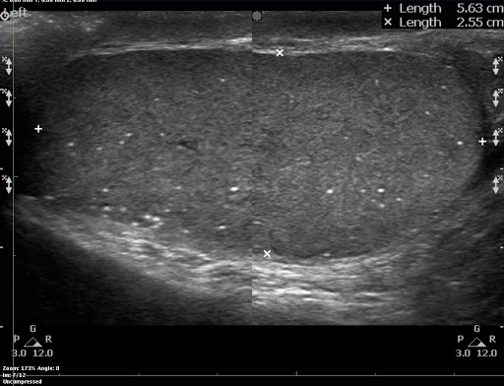

Рис.3.1. Наявність кальцинатів яєчка

З метою **в**ивчення можливостей ультразвукової діагностики ми проаналізували дані УЗД пацієнтів з обструктивною азооспермією, які були включені у наше дослідження і здорових чоловіків групи контролю (30 пацієнтів). Розрахунки швидкостей кровотоку і вимір діаметрів артерій і вен сім'яного канатика проводилися на ділянках судин, що мають відносно прямий хід. Всі дані, отримані в ході дослідження, статистично обробляли.

У здорових чоловіків, а також у пацієнтів з обструктивною азооспермією, ультразвуковий розмір яєчок , в середньому не мав відмінностей, хоча була незначна тенденція до збільшення розмірів в останньому випадку. Так, у контрольній групі середня довжина яєчок за даними УЗД становить 42,5±0,8 мм і 41,7±0,8 мм ліворуч та праворуч відповідно. У пацієнтів з обструктивною азооспермією (II група) – 55,7±0,9 и 55,5±0,8 мм (р>0,05); в І групе – 32,4±0,9 и 33,1±0,9 мм відповідно (р>0,05). Середня ширина (переднезадній размір)– 2,2±0,5  и 1,9±0,5 мм против 3,3±0,6  і 3,4±0,6 мм; 1,8±0,5  і 2,2±0,5  мм відповідно (р>0,05).

*Таблиця 3.8*

**Показники кровообігу у судинах сім’яного канатика УЗ-доплерографія різних вікових групах**

|  |  |  |
| --- | --- | --- |
| Показники | Значення показників у групах | |
| 20-39 років | 39-50 років |
| Лінійна швидкість в артерії (см/с) | 16,20± 1,49 | 13,2 ±1,52 |
| Об’ємна швидкість в артерії(мл/хв) | 17,5± 1,57 | 14,2± 1,53 |
| Пульсаційний індекс | 2,3 ±0,15 | 2,6 ± 0,15 |
| Індекс резистентності | 0,77± 0,03 | 0,82± 0,03 |
| Діаметр артерії(см) | 0,15± 0,01 | 0,14± 0,01 |
| Лілейна швидкість в вені (см/с) | 9,0± 1,2 | 7,06± 0,69 |
| Об’ємна швидкість в вені(мл/хв) | 8,8 ±1,74 | 8,7± 1,2 |
| Діаметр вени(см) | 0,14± 0,01 | 0,16± 0,01 |

розходження показників статистично достовірні (p<0,05).

При аналізі показників швидкості артеріального кровообігу спростереджуються наступні тенденції: лінійна швидкість артеріального кровообігу з віком декілька знижується та зменшується діаметр артеріальної судини (рис.3.2). Це ймовірніше за все зв’язано з атеросклеротичним ураженням стінок судин, та зменшення притоку крові до периферії, а також змінами судинної стінки , як такої.

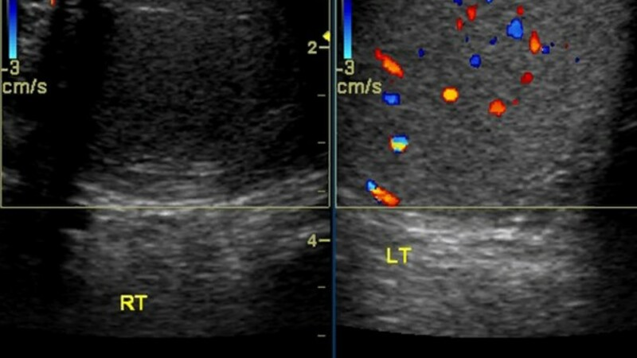

Рис.3.2. Зниження лінійної швидкості артеріального кровообігу з віком та зменшення діаметру артеріальної судини.

При дослідженні доплерограмм кровообігу по артеріям отримані наступні результати: кровообіг у яєчковій артерії має вид двухфазної кривої з низьким рівнем периферичного супротиву, оскільки проецирується вище ізолінії. В першій групі вона мала вигляд антеградного гострого піка (систолічний пік), далі слідував невисокий діастолічний пік.

У другій віковій групі виявлено зменшення діастолічної фази. Це відбувається за рахунок зниження еластичності судинної стінці та зростання периферичного супротиву

При оцінці змін венозного кровообігу, в залежності від віку,виявлена наступна залежність – швидкість венозного кровообігу з віком знижується, а діаметр судин збільшується (рис.3.3). Це пов’язано зі зменшенням тонусу венозної системи і зростанням ригідності венозної стінки. При дослідженні доплерограм встановлено, що кровообіг має монофазний характер з повільною залежністю від дихальних рухів. Ця залежність поступово зменшується у другій групі спостережень.

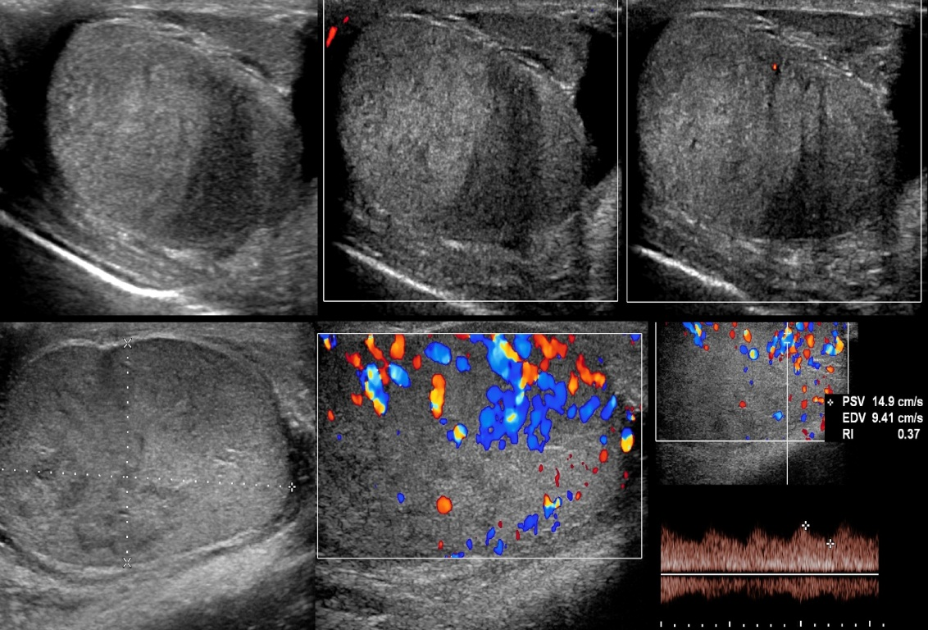

Рис.3.3 Зниження лінійної швидкості венозного кровообігу з віком та збільшення діаметру судин.

Таким чином, ультразвукове дослідження розміру яєчок може мати певну скринінгову інформативність у пацієнтів з азооспермією, в деяких випадках виявити ознаки обструкції сім’яних протоків, що важливо для визначення подальшого діагностичного та лікувального підходу.

Наші дослідження доплерограм судин сім’яного канатика дозволяють рахувати що з віком в артеріальній та венозній системі яєчок відбувається ряд морфо-функціональних змін, та стану сперматогенезу що, поза сумнівом, погіршує прогноз лікувальних і реабілітаційних заходів.

**3.4. Оособливості гормональної регуляції репродуктивної функції у пацієнтів з обструктивною азооспермією**

Вивчення показників тропних гормонів гіпофізу, пролактину, тестостерону і інгібіну В в сироватці крові у спостережуваних пацієнтів установило, що у хворих з обструктивною азооспермією у цілому зберігався прийнятний рівень ендокринної регуляції репродуктивної функції, однак були присутні і певні тенденції до дисбалансу у вмісті окремих регуляторних речовин у порівнянні зі здоровими особами (табл.3.9).

*Таблиця 3.9*

**Результати дослідження вихідного гормонального профілю в пацієнтів з непрохідністю сім’явикидаючих проток (M±SD)**

|  |  |  |
| --- | --- | --- |
| Показник | Клінічні групи | |
| Основна група  n=325 | Група контролю  n=30 |
| Тестостерон, нмоль/л | 21,2±6,5 | 23,4±4,5 |
| ГЗСГ, нмоль/л | 27,1±9,2 | 21,3±3,9 |
| ФСГ, мМО/мл | 4,1±2,1 | 3,5±1,8 |
| ЛГ, мМО/мл | 5,1±3,9 | 4,4±1,7 |
| ПРЛ, мМО/мл | 239,5±82,6 | 234,2±75,7 |
| Інгібін В, пг/мл | 127,6±54,7 | 134,2±65,8 |
| АІ, % | 84,3±19,8 | 110,8±11,5 |

Huang IS і співавт. (2017) в своєму дослідженні довели, що точний діагноз етіології азооспермії має вирішальне значення, тому що методи вилучення сперматозоїдів відрізняються у пацієнтів з необструктивною (НА) і обструктивною азооспермії (OA). Для цього вони визначали рівень гормонів і розміри яєчок у 51 пацієнта з ОА і 156 з НОА. Середні рівні тестостерону (4,5 проти 3,4 нг / мл) і E2 (26,3 проти 19,2 пг / мл) були значно вище в групі ОА, тоді як рівні ФСГ (5,6 проти 25,4 мМО/мл) і ЛГ (3,7 проти 11,6 мМО/мл) були нижче. Аналіз отриманих даних показав, що ФСГ і нормальний розмір яєчка були кращими індивідуальними діагностичними предикторами. При використанні комбінації ФСГ> 9,2 мМО / мл і розміру правого яєчка <15 мл позитивна прогностична цінність для необструктивно азоостепрміі склала 99,2% і 81,8% для обструктивної [4].

Begum N і співавт. (2016) представили результати обстеження 81 чоловіки з діагностованою азооспермією, у яких були проаналізовані рівні ФСГ, лютеїнізуючого гормону ЛГ, тестостерону і пролактину. Результати цього дослідження показали, що 51 (50,6%) пацієнт був з ендокринопатією. Одночасне збільшення ФСГ (>11,1 мМО/мл) і ЛГ (>7,6 мМО/мл) спостерігалися у 25 (30,9%) чоловіків, тільки підвищений ФСГ (> 11,1 мМО / мл) у 9 (11,1%) і тільки підвищений ЛГ (>7,6 мМО/мл) в 7 (8,6%) спостереженнях. Низький рівень тестостерону (<270 нг/дл) діагностовано у 11 (13,6%), низький ТТГ (<0,4 МКЕ/мл) у 1 (1,2%) і низький пролактин (<2,5 нг/дл ) у 5 (6,2%). Ці результати були співставлені з власними, Зокрема, у результаті нашого обстеження встановлено, що рівні загального Т у пацієнтів з обструктивною азооспермією у всіх випадках перевищували 12,0 нмоль/л або відповідали значенням норми, характерним для практично здорових осіб оптимального репродуктивного віку. Середні показники концентрацій Т серед пацієнтів з обструктивною азооспермією склали 21,2±6,5 нмоль/л проти 23,4±4,5 нмоль/л у контрольній групі (p>0,05).

Разом з тим, дослідження концентрацій ГЗСГ, виявило тенденцію до його підвищення в осіб з обструктивною азооспермією у межах 26,7±12,5% у порівнянні із групою контролю – 27,1±9,2 нмоль/л проти 21,3±3,9 нмоль/л відповідно. Однак через істотні індивідуальні варіації серед пацієнтів з обструктивною азооспермією розходження показників не досягло рівня статистичної значимості (p=0,406483).

Ці особливості виявилися при розрахунку індексу вільних андрогенів (андрогенного індексу – АІ), середній показник якого в пацієнтів з ОА стійко прагнув до нижніх меж норми – 70%, склавши 84,3±19,8% проти 110,8±11,5% у контрольній групі (p=0,085391). Середня концентрація гонадотропинів виявилася трохи вище в групах пацієнтів з обструктивною азооспермією у порівнянні зі здоровими особами, але в рамках статистичної погрішності. Для ФСГ і ЛГ відповідні показники склали 4,1±2,1 і 5,1±3,9 мМО/мл проти 3,5±1,8 і 4,4±1,7 мМО/мл у контрольній групі (p>0,05). Розходжень у вмісті ПРЛ установлено не було – 239,5±82,6 проти 234,2±75,7 мМО/мл відповідно (p>0,05).

Виявлені особливості гормонального профілю у пацієнтів з обструктивною азооспермією з одного боку підтверджують вторинний (придбаний) характер ґенезу непрохідності сім’яних протоків, а з іншого – показують, що при цій патології є схильність до поступового пригнічення функції яєчок і формуванню андрогенного дефіциту, підтвердженням чому служить більш низький середній показник АІ. Так, серед всіх пацієнтів з обструктивною азооспермією практично в кожному п'ятому спостереженні (22,5%) АІ виявився нижче 70,0%, що вказує на відносний андрогенний дефіцит, незважаючи на нормальний рівень загального тестостерону в крові. У контрольній групі осіб з АІ нижче за 70,0% не виявилося.

Цілком логічно припустити, що ступінь пригнічення гормональної регуляції репродуктивної функції пропорційна часу, що пройшов від моменту обструкції, але, не маючи точних відомостей про це, не можливо підтвердити або відкинути дане припущення.

У цьому зв'язку ми проаналізували залежність частоти зниження АІ (<70,0%) від віку пацієнтів, наявності вагітностей у статевих партнерок в анамнезі, а також перенесених раніше запальних захворювань репродуктивного тракту. Так, серед всіх пацієнтів з обструктивною азооспермією виявилося 91 (28,0%) особи старше за 40 років, причому в 61 (67,0%) з них АІ був нижче за 70,0%, що склало 67,1% від всіх чоловіків з низьким АІ (табл. 3.10).

*Таблиця  3.10*

**Андрогенний індекс у пацієнтів з обструктивною азооспермією залежно від віку**

|  |  |  |  |  |  |  |
| --- | --- | --- | --- | --- | --- | --- |
| Вік | АІ >70,0% | | АІ <70,0% | | Усього | |
| n | % | n | % | n | % |
| >40 років | 30 | 32,9 | 61 | 67,1 | 91 | 100,0 |
| <40 років | 210 | 89,7 | 24 | 10,3 | 234 | 100,0 |

Аналіз, проведений з використання методу χ2 (табл. 3.11) підтвердив, що у чоловіків з обструктивною азооспермією старше за 40 років частота зниження АІ зростає з високим ступенем вірогідності (χ2 =34,05; p<0,001).

Серед пацієнтів з обструктивною азооспермією, які мали дітей у зареєстрованому шлюбі або вказували на виникнення вагітностей у статевих партнерок у минулому, низький АІ виявлено у 18 (18,9%), а серед осіб, що не відзначили виникнення гестацій в анамнезі, таких виявилося в 3,3 рази більше – 5 (62,5%); χ2 =7,96; p<0,005. Подібну відмінність відмічено і у осіб, що раніше перенесли орхіт й/або епідидиміт (10). Серед них частота низького АІ була в 2,6 рази вище, ніж у цілому у хворих з обструктивною азооспермією – 50,0% проти 19,4% відповідно (χ2 =5,06; p<0,025). Разом з тим, ми не встановили достовірної залежності частоти зниження АІ у пацієнтів за наявності простатиту в анамнезі, незважаючи на те, що серед всіх осіб з низьким АІ (23) 17 (73,9%) пацієнтів відзначали перенесений у минулому запальний процес передміхурової залози. Поширеність простатиту в категорії пацієнтів з обструктивною азооспермією виявилася досить значною, з них лише у 28,3% АІ був зниженим, а в 71,6% спостережень він був у межах норми (χ2 =2,99; p>0,05). Отримане значення χ2  виявилося менш критичного, тобто приймається нульова гіпотеза, із чого слідує, що факт перенесеного раніше простатиту не впливає на частоту зниження АІ в пацієнтів з обструктивною азооспермією .

*Таблиця 3.11*

**Аналіз окремих факторів частоти зниження АІ у пацієнтів з обструктивною азооспермією з використанням критерію χ2**

|  |  |  |  |  |
| --- | --- | --- | --- | --- |
| Категорія 1 | Категорія 2 | Емпірич.  частоти (Е) | Теоретич.  частоти (Т) | (Е-Т)2/Т |
| Вік >40 років | АІ >70,0% | 7 | 17,1 | 5,97 |
|  | АІ <70,0% | 15 | 4,9 | 20,82 |
| Вік <40 років | АІ >70,0% | 73 | 62,9 | 1,62 |
|  | АІ <70,0% | 8 | 18,1 | 5,64 |
| χ2 =34,05; p<0,001 |  |  |  |  |
| Наявність вагітностей | АІ >70,0% | 77 | 73,8 | 0,14 |
|  | АІ <70,0% | 18 | 21,2 | 0,48 |
| Відсутність вагітностей | АІ >70,0% | 3 | 6,2 | 1,65 |
|  | АІ <70,0% | 5 | 1,8 | 5,69 |
| χ2 =7,96; p<0,005 |  |  |  |  |
| Простатит – є | АІ >70,0% | 43 | 46,6 | 0,28 |
|  | АІ <70,0% | 17 | 13,4 | 0,97 |
| Простатит – немає | АІ >70,0% | 37 | 33,4 | 0,39 |
|  | АІ <70,0% | 6 | 9,6 | 1,35 |
| χ2 =2,99; p>0,05 |  |  |  |  |
| Орхіт, епідідіміт – є | АІ >70,0% | 5 | 7,8 | 1,01 |
|  | АІ <70,0% | 5 | 2,2 | 3,56 |
| Орхіт, епідідіміт – немає | АІ >70,0% | 75 | 72,2 | 0,11 |
|  | АІ <70,0% | 18 | 20,8 | 0,38 |
| χ2 =5,06; p<0,025 |  |  |  |  |
| Примітка: ураховували наявність дітей у зареєстрованому шлюбі, а також виникнення вагітностей у минулому (у т.ч. штучні аборти, викидні, пологи) зі слів пацієнтів | | | | |

Зменшення АІ при відповідній нормі рівнів загального Т на тлі зростання концентрації ГЗСГ можна трактувати як прихований або відносний андрогенодефіцит, що має місце у 23 (22,3%) пацієнтів з обструктивною азооспермією. У його ґенезі відіграють роль вікові зміни, перенесені раніше запальні захворювання органів статевої сфери, а також термін існування непрохідності сім’яних протоків, на що побічно вказує аналіз реалізації репродуктивної функції в минулому.

Разом з тим, ми не схильні переоцінювати значимість отриманих даних, особливо тих, що характеризують ферментативну активність еякуляту у пацієнтів обструктивною азооспермією. Варто враховувати складність і багатогранність біохімічних процесів, що відбуваються в організмі при порушеннях гомеостатичного балансу, які інтегрують різні патологічні механізми, що не можуть піддаватися однозначному трактуванню.

З одного боку, зниження активності основних досліджених ферментів у зразках сім’яної рідини, отриманої у чоловіків з обструктивною азооспермією, свідчить про пригноблений метаболічний стан еякуляту при відсутності сперматозоїдів, а з іншого боку – посилення фосфатазної активності (у першу чергу для кислої фосфатази) свідчить про підвищення функціональної активності передміхурової залози.

Таким чином, ***у*** 22,3% пацієнтів з обструктивною азооспермією має місце прихований або відносний андрогенодефіцит, що характеризується зменшенням АІ менш за 70% при відповідній нормі рівнях загального Т на тлі зростання концентрації ГЗСГ, у ґенезі якого відіграють роль вікові зміни (вік старше за 40 років, χ2 =34,05; p<0,001), перенесений раніше орхіт або епідидиміт (χ2=5,06; p<0,025), а додатковим маркером є нереалізована в минулому репродуктивна функція (відсутність вагітностей у статевих партнерок: χ2 =7,96; p<0,005).

Не встановлено достовірної залежності між наявністю відносного андрогенодефіциту і захворюваністю на простатит в анамнезі (χ2 =2,99; p>0,05), факт перенесеного раніше простатиту не впливає на частоту зниження АІ у пацієнтів з обструктивною азооспермією .

Розділ 4

**МОРФОЛОГІЧНІ ОСОБЛИВОСТІ БУДОВИ ТКАНИНИ ЯЄЧОК З ОБСТРУКТИВНОЮ АЗООСПЕРМІЄЮ**

**4.1. Морфологічні особливості будови тканини яєчок у здорових чоловіків (секційний матеріал).**

При дослідженні групи контролю сімʼяні канальці мали тонку базальну мембрану і послідовно розташований сперматогенний епітелій. На внутрішній стороні базальної мембрани розташовувалися сперматогонії, сперматоцити первинні і вторинні, одиничні клітини Сертоли, групи сперматид і зрілих сперматозоїдів. У деяких канальцях сперматогенний епітелій частково десквамирован і розташовувався хаотично.

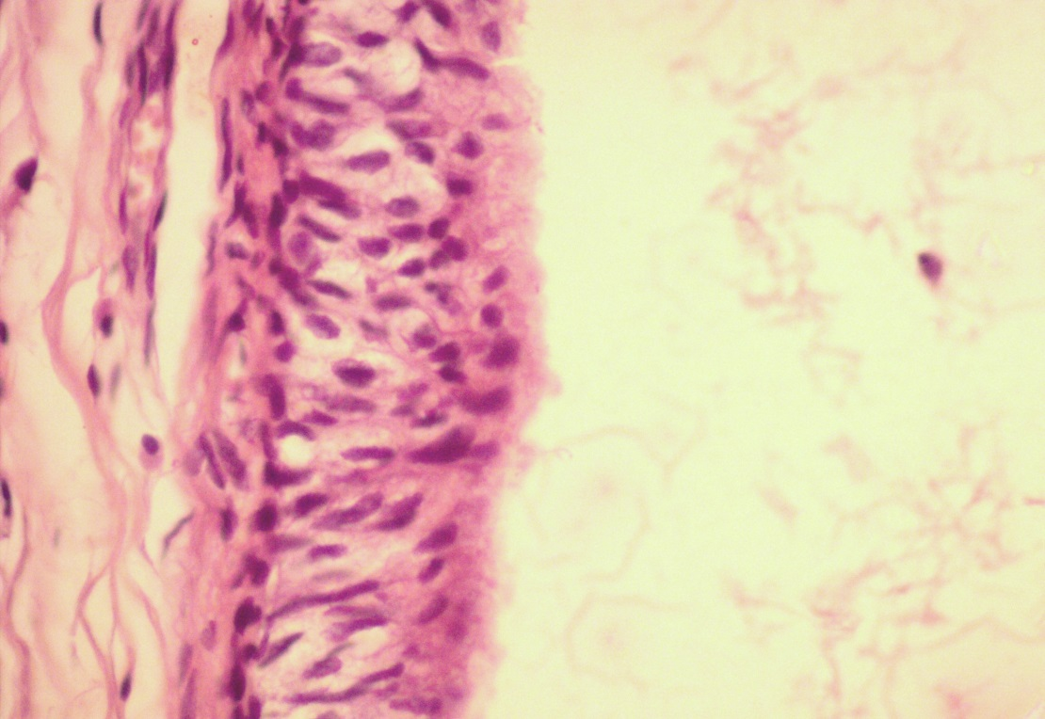

Рис.4.1. Препарат демонструє шість типових клітинних асоціацій в сімʼяних канальцях чоловіка. Сперматиди на різних етапах сперматогенезу (I), сперматоцити (II), клітини Сертоли (III). Забарвлення гематоксиліном і еозином, х400

Спематогонії представлені двома групами - А (активними) і В (резервними). Сперматогонії групи А - світлі клітини з блідим ядром. У ядрі є декілька дрібних ядерц, розташованих переважно зблизька нуклеолемми. Хроматин в ядрі деконденсирован, представляється у вигляді дрібних зерен. Резервні клітини групи У булі дещо більші, ядра їх темніші, а хроматин в них розташований глибками.

Сперматоцити знаходяться на різних стадіях мейотического ділення - лептотене, пахитене, диплотене. У місці переходу стволових сперматоцитов в сперматоцити першого порядку умовно розташований качан адлюминальной зони насінного канальця.

Дочірні клітини, що утворюються при діленні сперматоцитов іншого порядку являються сперматидами. Це невеликі подовженої форми клітини з сферичним ядром, розташованим у проксимального кінця клітини. Кінець, звернений до стінки канальця загострений. У сперматидах одна з двох центріолей у закругленого кінця клітини утворює джгутик. При утворенні сперматиди в сперматозоїда, не використаний залишок цитоплазми відкидається клітиною у вигляді залишкового тільця, яку фагоцитує клітина Сертоли.

Клітини Сертоли - великі світлі клітини з ядрами неправильної форми і порізаним контуром. У їх цитоплазмі спостерігається осередкове накопичення гранул ліпофусцину.

Сперматогонії лежати ближче до базальної мембрани, займаючи базальні відсіки насінних канальців, клітини сперматогенного епітелію на подальших стадіях сперматогенезу локалізуються в адлюминальном відсіку, а сперматозоїди - в просвітах канальців. У більшості насінних канальців гамети утворюють окрему функціональну «колонку», в якій усі смороду знаходяться на одній з шести стадій циклу сперматогенезу.

У усіх досліджуваних зразках виявляються морфологічні ознаки фізіологічного сперматогенезу. (рис.4.2)

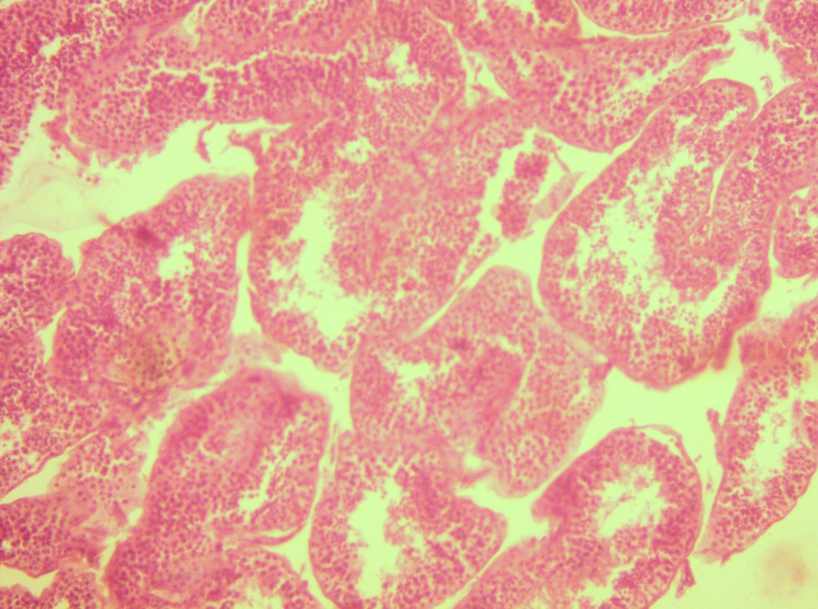

Рис.4. 2 Наявність нормального сперматогенезу в насінних канальцях чоловіка групи контролю. Забарвлення гематоксиліном і еозином, х100

У групі контролю відсутні ознаки гіалінозу і фіброзу строми. Базальні мембрани канальців тонкі, чітко обкреслені, оточені футляром рихлої сполучної тканини, в товщі стінки канальців визначаються одиничні миоидние клітини.

У щілиновидних просторах між канальцями виявляються клітини Лейдига, які мають сферичну або овальну форму з невеликим блідим ядром з одним, іноді двома ядерцями. По периферії клітини спостерігається вакуолізація цитоплазми, навколо ядра навпроти деяка зернистість. У цитоплазмі клітин осередковий спостерігається гранули ліпофусцину. У деяких клітинах виявляються кристалоїди складної і впорядкованої будови, що місцями нагадує переплетення ниток текстилю.

Таблиця 4.1

**Основні морфометричні параметри тканини яєчок досліджуваної групи**

|  |  |  |  |  |  |
| --- | --- | --- | --- | --- | --- |
| Група | Строма, % | Паренхіма, % | СПИ | Щільність клітин Лейдига, екз. у п/зр х400 | Площа клітин Лейдига, мкм2 |
| Контроль | 20,3±0,5 | 79,7±1,8 | 0,25±0,005 | 35±0,8 | 174,3±0,6 |

При імуногістохімічному дослідженні виявлено, що індекс проліферації (Ki - 67) сперматогоній чоловіків контрольної групи складає 41,5±0,93%. Помірно виражена реакція з маркером ММР- 9 (рис.4.3) виявлена у базальних мембранах насінних канальців, слабка виражена реакція з маркером TGF -β виявлена в стромі яєчка.

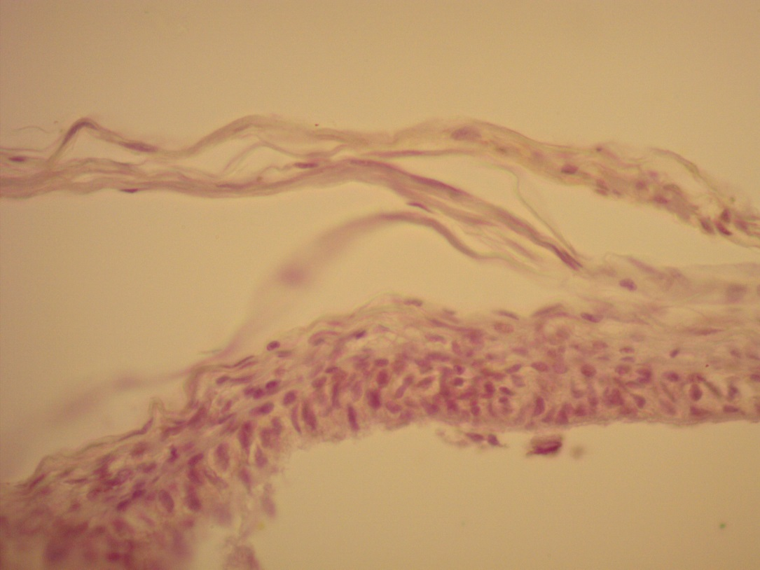

Рис.4.3 Помірно виражена експресія з маркером ММР- 9 в стромі яєчка. .х400 непрямий пероксидазний метод з маркером ММР- 9, х 400

Також в стромі визначалася помірно виражена реакція з CD31, CD34, що відповідало нормальній мірі ангіогенезу і васкуляризації яєчка.

Осередковий виявлявся макрофаги (CD68+). Експресія PLAP - як одного з чинників ембріонального диференціювання чоловічих гамет в групі контролю виявлено не було.

CD44 експрессировал помірно, місцями виражено, в сперматоцитах. У клітинах Лейдига виявлялася помірна експресія андрогена.

*Резюме*

При дослідженні групи контролю звертало на собі увагу наявність здорового сперматогенезу в усіх спостереженнях. У насінних канальцях виявлявся послідовно розташований сперматогенний епітелій, невелика кількість клітин Сертоли. У стромі наявність клітин Лейдига і відсутність процесів фіброзу і гіалінозу. При иммуногистохимическом дослідженні виявлений високий індекс проліферації, осередкова присутність імунокомпетентних клітин (CD68) і помірна, і місцями виражена експресія CD44. Клітини Лейдига експрессировали андроген.

Дані свідчать про нормальний ендокринний статус і здоровий сперматогенез чоловіків контрольної групи.

**4.2. Морфологічні особливості будови тканини яєчок у чоловіків з ОА тривалістю до п'яти років від попереднього зачаття**

Мікроскопічно насінні канальці досліджуваної групи відрізнялися від групи контролю. Мало місце ущільнення базальної мембрани і незначні порушення послідовності розташування сперматогенного епітелію. У частині канальців сперматогенний епітелій був десквамирован і розташовувався хаотичнее, чим в контрольній групі (рис.4.4). У 3 спостереженнях з восьми спостерігався сперматогенез. Деякі канальці переповнені сперматозоїдами.

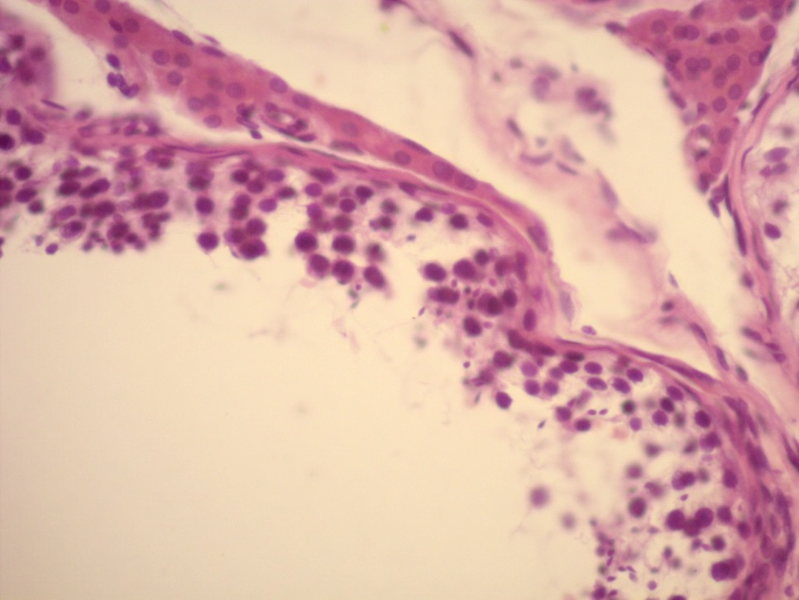

Рис. 4.4 Хаотичне розташування зародкових клітин і вогнища десквамації епітелію. Забарвлення гематоксиліном і еозином, х400

У тканині яєчок чоловіків другої групи візуалізуються дистрофічні зміни сперматогенного епітелію, місцями відзначається ущільнення волокнистого компонента перитубулярних просторів і стінок кровоносних судин. (рис.4.5)

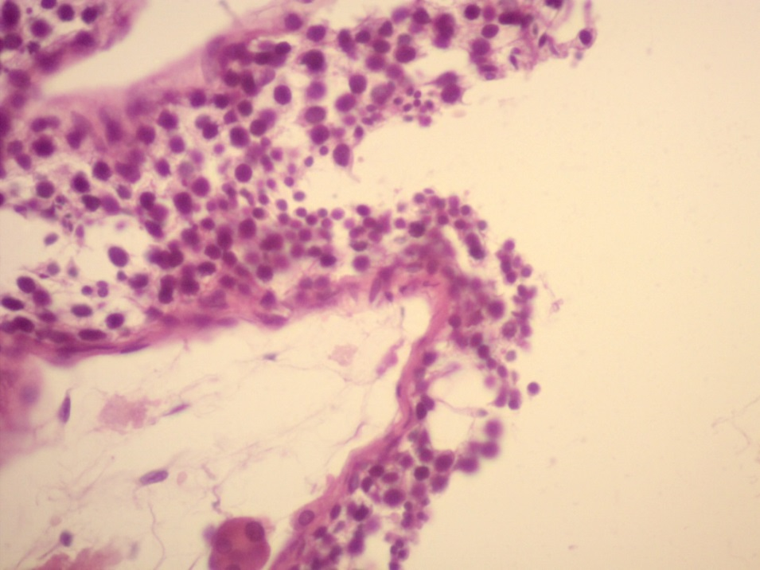

Рис.4.5 Білкова дистрофія сперматогенного епітелію, місцями відзначається ущільнення стінок кровоносних судин Забарвлення гематоксиліном і еозином, х400

Клітинний склад зародкових клітин осередковий зменшений на всіх стадіях розвитку сперматогенезу. У стромі відзначається осередковий лимфогистиоцитарная інфільтрація.

У деяких насінних канальцях зберігалася нормальна кількість зародкових клітин. Базальні мембрани таких канальців дещо потовщені. У інтерстиції спостерігалася осередкова гіперплазія клітин Лейдига.

Мелкоочаговий фіброз і гіаліноз канальців, атрофія зародкового епітелію визначалися в усіх випадках. При гістологічному дослідженні канальці дещо зменшені в діаметрі. У просвіті канальців зародкові клітин осередкового десквамировани в порівнянні з групою контролю, відсутні, а також виявляються одиничні дегенеративні клітини Сертоли.

У пацієнтів з ОА спостерігалися безліч кристалів Рейнке як в перитубулярном, так і в периваскулярному просторах, чого не спостерігалося в групі контролю.

Стромально- паренхіматозний індекс складав 0,4±0,01% (табл.4.2), що достовірно відрізнялося від групи контролю (p = 0,004). При розрахунку площі клітин Лейдига була виявлена їх гіпертрофія при порівнянні з контролем (p = 0,04). При цьому щільність клітин істотно не відрізнялася від групи контролю (р = 0,3) Дані представлені в таблиці 4.2.

Маркер Ki - 67 був виявлений в усіх статевих клітинах (рис.4.6). Клітини Сертоли і Лейдига, миоидние клітини булі иммунонегативними. Індекс проліферації (Ki - 67) сперматогоний чоловіків цієї досліджуваної групи складає 22,3±0,5%, що істотно нижче, ніж в групі контролю (р=0,003).

Таблиця.4.2

**Основні морфометричні параметри тканини яєчок досліджуваної групи**

|  |  |  |  |  |  |
| --- | --- | --- | --- | --- | --- |
| Група | Строма, % | Паренхіма, % | СПИ | Щільність клітин Лейдига, екз. у п/зр х400 | Площа клітин Лейдига, мкм2 |
| Контроль | 20,3±0,5 | 79,7±1,8 | 0,25±0,005 | 35±0,8 | 174,3±0,6 |
| Група ОА до 5 років | 27,6±0,6  p = 0,05 | 72,4±1,6  p = 0,01 | 0,4±0,01  p = 0,004 | 44,6±0,9  p = 0,3 | 229,4±0,9  р = 0,04 |

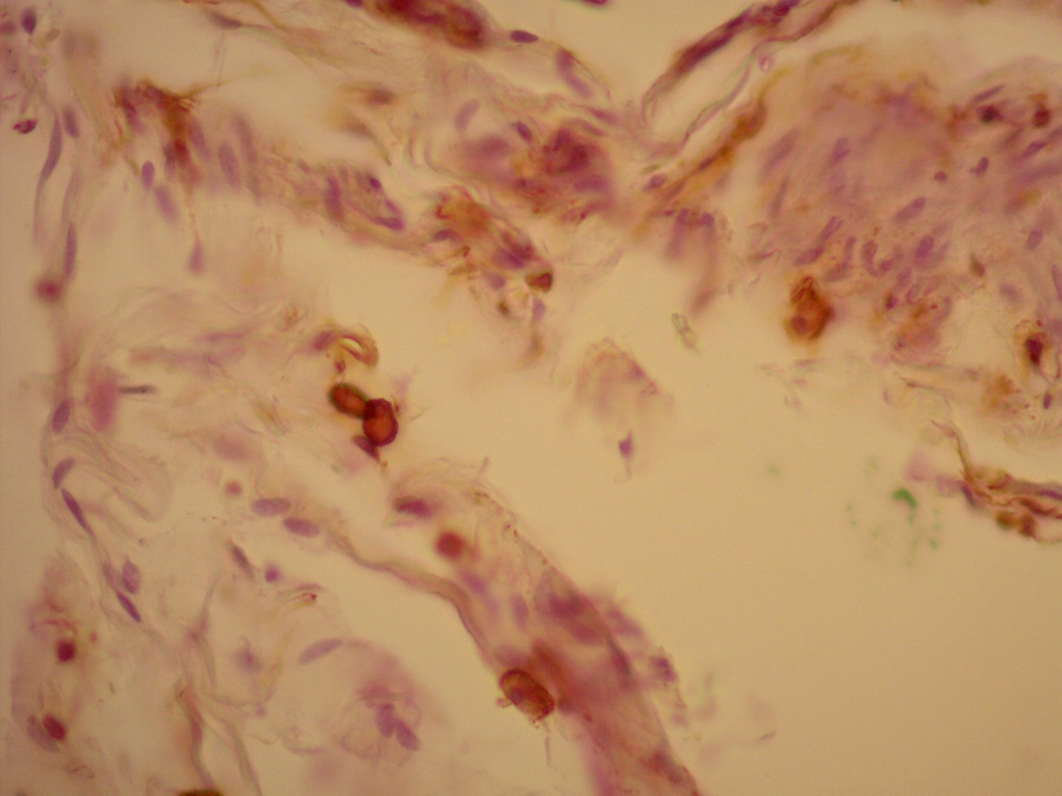

Рис.4.6 Експресія Ki - 67 в зародкових клітинах яєчка чоловіка групи ОА до 5 років. Непрямий пероксидазний метод з маркером Ki - 67, х 400

Один з чинників ембріонального диференціювання чоловічих гамет (PLAP) експерессировал помірно в цитолеммах, що не виключає наявність в насінних канальцях одиничних малодиференційованих клітин.

Фіброз і гіаліноз строми підтверджуються наявністю вираженої експресії ММР- 9 і TGF -β (рис.4.7).

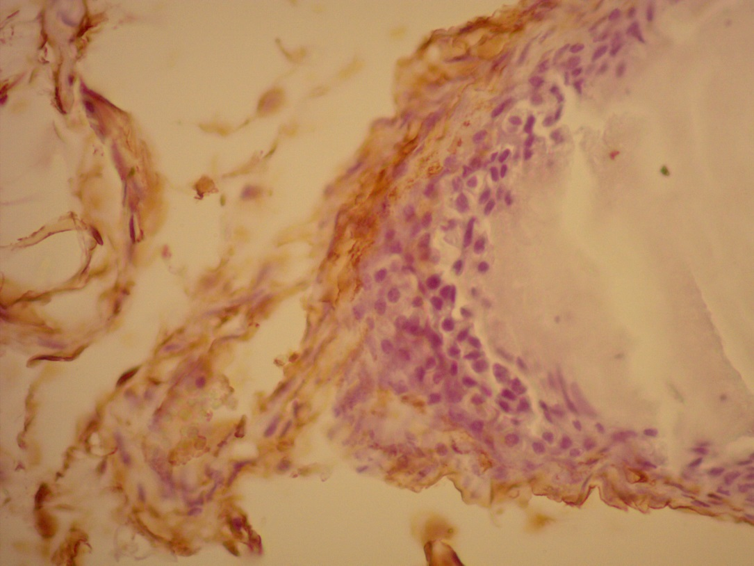

Рис.4.7 Виражена експресія ММР- 9 в стромі яєчка чоловіка групи ОА до 5 років. Непрямий пероксидазний метод з маркером ММР- 9, х 400

Також в стромі визначалося зниження вираженості реакції з CD31 і CD34, що відповідало про порушення ангіогенезу і васкуляризації яєчка.

Експресія CD68 було вище, ніж в групі контролю. Експресія PLAP була слабо позитивною.

Спостерігалося зниження експресії CD44 в сперматоцитах в порівнянні з контролем. У клітинах Лейдига виявлялася підвищення експресії андрогена.

*Резюме*

При дослідженні групи чоловіків з ОА тривалістю до п'яти років від попереднього зачаття звертало на собі увагу наявність сперматогенезу в трьох спостереженнях з восьми. У насінних канальцях виявлявся послідовно розташований сперматогенний епітелій, невелика кількість клітин Сертоли. Проте, на відміну від групи контролю, звертало на собі увагу злущення зародкового епітелію, осередкова його атрофія. У стромі клітини Лейдига знаходилися в стані гіпертрофії, що підтверджувалося збільшення площі клітин (р = 0,04). Спостерігалися осередкові процеси фіброзу і гіалінозу, з осередковим розростанням інтерстиціальної тканини, що підтверджувалося значимим збільшенням стромально-паренхиматозного індексу (р = 0,004). При імуногістохімічному дослідженні виявлено достовірне зниження індексу проліферації (р = 0,003). Виявлено збільшення експресії імунокомпетентних клітин (CD68) з появою осередкової лимфогистиоцитарной інфільтрації. Також спостерігалося зниження інтенсивності експресії маркера CD44. Клітини Лейдига активно експрессировали андроген. Поява ангиотрофических порушень, підтверджена зниженням експресії маркерів CD31 і CD34.

**4.3. Морфологічні особливості будови тканини яєчок у чоловіків з ОА тривалістю до десяти років від попереднього зачаття**

У біоптатах яєчок у пацієнтів з ОА тривалістю до десяти років (n=8) спостерігали різну морфологічну картину. У трьох пацієнтів спостерігався гіпосперматогенез (рис.4.8) (у сімʼяних канальцях розташовуються сперматогонії і зруйновані первинні сперматоцити); у чотирьох - затримка дозрівання з фокусами субтотальної аплазії гамет (наявність одиничних сперматогоний); у одного пацієнта тубулярная атрофія канальців.

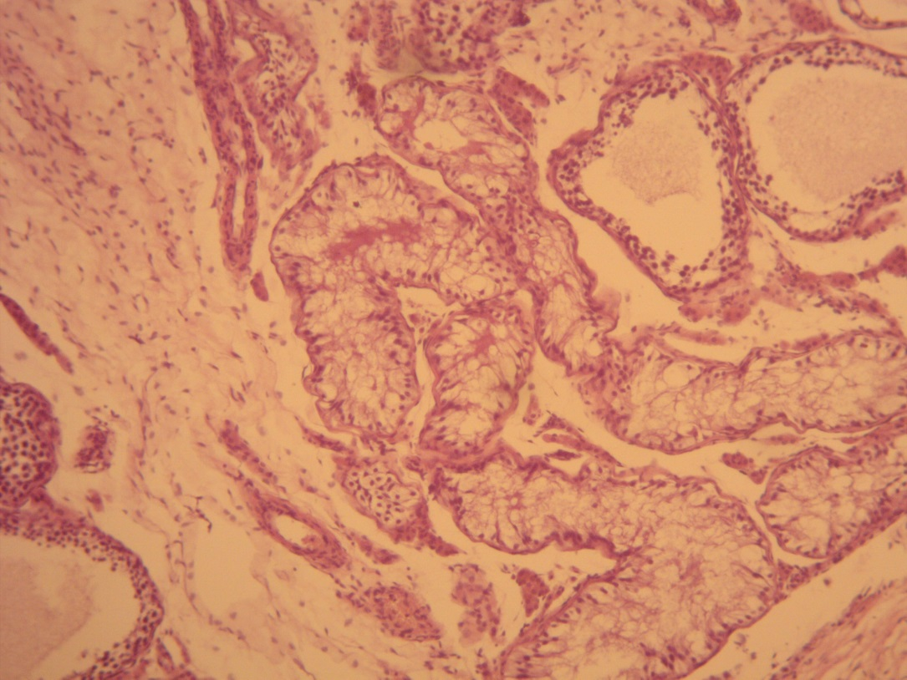

Рис.4.8 Вогнища гипосперматогенеза в тканині яєчка у пацієнта групи ОА тривалістю до 10 років. Забарвлення гематоксиліном і еозином, х100

Стромально- паренхіматозний індекс складав 0,6±0,01% (табл.4.3), що достовірно відрізнялося від групи контролю (p = 0,005) і від групи ОА до 5 років (р = 0,01). При розрахунку площі клітин Лейдига не було виявлено статистично значимих відмінностей при порівнянні з контролем (p = 0,2), проте при порівнянні з групою ОА до 5 років помітне достовірне зниження їх площі (р=0,003). При цьому щільність клітин істотно збільшена при порівнянні з усіма групами (р = 0,05 при порівнянні з контролем, р = 0,003 при порівнянні з групою ОА до 5 років). Дані представлені в таблиці 1.

Таблиця.4.3

**Основні морфометричні параметри тканини яєчок досліджуваної групи**

|  |  |  |  |  |  |
| --- | --- | --- | --- | --- | --- |
| Група | Строма, % | Паренхіма, % | СПИ | Щільність клітин Лейдига, екз. у п/зр х400 | Площа клітин Лейдига, мкм2 |
| Контроль  (n=7) | 20,3±0,5 | 79,7±1,8 | 0,25±0,005 | 35±0,8 | 174,3±0,6 |
| Група ОА до 5 років  (n=8) | 27,6±0,6  p = 0,05 | 72,4±1,6  p = 0,01 | 0,4±0,01  p = 0,004 | 44,6±0,9  p = 0,3 | 229,4±0,9  р = 0,04 |
| Група ОА до 10 років  (n=8) | 36,7±0,8  p = 0,001  p1 = 0,006 | 63,3±1,4  p = 0,005  p1 = 0,05 | 0,6±0,01  p = 0,005  p1 = 0,01 | 57,2±1,3  p = 0,05  p1 = 0,003 | 195,2±0,4  p = 0,2  p1 = 0,003 |

Р - порівняння з групою контролю

Р1 - порівняння з групою ОА до 5 років

Білок Ki - 67 був виявлений в усіх статевих клітинах. Клітини Сертоли і Лейдига, миоидние клітини булі иммунонегативними, як і в інших досліджуваних групах. Індекс проліферації (Ki - 67) сперматогоний чоловіків цієї групи складає 13,0±0,3%, що достовірно нижче, ніж в усіх досліджуваних групах (р = 0,0001 при порівнянні з контролем, р = 0,004 при порівнянні з групою ОА до 5 років).

У цитолеммах сперматогоний, що збереглися, помірно експрессировал PLAP.

Виражена експресія ММР- 9 (рис.4.9) і TGF -β (рис.4.10) спостерігалася у вогнищах фіброзу і гіалінозу строми підтверджуються наявністю. У окремих полях зору спостерігався матриксно-металлопротеиназний «вибух».

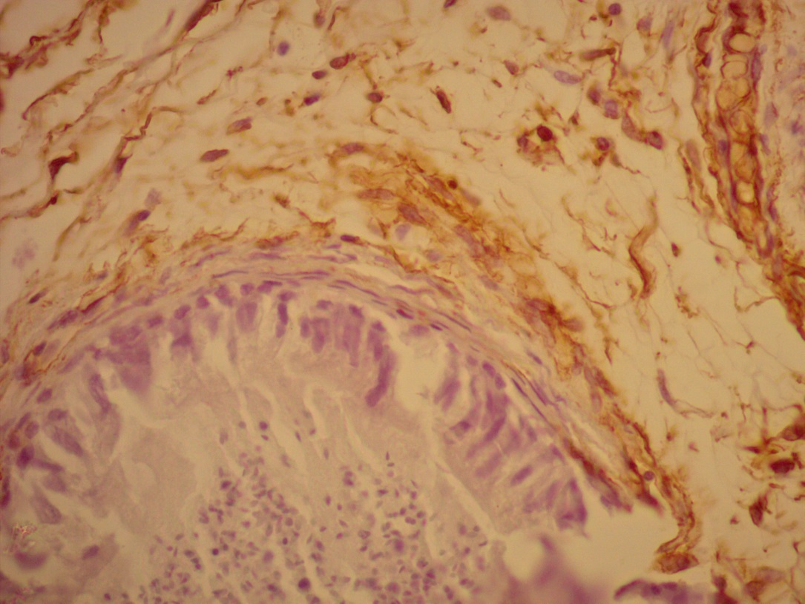

Рис.4.9. 2 Матриксно-металлопротеиназний «вибух» в тканині яєчка у пацієнта групи ОА тривалістю до 10 років. Непрямий пероксидазний метод з маркером ММР- 9, х 400

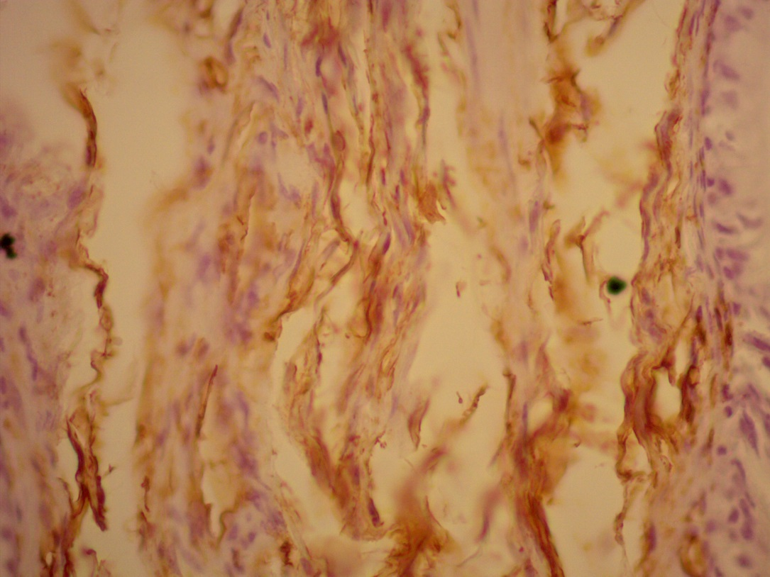

Рис.4.10. 3 Виражена експресія TGF -β в тканині яєчка у пацієнта групи ОА тривалістю до 10 років. Непрямий пероксидазний метод з маркером TGF -β, х 400

Також в стромі визначалося виражене зниження вираженості реакції з CD31 і CD34, що відповідало про порушення ангіогенезу і васкуляризації яєчка.

Експресія CD68 було вище, ніж в групі контролю і групі ОА тривалістю до 5 років. Також звертала на собі увагу крупноочаговая, місцями дифузна лимфогистиоцитарная інфільтрація.

Спостерігалося зниження експресії CD44 в сперматоцитах в порівнянні з контролем і в порівнянні з групою ОА тривалістю до 5 років. У клітинах Лейдига виявлялася підвищення експресії андрогена при порівнянні з контролем, проте при порівнянні з групою ОА до 5 років істотних відмінностей не виявлялося.

*Таблиця 4.4*

**Панель первинних моноклональних антитіл**

|  |  |  |  |  |  |
| --- | --- | --- | --- | --- | --- |
| Маркер  Групи | | Контроль  n=7 | ОА, тривалістю до 5 років  n=8 | ОА, тривалістю до 10 років  n=8 | Достовірність, р |
| ММР- 9,92kDa | 0  1+  2+  3+ | 0  6 (85,7%)  1 (14,3%)  0 | 0  0  7 (87,5%)  1 (12,5%) | 0  0  4 (50%)  4 (50%) |  |
| TGF -β | 0  1+  2+  3+ | 0  7 (100%)  0  0 | 0  1(12,5%)  5(62,5%)  2(25%) | 0  0  4 (50%)  4 (50%) |  |
| CD34 | 0  1+  2+  3+ | 0  5 (71,4%)  2 (28,6%)  0 | 3 (37,5%)  4 (50%)  1(12,5%)  0 | 4 (50%)  4 (50%)  0  0 |  |
| VEGF | 0  1+  2+  3+ | 0  1(14,3%)  4 (57,1%)  2(28,6 %) | 0  5 (62,5%)  3(37,5%)  0 | 2(25%)  5(62,5%)  1(12,5%)  0 |  |
| Ki - 67 | 0  1+  2+  3+ | 0  1(14,3%)  5(71,4%)  1(14,3%) | 0  3(37,5%)  5(62,5%)  0 | 1(12,5%)  5(62,5%)  2(25%)  0 |  |
| CD68 | 0  1+  2+  3+ | 1(14,3%)  4(57,1%)  2(28,6 %)  0 | 0  3(37,5%)  5  0 | 0  0  4(50%)  4(50%) |  |
| PLAP | 0  1+  2+  3+ | 6 (85,7%)  1 (14,3%)  0  0 | 0  1(12,5%)  3(37,5%)  4(50%) | 0  0  2(25%)  6 (75%) |  |
| CD44 | 0  1+  2+  3+ | 0  0  2 (28,6 %)  5 (71,4%) | 1(12,5%)  4 (50%)  3(37,5%)  0 | 3(37,5%)  3(37,5%)  2(25%)  0 |  |
| Androgen | 0  1+  2+  3+ | 0  5 (71,4%)  2 (28,6%)  0 | 1(12,5%)  1(12,5%)  4(50%)  2(25%) | 0  2(25%)  2 (25%)  4(50%) |  |

Р - порівняння з групою контролю, Р1 - порівняння з групою ОА до 5 років

Таким чином, при дослідженні групи чоловіків з ОА тривалістю до десяти років від попереднього зачаття звертало на собі увагу відсутність здорового сперматогенезу в усіх спостереженнях.

Ми спостерігали різну морфологічну картину: у 3-х - гипосперматогенез; у 4-го - блок дозрівання з фокусами субтотальної аплазії гамет; у 1-го - тубулярная атрофія канальців. Виявлені морфологічні відмінності підтверджують наявність декількох гістологічних варіантів зміни звитих насінних канальців при ОА.

У насінних канальцях виявлялася виражена атрофія сперматогенного епітелію, збільшення кількості клітин Сертоли. У стромі клітини Лейдига знаходилися в стані гіперплазії (р = 0,05 при порівнянні з контролем, р = 0,003 при порівнянні з групою ОА до 5 років). Спостерігалися виражені процеси фіброзу і гіалінозу, з розростанням інтерстиціальної тканини, що підтверджувалося значимим збільшенням стромально-паренхиматозного індексу (p = 0,005 з групою контролю, р = 0,01 з групою ОА до 5 років). При иммуногистохимическом дослідженні виявлено достовірне зниження індексу проліферації (р = 0,0001 при порівнянні з контролем, р = 0,004 при порівнянні з групою ОА до 5 років).

Виявлено збільшення кількості імунокомпетентних клітин (CD68) з появою крупноочаговой і місцями дифузної лимфогистиоцитарной інфільтрації. Також спостерігалося зниження інтенсивності експресії маркера CD44.

Клітини Лейдига активно експрессировали андроген при порівнянні з групою контролю, проте при порівнянні з групою ОА до 5 років істотних відмінностей помічено не було.

Стадії гипосперматогенеза і блоку дозрівання при ОА характеризуються зниженням проліферації сперматогоний, порушенням їх диференціювання і наявністю ембріональних PLAP -позитивних клітин.

При дослідженні групи контролю звертало на собі увагу наявність здорового сперматогенезу в усіх спостереженнях. У насінних канальцях виявлявся послідовно розташований сперматогенний епітелій, невелика кількість клітин Сертоли. У стромі наявність клітин Лейдига і відсутність процесів фіброзу і гіалінозу. При иммуногистохимическом дослідженні виявлений високий індекс проліферації, що свідчить на користь активного сперматогенезу, осередкова присутність імунокомпетентних клітин (CD68) і помірна, і місцями виражена експресія CD44, як маркера клітинних контактів, що свідчить про можливість клітин яєчка здійснювати щільні контакти, що необхідно для нормального сперматогенезу. Клітини Лейдига експрессировали андроген, що говорити про нормальний ендокринний статус чоловіків контрольної групи.

При дослідженні групи чоловіків з ОА тривалістю до п'яти років від попереднього зачаття звертало на собі увагу наявність сперматогенезу в трьох спостереженнях з восьми. У насінних канальцях виявлявся послідовно розташований сперматогенний епітелій, невелика кількість клітин Сертоли. Проте, на відміну від групи контролю, звертало на собі увагу слущивание зародкового епітелію, осередкова його атрофія. У стромі клітини Лейдига знаходилися в стані гіпертрофії, що підтверджувалося збільшенням площі клітин (р = 0,04).

Спостерігалися осередкові процеси фіброзу і гіалінозу, з осередковим розростанням інтерстиціальної тканини, що підтверджувалося значимим збільшенням стромально-паренхиматозного індексу (р = 0,004).

При иммуногистохимическом дослідженні виявлено достовірне зниження індекс проліферації (р = 0,003), що свідчить на користь зниження активності сперматогенезу. Виявлено збільшення експресії імунокомпетентних клітин (CD68) з появою осередкової лимфогистиоцитарной інфільтрації.

Також спостерігалося зниження інтенсивності експресії маркера CD44, що свідчить про зниження можливості клітин яєчка здійснювати щільні контакти, а відповідно і можливості нормальної природної елімінації залишкових тілець сперматид. Подібні зміни можуть призводити до вираженої атрофії зародкового епітелію.

Клітини Лейдига активно експрессировали андроген, що може свідчити про підвищення ендокринної функції яєчок у відповідь на закупорку сім'явивідної протоки.

Поява ангиотрофических порушень, підтверджена зниженням експресії маркерів CD31 і CD34, викликає зниження транспорту біологічно активних речовин через гемато-тестикулярний бар' єр, призводячи до виражених дегенеративних процесів в статевих клітинах.

При дослідженні групи чоловіків з ОА тривалістю до десяти років від попереднього зачаття звертало на собі увагу відсутність здорового сперматогенезу в усіх спостереженнях. Ми спостерігали різну морфологічну картину: у 3-х - гипосперматогенез (у насінних канальцях розташовуються сперматогонії і зруйновані первинні сперматоцити); у 4-го - блок дозрівання з фокусами субтотальної аплазії гамет (одиничні сперматогонії); у 1-го - тубулярная атрофія канальців. Отримані дані підтверджують ці літератури, що при тривалій течії ОА морфологічні зміни можуть призводити до розвитку НОА. Kordić M, Tomić D, Soldo D, Hauptman D, Ježek D. Reinke's crystals in perivascular and peritubular Leydig cells of men with non - obstructive and obstructive azoospermia: a retrospective case control study. Croat Med J. 2019 Apr 30;60(2) :158- 165. doi: 10.3325/cmj.2019.60.158. PMID: 31044589; PMCID: PMC6509619

У насінних канальцях виявлялася виражена атрофія сперматогенного епітелію, збільшення кількості клітин Сертоли. У стромі клітини Лейдига знаходилися в стані гіперплазії, що істотно відрізнялося як від групи контролю, так і від групи ОА тривалістю до 5 років (р = 0,05 при порівнянні з контролем, р = 0,003 при порівнянні з групою ОА до 5 років).

Спостерігалися виражені процеси фіброзу і гіалінозу, з розростанням інтерстиціальної тканини, що підтверджувалося значимим збільшенням стромально-паренхиматозного індексу (p = 0,005 з групою контролю, р = 0,01 з групою ОА до 5 років). При иммуногистохимическом дослідженні виявлено достовірне зниження індексу проліферації (р = 0,0001 при порівнянні з контролем, р = 0,004 при порівнянні з групою ОА до 5 років), що підтверджує зниження активності сперматогенезу.

Виявлено збільшення кількості імунокомпетентних клітин (CD68) з появою осередкової лимфогистиоцитарной інфільтрації.

Клітини Лейдига активно експрессировали андроген при порівнянні з групою контролю, проте при порівнянні з групою ОА до 5 років істотних відмінностей помічено не було. Отримані дані можуть свідчити про підвищення ендокринної функції яєчок у відповідь на закупорку сім'явивідної протоки. Ангіїотрофические зміни підтверджувалися зниженням експресії CD31 і CD34. Поява ангиотрофических порушень викликає зниження транспорту біологічно активних речовин через гемато-тестикулярний бар' єр, призводячи до виражених дегенеративних процесів в статевих клітинах.

Стадії гіпосперматогенеза і блоку дозрівання при ОА характеризуються зниженням проліферації сперматогоний, порушенням їх диференціювання і наявністю ембріональних PLAP -позитивних клітин. А також, враховуючи, що PLAP є маркером тестикулярної інтроепітелиальної неоплазії, не можна виключити, що тривале безпліддя потрапляє в групу ризику по малигнизації.

**Резюме**

1. При дослідженні групи чоловіків з ОА тривалістю до п'яти років від попереднього зачаття виявлені такі морфологічні зміни : гіпертрофія клітин Лейдига з підвищенням секреції андрогена, початкові прояви десквамації і атрофії зародкового епітелію, початкові прояви фіброзу і гіалінозу строми з підвищенням стромально-паренхиматозного індексу (р = 0,005) і збільшенням експресії маркерів ММР- 9 і TGF - β, послабленням щільних контактів між клітинами, а також проявами ангиотрофических порушень. Дані свідчать про порушення сперматогенезу, зниження транспорту біологічно активних речовин через гемато-тестикулярний бар' єр, що призводить до дегенеративних процесів в статевих клітинах.

2. При дослідженні групи чоловіків з ОА тривалістю до десяти років від попереднього зачаття виявлені такі морфологічні зміни: гипосперматогенез, блок дозрівання з фокусами субтотальної аплазії гамет (одиничні сперматогонії), тубулярная атрофія канальців; гіперплазія клітин Лейдига, виражені прояви десквамації і атрофії зародкового епітелію, виражені прояви фіброзу і гіалінозу строми з підвищенням стромально-паренхиматозного індексу (р = 0,005) і збільшенням експресії маркерів ММР- 9 і TGF - β, вираженим послабленням щільних контактів між клітинами, появою ембріональних PLAP -позитивних клітин, а також вираженими проявами ангиотрофических порушень. Дані свідчать про виражене погіршення процесів сперматогенезу, переході ОА в НОА зі збільшенням тривалості патологічного процесу, що значно погіршує прогноз перебігу захворювання і істотно знижує можливість зачаття.

Розділ 5

**ОСОБЛИВОСТІ ІМУННОГО СТАТУСУ У ХВОРИХ З ОБСТРУКТИВНОЮ АЗООСПЕРМІЄЮ РІЗНОГО ГЕНЕЗУ**

**5.1. Показники імунного статусу у пацієнтів з азооспермією, обумовленою інфекційно-запальними захворюваннями органів мошонки**

Аналіз показників імунного статусу хворих із обструктивною азооспермією, обумовленою інфекційно-запальними захворюваннями органів калитки, встановив статистично значуще зниження відносного вмісту зрілих Т-лімфоцитів. При цьому субпопуляційні співвідношення клітин, що мають хелперно-індукторні та супресорно-цитотоксичні ефекти, практично не відрізняються від показників здорових чоловіків (контрольна група) як за відносним, так й абсолютним вмістом (табл.5.1).

*Таблиця 5.1*

**Показники клітинної ланки імунної системи пацієнтів з азооспермією, обумовленою інфекційно-запальними захворюваннями органів мошонки**

|  |  |  |  |  |
| --- | --- | --- | --- | --- |
|  | | Основна група (n=193) | Група контролю  (n=30) | Р |
| CD3+ | абс. | 1,12±0,117 | 1,23±0,24 | <0,05 |
| % | 63,45±1,74 | 70,1±6,4 | <0,05 |
| CD4+ | абс. | 0,69±0,079 | 0,7±0,09 | >0,05 |
| % | 40,35±6,27 | 39±6 | >0,05 |
| CD8+ | абс. | 0,44±0,058 | 0,41±0,07 | >0,05 |
| % | 25,38±4,54 | 23±4 | >0,05 |
| CD16+ | абс. | 0,301±0,046 | 0,21±0,11 | >0,05 |
| % | 14,56±3,84 | 12±6 | <0,05 |
| HLA - DR+ | абс. | 0,14±0,017 | 0,25±0,12 | <0,05 |
| % | 8,12±3,64 | 14±7 | <0,05 |

При цьому слід зазначити збільшення процесів ранньої активації, документованої збільшенням кількості клітин, експрессирующих CD25, в теж самий час зворотна тенденція відмічена відносно пізніх активаційних маркерів (табл.5.2).

*Таблиця 5.2*

**Показники Т-лімфоцитів пацієнтів з азооспермією, обумовленою інфекційно-запальними захворюваннями органів мошонки**

|  |  |  |  |  |
| --- | --- | --- | --- | --- |
|  | | Основна група (n=193) | Група контролю  (n=30) | Р |
| CD95+ | абс. | 0,4±0,018 | 0 | <0,05 |
| % | 2,33±0,67 | 0 | <0,05 |
| CD25+ | абс. | 0,07±0,021 | 0 | <0,05 |
| % | 3,18±1,87 | 0 | <0,05 |
| CD56+ | абс. | 0,32±0,076 | 0,25±0,09 | >0,05 |
| % | 15,25±1,8 | 14±5 | >0,05 |
| CD4/45+ | абс. | 0,53±0,044 | 1,15±0,18 | <0,05 |
| % | 26,41±1,7 | 64±10 | <0,05 |
| Th1 | абс. | 0,27±0,028 | 0,150±0,1 | <0,05 |
| % | 14,33±0,88 | 9,1±0,7 | <0,05 |
| Th2 |  | 0,24±0,031 | 0,29±0,04 | <0,05 |
|  | 12,39±1,11 | 3,2±0,1 | <0,05 |

Таким чином, відзначається дискордантність в процесах активації імунокомпетентних клітин, виявлена закономірність протікає на тлі збільшення змісту лімфоцитів, експресуючих CD95 і лімфоцитів, що свідчать про наростання готовності, до апоптозу.

Необхідно також відмітити збільшення кількості клітин, що мають виражені кілерні функції. Аналіз змісту Т-хелперів 1 і 2 порядки виявив збільшення змісту Т-хелперів 1 типу, що свідчить про більшу вірогідність можливості формування імунної відповіді за клітинним типом (таблиця.2). Вміст IL-4 в сироватці пацієнтів з обструктивною азооспермією, обумовленою інфекційно-запальними захворюваннями органів мошонки перевищують донорські показники (7,3±3.,5 по порівнянню 5,1±2,7 пг/мл).

Зміни в гуморальній ланці не носять статистично значимого характеру і не відрізняються від середньостатистичних показників. У теж час має місце порушення елімінаційних процесів ЦІК, виражена недостатність фагоцитарної ланки, що полягає в редукції адаптаційних резервів нейтрофілів (табл.5.3).

Таблиця 5.3

**Показники гуморального і фагоцитарного ланок імунної системи у пацієнтів з азооспермією, обумовленою інфекційно-запальними захворюваннями органів мошонки (1 група)**

|  |  |  |  |  |
| --- | --- | --- | --- | --- |
|  | | Основна група (n=193) | Група контролю  (n=30) | Р  (Манн-Уитни-Вилкоксон) |
| CD20 | абс. | 0,12±0,041 | 0,16±0,11 | >0,05 |
| % | 5±1,71 | 9±3 | <0,05 |
| IgA | абс. | 1,73±0,14 | 1,86±0,05 | >0,05 |
| IgM | абс. | 0,94±0,29 | 1,07±0,09 | <0,05 |
| IgG | абс. | 11,12±1,7 | 10,74±0,34 | >0,05 |
| ЦІК | абс. | 78,75±6,63 | 60±4 | <0,05 |

Таким чином, в імунному статусі пацієнтів з обструктивною азооспермією, обумовленою інфекційно-запальними захворюваннями органів мошонки, виявляється виразна імунна недостатність за Т-клітинним типом, зі збереженням субпопуляційних співвідношень Т-лімфоцитів зі збільшенням числа клітин, що мають цитотоксичні ефекти, з порушенням процесів активації і диференціювання Т-лімфоцитів, про що свідчить істотне зниження CD45 клітин, а також з переважанням Т-хелперів 1 порядку. Істотні зміни виявлені і в активності нейтрофільної ланки і в елімінаційній здатності імунокомпетентних клітин. При порівняльному аналізі особливостей імунного статусу пацієнтів з обструктивною азооспермією, обумовленою інфекційно-запальними захворюваннями органів мошонки, в крові яких виявляється антіспермальні антитіла, виявлений більш високий вміст зрілих Т-лімфоцитів, як за відносними, так і по абсолютними критеріями. При цьому слід зазначити, що кількість CD3+ лімфоцитів була істотно вища по відношенню до усієї групи хворих, в субпопуляційних співвідношеннях імунорегуляторних клітин істотної різниці не відзначено (табл.5.4).

Аналіз процесів активації у пацієнтів з обструктивною азооспермією, обумовленою інфекційно-запальними захворюваннями органів мошонки, виявив більш високу активність процесів ранньої активації імунокомпетентних клітин, що документується як за відносними, так і по абсолютними критеріями. В той же час істотної різниці між досліджуваними підгрупами в процесах пізньої активації не виявлено.

Готовність до процесів апоптозу в обох досліджуваних підгрупах була на однаковому рівні. Тільки у осіб серопозитивних по антиспермальним антитілах відзначається переважання Т-хелперів 1 над Т-хелперів 2 типи, тоді як у осіб з відсутністю в сироватці антиспермальних антитіл кількість Т-хелперів 1 і Т-хелперів 2 порядки як за відносними, так і по абсолютними критеріями були однаковими (табл..5.5).

Таблиця 5.4

**Показники клітинної ланки імунної системи у серопозитивних і серонегативних по АСАТ пацієнтів з азооспермією, обумовленою інфекційно-запальними захворюваннями**

|  |  |  |  |  |  |
| --- | --- | --- | --- | --- | --- |
|  | | Основна  1 група  (n=193) | 2 група  АСАТ+ | 3 група  АСАТ- | Р |
| CD3+ | абс. | 1,16±0,135 | 1,35±0,15 | 0,92±0,09 | Р1- 2>0,05  Р1- 3>0,05  Р2- 3<0,05 |
| % | 66,76±1,83 | 69,5±1,91 | 63,11±0,59 | Р1- 2>0,05  Р1- 3>0,05  Р2- 3<0,05 |
| CD4+ | абс. | 0,71±0,086 | 0,81±0,098 | 0,58±0,037 | Р1- 2>0,05  Р1- 3>0,05  Р2- 3<0,05 |
| % | 40,76±5,23 | 41,75±5,45 | 39,44±4,78 | Р1- 2>0,05  Р1- 3>0,05  Р2- 3>0,05 |
| CD8+ | абс. | 0,44±0,058 | 0,52±0,061 | 0,336±0,05 | Р1- 2>0,05  Р1- 3>0,05  Р2- 3<0,05 |
| % | 25,38±4,57 | 26,83±4,98 | 23,44±4,32 | Р1- 2>0,05  Р1- 3>0,05  Р2- 3>0,05 |
| CD16+ | абс. | 0,301±0,048 | 0,31±0,05 | 0,29±0,029 | Р1- 2>0,05  Р1- 3>0,05  Р2- 3>0,05 |
| % | 14,66±3,84 | 15,5±3,93 | 13,55±3,34 | Р1- 2>0,05  Р1- 3>0,05  Р2- 3>0,05 |
| HLA - DR+ | абс. | 0,14±0,019 | 0,163±0,021 | 0,119±0,025 | Р1- 2>0,05  Р1- 3>0,05  Р2- 3>0,05 |
| % | 8,33±3,71 | 8,41±2,77 | 8,22±2,87 | Р1- 2>0,05  Р1- 3>0,05  Р2- 3>0,05 |

Таблиця 5.5

**Показники субпопуляцій Т-лімфоцитів у серопозитивних і серонегативних по АСАТ пацієнтів з азоспермією, обумовленою інфекційно-запальними захворюваннями**

|  |  |  |  |  |  |  |
| --- | --- | --- | --- | --- | --- | --- |
|  | | Основна  1 група  (n=193) | 2 група  АСАТ+ | 3 група  АСАТ- | | Р |
| CD95+ | абс. | 0,046±0,011 | 0,04±0,018 | 0,065±0,021 | | Р1- 2>0,05  Р1- 3>0,05  Р2- 3<0,05 |
| % | 2,57±0,437 | 2,33±0,67 | 2,88±0,98 | | Р1- 2>0,05  Р1- 3>0,05  Р2- 3<0,05 |
| CD25+ | абс. | 0,055±0,013 | 0,07±0,021 | 0,029±0,008 | | Р1- 2>0,05  Р1- 3<0,05  Р2- 3<0,05 |
| % | 2,67±0,269 | 3,16±1,87 | 2,021±0,94 | | Р1- 2>0,05  Р1- 3>0,05  Р2- 3<0,05 |
| CD56+ | абс. | 0,27±0,044 | 0,32±0,078 | 0,15±0,017 | | Р1- 2>0,05  Р1- 3>0,05  Р2- 3<0,05 |
| % | 13,55±1,46 | 15,25±1,8 | 10,16±1,13 | | Р1- 2>0,05  Р1- 3<0,05  Р2- 3<0,05 |
| CD4/45+ | абс. | 0,41±0,036 | 0,53±0,044 | | 0,36±0,02 | Р1- 2>0,05  Р1- 3>0,05  Р2- 3<0,05 |
| % | 26,38±1,52 | 26,41±1,7 | | 24,6±1,4 | Р1- 2>0,05  Р1- 3>0,05  Р2- 3<0,05 |
| Th1 | абс. | 0,26±0,029 | 0,27±0,028 | | 0,23±0,022 | Р1- 2>0,05  Р1- 3>0,05  Р2- 3<0,05 |
| % | 14,73±0,96 | 14,33±0,88 | | 15,32±1,21 | Р1- 2>0,05  Р1- 3>0,05  Р2- 3<0,05 |
| Th2 | абс. | 0,24±0,029 | 0,24±0,031 | | 0,234±0,054 | Р1- 2>0,05  Р1- 3>0,05  Р2- 3<0,05 |
| % | 13,49±1,04 | 12,39±1,11 | | 15,13±1,45 | Р1- 2>0,05  Р1- 3>0,05  Р2- 3<0,05 |

При зіставленні змісту IL - 4 в досліджуваних підгрупах, більш високий вміст, відмічено у серопозитивних пацієнтів (7,95±3,5 по порівнянню 6,0±2,0 пг/мл). У гуморальній ланці слід зазначити збільшення змісту імуноглобулінів А і М.

У осіб, серопозитивних за антиспермальними антитілами (АСАТ) виявлена тенденція до збільшення вмісту в сироватці імуноглобулінів класу G, у серопозитивних хворих порівняно з тими пацієнтами, в сироватці яких антиспермальні антитіла відсутні. Вміст циркулюючих імунних комплексів (ЦІК) продовжує залишатися високим як у присутності, так і за відсутності антиспермальних антитіл, а зміни у фагоцитарній ланці, які полягають у виснаженні адаптаційних резервів нейтрофілів, виражені однаково (таблиця.5.6).

Таблиця 5.6.

**Показники гуморального і фагоцитарного ланок імунної системи у серопозитивних і серонегативних по АСАТ пацієнтів з азооспермією, обумовленою інфекційно-запальними захворюваннями**

|  |  |  |  |  |  |
| --- | --- | --- | --- | --- | --- |
|  | | Основна  1 група  (n=193) | 2 група  АСАТ+ | 3 група  АСАТ- | Р |
| CD20 | абс. | 0,15 ± 0,039 | 0,16 ± 0,069 | 0,081 ± 0,014 | p1–2>0,05  p1–3<0,05  p2–3<0,05 |
| % | 5,2 ± 1,63 | 4,87 ± 1,56 | 5,12 ± 1,82 | p1–2>0,05  p1–3<0,05  p2–3<0,05 |
| IgA | абс. | 1,68 ± 0,15 | 1,75 ± 0,06 | 1,57 ± 0,16 | p1–2>0,05  p1–3<0,05  p2–3<0,05 |
| IgM | абс. | 0,84 ± 0,3 | 0,96 ± 0,31 | 0,78 ± 0,23 | p1–2>0,05  p1–3<0,05  p2–3<0,05 |
| IgG | абс. | 10,69 ± 1,54 | 10,15 ± 1,16 | 10,78 ± 1,16 | p1–2>0,05  p1–3<0,05  p2–3<0,05 |
| ЦІК | абс. | 83,98 ± 5,77 | 78,36 ± 5,76 | 92,01 ± 12,43 | p1–2>0,05  p1–3<0,05  p2–3<0,05 |

За показниками імунного статусу пацієнтів групи з обструктивною азооспермією, обумовленою інфекційно-запальними захворюваннями органів калитки, встановлено, що у чоловіків, у сироватці яких виявлено антиспермальні антитіла, збільшено вміст зрілих Т-лімфоцитів, більш виражена інтенсифікація процесів ранньої активації синтезу імуноглобулінів класів А і М, переважають Т-хелпери над Т-хелперами 2-го порядку. Вказані особливості свідчать про велику напруженість процесів імуногенезу у пацієнтів із обструктивною азооспермією, обумовленою інфекційно-запальними захворюваннями органів калитки, в сироватці яких виявляються антиспермальні антитіла.

**5.2. Показники імунного статусу у пацієнтів із азооспермією, обумовленою травмами і ятрогенними ушкодженнями органів мошонки**

Аналіз показників імунного статусу пацієнтів з азооспермією, обумовленою травмами і ятрогенними ушкодженнями органів мошонки виявив статистично достовірне зниження змісту зрілих Т-лімфоцитів. При цьому, якщо кількість клітин, що мають хелперно-індукторну істотно не відрізняється від донорський показників, то відзначається статистично достовірне підвищення клітин експресуючих на своїй мембрані CD8+. що позначається на динаміці імунорегуляторного індексу, який зменшений (таблиця.5.7).

Разом зі зміною імунорегуляторного індексу, слід зазначити більше виражені процеси ранньої активації, тоді як кількість клітин, експресуючих HLA DR статистично достовірно зменшено, не лише за відносними, але і по абсолютними показниками, зменшується також число наївних клітин, що свідчить про інтенсифікацію диференціювання незрілих клітин в зрілі.

Таблиця 5.7

**Показники клітинної ланки імунної системи пацієнтів з азооспермією, обумовленою травмами і ятрогенними ушкодженнями органів мошонки**

|  |  |  |  |  |
| --- | --- | --- | --- | --- |
|  | | Основна група (n=64) | Група контролю  (n=30) | Р |
| CD3+ | абс. | 0,955±0,15 | 1,23±0,24 | <0,05 |
| % | 66,14±1,09 | 70,1±6,4 | <0,05 |
| CD4+ | абс. | 0,657±0,109 | 0,7±0,09 | >0,05 |
| % | 40,29±1,52 | 39±6 | >0,05 |
| CD8+ | абс. | 0,447±0,075 | 0,41±0,07 | >0,05 |
| % | 27,24±1,01 | 23±4 | >0,05 |
| CD16+ | абс. | 0,309±0,08 | 0,21±0,11 | >0,05 |
| % | 16,7±1,4 | 12±6 | <0,05 |
| HLA - DR+ | абс. | 0,16±0,045 | 0,25±0,12 | <0,05 |
| % | 9,61±0,89 | 14±7 | <0,05 |

Слід зазначити, що співвідношення Т-хелперів 1 і Т-хелперів 2 порядки приблизно однаково, що свідчить про можливість формування імунної відповіді при цій патології, як за клітинним, так і по гуморальним типом. Звертає увагу підвищення змісту натуральних кілерів, а також підвищення готовності імунокомпетентних клітин до апоптозу (таблиця.5.8).

Вміст IL-4 практично не відрізнялося від донорських показників і складала 4,29±2,3 пг/мл.

У гуморальній ланці слід зазначити пониження змісту В-лімфоцитів як за відносними, так і по абсолютними показниками і певну супресію синтезу імуноглобулінів усіх 3-х процесів.

Вміст циркулюючих імунних комплексів підвищений не значно. У фагоцитарній ланці слід зазначити інтенсифікацію процесів спонтанного фагоцитозу, що супроводжується виснаженням адаптації резервів НФ і пониження коефіцієнта стимуляції (таблиця.5.9).

Таблиця 5.8

**Показники Т-лімфоцитів пацієнтів з азооспермією, обумовленою травмами і ятрогенними ушкодженнями органів мошонки**

|  |  |  |  |  |
| --- | --- | --- | --- | --- |
|  | | Основна група (n=64) | Група контролю  (n=30) | Р |
| CD95 | абс. | 0,4±0,018 | 0 | <0,05 |
| % | 2,33±0,67 | 0 | <0,05 |
| CD25 | абс. | 0,07±0,021 | 0 | <0,05 |
| % | 3,18±1,87 | 0 | <0,05 |
| CD56 | абс. | 0,32±0,076 | 0,25±0,09 | >0,05 |
| % | 15,25±1,8 | 14±5 | >0,05 |
| CD4/45 | абс. | 0,53±0,044 | 1,15±0,18 | <0,05 |
| % | 26,41±1,7 | 64±10 | <0,05 |
| Th1 | абс. | 0,27±0,028 | 0,150±0,1 | <0,05 |
| % | 14,33±0,88 | 9,1±0,7 | <0,05 |
| Th2 |  | 0,24±0,031 | 0,29±0,04 | <0,05 |
|  | 12,39±1,11 | 3,2±0,1 | <0,05 |

Таблиця 5.9

**Показники гуморального і фагоцитарного ланок імунної системи у пацієнтів з азооспермією, обумовленою обумовленою травмами і ятрогенними ушкодженнями органів мошонки**

|  |  |  |  |  |
| --- | --- | --- | --- | --- |
|  | | Основна група (n=64) | Група контролю  (n=30) | Р |
| CD20 | абс. | 0,12±0,041 | 0,16±0,11 | >0,05 |
| % | 5±1,71 | 9±3 | <0,05 |
| IgA | абс. | 1,73±0,14 | 1,86±0,05 | >0,05 |
| IgM | абс. | 0,94±0,29 | 1,07±0,09 | <0,05 |
| IgG | абс. | 11,12±1,7 | 10,74±0,34 | >0,05 |
| ЦВК | абс. | 78,75±6,63 | 60±4 | <0,05 |

При аналізі показників імунного статусу усередині групи пацієнтів з азооспермією, обумовленою травмами і ятрогенними ушкодженнями органів мошонки залежно від наявності в їх сироватці АСАТ або їх відсутності, слід зазначити, що істотної різниці в змісті зрілих Т-лімфоцитів, а також в співвідношенні клітин, що мають хелперно-індукторний і супресорно-цитотоксичними властивостями практично ве виявлені (таблиця.5.10).

Таблиця 5.10

**Показники клітинної ланки імунної системи у серопозитивних і серонегативних по АСАТ пацієнтів з азоспермією, обумовленою травмами і ятрогенними ушкодженнями органів мошонки**

|  |  |  |  |  |  |
| --- | --- | --- | --- | --- | --- |
|  | | Основна група (n=64) | 2 група  АСАТ+ | 3 група  АСАТ- | Р |
| CD3+ | абс. | 1,16±0,135 | 1,35±0,15 | 0,92±0,09 | Р1- 2>0,05  Р1- 3>0,05  Р2- 3<0,05 |
| % | 66,76±1,83 | 69,5±1,91 | 63,11±0,59 | Р1- 2>0,05  Р1- 3>0,05  Р2- 3<0,05 |
| CD4+ | абс. | 0,71±0,086 | 0,81±0,098 | 0,58±0,037 | Р1- 2>0,05  Р1- 3>0,05  Р2- 3<0,05 |
| % | 40,76±5,23 | 41,75±5,45 | 39,44±4,78 | Р1- 2>0,05  Р1- 3>0,05  Р2- 3>0,05 |
| CD8+ | абс. | 0,44±0,058 | 0,52±0,061 | 0,336±0,05 | Р1- 2>0,05  Р1- 3>0,05  Р2- 3<0,05 |
| % | 25,38±4,57 | 26,83±4,98 | 23,44±4,32 | Р1- 2>0,05  Р1- 3>0,05  Р2- 3>0,05 |
| CD16+ | абс. | 0,301±0,048 | 0,31±0,05 | 0,29±0,029 | Р1- 2>0,05  Р1- 3>0,05  Р2- 3>0,05 |
| % | 14,66±3,84 | 15,5±3,93 | 13,55±3,34 | Р1- 2>0,05  Р1- 3>0,05  Р2- 3>0,05 |
| HLA - DR+ | абс. | 0,14±0,019 | 0,163±0,021 | 0,119±0,025 | Р1- 2>0,05  Р1- 3>0,05  Р2- 3>0,05 |
| % | 8,33±3,71 | 8,41±2,77 | 8,22±2,87 | Р1- 2>0,05  Р1- 3>0,05  Р2- 3>0,05 |

Не виявлено також достовірних відмінностей в процесах ранньої активаційної здатності лімфоцитів, тоді як відносно пізніх процесів активації слід зазначити статистично достовірні відмінності між серопозитивними і серонегативними підгрупами. Великою мірою, готовність до апоптозу була виражена у серопозитивних по антиспермальним антитілах пацієнтів. У них же відзначається великий зміст лімфоцитів, що мають цитотоксичний ефект.

По співвідношенню Т-хелперів 1 і Т-хелперів 2 порядку у пацієнтів серонегативних по антиспермальним антитілах відзначається тенденція до підвищення Т-хелперів 1 порядку і Т-хелперів 2 порядку (таблиця.5.11).

Таблиця 5.11

**Показники субпопуляцій Т-лімфоцитів у серопозитивних і серонегативних по АСАТ пацієнтів з азоспермією, обумовленою обумовленою травмами і ятрогенними ушкодженнями органів мошонки**

|  |  |  |  |  |  |  |
| --- | --- | --- | --- | --- | --- | --- |
|  | | Основна група (n=64) | 2 група  АСАТ+ | 3 група  АСАТ- | | Р |
| CD95+ | абс. | 0,046±0,011 | 0,04±0,018 | 0,065±0,021 | | Р1- 2>0,05  Р1- 3>0,05  Р2- 3<0,05 |
| % | 2,57±0,437 | 2,33±0,67 | 2,88±0,98 | | Р1- 2>0,05  Р1- 3>0,05  Р2- 3<0,05 |
| CD25+ | абс. | 0,055±0,013 | 0,07±0,021 | 0,029±0,008 | | Р1- 2>0,05  Р1- 3<0,05  Р2- 3<0,05 |
| % | 2,67±0,269 | 3,16±1,87 | 2,021±0,94 | | Р1- 2>0,05  Р1- 3>0,05  Р2- 3<0,05 |
| CD56+ | абс. | 0,27±0,044 | 0,32±0,078 | 0,15±0,017 | | Р1- 2>0,05  Р1- 3>0,05  Р2- 3<0,05 |
| % | 13,55±1,46 | 15,25±1,8 | 10,16±1,13 | | Р1- 2>0,05  Р1- 3<0,05  Р2- 3<0,05 |
| CD4/45+ | абс. | 0,41±0,036 | 0,53±0,044 | | 0,36±0,02 | Р1- 2>0,05  Р1- 3>0,05  Р2- 3<0,05 |
| % | 26,38±1,52 | 26,41±1,7 | | 24,6±1,4 | Р1- 2>0,05  Р1- 3>0,05  Р2- 3<0,05 |
| Th1 | абс. | 0,26±0,029 | 0,27±0,028 | | 0,23±0,022 | Р1- 2>0,05  Р1- 3>0,05  Р2- 3<0,05 |
| % | 14,73±0,96 | 14,33±0,88 | | 15,32±1,21 | Р1- 2>0,05  Р1- 3>0,05  Р2- 3<0,05 |
| Th2 | абс. | 0,24±0,029 | 0,24±0,031 | | 0,234±0,054 | Р1- 2>0,05  Р1- 3>0,05  Р2- 3<0,05 |
| % | 13,49±1,04 | 12,39±1,11 | | 15,13±1,45 | Р1- 2>0,05  Р1- 3>0,05  Р2- 3<0,05 |

Порівняльний аналіз змісту IL-4 у серопозитивних і серонегативних хворих також виявив однонапрямлений їх зміст (3.98±2.16 і 4.3±2.7 пг/мл відповідно).

Аналіз гуморальної ланки імунної системи серонегативних пацієнтів виявив підвищений вміст В-лімфоцитів, при цьому істотної різниці вмісту Ig (A, G, M) у даних підгрупах не відзначалося за вийнятком більш зниженого вмісту Ig М у підгрупі серопозитивних за АСАТ. Вміст ЦІК також істотно не відрізнявся ні в підгрупах по відношенню до підгруп, так і до усієї групи в цілому. Що стосується фагоцитарної активності, то істотних відмінностей між підгрупами по відношенню як до бактерицидної активності, так і збереження адаптаційних резервів не виявлено. Слід зазначити, що більш високе значення коефіцієнта стимуляції у серонегативних пацієнтів за наявністю антиспермальних антитіл свідчить про дещо більше збереження функціональної активності фагоцитів у підгрупах із азооспермією за АСАТ (таблиця.5.12).

Таблиця 5.12

**Показники гуморального і фагоцитарного ланок імунної системи у серопозитивних і серонегативних по АСАТ пацієнтів з азооспермією, обумовленою травмами і ятрогенними ушкодженнями органів мошонки**

|  |  |  |  |  |  |
| --- | --- | --- | --- | --- | --- |
|  | | Основна група (n=64) | 2 група  АСАТ+ | 3 група  АСАТ- | Р |
| CD20 | абс. | 0,098 ± 0,02 | 0,093 ± 0,05 | 0,13 ± 0,03 | p1–2>0,05  p1–3<0,05  p2–3<0,05 |
| % | 5,6 ± 1,63 | 5,14 ± 0,81 | 6,8 ± 0,96 | p1–2>0,05  p1–3<0,05  p2–3<0,05 |
| IgA | абс. | 1,58 ± 0,16 | 1,78 ± 0,17 | 1,63 ± 0,13 | p1–2>0,05  p1–3<0,05  p2–3<0,05 |
| IgM | абс. | 1,27 ± 0,03 | 1,24 ± 0,56 | 0,98 ± 0,12 | p1–2>0,05  p1–3<0,05  p2–3<0,05 |
| IgG | абс. | 9,45 ± 0,69 | 10,8 ± 0,67 | 10,32 ± 0,81 | p1–2>0,05  p1–3<0,05  p2–3<0,05 |
| ЦІК | абс. | 76,95 ± 4,69 | 74,68 ± 4,12 | 79,01 ± 1,56 | p1–2>0,05  p1–3<0,05  p2–3<0,05 |

За характером змін в імунному статусі пацієнтів із азооспермією, обумовленою травмами і ятрогенними ушкодженнями органів калитки, порівняно з донорами виявлено формування імунної недостатності за клітинним типом із порушенням співвідношення імунорегуляторних клітин, переважанням клітин із цитотоксичними ефектами, підвищенням готовності до апоптозу, порушенням процесів диференціювання імунокомпетентних клітин і порушенням активності фагоцитарної ланки. У підгрупі серонегативних за АСАТ слід зазначити поряд із вказаними закономірностями, які властиві усім групам, переважання Т-хелперів 1-го порядку, а також велике збереження фагоцитарної ланки.

**5.3. Показники імунного статусу у пацієнтів з азооспермією, обумовленою паховими, пахвинно-мошонковими грижами, вазектомією в анамнезі**

Аналіз показників імунного статусу у пацієнтів із азооспермією, обумовленою паховими грижами та вазектомією в анамнезі, виявив наступні особливості: зниження вмісту зрілих Т-лімфоцитів як за абсолютними, так й відносними критеріями. При цьому їх субпопуляційний склад істотно не змінювався. Так, імунорегуляторний індекс дорівнює 2, що свідчить про нормальне співвідношення лімфоцитів, що мають хелперно-індукторну та супресорно-цитотоксичну активність. У той самий час слід зазначити статистично значуще збільшення лімфоцитів, які мають цитотоксичні ефекти, що верифікується статистично значущим збільшенням кількості клітин, експресуючих CD16+ і CD56+ (таблиця.5.13).

Активаційні процеси посилені лише на ранній стадії імунної відповіді, тоді як зміст лімфоцитів, експресуючих маркери пізньої активації, понижені. Співвідношення Txl і Тх2 зрушене у бік переважання Txl порядку (таблиця.5.14).

Таблиця 5.13

**Показники клітинної ланки імунної системи пацієнтів з азооспермією, обумовленою паховими, пахвинно-мошонковими грижами, вазектомией в анамнезі**

|  |  |  |  |  |
| --- | --- | --- | --- | --- |
|  | | Основна група (n=68) | Група контролю  (n=30) | Р |
| CD3+ | абс. | 0,955±0,15 | 1,23±0,24 | <0,05 |
| % | 66,14±1,09 | 70,1±6,4 | <0,05 |
| CD4+ | абс. | 0,657±0,109 | 0,7±0,09 | >0,05 |
| % | 40,29±1,52 | 39±6 | >0,05 |
| CD8+ | абс. | 0,447±0,075 | 0,41±0,07 | >0,05 |
| % | 27,24±1,01 | 23±4 | >0,05 |
| CD16+ | абс. | 0,309±0,08 | 0,21±0,11 | >0,05 |
| % | 16,7±1,4 | 12±6 | <0,05 |
| HLA - DR+ | абс. | 0,16±0,045 | 0,25±0,12 | <0,05 |
| % | 9,61±0,89 | 14±7 | <0,05 |

Таблиця 5.14

**Показники Т-лімфоцитів пацієнтів з азооспермією, обумовленою паховими, пахвинно-мошонковими грижами, вазектомией в анамнезі**

|  |  |  |  |  |
| --- | --- | --- | --- | --- |
|  | | Основна група (n=68) | Група контролю  (n=30) | Р |
| CD95 | абс. | 0,4±0,018 | 0 | <0,05 |
| % | 2,33±0,67 | 0 | <0,05 |
| CD25 | абс. | 0,07±0,021 | 0 | <0,05 |
| % | 3,18±1,87 | 0 | <0,05 |
| CD56 | абс. | 0,32±0,076 | 0,25±0,09 | >0,05 |
| % | 15,25±1,8 | 14±5 | >0,05 |
| CD4/45 | абс. | 0,53±0,044 | 1,15±0,18 | <0,05 |
| % | 26,41±1,7 | 64±10 | <0,05 |
| Th1 | абс. | 0,27±0,028 | 0,150±0,1 | <0,05 |
| % | 14,33±0,88 | 9,1±0,7 | <0,05 |
| Th2 |  | 0,24±0,031 | 0,29±0,04 | <0,05 |
|  | 12,39±1,11 | 3,2±0,1 | <0,05 |

Зміст IL - 4 практично не відрізнялося від донорських показників і складала 5.19±3.1 пг/мл.

У гуморальній ланці, відзначається виражене зниження зрілих Т-лімфоцитів, при цьому їх функціональна активність істотно не порушено, оскільки зміст Ig А і G практично не відрізняється від показників здорових чоловіків. В той же час, є деяке зниження змісту Ig М класу. Кількість ЦІК підвищена, що свідчить про порушення елімінаційної функції, що і проявляється зниженням як микробицидной активності фагоцитів, так і їх резервних можливостей (таблиця.5.15).

Таблиця 5.15

**Показники гуморального і фагоцитарного ланок імунної системи у пацієнтів з азооспермією, обумовленою паховими, пахвинно-мошонковими грижами, вазектомією в анамнезі**

|  |  |  |  |  |
| --- | --- | --- | --- | --- |
|  | | Основна група (n=68) | Група контролю  (n=30) | Р |
| CD20 | абс. | 0,12±0,041 | 0,16±0,11 | >0,05 |
| % | 5±1,71 | 9±3 | <0,05 |
| IgA | абс. | 1,73±0,14 | 1,86±0,05 | >0,05 |
| IgM | абс. | 0,94±0,29 | 1,07±0,09 | <0,05 |
| IgG | абс. | 11,12±1,7 | 10,74±0,34 | >0,05 |
| ЦІК | абс. | 78,75±6,63 | 60±4 | <0,05 |

При детальному аналізі підгрупи серонегативних по АСАТ по відношенню до усієї групи істотних відмінностей не виявлено не у кількості різних популяцій і субпопуляцій, ні в співвідношенні Txl і Тх2 (таблиця. 5.16,5.17).

Порівняльний аналіз змісту IL- 4 *у* серонегативних і серопозитивних пацієнтів по наявності АСАТ, також виявив однонапрямлений їх зміст (6,4±2.5 і 4,0±1,5 пг/мл відповідно).

У гуморальній ланці, істотних відмінностей від усієї групи не виявлено, так само як і у функціонуванні нейтрофільної ланки (таблиця.5.18).

Таблиця 5.16

**Показники клітинної ланки імунної системи у серопозитивних і серонегативних по АСАТ пацієнтів з азоспермією, обумовленою паховими, пахвинно-мошонковими грижами, вазектомією в анамнезі**

|  |  |  |  |  |  |
| --- | --- | --- | --- | --- | --- |
|  | | Основна група (n=68) | 2 група  АСАТ+ | 3 група  АСАТ- | Р |
| CD3+ | абс. | 1,16±0,135 | 1,35±0,15 | 0,92±0,09 | Р1- 2>0,05  Р1- 3>0,05  Р2- 3<0,05 |
| % | 66,76±1,83 | 69,5±1,91 | 63,11±0,59 | Р1- 2>0,05  Р1- 3>0,05  Р2- 3<0,05 |
| CD4+ | абс. | 0,71±0,086 | 0,81±0,098 | 0,58±0,037 | Р1- 2>0,05  Р1- 3>0,05  Р2- 3<0,05 |
| % | 40,76±5,23 | 41,75±5,45 | 39,44±4,78 | Р1- 2>0,05  Р1- 3>0,05  Р2- 3>0,05 |
| CD8+ | абс. | 0,44±0,058 | 0,52±0,061 | 0,336±0,05 | Р1- 2>0,05  Р1- 3>0,05  Р2- 3<0,05 |
| % | 25,38±4,57 | 26,83±4,98 | 23,44±4,32 | Р1- 2>0,05  Р1- 3>0,05  Р2- 3>0,05 |
| CD16+ | абс. | 0,301±0,048 | 0,31±0,05 | 0,29±0,029 | Р1- 2>0,05  Р1- 3>0,05  Р2- 3>0,05 |
| % | 14,66±3,84 | 15,5±3,93 | 13,55±3,34 | Р1- 2>0,05  Р1- 3>0,05  Р2- 3>0,05 |
| HLA - DR+ | абс. | 0,14±0,019 | 0,163±0,021 | 0,119±0,025 | Р1- 2>0,05  Р1- 3>0,05  Р2- 3>0,05 |
| % | 8,33±3,71 | 8,41±2,77 | 8,22±2,87 | Р1- 2>0,05  Р1- 3>0,05  Р2- 3>0,05 |

Таблиця 5.17

**Показники субпопуляцій Т-лімфоцитів у серопозитивних і серонегативних по АСАТ пацієнтів з азоспермією, обумовленою паховими, пахвинно-мошонковими грижами, вазектомією в анамнезі**

|  |  |  |  |  |  |  |
| --- | --- | --- | --- | --- | --- | --- |
|  | | Основна група (n=68) | 2 група  АСАТ+ | 3 група  АСАТ- | | Р |
| CD95 | абс. | 0,046±0,011 | 0,04±0,018 | 0,065±0,021 | | Р1- 2>0,05  Р1- 3>0,05  Р2- 3<0,05 |
| % | 2,57±0,437 | 2,33±0,67 | 2,88±0,98 | | Р1- 2>0,05  Р1- 3>0,05  Р2- 3<0,05 |
| CD25 | абс. | 0,055±0,013 | 0,07±0,021 | 0,029±0,008 | | Р1- 2>0,05  Р1- 3<0,05  Р2- 3<0,05 |
| % | 2,67±0,269 | 3,16±1,87 | 2,021±0,94 | | Р1- 2>0,05  Р1- 3>0,05  Р2- 3<0,05 |
| CD56 | абс. | 0,27±0,044 | 0,32±0,078 | 0,15±0,017 | | Р1- 2>0,05  Р1- 3>0,05  Р2- 3<0,05 |
| % | 13,55±1,46 | 15,25±1,8 | 10,16±1,13 | | Р1- 2>0,05  Р1- 3<0,05  Р2- 3<0,05 |
| CD4/45 | абс. | 0,41±0,036 | 0,53±0,044 | | 0,36±0,02 | Р1- 2>0,05  Р1- 3>0,05  Р2- 3<0,05 |
| % | 26,38±1,52 | 26,41±1,7 | | 24,6±1,4 | Р1- 2>0,05  Р1- 3>0,05  Р2- 3<0,05 |
| Th1 | абс. | 0,26±0,029 | 0,27±0,028 | | 0,23±0,022 | Р1- 2>0,05  Р1- 3>0,05  Р2- 3<0,05 |
| % | 14,73±0,96 | 14,33±0,88 | | 15,32±1,21 | Р1- 2>0,05  Р1- 3>0,05  Р2- 3<0,05 |
| Th2 | абс. | 0,24±0,029 | 0,24±0,031 | | 0,234±0,054 | Р1- 2>0,05  Р1- 3>0,05  Р2- 3<0,05 |
| % | 13,49±1,04 | 12,39±1,11 | | 15,13±1,45 | Р1- 2>0,05  Р1- 3>0,05  Р2- 3<0,05 |

Таблиця 5.18.

**Показники гуморального і фагоцитарного ланок імунної системи у серопозитивних і серонегативних по АСАТ пацієнтів з азооспермією, обумовленою паховими, пахвинно-мошонковими грижами, вазектомією в анамнезі**

|  |  |  |  |  |  |
| --- | --- | --- | --- | --- | --- |
|  | | Основна група (n=68) | 2 група  АСАТ+ | 3 група  АСАТ- | Р |
| CD20 | абс. | 0,075 ± 0,03 | 0,086 ± 0,07 | 0,079 ± 0,04 | p1–2>0,05  p1–3<0,05  p2–3<0,05 |
| % | 5,69 ± 1,54 | 5,8 ± 2,01 | 5,56 ± 1,96 | p1–2>0,05  p1–3<0,05  p2–3<0,05 |
| IgA | абс. | 1,96 ± 0,24 | 1,94 ± 0,12 | 1,91 ± 0,18 | p1–2>0,05  p1–3<0,05  p2–3<0,05 |
| IgM | абс. | 0,93 ± 0,08 | 0,96 ± 0,14 | 0,96 ± 0,013 | p1–2>0,05  p1–3<0,05  p2–3<0,05 |
| IgG | абс. | 11,78 ± 0,75 | 11,19 ± 1,71 | 11,68 ± 1,19 | p1–2>0,05  p1–3<0,05  p2–3<0,05 |
| ЦІК | абс. | 85,3 ± 5,47 | 88,41 ± 5,12 | 87,04 ± 7,8 | p1–2>0,05  p1–3<0,05  p2–3<0,05 |

Аналіз імунопатогенетичних особливостей у пацієнтів з азооспермією, обумовленою паховими грижами, вазектомією в анамнезі, полягає в зниженні вмісту зрілих Т-лімфоцитів, переважанні T-хелперів, нормальному співвідношенні імунорегуляторних клітин. Проте у них спостерігалося порушення процесів елімінації, пов’язане, вочевидь, із недостатністю функції нейтрофільної ланки. Істотних відмінностей у хворих серонегативних за ACAT по відношенню до усієї групи пацієнтів з азооспермією, обумовленою паховими грижами, вазектомією в анамнезі, ні в клітинній, ні в гуморальній, ні у фагоцитарній ланках не виявлено.

**Резюме**.

Зміни імунного статусу хворих на обструктивну азооспермію характеризуються порушенням процесів диференціювання, проліферації і активності імунокомпетентних клітин, найбільшою мірою виражені у пацієнтів з азооспермією, обумовленою обумовленою травмами і ятрогенними ушкодженнями органів мошонки. Поява в крові антиспермальних антитіл свідчить про формування аутоіммунного компонента, інтенсивність вираженості якого обумовлена імуногенетичною детермінованою.

Розділ 6

**ПСИХОЛОГІЧНІ ПОРУШЕННЯ У ПАЦІЄНТІВ ЧЕРЕЗ НАЯВНІСТЬ ОБСТРУКТИВНОЇ АЗООСПЕРМІЇ**

У 325 обстежених з обструктивною азооспермією в групі 1 з 126 (38,8%) пацієнтів з інфекційно-запальними захворюваннями органів калитки (орхоепідидимітом), групі 2 – 98 (30,1%) з травматичними пошкодженнями органів калитки та групі 3 – 101 (31,1%) після герніопластики та вазектомії (як методу контрацепції) психологічні порушення спостерігали у 44 (34,9%), 29 (29,6%) та 51 (50,5%) чоловіків відповідно. Неможливість запліднення та створення повноцінної родини через діагностування азооспермії призвело до розвитку тривожно-депресивних та неврозоподібних станів у 124 пацієнтів.

Анкетування цих хворих за шкалою Гамільтона показало наявність тривожно-депресивних та неврозоподібних розладів середнього та тяжкого ступеню (у результаті – більше 15 балів). Виходячи з цього, ми припустили наявну можливість розвитку тривожно-депресивних та неврозоподібних розладів середнього та тяжкого ступеню існуванням у хворих вищевказаних груп.

Клінічна оцінка депресивного стану ми виконували за допомогою шкали Гамільтона (Hamilton Rating Scale for Depression – HDRS-17) та оцінки наявної психопатологічної симптоматики. Результати дослідження оцінювали згідно алгоритму В.С. Подкоритова та Ю.Ю. Чайки (2003). Згідно з цією інтерпретацією, загальний отриманий бал на рівні 0–7 діагностує відсутність депресії; 8-13 балів характеризують наявність легкого депресивного епізоду; 14–18 балів – помірного; 19-22 – важкого; більш ніж 23 балів – тяжкий депресивний епізод.

**6.1. Результати обстеження пацієнтів**

При інтерпретації результатів нами було зафіксовано деякі відмінності середніх вікових показників у досліджуваних групах обстежених пацієнтів.

Таблиця 6.1.

Первинні показники HDRS та психопатологічної симптоматики обстежених з азооспермією

|  |  |  |  |
| --- | --- | --- | --- |
| Показник | Групи хворих | | |
| 1 група  (n = 44) | 2 група  (n = 29) | 3 група  (n = 51) |
| Середнє значення HDRS, бал | 18,9 ±2,6 | 17,3 ± 3,6 | 20,9 ± 2,8* |
| Емоційна лабільність, абс./% | 28 (63,8%) | 18 (62,1%) | 42 (82,4%)* |
| Депресивні реакції, абс./% | 33 (75,0%) | 23 (79,3%) | 48 (94,1%)* |
| Неврастенія, абс./% | 15 (34,1%) | 14 (48,3%) | 36 (70,6%)* |
| Тривога або страх, абс./% | 37 (84,1%) | 18 (62,1%) | 45 (88,2%) |

Примітка. * – статистично достовірні відмінності (р<0,05) у чоловіків 3 групи порівняно з чоловіками 1 групи.

Було встановлено вплив вікових характеристик на розвиток тих чи інших психоемоціональних розладів. Так, вірогідно, наймолодший вік зафіксовано у групі пацієнтів азооспермією, обумовленому інфекційно-запальними захворюваннями (30,1 ± 3,1); тоді, як середній віковий показник в групі пацієнтів з травмами калитки склав 35,2 ± 2,6, а середній вік пацієнтів із азооспермією, обумовленою герніопластикою та вазектомією перевищував попередні показники майже на 10 років у першій групі та 5 – у другій, досягаючи – 40,5 ± 3,5 років.

Анкетування за шкалою Гамільтона й визначення наявної психопатологічної симптоматики, звісно, показало перевищення усіх показників у пацієнтів групи 3 (наявність в анамнезі вазектомії) порівняно з іншими групами. Так, середнє бальне значення HDRS було значно вищим (p < 0,05) у хворих групи 3 – (20,9 ± 2,8) (наявність вираженого помірно депресивного епізоду) порівняно з пацієнтами групи 1 (18,9 ± 2,6) та групи 2 (17,5 ± 3,9). При цьому у групі 3 відсоток пацієнтів, які характеризувалися значною емоційною лабільністю, значно перевищував відповідні показники груп 1–2 (1 – 63,8; 2 – 62,1 та 3 – 82,4%; p < 0,05). Аналогічні тенденції (значне перевищення відсотка обстежених пацієнтів у групі 3) притаманні й іншим показникам психопатологічної симптоматики. Наявність депресивних проявів більшою мірою (94,1%) (p < 0,05) характеризувала пацієнтів групи 3 порівняно з групами 1 (75,0%) та 2 (79,3%); неврастенія відзначалася у 70,6% (p < 0,05) хворих групи 3 та майже в 2 (34,1%) та 1,5 (48,3%) рази менше у пацієнтів груп 1 та 2. Прояви тривожності або остраху визначалися у більшості обстежених групи 3 (88,2%) (p < 0,05) порівняно з пацієнтами 2 (62,1%) групи.

Хворі 3-ї групи відзначали скарги на постійний острах бути покинутими та нікому не потрібними через неможливість створення повноцінної сімʼї. При цьому, їх відносини з дружиною з часом ставали все більш напруженими, нестабільними.

Хворі відзначали постійне відчуття «спустошеності» та тривожності. Спостерігалися раптові чвари, спалахи гніву, постійна безглузда прискіпливість та дратівливість, тощо. Усі ці симптоми поставали значною перешкодою у продовженні існуючих стосунків та формуванні нових особистих тривалих відношень, що ще більш поглиблювало їх «самотність», «спустошеність», вразливість, пересторогу, острах нових відносин (в першу чергу сексуальних). У них на цьому підґрунті формувалися значні чіткі переконання: «я не знайду близького і завжди буду один». На фоні цього у них продукувався комплекс «залежності від інших» з заниженням власної здатності самостійно вирішувати виникаючі проблеми. Їх переконання «незначущості власних почуттів і бажань для оточуючих» трансформувалося в подальшому в острах емоційних проявів з наявними вимогами до постійного контролю власних почуттів та емоцій.

Згідно з інтерпретацією отриманих за шкалою Гамільтона даних і визначеними проявами психопатологічної симптоматики у обстежених пацієнтів нами було виокремлено три основні групи можливих депресивних проявів за переважаючим в симптомокомплексі хворих емоційним спектром (туги та смутку, тривоги, апатії).

Як видно з табл.6.2, серед обстежених груп пацієнтів тужливий емоційний спектр дещо переважав в першій та другій групах хворих (36,4% та 44,8% відповідно) порівняно з третьою групою (31,4%), що вказує на більш пізній початок («свіжість» появи) емоційних переживань та стрес-навантажень стосовно наявної обструктивної азооспермії саме серед пацієнтів перших двох груп, порівняно з хворими третьої групи, у яких емоційні прояви появи сексуальної дисфункції в клінічній картині дещо нівелюються «давністю» наявних у зв’язку з психологічною напруженістю емоційних переживань та стрес-навантажень, про що й вказують отримані результати переваги апатичних проявів у хворих цієї групи.

Таблиця .6.2

Розподіл обстежених хворих з обструктивною азооспермією за переважаючим емоційним спектром

|  |  |  |  |
| --- | --- | --- | --- |
| Переважаючий емоційний спектр | Групи хворих | | |
| 1 група  (n = 44) | 2 група  (n = 29) | 3 група  (n = 51) |
| Туги та смутку, абс./% | 16 (36,4%) | 13 (44,8%) | 16 (31,4%) |
| Тривоги, абс./% | 14 (31,8%) | 10 (34,5%) | 15 (29,4%) |
| Апатії, абс./% | 18 (40,9%) | 10 (34,5%) | 34 (66,7%) |

Примітка. відмінність результатів між групами статистично недостовірна (р>0,05)

Відсоток пацієнтів груп 1 та 2, у яких переважав апатичний емоційний стан, був значно менший порівняно з групою 3 (40,9; 34,5 та 66,7% відповідно), що свідчить про їхнє емоційне «примирення» з азооспермією після виконання вазектомії та пристосування до емоційних сплесків та стрес-навантажень. При цьому нові емоційні переживання щодо відновлення фертильності більш ефективно компенсувалися механізмами особистого психологічного захисту. Емоційний стан пацієнтів групи 3 був більш апатичним, вони сприймали своє становище «ніби зі сторони», суб’єктивно оцінювали значущі для них події.

Що стосується проявів тривоги у хворих, то, слід відзначити, що серед усіх обстежених груп ці показники знаходилися майже на однаковому рівні (перша група – 31,8%; друга – 34,5% та третя – 29,4%), що вказує на однакові прояви тривожності та переживання з боку усіх обстежених у відношенні міжособистісних взаємозв’язків у родині.

При цьому, в цілому, депресивні прояви з переважаючим емоційним спектром туги відзначалися загальним пригніченням та постійним проявом пригніченого настрою. Пацієнти характеризували даний стан, як «відсутність будь-якої радості», «тяжкість на душі», «постійний тягар переживань», «почуття душевного болю» тощо.

При тривожній депресії (переважаючий емоційний спектр тривоги), поряд з характерною картиною депресивних проявів, на перший план поставали почуття невідомого та незрозумілого страху та тривоги. При цьому, тривожність визначалася хворими, як «негативна» емоція, що має своє спрямування в майбутнє з відчуттям невизначеної загрози (на рівні підсвідомості).

**6.2. Тактика лікування пацієнтів з обструктивною азооспермією різного генеза**

Лікування психологічних порушень включає в себе медикаментозну та психотерапію. Основною є психотерапевтична складова лікування. Ключовими позиціями психотерапевтичних впливів є обговорення та переосмислення наявних у пацієнта проблем, покращання соціальних навичок, напрацювання механізмів самоконтролю над своїми емоційними переживаннями та поведінкою, формування ефективних захисних бар’єрів (задля поліпшення боротьби з переживаннями, тривожністю та стресами). Максимальний ефект (за результатами багатьох досліджень) має когнітивно-поведінкова психотерапія. План лікування розробляється з урахуванням особливостей характеру пацієнта, особливостей особистості і рівня компенсації конкретного хворого і включає в себе індивідуальну терапію і заняття в групі.

За показами можливе призначення транквілізаторів, нейролептиків та антидепресантів. Тривалість отримання позитивного терапевтичного ефекту залежить від віку пацієнта; його соціо-професійної та особистісної компенсації; характеру взаємовідносин в родині та соціумі й готовності до дотримання терапевтичних механізмів.

В нашому випадку в комплексній терапії пацієнтів досліджених груп нами використовувалися методики психотерапевтичних корекцій (індивідуальна та групова когнітивно-поведінкова психотерапія), ноотропні засоби (гліцин або ноофен), з метою редукції вираженої афективної патології малі дози антидепресантів (флуоксетин або коаксил (тіанептин)) та виконання оперативного втручання задля відновлення фертильності.

З огляду на необхідність пошуку більш ефективного лікувального комплексу кожна досліджена група була нами розділена на дві підгрупи (а та б), в кожній з яких використовувалися відмінні одна від одної схеми терапії.

Так, хворі першої групи отримували наступне лікування: в 1а підгрупі (n = 22) в якості лікувальної схеми передбачали комбінацію когнітивно-поведінкової психотерапії з застосуванням ноотропних засобів (гліцин, 200 мг/добу) та призначенням селективного інгібітору зворотного захоплення серотоніну (СІЗЗС) чи флуоксетину у дозі 20 мг на добу; в підгрупі 1б (n = 22) пацієнтам було призначено когнітивно-поведінкову психотерапію разом із ноотропним засобом (гліцин, 200 мг/добу) та трициклічним антидепресантом (коаксил (тіанептин) в добовому дозуванні 37,5 мг (по 12,5 мг 3 рази на добу)). За видом оперативного втручання були також відмінності: у групі 1а виконували вазоепідидиманастомоз, а у групі 1б – mіcro-TESE.

Пацієнтам другої та третьої досліджуваних груп їм було запропоновано однакові схеми лікування. Так, 2а (n = 14) та 3а (n = 26) підгрупам було призначено когнітивно-поведінкову психотерапію разом із ноотропним засобом (ноофен, 750 мг/добу (по 250 мг 3 рази на день)), антидепресантом із групи СІЗЗС (флуоксетин (прозак), 20 мг на добу). Хворим, віднесеним до 2б (n = 15) та 3б (n = 25) підгрупам лікувальний комплекс включав також використання когнітивно-поведінкової психотерапії разом із ноотропним засобом (ноофен, 750 мг/добу (по 250 мг 3 рази на день)), в якості антидепресанту використовувався трициклічний антидепресант (коаксил (тіанептин)) в добовому дозуванні 37,5 мг (по 12,5 мг 3 рази на добу). За видом оперативного втручання були також відмінності: у групі 2а виконували вазовазоанастомоз, а у групі 2б – mіcro-TESE. У групі 3а виконували вазовазоанастомоз, а у групі 3б – відкриту пункцію додатка яєчка.

Таким чином, з огляду на використання тієї чи іншої лікувальної схеми, пацієнти кожної з досліджених нами трьох груп відрізнялися за призначеним препаратом з групи антидепресантів та лікувальною оперативною тактикою. Препаратами вибору в даному випадку виступали флуоксетин та коаксил. Так, хворі, які були віднесені до підгрупи а отримували препарат з групи СІЗЗС – флуоксетин, дія якого спрямована на підвищення настрою, зниження тривожності, зменшення відчуття страху і напруженості; а пацієнти підгрупи б використовували трициклічний антидепресант коаксил (тіанептин), що займає проміжне положення між седативними і стимулюючими антидепресантами, значно покращує настрій, усуває рухову загальмованість та підвищує загальний тонус організму) (табл. 6.3)

Таблиця 6.3.

Розподіл обстежених хворих з обструктивною азооспермією за методами лікування

|  |  |  |  |  |  |
| --- | --- | --- | --- | --- | --- |
| Групи та підгрупи хворих | | Лікувальні механізми | | | |
| психотерапія | ноотропи | антидепресанти | оперативне втручання |
| 1 група  (n = 44) | 1а підгрупа (n = 22) | когнітивно-поведінкова | гліцин | флуоксетин | вазоепідидим-анастомоз |
| 1б підгрупа (n = 22) | когнітивно-поведінкова | гліцин | коаксил | microTESE |
| 2 група  (n = 29) | 2а підгрупа (n = 14) | когнітивно-поведінкова | ноофен | флуоксетин | вазовазоанастомоз |
| 2б підгрупа (n = 15) | когнітивно-поведінкова | ноофен | коаксил | microTESE |
| 3 група  (n = 51) | 3а підгрупа (n = 26) | когнітивно-поведінкова | ноофен | флуоксетин | вазовазо  анастомоз |
| 3б підгрупа (n = 25) | когнітивно-поведінкова | ноофен | коаксил | відкрита пункція додатку єчка |

**6.3. Результати лікування хворих з обструктивною азооспермією з психологічними порушеннями**

Тривалість спостереження за пацієнтами в період проведення терапії становила 6 місяців. Контрольні обстеження виконували через 1, 3 та 6 місяців, при цьому у пацієнтів визначали зміну афективного спектра за шкалою Гамільтона (HDRS-17) й оцінювали психопатологічну симптоматику.

Ефективність терапії визначали за критеріями симптоматичного покращення: зниження рівня психоневротичних проявів; зміна клінічних, психологічних, сексуальних характеристик та його міжособистих і соціальних стосунків пацієнта. Результати терапії визначали у ході об’єктивного спостереження за хворими, за оцінкою пацієнтами свого стану та за динамікою показників шкали HDRS-17.

При оцінці клінічної ефективності використаного лікування отримані результати нами відзначалися за допомогою трьохрівневої градації: «відмінні» – відсутність основних психоневрологічних проявів та скарг на сексуальну дисфункцію, відновлення статевого життя в повному обсязі; «задовільні» – лікуванням досягнуто досить значного поліпшення, але зберігаються деякі незначні психоневрологічні прояви та скарги на сексуальну дисфункцію й статеве життя відновлено не стовідсотково та «незадовільні» – хворі відзначали поліпшення, але зберігалася значна частка психоневрологічних проявів та повного відновлення статевої активності не відбулося.

Результати опитувальника HDRS з вивчення депресії продемонстрували, що через один, 3 та шість місяців хворі з групи 1-й та 2-ї груп у порівнянні з 2-ю групою достовірно рідше мали депресивні розлади, особливо вираженого характеру табл. 6.4.

Таблиця 6.4.

Динаміка показників HDRS обстежених хворих з обструктивною азооспермією у групах лікування

|  |  |  |  |  |
| --- | --- | --- | --- | --- |
| Показник HDRS, бали | Початковий | Через 1 міс. | Через 3 міс. | Через 6 міс. |
| 1а підгрупа (n = 22) | 18,9 ±2,6 | 12,3 ± 1,9* | 10,4 ± 2,2** | 8,6 ± 1,8** |
| 1б підгрупа (n = 22) | 18,9 ±2,6 | 11,2 ± 2,0* | 9,2 ± 2,1** | 8,3 ± 1,9** |
| 2а підгрупа (n = 14) | 17,3 ± 3,6 | 11,1 ± 1,4* | 9,6 ± 1,8** | 9,8 ± 1,7** |
| 2б підгрупа (n = 15) | 17,3 ± 3,6 | 13,3 ± 1,0* | 11,4 ± 1,3** | 9,5 ± 1,2** |
| 3а підгрупа (n = 26) | 20,9 ± 2,8 | 15,1 ± 1,1* | 12,6 ± 0,9** | 10,4 ± 0,8** |
| 3б підгрупа (n = 25) | 20,9 ± 2,8 | 16,7 ± 1,3* | 11,2 ± 0,5** | 10,5 ± 0,4** |

Примітка. * – статистично достовірні відмінності (р<0,05) між початковими значеннями та через 1 міс.

** – статистично достовірні відмінності (р<0,05) між початковими значеннями та через 6 міс

Так, пацієнти усіх груп під дією використаного лікування констатували зниження рівня депресивних проявів з помірного депресивного епізоду до нижніх рівнів легкої депресії. Серед хворих першої групи констатувалося найкраще нівелювання депресивних проявів. Так, пацієнти 1 а та 1 б груп через місяць констатували зменшення загального HDRS балу в 1,79 та 1,81 рази (відповідно 18,9 ±2,6 до 12,3 ± 1,9 та до 11,2 ± 2,0); а через три місяці від початку лікування – в 2,20 та в 2,25 разів (відповідно групи 1 а та 1 б; до 10,4 ± 2,2 та до 9,2 ± 2,1). Хворі 2 групи також констатували значне зменшення загального балу HDRS до рівнів легкої депресії. Група 2 а та 2 б відзначили зниження балу HDRS з 17,3 ± 3,6 до 11,1 ± 1,4 (2 а; в 1,42 рази) та до 13,3 ± 1,0 (2 б; в 1,39 рази) через місяць після лікування та до 9,6 ± 1,8 (2 а; в 1,73 рази) та до 11,4 ± 1,3 (2 б; в 1,82 рази) – через три місяці.

Серед хворих третьої групи відзначилися також зниження загального балу HDRS, але до дещо вищих рівнів порівняно з першою та другою групами, що пов’язано з наявними первинними ознаками МР і їх вплив на розвиток сексуальної дисфункції. Так, у хворих групи 3 а загальний бал HDRS зменшився з 20,9 ± 2,8 до 15,1 ± 1,1 (у 1,49 разів через місяць після лікування) та до 12,6 ± 0,9 (у 1,99 разів через три місяці); а у групі 3 б – з 20,9 ± 2,8 до 16,7 ± 1,3 та до11, 2 ± 0,5 (в 1,43 рази та в 2,06 разів відповідно через місяць та три після початку лікування).

Таблиця 6.5.

Оцінка ефективності лікування обстежених хворих з обструктивною азооспермією у групах лікування

|  |  |  |  |
| --- | --- | --- | --- |
| Прояви  Групи пацієнтів | Зниження рівня невротичних проявів, абс./% | Усвідомлення  можливості відновлення фертильності, абс./% | Покращення відношень у родині абс./% |
| І група (n = 44) | 35 (79,5%) | 41 (93,2%) | 36 (81,8%) |
| ІІ група (n = 29) | 24 (82,8%) | 26( 89,7%) | 27 (93,1%) |
| ІІІ група (n = 51) | 45 (88,2%) | 48 (94,1%) | 43 (84,3%) |
| У цілому (n = 124): | 104 (83,9%) | 115 (92,7%) | 106 (85,5%) |

В цілому, за результатами лікування усі пацієнти відмічали значне зниження проявів психоневрологічної симптоматики та покращання особистісних стосунків у родині – табл. 6.5. Так, в цілому зниження рівня невротичних проявів констатували 83,9% усіх лікованих (104 хворих); усвідомлення можливості відновлення плідності – 92,7% (115 пацієнтів) та покращення відношень у родині – 85,5% (106 осіб).

Після проведеної терапії спостерігалося підвищення загального фізичного і психічного тонусу пацієнтів, що допомогло їм швидше усвідомити психологічні порушення через безплідність. Зменшення нервозності, проявів астенії після лікування знизило напруженість у міжособистих стосунках, сприяло більш адекватному реагуванню на неможливість запліднення і пов’язані з цим порушення сімейних та соціальних функцій, поліпшило соціальну адаптацію і гармонізацію в шлюбі. Так, за результатами лікування зниження рівня невротичних проявів відзначали 79,5% хворих групи 1, 82,8% – групи 2 та 88,2% – групи 3. Можливість відновлення фертильності усвідомили 93,2; 89,7 та 94,1% хворих (групи 1–3 відповідно); покращення стосунків у родині – 81,8% хворих групи 1, 93,1% – групи 2 та 84,3% – групи 3.

За оцінкою клінічної ефективності отриманих результатів проведеного нами лікування відмітили їх, як «відмінні» (відсутність скарг та повне відновлення статевого життя) 87 (70,2%) пацієнтів; «задовільні» (констатовано значне поліпшення, але залишаються деякі скарги) визнали їх 28 (22,6%) хворих та «незадовільні» (відзначалося поліпшення без відповідного повного відновлення статевої активності) відзначили їх лише 9 (7,2 %) лікованих (табл. 6.6).

Таблиця 6.6.

**Оцінка клінічної ефективності отриманих результатів проведеного лікування хворих з обструктивною азооспермією**

|  |  |  |  |
| --- | --- | --- | --- |
| Клінічна оцінка  Групи пацієнтів | Відмінна, абс./% | Задовільна, абс./% | Незадовільна, абс./% |
| І група (n = 44) | 32 (72,7%) | 10 (22,7%) | 2 (4,6%) |
| ІІ група (n = 29) | 16 (55,2%) | 9 (31,1%) | 4 (13,7%) |
| ІІІ група (n = 51) | 39 (76,5%) | 9 (17,6%) | 3 (5,9%) |
| У цілому (n = 124): | 87 (70,2%) | 28 (22,6%) | 9 (7,2%) |

Що стосується погрупових показників, то найбільшу ефективність лікування відзначили пацієнти 3 групи. Так, відмінною клінічну ефективність відзначили 76,5% хворих третьої групи (39 осіб) порівняно з другою (55,2%; 16 осіб) та першою (72,7%; 32 хворих). А хорошою ефективність лікування вважали 17,6% хворих третьої групи (9 пацієнтів); 31,1% другої (9 осіб) та 22,7% першої (10 хворих).

**Резюме**

Таким чином, за результатами дослідження ефективності різноманітних механізмів лікування хворих набутою азооспермією різного генеза:

Встановлено наявність вираженого помірного депресивного епізоду (HDRS – 20,9 ± 2,8) та переважання наявних психопатологічних проявів у хворих 3 групи (значна емоційна лабільність – у 82,4% пацієнтів, порівняно з 1 групою – 63,8% та 2 – 62,1%; депресивні прояви – у 94,1 порівняно з 1 групою (75,0%) та 2 групою (79,3%); неврастенія – у 70,6%, у пацієнтів з 1 групою – в 34,1% та з 2 групи – у 48,3%; прояви тривожності або остраху – в 88,2 % у порівнянні з пацієнтами з 1 (84,1%) та 2 (62,1%)) груп.

Зазначено, що пацієнти з герніопластикою та вазектомією у анамнезі відзначали більш виражені депресивні прояви (HDRS для 1 групи – 18,9 ±2,6; для 2 групи – 17,3 ± 3,6 та 3 групи – 20,9 ± 2,8).

У відповідь на проведене лікування серед пацієнтів усіх груп за результатами опитувальника HDRS встановлено зниження рівня депресивних проявів з помірного депресивного епізоду до нижніх рівнів легкої депресії під дією використаного лікування серед пацієнтів усіх груп. Найкраще нівелювання депресивних проявів констатоване серед хворих з групи вазектомії (зменшення загального HDRS балу відповідно групи 1 а та 1 б: в 1,79 та 1,81 рази – через місяць та в 2,20 та в 2,25 разів – через три місяці).

В цілому, зниження рівня невротичних проявів відзначали 79,5% хворих першої групи, 82,8% – другої, та 88,2% – третьої. Психологічно усвідомили можливості відновлення фертильності 93,2%; 89,7% та 89,7% хворих (відповідно перша, друга та третя групи); а відмітили покращення відношень у родині 81,8% хворих групи з 1-ї, 93,1% – з 2-ї групи та 84,3% – з 3-ї групи.

За оцінкою клінічної ефективності отриманих результатів лікування визначено констатування їх, як «відмінні» у 87 (70,2%) пацієнтів, як «задовільні» – у 28 (22,6%) хворих та «незадовільні» – лише в 9 (7,2%) випадках.

Розділ 7

**ОПТИМIЗАЦIЯ ХIРУРГIЧНОГО ЛIКУВАННЯ ПАЦIєНТIВ З НАБУТОЮ ОБСТРУКТИВНОЮ АЗООСПЕРМІЄЮ, ПОРІВНЯЛЬНА ЕФЕКТИВНІСТЬ РІЗНИХ ОПЕРАЦІЙНИХ МЕТОДІВ У ПОДОЛАННІ ЧОЛОВІЧОГО БЕЗПЛІДДЯ**

**7.1. Загальні аспекти хірургічної допомоги пацієнтам з набутою ОА**

У андрологічній клініці Харківського національного медичного університету (ХДМУ) на базі КНП ХОР „Обласний медичний клінічний центр урології і нефрології (ХОМКЦУН) ім. В.І.Шаповала” за період з 2015 по 2020 рік виконано 325 хірургічних втручань у хворих з набутою ОА різного генезу.

Перелік застосованих методик наведено у таблиці 7.1. Докладне опис традиційних видів операцій приведено у відповідному розділі дійсної роботи (див. розділ 2).

*Таблиця 7.1*

**Перелік методів хірургічного лікування пацієнтів з ОА**

|  |  |  |  |  |  |
| --- | --- | --- | --- | --- | --- |
| Вид хірургічної технiки | | Клінічні групи | | | Всього |
| **1** | **2** | **3** |
| Вазоепідиди-моанастомоз | стандартна методика | 35 | 10 | - | 45 |
| модифiкована методика | 58 | 17 | - | 75 |
| Вазовазо-анастомоз | одношаровий | - | - | 16 | 16 |
| двошаровий | - | - | 18 | 18 |
| **Всего: анастомозуюча**  **пластика** | | **93** | **27** | **34** | **154** |
| мікро-ТЕSE | | 42 | 17 | 15 | 74 |
| Пункцiйна аспiрацiя | | 58 | 20 | 19 | 97 |
| **Загальна кiлькiсть:** | | **193** | **64** | **68** | **325** |

Як видно з наданих в таблиці 7.1 даних, в половині випадків виконували анастомозуючi пластики - 154 (47,4%) з 325 пацієнтiв (Рис 7.1).



Рис.7.1. Основні види хірургічних методів, що використовуються для подолання ОА.

При цьому вiдносно пацієнтів з І и ІІ груп (з інфекційно-запальними захворюваннями і травматичними пошкодженнями органів калитки відповідно) основним видом хірургічної допомоги був вазоепідидимоанастомоз - 120 (77,9%) спостережень, зокрема традиційні та модифіковані методи , 45 (37,5%) та 75 (62,5%) відповідно.

Для пацієнтів з III групи (після герніопластики та вазектомії) вийнятковим видом анастомозуючої пластики є вазовазостомiя – 34 (22,1%) з 154 оперативних втручань, в тому числi одно– та двошаровий анастомоз – 16 (47,1%) и 18 (52,9%) відповідно.

Пункцiйнi методи були застосовані у 171 (52,6%) пацієнта з 325 спостережень, з них мікро-TESE та пункцiйна аспiрацiя 74 (43,3%) та 97 (56,7%) спостережень відповідно. На відміну від анастомізуючих пластик, розподіл пункцiйних методів по клінічним групам був майже рівномірним– 42 (21,8%); 17 (26,6%) и 15 (22,1%) для мікро-TESE у І (193); ІІ (64) та ІІІ (68) групах вiдповiдно та 58 (30,1%); 20 (31,2%) i 19 (27,9%) для пункцiйної аспiрацiї.

Передопераційна підготовка пацієнтів до «відкритих» втручань базувалася на «класичних» принципах хірургічних засобів такого роду. З огляду на той факт, що 35% пацієнтів з ОА супроводжує розвиток тривожно-депресивних та неврозоподібних розладів, найбільш виражених серед хворих молодого віку, які щойно розпочали шлюбні стосунки, важливою була психологічна готовність пацієнтів до операції і при необхідності вдавалися до додаткового психотерапевтичного навчання. (див. Розділ 5).

З пацієнтом обговорювали варіант планової операції, детально повідомляли про можливий ризик, можливі ускладнення, особливості післяопераційного періоду і нюанси життя в майбутньому, підписували інформовану згоду.

При наявності (суб-) клінічних проявів супутніх запальних захворювань сечо-статевих шляхів (пієлонефрит, цистит, простатит) та/або виявлення підвищеного рівня бактеріальної флори сечi (>103 КОЕ/мл для умовно- патогенної флори, >104 КОЕ /мл для облігатної анаеробної або при виявленні патогенних кокiв і госпітальних штамів) обов'язково проводили антибактеріальну санацію з урахуванням чутливості виявлених мікроорганізмів. Всіх пацієнтів консультував терапевт і анестезіолог, а при необхідності невролог, психіатр і психолог. Всі статеві партнери були обстежені гінекологом і не мали патології, що перешкоджає вагітності.

Ведення пацієнтiв в ранньому післяопераційному періоді базувалися на сучасних принципах анестезіології та хірургії. Пацієнти в перший день після «відкритої» операції спостерігалися в післяопераційному відділенні.

Особливе значення було надано профілактиці гнiйно-запальних ускладнень, розвиток яких вкрай шкідливий для таких операцій. Для цього, якщо з'ясувати стійкість мікрофлори напередодні операції було неможливо, протягом 3 днів післяопераційного періоду з профілактичною метою призначали сучасні антибіотики широкого спектру дії, які почали вводити безпосередньо перед операцією.

Рання активація хворих в післяопераційний період була важливим фактором профілактики тромбозу, динамічної кишкової непрохідності і гіпостатичної пневмонії. Розширяли руховий режим в день операції, через 8-12 годин. Фармакологічна стимуляція перистальтики кишечника без нагальної потреби не проводилася. Ентреальну їжу зазвичай дозволяли на наступний день після операції. Катетеризація сечового міхура проводилася тільки в рідкісних випадках затримки сечовипускання. При необхідності проводили ультразвуковий моніторинг.

Післяопераційний ліжко-день у разі «відкритих операцій» в середньому становив 3,5±0,5 дня (від 2 до 4 днів).

**7.2  Критерії вибору сторони операції**

Принциповим моментом, від якого багато в чому залежав «кінцевий успіх» хірургічного лікування, була проблема вибору сторони операції, а саме визначення найбільш повного в морфофункціональному ставленні яєчку з позиції подальшого відновлення сперматогенезу. Для цього, крім стандартної морфометричної оцінки, використовували УЗД з доплерографією. Виконували порівняльні дослідження обох яєчок: визначали їх розміри, вираховували об’єм, оцінювали гомогенність ехотекстури яєчка та його придатка, стан кровообігу, наявність кістозних змін тощо (рис.7.2). Обовязково проводили вимір діаметрів артерій і вен сім'яного канатика та паренхіми яєчок з обох боків і порівняння швидкостей кровотоку (рис.7.2.і табл. 7.2). Також оцінювали стан передміхурової залозі і сім’яних пухирців.

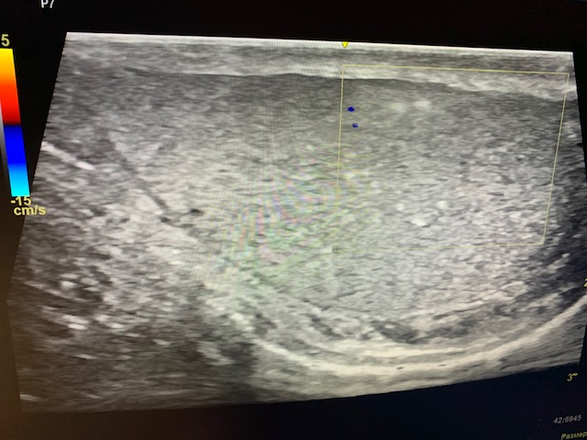 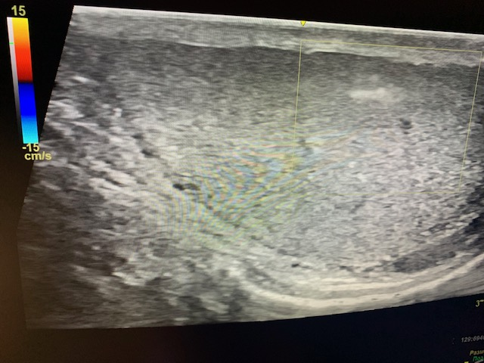

Ліве яєчко Праве яєчко

Рис. 7.2. В тканині правого яєчка визначаються кальцинати.

Важлива роль передопераційного УЗД яєчок підкреслюється тим, що воно, серед іншого, дозволяє провести прогностичну оцінку та функціональний стан яєчок. Про це свідчать результати останніх досліджень. Так, Ozza C. et al. (2020) показав, що загальний об'єм яєчка і неодноріднiсть ехотекстур яєчок є незалежними предикторами зниженого iндексу сперматозоїдів (визначається як "загальна рухливість сперматозоїдів X кількість нормальних форм"), а також зниження ехогенності і наявності мікролітіазу - незалежних предикторів гіпо-гонадизму. [**143.**].

В результаті порівняння індивідуальних ультразвукових характеристик в кожному випадку, трохи частіше для операції було обране праве яєчко - 64,5 проти 35,5%, що пояснюється більшим виникненням субклінічних форм розширення вен лозовидного сплетiння.

Окрім УЗ-параметрів враховували окремі анамнестичні дані, а саме розбіжність в часу між хірургічними втручаннями на яєчках, наявність травматичних пошкоджень тощо.

В кінцевому рахунку в результаті порівняння всіх даних обирали яєчко з найкращими показниками морфометрії та кровообігу для подальшого хірургічного втручання.

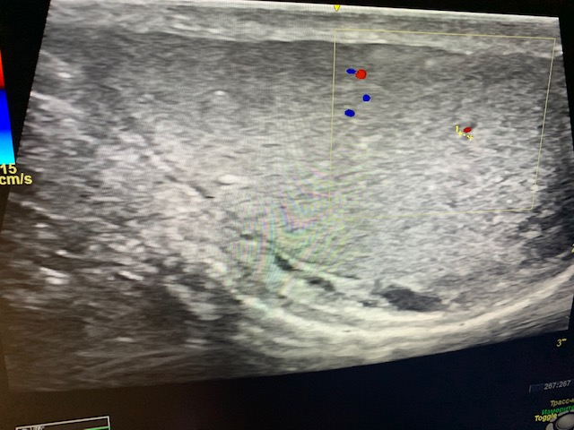 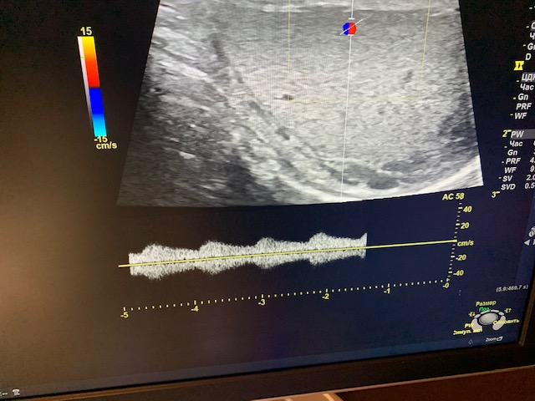

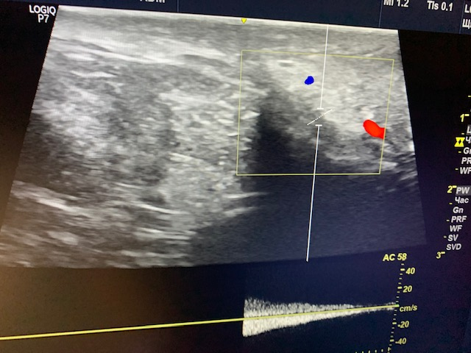 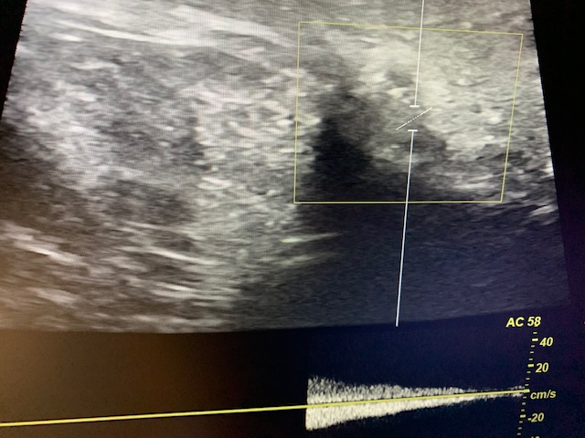

Рис.7.3. Порівняння кровообігу тканин обох яєчок.

*Таблиця 7.2*

**Основні ультразвукові характеристики яєчок у обстежуваних пациєнтів в передопераційному періоді (M±SD).**

|  |  |  |
| --- | --- | --- |
| УЗ параметр | Сторона дослідження | |
| праворуч | ліворуч |
| Размери яєчок (см): | | |
| ‒ довжина | 4,7±0,6 | 4,5±0,6 |
| ‒ ширина | 3,3±0,3 | 3,2±0,3 |
| ‒ товщина | 2,3±0,2 | 2,2±0,2 |
| Діаметр сім’яного канатику (см) | 0,35±0,11 | 0,33±0,12 |
| Параметри кровообігу: | | |
| ● артерії сім’явиносного протоку | | |
| ‒ лінійна швикість (м/с) | 0,121±0,051 | 0,125±0,045 |
| ‒ PI | 0,51±0,06 | 0,53±0,07 |
| ‒ RI | 0,60±0,08 | 0,64±0,09 |
| ● У яєчковій артерії | | |
| ‒ лінійна швикість (м/с) | 0,131±0,055 | 0,138±0,047 |
| ‒ PI | 0,55±0,05 | 0,52±0,07 |
| ‒ RI | 0,62±0,09 | 0,61±0,08 |
| Діаметр яєчкової вени (см) | 0,14±0,03 | 0,17±0,05 |

**7.3. Модіфікований вазоепідидимоанастомоз зі збереженням кровопостачання vas deferens та придатку яєчка**

Хірургічне втручання виконували в умовах операційної під спинномозковою анестезією і контролем операційного мікроскопа (система OPMI Vario / S88, Karl Zeiss, Jena, Німеччина; збільшення х25).

Поздовжнім розрізом шкіри завдовжки 5см в правій (лівій) половині мошонки (в залежності від передопераційного вибору яєчка) гострим та тупим шляхом пошарово розтинали оболонки яєчка. Яєчко виводили на поверхню рани. Вимірювали лінійні розміри яєчка і проводили візуальну оцінку придатка і яєчка.

Сім'яний проток мобілізували впродовж 7см. враховуючі особливості кровопостачання (Рис 7.4). Для цього застосовували операційний мікроскоп (збільшення х16).



Рис.7.4. Момент виділення vas deferens з судинами.

Схема кровопостачання яєчка та придатка представлено на рис.7.5.

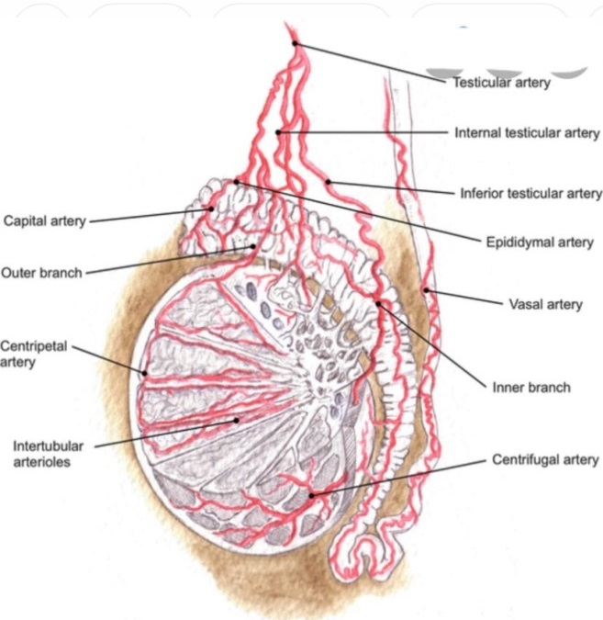

Рис.7.5.  Особливості кровопостачання яєчка, придатка та vas deferens

За допомогою мікрохірургічного інструменту дуже ретельно відділяли від vas deferens вазальну артерію впродовж 5 см. (рис.7.6). Відступивши 2см від хвоста придатка яєчка, vas deferens перетинали гострим методом та зберігали вазальну артерію.



Рис.7.6. Ретельне відділення вазальної артерії від vas deferens.

Дистальний кінець перев'язували вікрілом 4/0. У проксимальній кінець сім'явивідної протоки вводили пластикову канюлю судинного катетера №4, після чого оцінювали прохідність проксимального кінця сім'явивідної протоки шляхом введення через канюлю 20 мл фізіологічного розчину(рис.7.7).

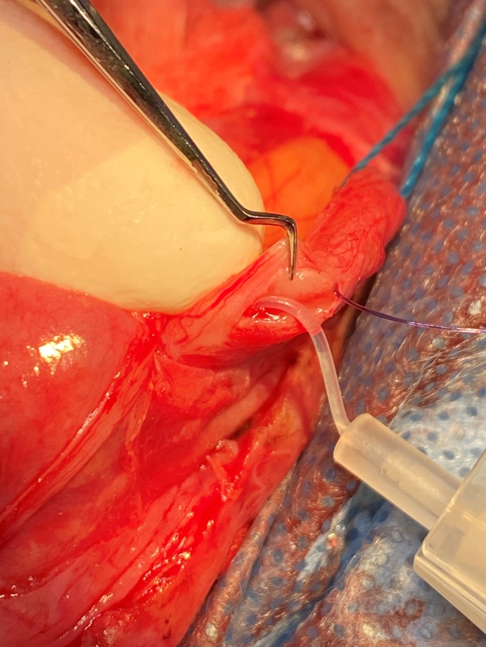

Рис.7.7. Момент інтубації судинним катетером і перевірки прохідності.

Наступним етапом з оптичним збільшенням (х25) оцінювали стан звитого канальця придатка в пошуках розширеної ділянки.

Над ділянкою розширеного канальця розтинали оболонку придатка та дуже обережно виділяли петлю канальця таким чином, щоб вона була над поверхньою (рис.7.8).

Після розкриття канальця три двоплічні шви (пролен 8/0) накладали навиворіт через слизову оболонку сім’явиносного протоку, даючи шеститочковий якір для анастомозу і дозволяючи епідидимальному канальцю проникнути в просвіт vas deferens (рис.7.9).



Рис. 7.8 Момент виділення петлі звитого канальця придатка яєчка.

М’язовий шар сім'явивідної протоки циркулярно фіксували до краю розкритої оболонки придатка яєчка шістьма вузловими проленовими швами 8/0. Виконували контроль гемостазу. Яєчко занурювали в мошонку і пошарово ушивали тканини. Суспензорій.

У ранньому післяопераційному періоді пацієнту проводилась антибактеріальна та протизапальна терапія. Зазвичай пацієнт виписувався додому на 4 добу пісдя операції.

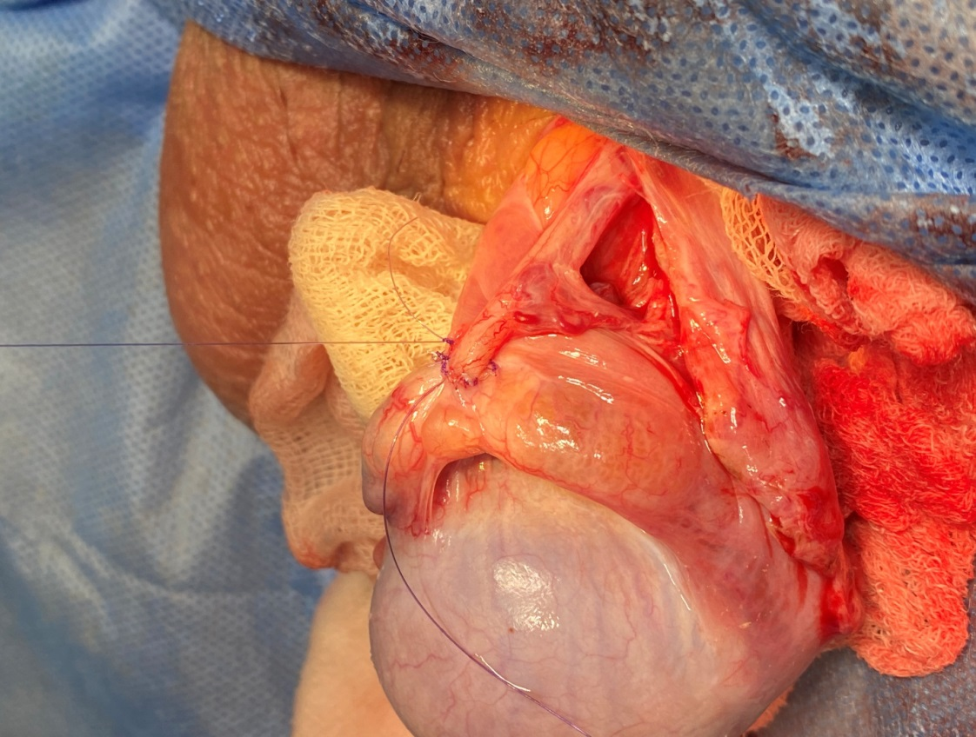

Рис.7.9. момент формування анастомозу з інвагінацією.

Таким чином, модифікована методика вазоепідидимостомії дозволяє зберегти кровопостачання придатку яєчка та іннервацію vas deferens, що в кунцевому рахунку позитивно позначилось на перетіканні післяопераційного періоду і результатах відновлення прохідності сім’явиносних шляхів.

**7.4 Особливості раннього післяопераційного періоду**

Всі пацієнти після „відкритих” оперативних втручань зазвичай знаходились у стаціонарі протягом 4 діб. В якості профілактики післяопераційних ускладнень проводилась антибактеріальна терапія: цефалоспорини 3 покоління (внутрішньовенно по 1 граму двічі на добу протягом трьох діб). Додатково застосовувались нестероїдні протизапальні препарати у вигляді ректальних супозіторіїв двічі на добу на протязі трьох діб. Проводили зміну пов’язки раз на добу. Після випіски зі стаціонару призначали ферментні препарати на протязі місяця. Контрольний огляд проводили через тиждень та три тижні після операції.

За весь час використання як анастомотичних методів, так і пункцiйних методів для подолання ОА не було зафіксовано випадків «важких» внутрішньо- і післяопераційних ускладнень, пов'язаних з хірургічним лікуванням і анестезією. У переважній більшості випадків спостерігався плавний перебіг післяопераційного періоду та одужання пацієнтів.

Однак попри профілактичні заходи в окремих випадках були зустрінути деякі „легкі” ускладнення, що потребувалі додаткового спостереження або лікування (табл.7.3).

*Таблица 7.3*

**Перелік ускладнень і небажаних реакцій в ранньому післяопераційному періоді у спостережуваних пацієнтів**

|  |  |  |  |  |  |
| --- | --- | --- | --- | --- | --- |
| Вид хiрургiчного втручання | | Вид ускладнення | | | Загальна кількість операцiй |
| Гематома | Інтенсив-ний больовий синдром | Субфеб-рильна лихоманка |
| n (%) | n (%) | n (%) | n (100%) |
| Вазоепідиди-моанастомоз | стандартна методика | 2 (4,4) | 2 (4,4) | 4 (8,9) | 45 |
| модифiковована методика | 1 (1,3) | 1 (1,3) | 3 (4,0) | 75 |
| Вазовазо-анастомоз | одношаровий | - | 1 (6,2) | 1 (6,2) | 16 |
| двошаровий | - | 1 (5,6) | 1 (5,6) | 18 |
| **Всього: анастомозуюча**  **пластика** | | **3 (1,9)** | **5 (3,2)** | **9 (5,8)** | **154** |
| мікро-ТЕSE | | - | 1 (1,3) | 2 (2,7) | 74 |
| Пункцiйна аспiрацiя | | 7 (7,2) | 5 (5,1) | 7 (7,2) | 97 |
| **Всього:** | | **10 (3,1)** | **11 (3,4)** | **19 (5,8)** | **325** |

Як видно з даних, представлених у табл. 7.3, хірургія ОА має високий рівень безпеки. Небажані явища були рідкісними і в основному мали «легкий» характер, як у випадку відкритої хiрургiї, так і при аспірації (рис. 7.10).

Рис. 7.10. Основні види ускладнень і побічних реакцій в ранньому післяопераційному періоді пов'язані з хірургічним лікуванням пацієнтів з ОА.

Найбільш типовими були епізоди розвитку синдрому інтенсивного болю і субфебрильної лихоманки (>3 дні), які були виявлені в поодиноких випадках (3,2-5,8%), були швидкоплинними і повністю зникали при додатковому призначенню анальгетиків і антибіотиків.

Найбільш значущим видом ускладнень був розвиток гематоми в області післяопераційної рани або в місці проколу. А в разі аспірації це ускладнення було достовірно в 3,8 рази частіше, ніж при «відкритих» операціях - 7 (7,2%) проти 3 (1.9%) вiдповiдно (χ2 =7,33; p<0,05).

Перевiрка нульової гіпотези підтвердила, що аспiрацiя має більше ризик ускладнення гематомою, ніж "відкриті" види втручань - таблиця. 7.4.2.

*Таблица 7.4*

**Аналіз відмінностей між частотою розвитку післяопераційної гематоми і типом хірургічного втручання при ОА з використанням критерію χ2**

|  |  |  |  |  |
| --- | --- | --- | --- | --- |
| Вид хiрургiчного втручання | п/о гематома | Емпіричні частоти (Э) | Теоретичнi  частоти (Т) | (Э-Т)2/Т |
| "Відкриті операції" (анастомозуючi пластики, мікро-ТЕSE) | так | 3 | 6,9 | 2,204 |
| нi | 228 | 224,1 | 0,068 |
| Пункцiйна аспiрацiя | так | 7 | 3,1 | 4,906 |
| нi | 97 | 100,9 | 0,151 |
| χ2 =7,33 (*df* =1); p<0,05 | | | | |

Отримане значення χ2=7,33 при *df*=1 і рівень помилки 0,05 перевищено критичне значення χ2 = 3,84, що свiдчить про істинність робочої гіпотези. Отже, відмінності є достовiрні, і пункцiйна аспiрацiя потенційно є більш ризикованим з точки зору післяопераційної гематоми порівняно з «відкритими» втручаннями (χ2 =7,33; p<0,05). Це зрозуміло тим, що «відкриті» операції проводяться під візуальним контролем при ретельному гемостазе операційної рани, при цьому пункцiйна аспiрацiя багато в чому є «сліпим» втручанням з можливістю випадкового травмування кровоносної судини, яке залишається невизначеною.

У більшості випадків післяопераційнi гематоми були невеликими за розміром і регресували самостійно під впливом консервативних втручань без будь-яких небажаних ефектів. В одному випадку необхідно було частково розводити краї післяопераційної рани і встановити дренаж, інше спостереження зумовило необхідність розтину і евакуації післяпункційної гематоми додатковим гемостазом і дренажем.

При ускладненнях термін перебування пацієнтів в лікарні збільшився на 3-10 днів. Всі ці випадки ускладнень закінчилися одужанням без будь-яких негативних наслідків для здоров'я.

**7.5 Хронологічні аспекти реактивації сперматогенезу після анастомозуючої пластики в залежності від віду операції і доопераційной тривалості захворювання. Ефективність анастомозуючої пластики в контексті виникнення природньої вагітності**

Оцінка ефективності анастомізуючих пластик проводилася на основі параметрів відновлення фертильних властивостей еякуляту, отриманого при еякуляції в динаміці післяопераційного періоду. Спостереження тривали три роки після операції. Контроль проводився через 1; 3; 6; 12; 24 и 36 мiсяцiв.

Основними критеріями порівняльної оцінки були варіанти спермограм, що відповідають рівням: нормоспермії (нормозооспермії) ‒ хороший результат; патоспермії (олигозооспермія, олигоастено-зооспермія, тератозооспермія) ‒ задовільний результат; азооспермії ‒ незадовільний результат (реобструкція). Результати представлено в таблиці 7.5.1.

Як видно з даних, представлених в таблиці 7.5.1, процес відновлення сперматогенезу після анастомізуючих пластик мав поступову тенденцію до поліпшення протягом першого року після операції максимум 12 місяців і мав плато протягом наступного часу спостереження - рис. 7.5.1. Більш того, характер динаміки відновлення сперматогенезу мав універсальні особливості і практично не залежав від типу хірургічної лікування.

*Таблиця 7.5*

**Загальний динаміка спермограм після анастомозуючої пластики**

**у пацієнтів з ОА**

|  |  |  |  |  |  |
| --- | --- | --- | --- | --- | --- |
| Час після операції (мiс) | Варіант спермограми | | | | Кількість cпостере-жень |
| Нормоспермія, нормозооспермiя | Патоспермiя (олигозооспермiя, олигоастено-зооспермiя, тератозооспермiя) | | Азооспермiя, аспермiя |
| Оценка результата | | | |
| Хороший | Задовiльний | Незадовiльний | |
| n (%) | n (%) | n (%) | | n |
| 1 | 42 (27,3) | 112 (72,7) | ─ | | 154 |
| 3 | 67 (43,5) | 86 (55,9) | 1 (0,6) | | 154 |
| 6 | 89 (58,9) | 56 (37,1) | 6 (3,9) | | 151 |
| 12 | 110 (73,3) | 29 (19,3) | 11 (7,3) | | 150 |
| 24 | 105 (73,9) | 25 (17,6) | 12 (8,5) | | 142 |
| 36 | 84 (72,4) | 20 (17,2) | 12 (10,3) | | 116 |

Незалежно від хірургічного методу відновлення проходження сімяних шляхів, в перші місяці після операції в основному переважає явище патоспермії над нормоспермією - 112 (72,7%) проти 42 (27,3%) до першого післяопераційного місяця; 86 (55,9%) проти 67 (43,5%) до 3 місяця відповідно. Тільки через 6 місяців після операції над патоспермією починає переважати стан нормоспермії - 89 (58,9%) 56 (37,1%) відповідно, що свідчить про динамічний характер процесу реактивації сперматогенезу. При цьому найсприятливіше співвідношення встановлюється через 12 місяців після операції, коли кількість хворих з близькими до норми параметрами спермограм була в 3,8 рази вище, ніж кількість осіб з явищем патоспермії - 110 (73,3%) 29 (19.3%) (p<0,001) відповідно. Протягом наступних двох років нормозооспермія практично не змінюється, що слід вважати кінцевим результатом анастомізуючих пластик.

Рис. 7.11. Узагальнена хронологічна динаміка параметрів спермограм у пацієнтів з ОА після виконання анастомозуючої пластики.

При цьому, починаючи з третього місяця після хірургічного лікування почали реєструвати епізоди розвитку реобструкцiї, частота яких також мала тенденцію до збільшення з часом. Зрештою виникнення реобструкцiї було зафiксовано у 11 (7,3%) та 12 (10,3%) пацієнтів через 12 і 36 місяців після операції.

При цьому звертало на себе увагу те, що на відміну від динаміки відновлення сперматогенезу, яка не залежала від варіанту операції, частота повторного розвитку реобструкцiї мала помітну різницю в залежності від застосованої хірургічної методики (табл.7.6).

*Таблиця 7.6*

**Динаміка спермограм у пацієнтів з ОА після анастомозуючих пластик в залежності від типу операції**

|  |  |  |  |  |
| --- | --- | --- | --- | --- |
| Час після операції (місяць) | Варіант спермограми | | | Кількість спостережень |
| Нормоспермiя, нормозооспермiя | Патоспермiя (олигозооспермiя, олигоастено-зооспермiя, тератозооспермiя) | Азооспермiя, аспермiя |
| Оценка результата | | |
| Хороший | Задовiльний | незадовiльний |
| n (%) | n (%) | n (%) | n |
| **1** | **2** | **3** | **4** | **5** |
| **Вазоэпидидимоанастомоз (стандартна методика)** | | | | |
| 1 | 12 (26,7) | 33 (73,3) | ─ | 45 |
| 3 | 17 (37,8) | 27 (60,0) | 1 (2,2) | 45 |
| 6 | 24 (54,5) | 17 (38,6) | 3 (6,8) | 44 |
| 12 | 30 (69,8) | 7 (16,3) | 6 (13,9) | 43 |
| 24 | 28 (70,0) | 5 (12,5) | 7 (17,5) | 40 |
| 36 | 23 (65,7) | 5 (14,3) | 7 (20,0) | 35 |
| **Вазоэпидидимоанастомоз (модифiкована методика)** | | | | |
| 1 | 21 (28,0) | 54 (72,0) | ─ | 75 |
| 3 | 32 (42,7) | 43 (57,3) | ─ | 75 |
| 6 | 42 (56,7) | 31 (41,9) | 1 (1,3) | 74 |
| 12 | 53 (71,6) | 18 (24,3) | 3 (4,1) | 74 |
| 24 | 54 (77,1) | 13 (18,6) | 3 (4,3) | 70 |
| 36 | 43 (78,2) | 9 (16,4) | 3 (5,5) | 55 |
| **Вазовазоанастомоз (одношаровий)** | | | | |
| 1 | 4 (25,0) | 12 (75,0) | ─ | 16 |
| 3 | 6 (37,5) | 10 (62,5) | ─ | 16 |
| 6 | 10 (62,5) | 5 (31,3) | 1 (6,2) | 16 |
| *Таблиця 7.6 (Продовження)* | | | | |
| **1** | **2** | **3** | **4** | **5** |
| 12 | 11 (68,8) | 4 (25,0) | 1 (6,2) | 16 |
| 24 | 11 (73,3) | 3 (20,0) | 1 (6,7) | 15 |
| 36 | 9 (75,0) | 2 (16,7) | 1 (8,3) | 12 |
| **Вазовазоанастомоз (двошаровий)** | | | | |
| 1 | 5 (27,8) | 13 (72,2) | ─ | 18 |
| 3 | 7 (38,9) | 31 (61,1) | ─ | 18 |
| 6 | 11 (64,7) | 5 (29,4) | 1 (5,9) | 17 |
| 12 | 12 (70,6) | 4 (23,5) | 1 (5,9) | 17 |
| 24 | 12 (70,6) | 4 (23,5) | 1 (5,9) | 17 |
| 36 | 11 (71,4) | 3 (21,5) | 1 (7,1) | 14 |

Перш за все, це справедливо для модифікованої вазоепідімостомомії, після чого реобструкцiя розвивалася майже в 3,8±0,8 рази рідше, ніж після традиційного методу - 3 (4,0%) проти 7 (15.5%) випадкiв через 24 місяці спостережень відповідно (рис. 7.5.2), що пояснюється більш сприятливими трофічними умовами в зоні анастомозу.

Перевiрка нульової гіпотези підтвердила, що модифікований метод вазоепідімостомії значно знижує ризик повторної обструкції протягом як мінімум 24 місяців спостереження (табл. 7.7).

Отримане значення χ2=5,06 при *df*=1 і рівень похибки 0,05 перевищело критичне значення χ2 = 3,84, що свiдчить про істинність робочої гіпотези. Отже, модифікована методика вазопідідімостомії має значно менший рiвень реобструкції, ніж традиційна протягом 24 місяців після операції (χ2 =5,06; p<0,05).

Контрольні порівняння через 24 місяці після хірургічного лікування були зроблені на підставі того, що частота реобструкції не збільшуеться в більш пізні періоди, і на даний момент часу охоплення спостережуваних пацієнтів було максимально зближеним з початковим. У майбутньому деякі пацієнти самостійно перестали робити контрольні візити, що могло спотворити аналіз кінцевих результатів.

*Таблица 7.7*

**Аналіз відмінностей між частотою реобструкції в різних варіантах вазоепідімостомії протягом 24 місяців спостереження з використанням критерію χ2**

|  |  |  |  |  |
| --- | --- | --- | --- | --- |
| Варіант вазоепідідімостомії | Реобструк-цiя | Емпіричні частоти (Э) | Теоретичні частоти (Т) | (Э-Т)2/Т |
| Традиційний | так | 7 | 4,0 | 2,250 |
| нi | 45 | 48,0 | 0,187 |
| Модифiкований | так | 3 | 6,0 | 1,500 |
| нi | 75 | 72,0 | 1,125 |
| χ2 =5,06 (*df* =1); p<0,05 | | | | |

При цьому істотних відмінностей у функціональних результатах і частоті реобструкції між одно- і двошаровим варіантом вазовазостомії не було (рис. 7.12).

Після проведення структурного аналізу спермограм після анастомозуючих пластик у пацієнтів з набутою ОА, існувала обґрунтована думка, що процес відновлення сперматогенезу відбувається поступово протягом першого року після операції, досягаючи оптимальних параметрів для потенційної реалізації природної репродуктивної функції до 12 місяців. При цьому не виключена можливість вагітності в більш ранній термін, але в цілому фертильні властивості еякулята в цей період все ж зниженi.

Рис. 7.12. Порівняльні результати застосування різних методик вазоепідидимостомії у пацієнтів з набутою ОА через 24 міс спостереження.

Важливим результатом хірургічного лікування стало значне поліпшення психоемоційного стану чоловіків шляхом «відновлення віри» в їх сексуальне здоров'я, що позитивно позначилося на якості сексуального життя і призвело, з точки зору спостережень, до нормалізації внутрішньо-сімейних відносин. Це дуже важливо, оскільки добре відомо, що безплідний шлюб є серйозною психологічною і соціальною проблемою, а реакція на нього має всі риси постійного хронічного стресу, який може викликати сімейну дисгармонію, сексуальну дисфункцію, невротичні і соматоформні розлади.

У дослідженні була знайдена ще одна цікава особливість, що стосується процесів відновлення сперматогенезу після анастомозуючих пластик. Було відзначено, що цей процес багато в чому залежить від передопераційної тривалості захворювання‒ табл. 7.8.

Рис. 7.13. Порівняльні результати застосування різних методик вазовазостомії у пацієнтів с ОА.

Більш того, швидкість реактивації сперматогенезу і повнота відновлення фертильностi сперматозоїдів після подолання непрохідності залежать від терміну давності існування ОА (рис.7.14.)

Так, серед пацієнтів з тривалістю захворювання менше 3 років був найсприятливіший результат хірургічного лікування. Серед них стан нормоспермії був досягнутий у переважній кількості спостережень до кінця року після операції ‒ 46 (85,2%) проти 6 (11,1%) патоспермії та 2 (3,7%) випадкiв реобструкції відповідно.

*Таблица 7.8*

**Основні пареметри відновленяя сперматогенезу через рік після анастомозуючої пластикі у пацієнтів з ОА в залежності від доопераційної тривалості захворювання**

|  |  |  |  |  |
| --- | --- | --- | --- | --- |
| Доопера-ційна тривалість захворювання (роки) | Варіант спермограми | | | Число спостере-жень |
| Нормоспермія | Патоспер-мія | Реобструкція |
| n (%) | n (%) | n (%) | n (100%) |
| < 3 | 46 (85,2) | 6 (11,1) | 2 (3,7) | 54 |
| 3-5 | 38 (79,2) | 7 (14,3) | 3 (6,3) | 48 |
| 6-10 | 22 (59,4) | 10 (27,1) | 5 (13,5) | 37 |
| > 10 | 4 (36,4) | 6 (54,5) | 1 (9,1) | 11 |
| Всього | 110 (73,3) | 29 (19,3) | 11 (7,3) | 150 |

Рис. 7.14. Залежність між пареметрами відновленяя сперматогенезу після анастомозуючої пласткі у пацієнтів з ОА і доопераційної тривалістю захворювання при контролі через рік після операції.

Відносно сприятливі результати були отримані серед пацієнтів з термiном обстркуцiї від 3 до 5 років ‒ 38 (79,2%); 7 (14,3%) i 3 (6,3%) вiдповiдно.

При подальшому збільшенні періоду захворювання пропорційно погіршуються і функціональні результати хірургічного лікування. Серед пацієнтів з віком від 6 до 10 років захворювання стан нормоспермії був досягнутий лише у половинi спостережень.‒ 22 (59,4%). У кожному третьому випадку була стійка патоспермія ‒10 (27,1%), була найвища частота реобструкції - 5 (13,5%).

Найгірші функціональні результати мали пацієнти зі стажем передопераційної хвороби більше 10 років. В їх середовищі переважала патоспермія 6 (54,5%) і тільки в кожному третьому випадку стан близький до нормального. Перевiрка нульової гіпотези підтвердила, що існує надійний статистичний зв'язок між віком захворювання і стійкою патоспермією в післяопераційному періодi (табл. 7.9).

Таблица 7.9

**Аналіз впливу тривалості ОА на частоту стійкої патоспермії в післяопераційному періодi з використанням критерію χ2**

|  |  |  |  |  |
| --- | --- | --- | --- | --- |
| Термін ОА | п/о патоспермiя | Емпіричні частоти (Е) | Теоретичні частоти (Т) | (Е-Т)2/Т |
| <5 лет | да | 13 | 20,2 | 2,566 |
| нет | 84 | 76,8 | 0,675 |
| >5 лет | да | 16 | 8,8 | 5,891 |
| нет | 26 | 33,2 | 1,561 |
| χ2 =10,69 (*df* =1); p<0,005 | | | | |

Отримане значення χ2=10,69 при *df*=1 i рівнi помилки 0,005 перевищело критичне значення χ2 = 7,88, яка показує істинність робочої гіпотези. Отже, у пацієнтів з терміном ОА більше 5 років частіше розвивається стійка патоспермія в післяопераційному періодi (χ2=10,69; p<0,005), незважаючи на хірургічне відновлення репродуктивних шляхів.

Це узгоджується з результатами імунологічних і гiстологічних досліджень, свідчить про формування стiйких патологічних змін в тканинах яєчок і викликає сумнів у доцільністi виконання анастомотичної пластики у тривалостi захворювання більше 5 років. Загальна ефективність анастомозуючих пластик оцінювалася за кількістю природних зачать та вагітностей. Порівняльні результати надаються на рис.7.15.

Рис. 7.15. Ефективність анастомозуючої пластики в плані виникнення природньої вагітності в залежності від виду застосованої операції за 3 роки спостережень.

Як видно з представлених даних, настання природної вагітності у подружніх пар (за умовами здорового сексуального партнера) протягом першого року після операції відбулося тільки в одному з п'яти спостережень, що можна пояснити тим, що в цей період відбувся процес поступового відновлення сперматогенезу і фертильних параметрів сперматозоїдів. Причому темпи зачаття були, в цілому, порівнянними і практично не залежали від методу хірургічного втручання. Так, у перший рік після традиційної епідідімостомії природне зачаття відбулося на рівні 9 (20,0%) випадків, після модифiкованої - у 20 (26,7%); після одношарової вазовазостомії у 3 (18,7%); після двошарової 4 (22,2%) відповідно.

Протягом другого року після анастомотичних пластик спостерігається майже в два рази збільшення частоти природних зачать, що цілком відповідає післяопераційній динаміці вiдновлення сперматозоїдів. Таким чином, на другий рік після традиційної епідідімостомії частка природних зачать збільшилася до 18 (40,0%), збiльшення +50,0%; пiсля модифiкованої ‒ до 36 (48,0%); збiльшення +55,5%; пiсля одношарової вазовазостомiї ‒ до 6 (37,5%), збiльшення +50,0%; пiсля двошарової ‒ до 7 (38,9%), збiльшення +57,7% відповідно.

На третій рік після анастомотичних пластик темпи зростання природних зачать значно знизилися. Таким чином, на третій рік після традиційної епідідімостомії частка природних зачать зросла лише до 20 (44,4%), збiльшення +10,0% порівняно з другим роком; після модифiкованої ‒ до 41 (54,7%); збiльшення +12,2%; пiсля одношарової вазовазостомiї ‒ до 6 (37,5%), збiльшення +14,3%; пiсля двошарової ‒ до 7 (38,9%), збiльшення +12,5% відповідно.

Таким чином, більшість природних зачать спостерігалися протягом перших двох років після хірургічного лікування. Таким чином, у перші два роки після традиційної вазоепідідімостомiї частка природних зачать склала 18 (90,0%) від їх загальної кількості ‒ 20 (100,0%); після модифiкованої ‒ 36 (87,8%) з 41 (100,0%); пiсля одношарової вазовазостомiї ‒ 6 (85,7%) з 7 (100,0%); пiсля двошарової ‒ 7 (87,5%), з 8 (100,0%) відповідно.

Загалом, за три роки пiсля анастомозуючий пластик природне зачаття виникло практично в кожному другому випадку, що можна вважати цілком прийнятним результатом. Після традиційної вазоепідідімостомії ‒ 20 (44,4%); після модифiкованої ‒ 41 (54,7%); пiсля одношарової вазовазостомiї ‒ 7 (43,7%); пiсля двошарової ‒ 8 (44,4%) відповідно. Цікаво, що після модифікованої вазоепідідімостомії природна вагітність була на 10,3% вище, ніж після традиційного методу. Це можна пояснити значно меншою частотою післяопераційних реобструкцiй (в 3,8±0,8 рази) порівняно з традиційною операцією, що є додатковим свідченням на користь запропонованого поліпшення.

**7.6  Алгоритм прийняття рішень про вибір оптимальної методики хірургічної допомоги при ОА**

У результаті вивчення факторів, що впливають на параметри відновлення сперматогенезу після анастомозуючий пластик у пацієнтів з ОА, був розроблений алгоритм прийняття рішень про вибір оптимальної методики хірургічної допомоги при ОА з позиції подолання чоловічого безпліддя і перспективи виникнення вагiтності, в тому числі природним шляхом (рис 7.16).

Пiсле встановлення диагнозу набутої ОА пациенту у доступній формі надавалася інформація щодо подальших можливих способах лікування і його перспективах. Обовязково розповiдали про порівняльну эфективність тій чи іншій медичної технології, перспективах фізіологичного запліднення. Рекомендовали при всіх методах лiкування крiоконсервацiю сперматозоїдiв. Консультація зазвичай проводилася в присутності обох партнерів.

У випадку, якщо пацієнт мав будь-яке протипоказання до відкритої хірургії або він утримувався від його виконання майже безальтернативним варіантом було проведення пункцiйної біопсії з наступним проведенням ДРТ.

Пацієнт з ОА

Наявність протипоказань до відкритої операції, відмова хворого.

ТАК

НІ

Пункційна аспирація

Інтраопераційна оцінка перспектив реактивації сперматогенезу (мікроскопія за Сілбером тощо)

Перспективи добрі?

ТАК

НІ

Анастомозуюча пластика

мікро-ТЕSE, відкрита біопсія

Тривалість захворювання

>5 років

НІ

ТАК

Рис. 7.16. Алгоритм прийняття рішень про вибір оптимальної методики хірургічної допомоги при ОА

Якщо немає протипоказань до «відкритого» втручання, але тривалість захворювання становить більше 5 років, кращими методами є мікро-ТЕSЕ або відкрита біопсія з наступним ДРТ, так як існує висока ймовірність «незворотнього» пригнічення сперматогенезу, що підтверджується даними імуногістохімічних і патологічних досліджень, а також вивченням хронологічної динаміки відновлення сперматогенезу після анастомозуючих пластик в залежностi вiд тривалостi захворювання.

При цьому виконання анастомозуючих пластик може бути виправдано тільки наполегливим бажанням пацієнта спробувати але з низькою ймовірністю успіху. При тривалостi захворювання більше 10 років продуктивність анастомозуючих пластик практично безперспективна.

Якщо стаж ОА менше 5 років, проводиться додаткова внутрішньоопераційна оцінка перспектив вiдновлення сперматогенезу для визначення оптимальної хірургічної тактики. Для цього під візуальним контролем виконуеться пункцiйна біопсії придатка яєча з подальшою оцінкою якості сперматозоїдів. В том случае, если получена сомнительная оценка, выполняется ИКСИ нативными сперматозоидами, либо их криоконсервация. У разі отримання сумнівної оцінки якості сперматозоїдів виконується ICSI, або їх кріоконсервування.

Якщо якісні характеристики сперматозоїдів (будова, рухливість) задовільні, можна виконувати вазоепідiдімостомію при локалізації непрохідності на рівні придатка яєчка. При відсутності сперматозоїдів виконували мікро-ТЕSЕ.

У випадках непрохідності на рівні сім'явивідної протоки, після резекції ураженої ділянки, збирається вміст дистального кінця сім'явивідної протоки з подальшою оцінкою за шкалою Сільбера. З результатом 1-4 бали є сприятливі умови для вазовазостомiї. При оцінці в 5 балів і наявності «живих» сперматозоїдів в придатку яєчку можна виконати вазоепідідiмоанастомоз.

При відсутності сперматозоїдів в придатку яєчок проводиться процедура пошуку сперматозоїдів в яєчку - micro-TESE.

Таким чином, розроблений алгоритм хірургічної допомоги пацієнтам з набутою обструктивною азооспермією, що ґрунтується на результатах обстеження і лікуваняя 325 пацієнтів з урахуванням прогностичних, клінічних, функціональних, морфологічних та імунологічних аспектів перебігу захворювання, дозволяє уніфікувати тактику хірургічного лікування з позиціїї ефективного подолання чоловічого безпліддя.

Розділ 8

**ОЦІНКА ЕФЕКТИВНОСТІ ВІДКРИТОЇ БІОПСІЇ ЯЄЧКА (МІКРО-TESE) І ПРИДАТКА ЗАЛЕЖНО ВІД ЕТІОЛОГІЇ ОБСТРУКЦІЇ СІМ'ЯВИВІДНИХ ШЛЯХІВ**

У дослідженні пацієнтам з обструктивною азооспермією виконали 256 біопсії яєчка і придатка: 97 пункцію (PESA, TESA) і 74 «відкритих» (MESA, microTESE). 30 пацієнтам проведено імуногістохімічне дослідження тканини яєчка. Біопсію вважали ефективною, якщо вдавалося отримати придатні для використання в програмі ДРТ сперматозоїди. Морфологія і рухливість сперматозоїдів інтраопераційно оцінювалися ембріологом.

Нами була проведена оцінка ефективності біопсії яєчка і придатка залежно від різних чинників.

На рис.8.1 представлені показники різних методів лікування пацієнтів з обструктивною азооспермією в окремих групах.

Рис. 8.1. Показники різних методів лікування пацієнтів з обструктивною азооспермією в окремих групах

У групі пацієнтів з набутими причинами не інфекційно-запальної етіології(посттравматичні та ятрогенні) обструктивної азооспермії (група 1) в переважній більшості (71,4%, n=70) проведені методи пункційної біопсії. У 28,57% (n=28) випадків виконувалася «відкрита» мікрохірургічна біопсія придатка яєчка, або яєчка. В 2 групу увійшли пацієнти с азооспермією після двостороннього орхоепидидимита, та в 3 групу пацієнти з обструктивною азооспермією після вазєктомії та операцій на паховому каналі – у 44,8% (n=35) випадків виконувалася «відкрита» мікрохірургічна біопсія придатка яєчка, або яєчка. У 55,12% (n=43) застосована пункційная біопсія.

Ефективність проведеного лікування виявилася досить висока. У 80,77% випадків при біопсії пункції були отримані придатні для ICSI сперматозоїди, що опинилося достовірно вище за ефективність біопсії пункції пацієнтів з наявністю двостороннього орхоепидидимита (група 2) і пацієнтів з обструктивною азооспермією після вазєктомії та операцій на паховому каналі (група 3) (p=0,018 і p=0,008 відповідно). «Відкриті» мікрохірургічні методи дали позитивний результат в усіх випадках. Пацієнтам з наявністю двостороннього орхоепидидимита (група 2) виконані наступні методи лікування : 48 пацієнтам (60%) - біопсія пункції, 32 пацієнтам (40%) - «відкрита» мікрохірургічна біопсія. Ефективність пункційної біопсії виявилася достовірно нижча інших груп і складала 58,62% (p<0,05) (рис.8.2).

Рис.8.2. Ефективність пункційної біопсії у досліджуваних групах

«Відкрита« біопсія в цій категорії пацієнтів так само виявилася достовірно менш ефективна - позитивний ефект був досягнутий в 78,57% випадків (рис.8.3). В той же час, застосування мікрохірургічної методики ефективніше за методи пункцій в плані отримання придатних для ICSI сперматозоїдів (р<0,05).

Рис.8.3. Ефективність «відкритої» біопсії у досліджуваних групах.

Таким чином, ефективність методів як пункцій, так і «відкритих» біопсії яєчка і придатка у пацієнтів з обструктивною азооспермією виявилася високою. Загальна ефективність методів пункцій у пацієнтів з обструктивною азооспермією склала 73,04%, проте усередині груп були відмінності. Ефективність методів пункцій біопсії яєчка у пацієнтів з орхоепидидимитом склала 58,62%, що опинилося достовірно нижче ефективності в інших групах (р<0,05).

Загальна ефективність «відкритих» мікрохірургічних методів біопсії яєчка і придатка була достовірно вища за ефективність біопсії пункції і склала 87,18%. В той же час, ефективність «відкритих» методів у пацієнтів з наявністю двостороннього орхепидидимита була нижча, ніж в інших групах.

Таким чином, незважаючи на відсутність клінічно значимих відмінностей між групами пацієнтів при проведенні комплексного андрологічного обстеження, аналіз результатів лікування демонструє залежність ефективності біопсії як пункції, так і «відкритої» від етіології обструкції сім'явивідних шляхів.

**8.1. Морфологічні особливості тестикулярних та епідидимальних сперматозоїдів чоловіків з азооспермією**

В дослідженні приймали участь 140 пацієнтів з діагнозом обструктивна азоосперміяпосттравматичного та ятрогенного генезу **(**група 1), у групу 2 увійшли 85 пацієнтів з діагнозом – обструктивна форма азооспермії на рівні rete testis. Групу 3 склали репродуктивні клітини, виділені з еякуляту пацієнтів з нормозооспермією (n=30).

Сперматозоїди було вилучено під час оперативного втручання по відновленню прохідностісім'явивідних шляхів, і пацієнтів, які відмовились від мікрохірургічного відновлення прохідності та приймали участь в програмі ДРТ у 125 (89,2%) пацієнтів із обструктивною азооспермією. У першій групі сперматозоїди вилучали шляхом аспірації з придатка яєчка, в другій групі – тестикулярні сперматозоїди за допомогоюмікро-TESE. Морфологічний аналіз препаратів виявив, що частота аномалій головки сперматозоїда склала 20,64 ± 0,93 та (20,61 ± 1,12)% для основної групи та контрольної відповідно (табл*..*8.1).

Таблиця 8.1

Частота аномалій будови сперматозоїдів за критеріями Крюгера у пацієнтів з обструктивною азооспермією

|  |  |  |  |  |
| --- | --- | --- | --- | --- |
| **№** | **Показник** | **Група 1** | **Група 2** | **Група 3** |
| 1. | Аномалії головки | 20,64 ± 0,93 | 19,3 ± 2,4 | 20,61 ± 1,12 |
| 2. | Аномалії шийки | 13,11 ± 0,88 | 13,69 ±1,49 | 12,2 ± 1,60 |
| 3. | Аномалії хвоста | 5,19 ± 1,46 | 5,96 ± 1,52 | 5,04 ± 1,66 |
| 6. | Змішана патологія | 25,9 ± 1,38* | 34,6 ± 4,21 | 22,8 ± 2,44 * |
| 7. | Кількість нормальних форм | 34,97 ± 3,76 * | 26,26 ± 2,68 | 39,02 ± 3,89 * |

Примітка. *різниця значуща по відношенню до групи 2, р<0,05

Частота аномалій шийки сперматозоїдів склала 13,11 ± 0,88 та 12,2 ± 1,60)% для груп 1-3 відповідно. В основній групі найбільш чисельними були аномалії, пов’язані з наявністю залишків цитоплазми на поверхні сперматозоїда, тоді, як в групі 3 відмічали асиметричне прикріплення середньої частини до головки та «схилену» головку.

Різниця у кількості сперматозоїдів з патологією хвоста у досліджувальних групах була незначуща.

Дефекти головки є найпоширенішою вадою сперматозоїдів [9]. Їх клінічне значення було описано F. Shaker [10].  Показано, що ін’єкція в ооцит сперматозоїдів з вадами будови головки збільшує частоту переривання вагітності [11]. В нашому дослідженні найпоширенішим відхиленням у будові сперматозоїдів в групах 1 та 3 було звуження головки, тоді, як в групі 2 – аморфні головки. Аномальне прикріплення шийки або зігнута шийка можуть знизити запліднювальну здатність сперматозоїдів [12]. Наявність залишкової цитоплазми на шийці пов'язують з незрілістю сперматозоїдів та утворенням реактивних видів кисню, які можуть викликати фрагментацію ДНК та негативно впливати на розвиток ембріонів *in vitro*  [13-15].

Серед аномалій хвостової частини (різниця частоти утворення якої в групах 1-3 було незначуща) найпоширенішими були синдром короткого хвоста, який, як вважається, детермінується генетично [16].

Таким чином, тестикулярні сперматозоїди, отримані у пацієнтів з обструктивною азооспермією другої групи, значущо вище зустрічалася змішана патологія будови головки, шийки та хвоста (рис.8.4). Незважаючи на те, що кількість вад будови шийки сперматозоїдів була на рівні еякуляторних та вилучених з придатка яєчка, кількість клітин з цитоплазматичною краплею була вищою, що свідчити про незрілість цих сперматозоїдів.

Рис.8. 4. Морфологічні характеристики тестикулярних сперматозоїдів, отриманих при мікро-TESE пацієнтів з обструктивною азооспермією.

**Висновки**

Морфологічні характеристики тестикулярних сперматозоїдів отриманих у пацієнтів з обструктивною азооспермією характеризуються збільшенням змішаної патології головки, шийки та хвоста. Більш високий показник сперматозоїдів з аномальними морфо-функціональними характеристиками при обструктивної азооспермії порівняно з сперматозоїдами, отриманими у пацієнтів з придатка яєчка та нормозооспермією свідчить про те, що фактори, які призводять до запальних змін, можуть також впливати на морфологічні характеристики сперматозоїдів, хірургічно вилучених із яєчок.

В даний час використання незрілих чоловічих гамет з придатка яєчка і тканини яєчка стає все більш поширеним в клінічній практиці. Тому облік кріобіологічних характеристик сперматозоїдів, вилучених хірургічним шляхом важливо для розробки надійних методів кріоконсервування. Зрілий сперматозоїд є кінцевим продуктом сперматогенезу, який відбувається в сім’яних канальцях. Незрілі спермії повинні пройти значні морфологічні (подовження, формування акросомної області і хвоста) і біохімічні зміни (перехідної ядерних білків з гістонів в протаміни) для забезпечення передачі в ооцит генетичного матеріалу без порушення ДНК [5](5).

Відомо, що акросома зазнає структурних змін, який змінює форму головки спермія і видалення прикріплених цитоплазматичних крапель, змінюється площа поверхні сперматозоїдів. Ці зміни в плазматичній мембрані на субклітинному рівні можуть вплинути на їх відповідь при кріоконсервуванні (чутливість до холодового шоку, осмотичного стресу і проникності мембрани для води та кріопротекторів). Крім того, диференціальні області сперматозоїдів можуть мати різну чутливість до заморожування і відігріву.

**АНАЛІЗ ТА УЗАГАЛЬНЕННЯ РЕЗУЛЬТАТІВ ДОСЛІДЖЕННЯ**

Однією з найбільш важливих медичних проблем є збереження й відновлення репродуктивного здоров’я нації, вирішення якої визначає можливість відтворення виду й збереження генофонду, служить фактором національної безпеки й є найважливішим медико-соціальним завданням державного значення. У зв’язку з цим на тлі демографічної кризи в індустріально розвинених країнах безплідність у шлюбі залишається головною проблемою сучасності.

Близько 20–30% усіх сучасних шлюбів є безплідними, причому 40–50% випадків безплідності пов’язані з захворюваннями чоловічої статевої сфери, ще в 23% – з проблемами зі здоров’ям обох у подружній парі. За даними різних авторів основні причини чоловічої безплідності – інфекція геніталій (у 11% випадків), ендокринна патологія (2–15%), варікоцеле (7–12%), генетичний фактор (2%), обструктивна азооспермія (5–15%), ідіопатична оліго-, астено- тератозооспермія (15–20%), поєднання двох і більше факторів (30–35% випадків) [Wosnitzer MS, et al., 2014; Zhan XX, 2016; Hagiuda J, 2017].

Серед захворювань, які знижують фертильність і вимагають хірургічного лікування, одне із провідних місць (20–31% усіх чоловіків з азооспермією) займає обструкція сім’явиносних шляхів – так звана обтураційна безплідність [Han BH, 2018; Shimpi RK, 2019; Jashnani K, 2019].

Розвиток високих медичних технологій в останні роки, зокрема впровадження новітніх ендовідеоскопічних мікрохірургічних лікувальних і діагностичних методик, відкрив нові можливості для подолання обструктивних форм чоловічої безплідності [Yoon YE, 2018; Liang ZY, 2019; Amer M, 2019; Coward RM, 2018]. Разом з тим їх реальна ефективність ще не визначена через відсутність достатнього числа спостережень. Найчастіше приведена у дослідженнях вибірка хворих не відображає розмаїтості клінічних випадків у реальній лікарській практиці.

Все це свідчить про актуальність подальшого вивчення проблеми чоловічої безплідності та обумовлює необхідність пошуку ефективних способів лікування його обструктивних форм (як потенційно переборних), за допомогою яких можна відновити репродуктивну функцію, здатність до запліднення природнім шляхом, і уникнути використання невиправданих допоміжних репродуктивних технологій (ДРТ).

**Мета дослідження:** обґрунтування стратегії хірургічного лікування чоловічої інфертильності, набутої внаслідок обструктивної азооспермії, шляхом удосконалення наявних і розробки нових лікувальних технологій на основі застосування результатів вивчення морфофункціональних, гормональних і імуногістохімічних змін у репродуктивній системі.

**Завдання дослідження:**

1. систематизувати вибір скринінгових неінвазійних методів діагностики набутої обструктивної азооспермії, застосувати їх для аналізу епідеміологічних факторів розвитку цієї патології у чоловіків Харківського регіону;
2. дослідити морфофункціональні зміни яєчок і стан гормональної регуляції у пацієнтів із набутою обструктивною азооспермією залежно від тривалості захворювання з позиції їх зворотності для прогнозування результатів лікування;
3. вивчити особливості імунопатогенезу інфертильності в умовах обструктивної азооспермії;
4. визначити вплив чоловічого безпліддя на психоемоціональну сферу пацієнтів із позиції соціальних і медичних аспектів;
5. проаналізувати порівняльні особливості техніки відомих та запропонованих способів хірургічної корекції обструктивної азооспермії з огляду на індивідуалізований вибір методики залежно від морфофункціональних передумов та особливостей;
6. розробити та впровадити діагностично-лікувальний алгоритм хірургічної допомоги при набутій обструктивній азооспермії, що ґрунтується на прогностичних, клінічних, функціональних, морфологічних та імунологічних аспектах перебігу захворювання.

Основою цього дослідження були клінічні спостереження за 325 пацієнтами з обструктивною азооспермією, які були госпіталізовані до КНП ХОР «Обласний медичний клінічний центр урології і нефрології ім. В. І. Шаповала» за 2015–2019 рр. До групи 1 включили 193 (59,4%) пацієнта з інфекційно-запальними захворюваннями органів калитки (орхоепідидимітом), до групи 2 – 64 (19,7%) пацієнта з травматичними пошкодженнями органів калитки та до групи 3 – 68 (20,9%) пацієнтів після герніопластики та вазектомії як методу контрацепції. Для визначення референтних значень було обстежено 30 здорових чоловіків, які склали контрольну групу. Усіх пацієнтів поділили на групи за різними критеріями: етіологічними факторами, віком і тривалістю захворювання.

Предметом дослідження стали хірургічні та ендоскопічні методи лікування обструктивної азооспермії, морфологічні та функціональні зміни яєчок, гормональні зміни організму пацієнтів, біохімічний профіль еякуляту, віддалені результати.

Використовувалися клінічні, біохімічні, імунологічні, сперміологічні, променеві, морфологічні методи дослідження. Отримані результати піддавали статистичній обробці.

. Для досліджуваних пацієнтів з обструктивною азооспермією цілком прогнозованою стала повна відсутність в еякуляті як сперматозоїдів, так і клітин сперматогенезу. При цьому середній об’єм сім’яної рідини значно не відрізнявся – (2,5 ± 0,3)  проти (3,9 ± 1,3) мл у контрольній групі (p = 0,027645), а зразки мали нейтральну або слабо кислу реакцію – (6,9 ± 0,2) проти (7,4 ± 0,2) (p = 0,003884). Біохімічне дослідження встановило типове для обструктивної азооспермії різке зниження в сім’яній плазмі концентрацій нейтральної α-глюкозидази. Перший показник знизився в середньому в (9,8 ± 2,9) рази – (2,7 ± 1,6) у пацієнтів групи 1 проти (25,8 ± 1,8) ммоль/л у контрольній групі (p = 0,0000671); другий – у (7,1 ± 2,4) рази – (3,6 ± 1,8) проти (24,5 ± 3,9) МО/л (p = 0,004438) відповідно. На цьому тлі концентрація лимонної кислоти і йонів цинку з підвищилася, але статистично не відрізнялася від контрольних параметрів (p > 0,05).

Останнє свідчить про збереженість функціональної здатності простати і присутності її секрету в досліджуваних зразках, що і обумовило зміщення рН у кислий бік. У пацієнтів з обструктивною азооспермією мала місце незначуща тенденція до лейкоспермії, що виразилося в підвищенні лейкоцитів до (1,3 ± 0,4) у порівнянні з (0,8 ± 0,2) млн/мл у контрольній групі (p = 0,150054).

Зразки еякуляту, отримані у пацієнтів з обструктивною азооспермією, мали тенденцією до зниження активності основних досліджених ферментів, зокрема аспарагінтрансфераза, аспарагінтрансфераза, лактатдегідрогеназа і холінестераза, а також невираженого збільшення концентрації лужної фосфатази. Однак ці зміни не вийшли за межі статистичної погрішності (р > 0,05). Разом з тим відзначене значуще підвищення активності кислої фосфатази (КФ) сім’яної плазми у хворих з обструктивною азооспермією, рівень якої виявився вище на (31,3 ± 12,1)% у порівнянні з пацієнтами контрольної групи – (12,5 ± 1,7×106)проти (8,2 ± 1,5×106)Од/л (p = 0,031052). Зазначений факт, імовірно, пояснюється тим, що еякулят пацієнтів з обструктивною азооспермією по суті є секретом передміхурової залози, у протоках якої фермент переважно і продукується. Крім того, підвищенню активності КФ може сприяти і відносно більш кисле середовище сім’яної рідини порівняно зі здоровими особами (оптимальна активність КФ спостерігається при рН 4,8–5,5).

Аналіз кореляційних взаємозв’язків між основними біохімічними компонентами сім’яної плазми показав, що при обструктивній азооспермії відносно високий вміст в еякуляті лимонної кислоти, імовірно, сприяє зміщенню рН сім’яної плази в кислу сторону (за відсутності лужного секрету сім’яних пухирців), що, у свою чергу, створює умови для підвищення активності КФ. Останню, поряд з визначенням нейтральної α-глюкозидази, можна використовувати як додатковий маркер для біохімічної діагностики обструктивної азооспермії. Перевагою біохімічного тестування є можливість багаторазового обстеження без шкоди для здоров’я пацієнта.

З огляду на результати клініко-анамнестичного аналізу, які показали, що серед пацієнтів з обструктивною азооспермією наявна більш висока частота перенесених раніше інфекційно-запальних захворювань сечостатевого тракту (в (9,9 ± 0,4) рази вище порівняно з групою 2; p = 0,0001395), а також дещо вищий рівень лейкоспермії ((1,3 ± 0,4) проти (0,8 ± 0,2) млн/мл у контрольній групі; p = 0,150054). Усі зразки еякуляту піддавали комплексному мікробіологічному дослідженню для виключення активної запальної реакції (один із критеріїв виключення), здатної відбитися на показниках ферментативної активності.

На УЗД ознаками обструкції були розширення або збільшення розмірів яєчка, придатка яєчка, його кістозні зміни, а також відсутність *vas deferens* (як, на приклад, при CBAVD - Congenital Bilateral Absence of the Vas Deferens). З метою диференціальної діагностики УЗД дозволяє виключити ознаки необструктивної азооспермії (НОА) – наявність кальцинатів яєчка, негомогенності архітектоніки або наявність раку *in situ*.

При підозрі на високу обструкцію пацієнту виконували УЗД трансректально у двох проекціях і, по можливості, високочастотним датчиком із роздільною здатністю. Обструкція на рівні еякуляторних протоків асоційована зі збільшенням передньо-заднього розміру сім’яних пухирців більше 15 мм, а також із наявністю в них анехогенних зон округлої форми, кальцифікатів або нечастих причин обструктивної азоостермії (ОА) – кіст мюллерової або вольфових проток.

З метоювивчення можливостей УЗД ми проаналізували дані пацієнтів з обструктивною азооспермією, які були включені у наше дослідження і здорових чоловіків групи контролю (30 пацієнтів). Розрахунки швидкостей кровотоку, вимір діаметрів артерій і вен сім’яного канатика проводилися на ділянках судин, що мають відносно прямий хід.

У здорових чоловіків, а також у пацієнтів з обструктивною азооспермією ультразвуковий розмір яєчок у середньому не мав відмінностей, хоча була незначна тенденція до збільшення розмірів в останньому випадку.

Так, у контрольній групі середня довжина яєчок за даними УЗД становила (42,5 ± 0,8) і (41,7 ± 0,8) мм ліворуч та праворуч відповідно, у пацієнтів з обструктивною азооспермією (група 2) – (55,7 ± 0,9) та (55,5 ± 0,8) мм (р > 0,05); в групі 1– (32,4 ± 0,9) і (33,1 ± 0,9) мм відповідно (р > 0,05), середня ширина (передньо-задній розмір) – (2,2 ± 0,5) і (1,9 ± 0,5) мм проти (3,3 ± 0,6) і (3,4 ± 0,6) мм; (1,8 ± 0,5) і (2,2 ± 0,5) мм відповідно (р > 0,05).

При аналізі показників швидкості артеріального кровообігу виявлено наступну тенденцію: лінійна швидкість артеріального кровообігу з віком дещо знижується, діаметр артеріальної судини зменшується. Це, ймовірніше за все, пов’язано з атеросклеротичним ураженням стінок судин, зменшенням притоку крові до периферії, а також змінами судинної стінки.

Дослідження доплерограм кровообігу в артеріях показало наступні результати: кровообіг у яєчковій артерії мав вигляд двофазної кривої з низьким рівнем периферичного опору, оскільки проєктується вище ізолінії. У віковій групі 1 вона мала вигляд антеградного гострого піку (систолічний пік), далі – невисокого діастолічного піку. У віковій групі 2 виявлено зменшення діастолічної фази. Це відбувається за рахунок зниження еластичності судинної стінки та збільшення периферичного опору.

При оцінці змін венозного кровообігу у пацієнтів різних вікових груп виявлено наступну залежність: швидкість венозного кровообігу з віком знижується, а діаметр судин збільшується. Це пов’язано зі зменшенням тонусу венозної системи і збільшенням ригідності венозної стінки. Доплерографічне дослідження встановило, що кровообіг має монофазний характер із повільною залежністю від дихальних рухів, яка поступово зменшується у групі 2. Таким чином, УЗД розміру яєчок має певну скринінгову інформативність у пацієнтів з азооспермією, а в деяких випадках може виявити ознаки обструкції сім’яних протоків, що важливо для визначення подальшого діагностичного та лікувального підходів.

За результатами вивчення показників тропних гормонів гіпофіза, пролактину, тестостерону та інгібіну В у сироватці крові спостережуваних пацієнтів встановлено, що у хворих із обструктивною азооспермією в цілому зберігався прийнятний рівень ендокринної регуляції репродуктивної функції, однак присутні й певні тенденції до дисбалансу вмісту окремих регуляторних речовин порівняно зі здоровими особами.

У результаті обстеження встановлено, що рівень загального Т у пацієнтів з обструктивною азооспермією у всіх випадках перевищував 12,0 нмоль/л або відповідали значенням норми для практично здорових осіб оптимального репродуктивного віку. Середні показники концентрації Т серед пацієнтів з обструктивною азооспермією склали (21,2 ± 6,5) проти (23,4 ± 4,5) нмоль/л у контрольній групі (p > 0,05).

Разом з тим дослідження концентрацій глобулін, зв'язуючого статевого гормону (ГЗСГ), виявило тенденцію до підвищення в осіб з обструктивною азооспермією у межах (26,7 ± 12,5)% порівняно з групою контролю – (27,1 ± 9,2) проти (21,3 ± 3,9) нмоль/л відповідно. Однак через істотні індивідуальні варіації серед пацієнтів з обструктивною азооспермією розходження показників не досягло рівня статистичної значущості (p = 0,406483).

Вказані особливості виявилися після розрахунку індексу вільних андрогенів (андрогенного індексу – АІ), середній показник якого в пацієнтів із обструктивною азооспермією стійко прагнув до нижніх меж норми – 70%, склавши (84,3 ± 19,8) проти (110,8 ± 11,5)% у контрольній групі (p = 0,085391). Середня концентрація гонадотропінів виявилася трохи вище в групах пацієнтів з обструктивною азооспермією порівняно зі здоровими особами, але в межах статистичної погрішності. Для ФСГ і ЛГ відповідні показники склали (4,1 ± 2,1) і (5,1 ± 3,9) мМО/мл проти (3,5 ± 1,8) і (4,4 ± 1,7) мМО/мл у контрольній групі (p > 0,05).

Проаналізовано залежність частоти зниження АІ (<70,0%) від віку пацієнтів, наявності вагітностей у статевих партнерок в анамнезі, а також перенесених раніше запальних захворювань репродуктивного тракту. Так, серед всіх пацієнтів з обструктивною азооспермією виявилося 91 (29,0%) особа старша 40 років, причому в 61 (67,1%) з них АІ був нижче ніж 70,0%, що склало 65,2% від усіх чоловіків із низьким АІ.

Аналіз, проведений з використання методу χ2, підтвердив, що у чоловіків з обструктивною азооспермією старше за 40 років частота зниження АІ зростає з високим ступенем значущості (χ2 =34,05; p < 0,001).

Серед пацієнтів з обструктивною азооспермією, які мали дітей у зареєстрованому шлюбі або вказували на виникнення вагітностей у статевих партнерок у минулому, низький АІ виявлено у 18 (18,9%), а серед осіб, що не відзначили виникнення гестацій в анамнезі, таких було в 3,3 рази більше – 5 (62,5%); χ2 =7,96; p < 0,005. Подібну відмінність відмічено й у 10 осіб, які раніше перенесли орхіт й/або епідидиміт. Серед них частота низького АІ була в 2,6 рази вище, ніж у цілому у хворих з обструктивною азооспермією – 50,0 проти 19,4% відповідно (χ2 =5,06; p < 0,025).

У 22,3% пацієнтів з обструктивною азооспермією мав місце прихований або відносний андрогенодефіцит, який характеризувався зменшенням АІ до 70% за відповідної норми рівня загального Т на тлі збільшення концентрації ГЗСГ, у ґенезі якого відіграють роль вікові зміни (вік старше 40 років, χ2 = 34,05; p < 0,001), перенесений раніше орхіт або епідидиміт (χ2 = 5,06; p < 0,025), а додатковим маркером була нереалізована в минулому репродуктивна функція (відсутність вагітностей у статевих партнерок: χ2 = 7,96; p < 0,005).

Морфологічне дослідження групи контролю показало наявність здорового сперматогенезу в усіх спостереженнях. У сім’яних канальцях виявлявся послідовно розташований сперматогенний епітелій, невелика кількість клітин Сертолі, у стромі – наявність клітин Лейдіга і відсутність процесів фіброзу і гіалінозу. При імуногістохімічному дослідженні виявлено високий індекс проліферації, осередкову присутність імунокомпетентних клітин (CD68), помірну і місцями виражену експресію CD44. Клітини Лейдіга експресували андроген. Одержані дані свідчать про нормальний ендокринний статус і здоровий сперматогенез чоловіків контрольної групи.

При дослідженні групи чоловіків з ОА тривалістю до 5 років від попереднього зачаття дитини був встановлений сперматогенез у 3-х з 8-ми спостережень. У сім’яних канальцях виявилися послідовно розташований сперматогенний епітелій і невелика кількість клітин Сертолі. Проте, на відміну від групи контролю, спостерігалося злущування зародкового епітелію та осередкова його атрофія. У стромі клітини Лейдіга знаходилися в стані гіпертрофії, що підтверджувалося збільшенням їх площі (р = 0,04).

Результати дослідження морфологічних особливостей будови тканини яєчок пацієнтів з обструктивною азооспермією показали зниження інтенсивності експресії маркера CD44, що свідчить про зменшення здатності клітин яєчка здійснювати щільні контакти, а, відповідно, і можливості нормальної природної елімінації залишкових тілець сперматид. Подібні зміни можуть призводити до вираженої атрофії зародкового епітелію.

Клітини Лейдіга активно експресували андроген, що може вказувати на підвищення ендокринної функції яєчок у відповідь на закупорку сім’явивідних проток.

Поява ангіотрофічних порушень підтверджена зниженням експресії маркерів CD31 і CD34. Вона викликає зниження транспорту біологічно активних речовин через гематотестикулярний бар’єр, призводячи до виражених дегенеративних процесів у статевих клітинах.

Маркер Ki-67 виявлений в усіх статевих клітинах. Клітини Сертолі і Лейдіга, міоїдні клітини були імунонегативними. Індекс проліферації (Ki-67) сперматогоній чоловіків цієї групи складав (22,3 ± 0,5)%, що істотно нижче, ніж у групі контролю (р = 0,003). У стромі клітини Лейдіга знаходилися в стані гіпертрофії, що підтверджувалося збільшенням їх площі клітин (р = 0,04). Спостерігалися осередкові процеси фіброзу і гіалінозу, з осередковим розростанням інтерстиціальної тканини, що підтверджувалося значним збільшенням стромально-паренхіматозного індексу (р = 0,004). При імуногістохімічному дослідженні виявлено значуще зниження індексу проліферації (р = 0,003).

Один із чинників ембріонального диференціювання чоловічих гамет (PLAP) експресував помірно в цитолемах, що не виключає наявності в сім’яних канальцях поодиноких малодиференційованих клітин. Фіброз і гіаліноз строми підтверджуються вираженою експресією ММР-9 і TGF-β.

Крім того, в стромі визначалося зниження вираженості реакції з CD31 і CD34, що свідчило про порушення ангіогенезу і васкуляризації яєчка. Експресія CD68 була вище, ніж у групі контролю. Експресія PLAP була слабо позитивною.

Спостерігалося зниження експресії CD44 у сперматоцитах порівняно з контролем. У клітинах Лейдіга виявлялося підвищення експресії андрогену.

Виявлено збільшення експресії імунокомпетентних клітин (CD68) з появою осередкової лімфогістіоцитарної інфільтрації. Також спостерігалося зниження інтенсивності експресії маркера CD44. Клітини Лейдіга активно експресували андроген. Поява ангіотрофічних порушень підтверджена зниженням експресії маркерів CD31 і CD34.

Результати дослідження групи чоловіків з ОА тривалістю 10 років від дати попереднього зачаття дитини показали відсутність у них здорового сперматогенезу. Спостерігалася різна морфологічна картина: у 3-х – гіпосперматогенез; 4-х – блок дозрівання з фокусами субтотальної аплазії гамет; 1-го – тубулярна атрофія канальців. Виявлені морфологічні відмінності підтверджують наявність декількох гістологічних варіантів зміни звитих сім’яних канальців при ОА.

У сім’яних канальцях виявлялася виражена атрофія сперматогенного епітелію, збільшення кількості клітин Сертолі. У стромі клітини Лейдіга знаходилися в стані гіперплазії (р = 0,05 порівняно з контролем, р = 0,003 порівняно з групою ОА до 5 років). Виявлялися виражені процеси фіброзу і гіалінозу з розростанням інтерстиціальної тканини, що підтверджувалося значним збільшенням стромально-паренхіматозного індексу (p = 0,005 з групою контролю, р = 0,01 з групою ОА до 5 років). При імуногістохімічному дослідженні виявлено значуще зниження індексу проліферації (р = 0,0001 порівняно з контролем, р = 0,004 порівняно з групою ОА до 5 років).

Виявлено збільшення кількості імунокомпетентних клітин (CD68) з появою великовогнищевої і місцями дифузної лімфогістіоцитарної інфільтрації, та зниження інтенсивності експресії маркера CD44. Клітини Лейдіга активно експресували андроген порівняно з групою контролю, проте порівняно з групою ОА до 5 років істотних відмінностей не було виявлено.

Стадії гіпосперматогенезу і блока дозрівання при ОА характеризуються зниженням проліферації сперматогоній, порушенням їх диференціювання і наявністю ембріональних PLAP-позитивних клітин. Крім того, враховуючи, що PLAP є маркером тестикулярної інтроепітеліальної неоплазії, не можна виключити, що чоловіки з тривалим безпліддям потрапляють у групу ризику малігнізації.

Білок Ki- 67 був виявлений в усіх статевих клітинах. Клітини Сертолі і Лейдіга, міоїдні клітини були імунонегативними, як і в інших досліджуваних групах. Індекс проліферації (Ki-67) сперматогоній чоловіків цієї групи складав (13,0 ± 0,3)%, що значуще нижче, ніж в усіх досліджуваних групах (р = 0,0001 порівняно з контролем, р = 0,004 порівняно з групою ОА до 5 років). У цитолемах збережених сперматогоній помірно експресував PLAP.

Виражена експресія ММР-9 (рис. 3) і TGF-β (рис. 4) виявлялася у вогнищах фіброзу і гіалінозу строми, а у окремих полях зору – матриксно-металопротеїназний «вибух».

У стромі визначалося виражене зниження реакції з CD31 і CD34, що свідчило про порушення ангіогенезу і васкуляризації яєчка.

Експресія CD68 була вище, ніж у групі контролю та групі ОА тривалістю до 5 років. Також звертала на себе увагу великовогнищева, місцями дифузна лімфогістеоцитарна інфільтрація. Спостерігалося зниження експресії CD44 у сперматоцитах порівняно з контролем і групою ОА тривалістю до 5 років. У клітинах Лейдіга виявлялося підвищення експресії андрогену порівняно з контролем, проте порівняння з групою ОА до 5 років істотних відмінностей не виявило.

Аналіз показників імунного статусу хворих із обструктивною азооспермією, обумовленою інфекційно-запальними захворюваннями органів калитки, встановив статистично значуще зниження відносного вмісту зрілих Т-лімфоцитів. При цьому субпопуляційні співвідношення клітин, що мають хелперно-індукторні та супресорно-цитотоксичні ефекти, практично не відрізняються від показників здорових чоловіків (контрольна група) як за відносним, так й абсолютним вмістом.

У осіб, серопозитивних за антиспермальними антитілами (АСАТ) виявлена тенденція до збільшення вмісту в сироватці імуноглобулінів класу G, у серопозитивних хворих порівняно з тими пацієнтами, в сироватці яких антиспермальні антитіла відсутні. Вміст циркулюючих імунних комплексів (ЦІК) продовжує залишатися високим як у присутності, так і за відсутності антиспермальних антитіл, а зміни у фагоцитарній ланці, які полягають у виснаженні адаптаційних резервів нейтрофілів, виражені однаково.

За показниками імунного статусу пацієнтів групи з обструктивною азооспермією, обумовленою інфекційно-запальними захворюваннями органів калитки, встановлено, що у чоловіків, у сироватці яких виявлено антиспермальні антитіла, збільшено вміст зрілих Т-лімфоцитів, більш виражена інтенсифікація процесів ранньої активації синтезу імуноглобулінів класів А і М, переважають Т-хелпери над Т-хелперами 2-го порядку. Вказані особливості свідчать про велику напруженість процесів імуногенезу у пацієнтів із обструктивною азооспермією, обумовленою інфекційно-запальними захворюваннями органів калитки, в сироватці яких виявляються антиспермальні антитіла.

Аналіз гуморальної ланки імунної системи серонегативних пацієнтів виявив підвищений вміст В-лімфоцитів, при цьому істотної різниці вмісту Ig (A, G, M) у даних підгрупах не відзначалося за вийнятком більш зниженого вмісту Ig М у підгрупі серопозитивних за АСАТ. Вміст ЦІК також істотно не відрізнявся ні в підгрупах по відношенню до підгруп, так і до усієї групи в цілому. Що стосується фагоцитарної активності, то істотних відмінностей між підгрупами по відношенню як до бактерицидної активності, так і збереження адаптаційних резервів не виявлено. Слід зазначити, що більш високе значення коефіцієнта стимуляції у серонегативних пацієнтів за наявністю антиспермальних антитіл свідчить про дещо більше збереження функціональної активності фагоцитів у підгрупах із азооспермією за АСАТ.

За характером змін в імунному статусі пацієнтів із азооспермією, обумовленою травмами і ятрогенними ушкодженнями органів калитки, порівняно з донорами виявлено формування імунної недостатності за клітинним типом із порушенням співвідношення імунорегуляторних клітин, переважанням клітин із цитотоксичними ефектами, підвищенням готовності до апоптозу, порушенням процесів диференціювання імунокомпетентних клітин і порушенням активності фагоцитарної ланки. У підгрупі серонегативних за АСАТ слід зазначити поряд із вказаними закономірностями, які властиві усім групам, переважання Т-хелперів 1-го порядку, а також велике збереження фагоцитарної ланки.

Аналіз показників імунного статусу у пацієнтів із азооспермією, обумовленою паховими грижами та вазектомією в анамнезі, виявив наступні особливості: зниження вмісту зрілих Т-лімфоцитів як за абсолютними, так й відносними критеріями. При цьому їх субпопуляційний склад істотно не змінювався. Так, імунорегуляторний індекс дорівнює 2, що свідчить про нормальне співвідношення лімфоцитів, що мають хелперно-індукторну та супресорно-цитотоксичну активність. У той самий час слід зазначити статистично значуще збільшення лімфоцитів, які мають цитотоксичні ефекти, що верифікується статистично значущим збільшенням кількості клітин, експресуючих CD16+ і CD56+.

Аналіз імунопатогенетичних особливостей у пацієнтів з азооспермією, обумовленою паховими грижами, вазектомією в анамнезі, полягає в зниженні вмісту зрілих Т-лімфоцитів, переважанні T-хелперів, нормальному співвідношенні імунорегуляторних клітин. Проте у них спостерігалося порушення процесів елімінації, пов’язане, вочевидь, із недостатністю функції нейтрофільної ланки. Істотних відмінностей у хворих серонегативних за ACAT по відношенню до усієї групи пацієнтів з азооспермією, обумовленою паховими грижами, вазектомією в анамнезі, ні в клітинній, ні в гуморальній, ні у фагоцитарній ланках не виявлено.

У 325 обстежених з обструктивною азооспермією в групі 1 з 126 (38,8%) пацієнтів з інфекційно-запальними захворюваннями органів калитки (орхоепідидимітом), групі 2 – 98 (30,1%) з травматичними пошкодженнями органів калитки та групі 3 – 101 (31,1%) після герніопластики та вазектомії (як методу контрацепції) психологічні порушення спостерігали у 44 (34,9%), 29 (29,6%) та 51 (50,5%) чоловіків відповідно. Неможливість запліднення та створення повноцінної родини через діагностування азооспермії призвело до розвитку тривожно-депресивних та неврозоподібних станів у 124 пацієнтів.

За результатами анкетування цих хворих за шкалою Гамільтона (більше 15 балів) встановлено тривожно-депресивні та неврозоподібні розлади середнього та тяжкого ступенів. Анкетування за шкалою Гамільтона й визначення наявної психопатологічної симптоматики, звісно, показало перевищення усіх показників у пацієнтів групи 3 (наявність в анамнезі вазектомії) порівняно з іншими групами. Так, середнє бальне значення HDRS було значно вищим (p < 0,05) у хворих групи 3 – (20,9 ± 2,8) (наявність вираженого помірно депресивного епізоду) порівняно з пацієнтами групи 1 (18,9 ± 2,6) та групи 2 (17,5 ± 3,9). При цьому у групі 3 відсоток пацієнтів, які характеризувалися значною емоційною лабільністю, значно перевищував відповідні показники груп 1–2 (1 – 53,8; 2 – 64,5 та 3 – 84,4%; p < 0,05). Аналогічні тенденції (значне перевищення відсотка обстежених пацієнтів у групі 3) притаманні й іншим показникам психопатологічної симптоматики. Наявність депресивних проявів більшою мірою (95,6%) (p < 0,05) характеризувала пацієнтів групи 3 порівняно з групами 1 (76,9%) та 2 (80,6%); неврастенія відзначалася у 71,4% (p < 0,05) хворих групи 3 та майже в 2 (36,5%) та 1,5 (48,3%) рази менше у пацієнтів груп 1 та 2. Прояви тривожності або остраху визначалися у більшості обстежених групи 3 (91,1%) (p < 0,05) порівняно з пацієнтами груп 1 (84,6%) та 2 (58,1%).

Відсоток пацієнтів груп 1 та 2, у яких переважав апатичний емоційний стан, був значно менший порівняно з групою 3 (21,2; 19,4 та 32,2% відповідно), що свідчить про їхнє емоційне «примирення» з азооспермією після виконання вазектомії та пристосування до емоційних сплесків та стрес-навантажень. При цьому нові емоційні переживання щодо відновлення фертильності більш ефективно компенсувалися механізмами особистого психологічного захисту. Емоційний стан пацієнтів групи 3 був більш апатичним, вони сприймали своє становище «ніби зі сторони», суб’єктивно оцінювали значущі для них події.

У якості лікувальної схеми передбачалася комбінація когнітивно-поведінкової психотерапії з застосуванням ноотропних засобів та трициклічних антидепресантів. Пацієнтам виконували різні види оперативного втручання: групі 1а – вазоепідидиманастомоз, групі 1б – mіcro-TESE; групі 2а – вазовазоанастомоз, групі 2б – mіcro-TESE; групі 3а – вазовазоанастомоз, групі 3б – відкриту пункцію придатка яєчка.

Тривалість спостереження за пацієнтами в період проведення терапії становила 6 місяців. Контрольні обстеження виконували через 1, 3 та 6 місяців, при цьому у пацієнтів визначали зміну афективного спектра за шкалою Гамільтона (HDRS-17) й оцінювали психопатологічну симптоматику.

Ефективність терапії визначали за критеріями симптоматичного покращення: зниження рівня психоневротичних проявів; зміна клінічних, психологічних, сексуальних характеристик та його міжособистих і соціальних стосунків пацієнта. Результати терапії визначали у ході об’єктивного спостереження за хворими, за оцінкою пацієнтами свого стану та за динамікою показників шкали HDRS-17.

Після проведеної терапії спостерігалося підвищення загального фізичного і психічного тонусу пацієнтів, що допомогло їм швидше усвідомити психологічні порушення через безплідність. Зменшення нервозності, проявів астенії після лікування знизило напруженість у міжособистих стосунках, сприяло більш адекватному реагуванню на неможливість запліднення і пов’язані з цим порушення сімейних та соціальних функцій, поліпшило соціальну адаптацію і гармонізацію в шлюбі. Так, за результатами лікування зниження рівня невротичних проявів відзначали 79,5% хворих групи 1, 82,8% – групи 2 та 88,2% – групи 3. Можливість відновлення фертильності усвідомили 93,2; 89,7 та 94,1% хворих (групи 1–3 відповідно); покращення стосунків у родині – 81,8% хворих групи 1, 93,1% – групи 2 та 84,3% – групи 3.

Під час лікування усім пацієнтам із набутою азооспермією різного ґенезу виконані хірургічні втручання (табл. 5). При цьому для пацієнтів груп 1 та 2 (інфекційно-запальні захворювання і травматичні пошкодження органів калитки відповідно) основним видом хірургічної допомоги був вазоепідидимоанастомоз – 120 (77,9%) спостережень, традиційні та модифіковані методи – 45 (37,5%) і 75 (62,5%) відповідно.

Для пацієнтів групи 3 (герніопластика та вазектомія) вийнятковим видом анастомозуючої пластики була вазовазостомiя – 34 (22,1%) із 154 оперативних втручань, у тому числі одно- та двошаровий анастомоз – 16 (47,1%) і 18 (52,9%) відповідно. Пункцiйнi методи були застосовані 171 (52,6%) пацієнту з 325, з яких micro-TESE та пункцiйна аспiрацiя – 74 (43,3%) та 97 (56,7%) відповідно. На відміну від анастомозуючих пластик розподіл пункцiйних методів за клінічними групами був майже рівномірним: 42 (21,8%); 17 (26,6%) і 15 (22,1%), для micro-TESE у групі 1 – 193; 2 – 64 та 3 – 68 вiдповiдно, для пункцiйної аспiрацiї – 58 (30,1%); 20 (31,2%) i 19 (27,9%).

Основною проблемою, від вирішення якої залежав «успіх» хірургічного лікування, був вибір сторони операції, а саме: визначення найбільш повноцінного в морфофункціональному плані яєчка з точки зору подальшого відновлення сперматогенезу. Для цього, крім стандартної морфометричної оцінки, використовували УЗД із доплерографією. Виконували порівняльні дослідження обох яєчок: визначали їх розміри, вираховували об’єм, оцінювали гомогенність ехотекстури яєчка та його придатка, стан кровообігу, визначали кістозні зміни тощо. Обов’язково проводили вимір діаметрів артерій і вен сім’яного канатика та паренхіми яєчок з обох боків і порівнювали швидкість кровотоку. Також оцінювали стан передміхурової залози та сім’яних пухирців. Таким чином, після порівняння всіх даних для подальшого хірургічного втручання обирали яєчко з найкращими морфометричними показниками та показниками кровообігу.

Мікрохірургічний вазоепідидимоанастомоз зі збереженням кровопостачання *vas deferens* та придатка яєчкавиконували в умовах операційної під спиномозковою анестезією. Під контролем операційного мікроскопа (система «OPMI Vario / S88», «Karl Zeiss», «Jena», Німеччина) (×25) поздовжнім розрізом шкіри завдовжки 5 см у правій (лівій) половині калитки (залежно від передопераційного вибору яєчка) гострим та тупим шляхом пошарово розтинали оболонки яєчка. Яєчко виводили на поверхню рани. Оцінювали лінійні розміри яєчка і проводили візуальну оцінку придатка та яєчка. Сім’яну протоку мобілізували впродовж 7 см, з урахуванням особливостей кровопостачання. Маніпуляції проводили за допомогою операційного мікроскопа зі збільшенням ×16.

За допомогою мікрохірургічного інструмента обережно відділяли від *vas deferens* вазальну артерію впродовж 5 см. На відстані 2 см від хвоста придатка яєчка *vas deferens* перетинали гострим методом та зберігали вазальну артерію. Дистальний кінець перев’язували вікрілом 4/0. У проксимальній кінець сім’явивідної протоки вводили пластикову канюлю судинного катетера №4, після чого оцінювали прохідність проксимального кінця сім’явивідної протоки шляхом введення через канюлю 20 мл фізіологічного розчину.

Наступним етапом за допомогою мікроскопа (×25) оцінювали стан звитого канальця придатка в пошуках розширеної ділянки. Над ділянкою розширеного канальця розтинали оболонку придатка та обережно виділяли петлю канальця таким чином, щоб вона була над поверхнею. Після розкриття канальця три двоплічні шви (пролен 8/0) накладали навиворіт через слизову оболонку сім’явиносної протоки, з формуванням шеститочкового якоря для анастомозу і можливістю проникання епідидимального канальця в просвіт *vas deferens*.

М’язовий шар сім’явивідної протоки циркулярно фіксували до краю розкритої оболонки придатка яєчка шістьма вузловими проленовими швами 8/0. Контролювали гемостаз. Яєчко занурювалося в калитку. Пошарово ушивали тканини. Після завершення операції накладали суспензорій. У ранньому післяопераційному періоді проводилась антибактеріальна та протизапальна терапія. Зазвичай пацієнт виписувався додому на 4-й день. Описана методика дозволяє зберегти кровопостачання придатка яєчка та іннервацію *vas deferens*, що позитивно позначається на результатах відновлення прохідності сім’явиносних шляхів.

Усі пацієнти після «відкритих» оперативних втручань знаходились у стаціонарі протягом 4-х днів. Для профілактики післяопераційних ускладнень проводилась антибактеріальна терапія: прийом цефалоспоринів 3-го покоління протягом 3-х днів. Додатково застосовувалися нестероїдні протизапальні препарати у вигляді ректальних супозиторіїв двічі на день протягом 3-х днів. Зміну пов’язки проводили раз на день. Після виписки зі стаціонара пацієнтам призначали прийом ферментних препаратів протягом місяця. Контрольний огляд проводили через тиждень та 3 тижні після операції.

За весь час використання як анастомотичних, так і пункцiйних методів для подолання ОА не було зафіксовано випадків «важких» суб- і післяопераційних ускладнень, пов’язаних із хірургічним лікуванням та анестезією. У переважній більшості випадків спостерігався гладкий перебіг післяопераційного періоду та одужання пацієнтів. Однак попри профілактичні заходи в окремих випадках були зафіксовані «легкі» ускладнення, що потребувало додаткового спостереження або лікування.

Найбільш типовими були епізоди розвитку синдрому інтенсивного болю і субфебрильної лихоманки (>3 днів), які виявлялися в поодиноких випадках (3,2–5,8%), були швидкоплинними та повністю зникали після додаткового призначення анальгетиків і антибіотиків. Найбільш значущим ускладненням був розвиток гематоми в ділянці післяопераційної рани або в місці проколу. У випадку аспірації це ускладнення виникало значуще (в 3,8 рази) частіше, ніж при «відкритих» операціях – 7 (7,2%) проти 3 (1,9%) відповідно (χ2 =7,33; p < 0,05). У більшості випадків післяопераційнi гематоми мали невеликий розмір і регресували самостійно під впливом консервативних втручань без будь-яких небажаних ефектів. При ускладненнях термін перебування пацієнтів у лікарні збільшувався на 3–10 дні. Усі випадки ускладнень закінчувалися одужанням без негативних наслідків.

Перевiрка нульової гіпотези підтвердила, що аспiрацiя має більший ризик ускладнення гематомою, ніж «відкриті» види втручань.

Отримане значення χ2=7,33 при *df*=1 і рівень помилки 0,05 перевищило критичне значення χ2 = 3,84, що свiдчить про істинність робочої гіпотези. Отже, відмінності є значущі, і пункцiйна аспiрацiя є потенційно більш ризикованою з точки зору виникнення післяопераційної гематоми порівняно з «відкритими» втручаннями (χ2 =7,33; p < 0,05). Це пояснюється тим, що «відкриті» операції проводяться під візуальним контролем при ретельному гемостазі операційної рани, а пункцiйна аспiрацiя є «сліпим» втручанням, у ході якого можна випадково травмувати кровоносну судину.

Основними критеріями порівняльної оцінки були варіанти спермограм, що відповідають рівням: нормоспермії (нормозооспермії) ‒ хороший результат; патоспермії (олігозооспермія, олігоастено-зооспермія, тератозооспермія) ‒ задовільний результат; азооспермії ‒ незадовільний результат (реобструкція).

Процес відновлення сперматогенезу після анастомозуючих пластик характеризувався поступовою тенденцією до поліпшення протягом першого року після операції (максимум 12 місяців) і мав плато протягом наступного часу спостереження. Більш того динаміка відновлення сперматогенезу мала універсальні особливості й практично не залежала від виду хірургічного лікування.

Незалежно від хірургічного методу відновлення проходження сім’яних шляхів, у перші місяці після операції в основному переважало явище патоспермії над нормоспермією – 112 (72,7%) проти 42 (27,3%) до першого післяопераційного місяця; 86 (55,9%) проти 67 (43,5%) до 3-го місяця відповідно. Тільки через 6 місяців після операції над патоспермією починає переважати нормоспермія – 89 (58,9%) 56 (37,1%) відповідно, що свідчить про динамічний характер процесу реактивації сперматогенезу. При цьому найсприятливіше співвідношення встановлюється через 12 місяців після операції, коли кількість хворих із близькими до норми параметрами спермограм була в 3,8 рази більше, ніж кількість осіб із явищем патоспермії – 110 (73,3%), 29 (19,3%) (p < 0,001) відповідно. Протягом наступних 2-х років нормозооспермія практично не змінювалася, що слід вважати кінцевим результатом анастомозуючих пластик.

При цьому з 3-го місяця після хірургічного лікування почали реєструвати епізоди розвитку реобструкцiї, частота яких із часом також мала тенденцію до збільшення. Зрештою виникнення реобструкцiї було зафiксовано у 11 (7,3%) та 12 (10,3%) пацієнтів через 12 і 36 місяців після операції. Звертав на себе увагу той факт, що на відміну від динаміки відновлення сперматогенезу, яка не залежала від варіанту операції, частота розвитку реобструкцiї мала помітну різницю залежно від застосованої хірургічної методики.

Структурний аналіз спермограм після анастомозуючих пластик у пацієнтів з набутою ОА показав, що процес відновлення сперматогенезу відбувається поступово протягом першого року після операції, досягаючи оптимальних параметрів для потенційної реалізації природної репродуктивної функції до 12  місяців. При цьому не виключена можливість вагітності в більш ранній термін, але в цілому фертильні властивості еякуляту в цей період зниженi. Дослідження виявило ще одну цікаву особливість щодо процесів відновлення сперматогенезу після анастомозуючих пластик. Було відзначено, що цей процес багато в чому залежить від передопераційної тривалості захворювання.

Більш того, швидкість реактивації сперматогенезу і повнота відновлення фертильностi сперматозоїдів після подолання непрохідності залежать від тривалості ОА. Так, серед пацієнтів із тривалістю захворювання менше 3-х років був найсприятливіший результат хірургічного лікування, серед яких стан нормоспермії був досягнутий у переважній більшості спостережень до кінця року після операції ‒ 46 (85,2%) проти 6 (11,1%) патоспермії та 2 (3,7%) випадкiв реобструкції відповідно.

Відносно сприятливі результати були отримані серед пацієнтів з термiном обструкцiї від 3-х до 5-ти років ‒ 38 (79,2%); 7 (14,3%) i 3 (6,3%) вiдповiдно. При подальшому збільшенні періоду захворювання пропорційно погіршуються і функціональні результати хірургічного лікування. Серед пацієнтів з терміном захворювання від 6 до 10 років стан нормоспермії був досягнутий лише у половинi випадків ‒ 22 (59,4%). У кожному третьому випадку спостерігалася стійка патоспермія ‒ 10 (27,1%), найвища частота реобструкції – 5 (13,5%).

Найнижчі функціональні результати мали пацієнти зі стажем передопераційної хвороби більше 10 років, у них переважала патоспермія 6 (54,5%) і тільки в кожному третьому випадку визначався стан, близький до нормального. Перевiрка нульової гіпотези підтвердила існування надійного статистичного зв’язку між віком захворювання і стійкою патоспермією в післяопераційному періодi.

Отримане значення χ2=10,69 при *df*=1 i рівнi помилки 0,005 перевищило критичне значення χ2 = 7,88, яке показує істинність робочої гіпотези. Отже, у пацієнтів з терміном ОА більше 5 років у післяопераційному періодi частіше розвивається стійка патоспермія (χ2=10,69; p < 0,005), незважаючи на хірургічне відновлення репродуктивних шляхів.

Результати узгоджуються з даними імунологічних і гiстологічних досліджень та свідчать про формування стiйких патологічних змін у тканинах яєчок. Викликає сумнів доцільність виконання анастомозуючої пластики за тривалостi захворювання понад 5 років. Загальна ефективність анастомозуючих пластик оцінювалася за кількістю природних зачать та вагітностей.

Як видно з представлених даних, настання природної вагітності у подружніх пар (за умов здорового сексуального партнера) протягом першого року після операції відбулося тільки в одному з п’яти спостережень. Це можна пояснити тим, що в цей період відбувся процес поступового відновлення сперматогенезу і фертильних параметрів сперматозоїдів. Причому темпи зачаття були в цілому порівняними і практично не залежали від методу хірургічного втручання. Так, у перший рік після традиційної епідидимостомії природне зачаття відбулося у 9 (20,0%) випадках, після модифiкованої – у 20 (26,7%), після одношарової вазовазостомії – у 3 (18,7%), після двошарової – у 4 (22,2%) відповідно.

Протягом другого року після анастомозуючих пластик спостерігається збільшення частоти природних зачать майже в 2 рази, що цілком відповідає післяопераційній динаміці вiдновлення сперматозоїдів. Таким чином, на другий рік після традиційної епідидимостомії частка природних зачать збільшилася до 18 (40,0%), збiльшення на 50,0%; пiсля модифiкованої ‒ до 36 (48,0%); збiльшення на 55,5%; пiсля одношарової вазовазостомiї – до 6 (37,5%), збільшення на 50,0%; пiсля двошарової до 7 (38,9%), збiльшення на 57,7% відповідно. На третій рік після анастомотизуючих пластик темпи зростання природних зачать значно знизилися. Таким чином, на третій рік після традиційної епідидимостомії частка природних зачать збільшилася лише до 20 (44,4%), збiльшення на 10,0% порівняно з другим роком; після модифiкованої ‒ до 41 (54,7%), збiльшення на 12,2%; пiсля одношарової вазовазостомiї ‒ до 6 (37,5%), збiльшення на 14,3%; пiсля двошарової ‒ до 7 (38,9%), збiльшення на 12,5% відповідно.

Таким чином, більшість природних зачать спостерігалася протягом перших двох років після хірургічного лікування. Таким чином, у перші два роки після традиційної вазоепідидимостомiї частка природних зачать склала 18 (90,0%) від загальної кількості ‒ 20 (100,0%); після модифiкованої ‒ 36 (87,8%) з 41 (100,0%); після одношарової вазовазостомiї ‒ 6 (85,7%) з 7 (100,0%); пiсля двошарової ‒ 7 (87,5%) з 8 (100,0%) відповідно.

У цілому, за 3 роки пiсля анастомозуючих пластик природнє зачаття зафіксовано практично в кожному другому випадку, що можна вважати прийнятним результатом, традиційної вазоепідидимостомії ‒ 20 (44,4%); модифiкованої ‒ 41 (54,7%); одношарової вазовазостомiї ‒ 7 (43,7%); двошарової  ‒ 8 (44,4%) відповідно. Цікаво, що після проведення модифікованої вазоепідидимостомії настання природної вагітності було на 10,3% більше, ніж після традиційного методу. Це можна пояснити значно меншою частотою післяопераційних реобструкцiй (у (3,8 ± 0,8) рази) порівняно з традиційною операцією, що додатково свідчить на користь запропонованої модифікації.

У результаті вивчення факторів, які впливають на параметри відновлення сперматогенезу після анастомозуючих пластик у пацієнтів із ОА, був розроблений алгоритм стосовно щодо вибору оптимальної методики хірургічної допомоги при ОА з позиції подолання чоловічого безпліддя і перспективи настання вагітності, в тому числі природним шляхом.

**ВИСНОВКИ**

У роботі наведено теоретичне узагальнення і нове рішення наукового завдання, яке полягає у патогенетичному обґрунтуванні стратегії хірургічного лікування чоловічої інфертильності, набутої внаслідок обструктивної азооспермії. Удосконалення наявних і розробка нових лікувальних технологій на основі застосування результатів вивчення морфофункціональних, біохімічних, гормональних та імуногістохімічних змін у репродуктивній системі має суттєве значення для урології.

1. Перенесені інфекційно-запальні захворювання сечостатевого тракту (орхіт, епідидиміт, простатовезикуліт, уретрит), часткова доля яких у структурі факторів ініціації захворювання сягає 90%, є суттєвим етіологічним чинником набутої азоосперміїї.

2. Визначення біохімічних показників еякуляту, а саме зниження концентрації фруктози (більш ніж у 5 разів, p < 0,0001), нейтральної α-глюкозидази (більш ніж в 3 рази, p < 0,005) з одночасним підвищенням активності кислої фосфатази (більш ніж в 1,5 рази, p < 0,05), поряд зі стандартною спермограмою, підвищує показник чутливості і специфічності ідентифікації набутої обструктивної азоосперміїї до рівня 95%, що може бути пріоритетним скринінговим методом неінвазійної діагностики захворювання.

3. Формування морфологічного матриксу для гіпосперматоґенезу, який характеризується гіпертрофією клітин Лейдіга, початком десквамації і атрофії зародкового епітелію, частковим фіброзом і гіалінозом строми, підвищенням стромально-паренхіматозного індексу (р<0,005), збільшенням експресії маркерів ММР-9 і TGF-β, послабленням щільних контактів між клітинами, ознаками ангіотрофічних порушень, розпочинається через 5 років захворювання і в третині випадків супроводжується відносним андрогендефіцитом. Близько 10-річного терміну перебігу захворювання ці зміни переважно стають поліморфними і незворотними (тотальна тубулярна атрофія канальців і зародкового епітелію, десквамація, фіброз і гіаліноз строми, поява ембріональних PLAP-позитивних клітин), що свідчить про недоцільність використання реконструктивної корекції прохідності спермовиносних шляхів у цих умовах і пріоритетність застосування ДРТ.

4. Порушення процесів диференціювання проліферації та активності імунокомпетентних клітин, а також формування аутоімунного компонента з появою в крові антиспермальних антитіл (найчастіше інфекційно-запального ґенезу) є ознаками обструктивної азооспермії (виявляються після захворювання тривалістю близько 5 років), максимально знижують прогноз можливої ефективності анастомозуючих пластик із позиції відновлення сперматогенезу і обґрунтовує преференційне застосування пункційних методик із використанням ДРТ.

5. Розвиток тривожно-депресивних та неврозоподібних розладів у трьох основних напрямках депресивних проявів за переважаючим в симптомокомплексі емоційним спектром (туга та смуток, тривога, апатія), що об’єктивізується зменшенням загального HDRS балу (1,79 ± 12,3) і (2,20 ± 15,4) рази через місяць і 6 місяців додаткового лікування (p < 0,05), супроводжує набуту обструктивну азооспермію у 35% пацієнтів та є найбільш вираженим серед хворих молодого віку, які щойно розпочали шлюбні стосунки, тому потребують окремої уваги і психотерапевтичної підтримки.

6. Ефективність анастомозуючої пластики за набутої обструктивної азооспермії залежить від тривалості захворювання і є найбільшою до 5 років захворювання, коли незворотні процеси пригнічення сперматогенезу (за результатами імуногістохімічних і морфологічних досліджень), ще не сформовані, це в 84,7% дозволяє відновити фізіологічні параметри сперматогенезу і природню фертильність. Після 10 років захворювання застосування анастомозуючих пластик майже неефективне (<10%) і недоцільне.

7. Субопераційна фізико-біологічна оцінка вмісту придатка яєчка (бажано із залученням ембріолога) є об’єктивним критерієм вибору оптимальної хірургічної тактики за набутої обструктивної азооспермії, що дозволяє зважати на доцільність застосування анастомозуючої пластики та прогнозувати можливість відновлення природної фертильності.

8. У хірургічній корекції набутої обструктивної азооспермії запропонований модифікований спосіб анастомозуючої пластики сім’явиносної протоки (вазоепіпидимостомії) має більш високу ефективність порівняно з наявними аналогами за рахунок збереження умов іннервації та кровопостачання, що ілюструється зниженням частоти ускладнень і рецидивів у 1,5–2,1 рази.

9. Застосування розробленого діагностично-лікувального алгоритму ведення пацієнтів з набутою обструктивною азооспермією, що ґрунтується на прогностичних, клінічних, функціональних, морфологічних та імунологічних аспектах перебігу захворювання, дозволяє визначити оптимальні терміни та вид лікування з позиції ефективного подолання чоловічого безпліддя.

**ПРАКТИЧНІ РЕКОМЕНДАЦІЇ**

1. Застосування анастомозуючих пластик при набутій обструктивній азооспермії доцільно до 5 років захворювання, а після 10 років ─ пункційних методик з використанням ДРТ, в проміжку від 5 до 10 років ─ індивідуалізовано, в залежності від наявності антиспермальних антітіл, субопераційної фізико-біологічної оцінки вмісту придатка.

2. Субопераційна фізико-біологічна оцінка вмісту придатка яєчка дозволяє об’єктивізувати вибір оптимальної хірургічної тактики при набутій обструктивній азооспермії.

3. Для неінвазивного скринінгу обструктивної азооспермії, окрім стандартної спермограми, доцільно визначення біохімічних параметрів еякуляту: вмісту фруктози, активності нейтральної α-глюкозидази, кислої фосфатази.

4. Застосування відкритої біопсії має певні переваги перед пункційною за рахунок можливості візуалізації. Для подальшого використання у циклах ДРТ ICSI доцільніше використовувати епідидимальні сперматозоїди, ніж тестикулярні.

**СПИСОК ВИКОРИСТАНИХ ДЖЕРЕЛ**

1. Абаралиев А.К., Чернецова Г.С., Райимбекова Г.К., Колесниченко И.В., Алимов Ч.Б. Морфологическая и генеративная характеристика интерстициальных клеток яичек у мужчин с азооспермией. Журнал научных статей Здоровье и образование в XXI веке. 2018. Т. 20. № 12. С. 14-17.
2. Аляев Ю.Г., Амосов А.В., Алленов С.Н., Шестиперов П.А. Получение сперматозоидов методом пункционной биопсии придатка яичка у больных обструктивной азооспермией. Андрология и генитальная хирургия. 2009. Т. 10. № 2. С. 97.
3. Аль-Шукри С.Х., Боровец С.Ю., Торопов В.А. Факторы, влияющие на вероятность обнаружения сперматозоидов при tese у мужчин с азооспермией. Урологические ведомости. 2016. Т. 6. № S. С. 18-19.
4. Андреева М.В., Хаят С.Ш., Шилейко Л.В. и др. Количественний кариологический анализ незрелих полових клеток из еякулята как часть протокола обследования мужчин с бесплодием в браке. Андрология и генитальная хирургия. 2017;18(1):62–69.
5. Андреева МВ, Хаят СШ, Сорокина ТМ, и др. Форми патозооспермии у мужчин с бесплодием в браке и/или с нарушениями репродуктивной системи. Андрология и генитальная хирургия. 2017; 18 (2): 33-38.
6. Березкина Г.А., Атдуев В.А., Крупин В.Н., Березин К.В., Шкалова Л.В., Строганов А.Б., Данилов А.А., Юдеев И.В. Мужское бесплодие взаимосвязь азооспермии и опухолей яичек. Андрология и генитальная хирургия. 2011. Т. 12. № 2. С. 120-121. 0
7. Березкина Г.А., Крупин В.Н., Атдуев В.А., Артифексова А.А., Березин К.В., Строганов А.Б., Данилов А.А., Юдеев И.В. Оценка сперматогенеза у пациентов с азооспермией. Андрология и генитальная хирургия. 2011. Т. 12. № 2. С. 121.
8. Березкина Г.А., Потемина Т.Е. Сравнительная характеристика этиологических факторов азооспермии. Нижегородский медицинский журнал. 2006. № 7. С. 203-205.
9. Божедомов ВА, Рохликов ИМ, Третьяков АА и др. Андрологические аспекти бездетного брака. Медицинский совет. 2013; 8:13-17.
10. Брагина Е.Е., Витязева И.И., Лелекова М.А., Кашинцова А.А., Боголюбов С.В., Габлия М.Ю., Виноградов И.В., Спангенберг В.Е., Коломиец О.Л. Мейоз, сперматогенез и ультраструктура базальной мембраны семенных канальцев у пациентов с азооспермией. Андрология и генитальная хирургия. 2019. Т. 20. № 1. С. 43-54.
11. Витязева И.И., Боголюбов С.В., Дедов И.И. Современные подходы к лечению азооспермии методом Микро-Тесе в программе ЭКО/ИКСИ.. Проблемы эндокринологии. 2013. Т. 59. № 5. С. 47-60.
12. Витязева ИИ, Боголюбов СВ, Дедов ИИ. Современние технологии в леченії азооспермії методом микродиссекции ТЕСЕ в программе ЕКО-ИКСИ. Обзор литератури. Часть I. Проблеми ендокринології. 2012; 5:66-74.
13. Витязева ИИ. Лечение бесплодия у мужчин с необструктивной формой азооспермії методом микродиссекционной техники извлечения сперматозоидов из ткани яичка в программе екстракорпорального оплодотворения с применением техники интрацитоплазматической инъекції единичного сперматозоида. Обзор литератури. Андрология и генитальная хирургия. 2014; 2: 6-22.
14. Гамидов С., Красова О. Обструктивная азооспермия: современное состояние проблемы. Врач. 2013. № 6. С. 50-55.
15. Гамидов С.И., Попова А.Ю., Гасанов Н.Г., Овчинников Р.И., Наумов Н.П., Шатылко Т.В. Роль методов хирургического получения сперматозоидов у пациентов с азооспермией в программах вспомогательных репродуктивных технологий (обзор литературы). Андрология и генитальная хирургия. 2018. Т. 19. № 3. С. 27-34.
16. Гасанов Н.Г., Гамидов С.И., Шатылко Т.В. Репродуктивные исходы после попыток хирургического получения сперматозоидов у пациентов с азооспермией. Вестник Башкирского государственного медицинского университета. 2019. № 5. С. 69-71.
17. Гасанов Н.Г., Гамидов С.И., Шатылко Т.В., Попова А.Ю., Лоран О.Б., Макарова Н.П., Ушакова И.В. Репродуктивный потенциал сперматозоидов, полученных хирургическим путем у пациентов с азооспермией. Экспериментальная и клиническая урология. 2019. № 3. С. 126-132.
18. Григорьева МВ, Саруханян ОО, Гасанова ЕН и др. Травматические повреждения органов мошонки у детей. Урологические ведомости, (Спецвипуск). 2019;36-37.
19. Делягин ВМ, Тарусин ДИ, Уразбагамбетов А. Ультразвуковие исследования при патології органов мошонки. Репродуктивное здоровье детей и подростков. 2014; 3(56): 61-69.
20. Жебентяев АА. Мужское бесплодие. Вестник Витебского государственного медицинского университета. 2008; 7 (2): 76-83.
21. Карвасарский БД. Неврозы. 2-е изд., перераб. и доп. М.: Медицина, 1990; 189.
22. Кочарян ГС. Терапия пациентов с расстройствами эякуляции: рекомендации, тренинговые методы, когнитивные приемы. Здоровье мужчины. 2015; 2 (53): 98.
23. Книгавко АВ. Коррекция неврологического статуса пациентов с преждевременной эякуляцией. Здоровье мужчины. 2016;3: 88-92.
24. Куликов С.Н., Корнеев И.А. Алгоритмы обследования пациентов с азооспермией. Урологические ведомости. 2016. Т. 6. № S. С. 64-65.
25. Кульченко Н.Г. Качественные критерии морфологической оценки сперматогенеза при азооспермии. Трудный пациент. 2018. Т. 16. № 7. С. 48-50.
26. Лесовой ВН, Аркатов АВ, Панасовский НЛ, Книгавко АВ. Применение метода трансуретральной катетеризации семявыбрасывающих протоков для лечения обтурационной формы мужского бесплодия. Експериментальна і клінічна медицина. 2006; 3:181-182.
27. Москвичев Д.В., Кадыров З.А., Фаниев М.В. Показатели мужских половых гормонов и ингибина в у больных с азооспермией. Медицинский вестник Башкортостана. 2015. Т. 10. № 3. С. 94-96.
28. Новиков Е.М. Факторы, влияющие на сохранность сперматогенеза при обструктивной азооспермии: результаты экспериментальной работы. Смоленский медицинский альманах. 2015. № 1. С. 137.
29. Подкорытов В.С., Чайка Ю.Ю. Депрессии - Современная терапия. Харьков: Торнадо, 2003. — 350 с.
30. Приходько А.В., Беляева Л.Н., Моисеева И.В., Тюмина О.В. Результативность применения методов врт для лечения бесплодия у мужчин 40 лет и старше с обструктивной азооспермией Урология. 2020. № 1. С. 76-80.
31. Репина СА, Красовский СА, Роживанов РВ, и др. Андрологическое обследование пациентов с легочной и смешанной формами муковисцидоза. Андрология и генитальная хирургия. 2018; 19(2): 31-39.
32. Рофиев И.Д., Ризоев Х.Х., Рофиев Д.Р. Результативность оперативного лечения обструктивной азооспермии. Вестник Башкирского государственного медицинского университета. 2019. № 5. С. 363-365.
33. Саркисян Д.В., Виноградов И.В. Современный взгляд на лечение кист придатка яичка как фактора обструктивной азооспермии. Вестник урологии. 2019. Т. 7. № 3. С. 47-54.
34. Саркисян ДВ, Виноградов ИВ. Современний взгляд на лечение кист придатка яичка как фактора обструктивной азооспермії. Вестник урології. 2019; 3:47-54.
35. Сорокина ТМ, Андреева МВ, Штаут МИ др. Оценка состояния сперматогенеза у пациентов с азооспермией или криптозооспермией с помощью метода количественного кариологического анализа незрелих полових клеток. Андрология и генитальная хирургия. 2019; 20(1):75-81.
36. Торопов В.А. Эффективность методов биопсии яичка (обнаружение сперматозоидов) у мужчин с азооспермией. Журнал акушерства и женских болезней. 2016. Т. 65. № S1. С. 71-72.
37. Трещенков Э.А., Жабин С.Г., Колесникова Н.П., Артифексов С.Б., Воевода М.И., Юдин Н.С., Тупикин А.Н., Смагулова Ф.О., Морозов И.В. Комплексное клинико-генетическое обследование пациентов с азооспермией и олигозооспермией. В сборнике: Генетика человека и патология. сборник научных трудов. 2002. С. 347-349.
38. Филимонов В.Б., Васин Р.В., Жиборев А.Б., Ярцев В.А., Камаев А.Р., Тараскин И.С. Редкий клинический случай: травматическая двусторонняя дислокация яичек, осложненная азооспермией. Экспериментальная и клиническая урология. 2019. № 4. С. 130-133.
39. Филоненко Т Г., Бабусин Е. Ю.. Значення біопсії яєчка в діагностиці чоловічого безпліддя Таврійський медико-біологічний вісник 2012, том 15 №1 (57)
40. Чернецова Г.С., Абаралиев А.К., Садырбеков Н.Ж., Боталаев Б.А., Райымбеков Ж.К., Райымбекова Г.К. Клинический опыт применения эпидидимальных и тестикулярных сперматозоидов полученных у мужчин с обструктивной и необструктивной формами азооспермии. Медицина Кыргызстана. 2018. № 4. С. 92-94.
41. Шмидт А.А., Замятнин С.А., Гончар И.С., Бескровный С.В. Современные возможности лечения мужского бесплодия, обусловленного азооспермией. Известия Российской Военно-медицинской академии. 2020. Т. 39. № S3-3. С. 246-248.
42. Юлдашев СМ, Павлов ВН, Юлдашев МТ. Анализ результатов хирургического лечения мужчин с травматическими повреждениями яичек. Пермский медицинский журнал. 2011; 4(XXVIII):43-47.
43. Ягубов МИ, Кан ИЮ, Кибрик НД. Клинико-психопатологические особенности оргазмической ангедонии у мужчин. Андрология и генитальная хирургия. 2019;20 (2): 69-75.
44. Яманди Т.А., Акуленко Л.В., Сафина Н.Ю. Анализ потенциала фертильности мужчин с азооспермией и олигозооспермией тяжелой степени различной этиологии. Андрология и генитальная хирургия. 2018. Т. 19. № 3. С. 60-69.
45. Agarwal A, Mulgund A, Hamada A, Chyatte MR. A unique view on male infertility around the globe. Reprod Biol Endocrinol. 2015;13(1):37. doi:10.1186/s12958-015-0032-1
46. American Society for Reproductive Medicine. The management of obstructive azoospermia: a committee. opinion. ASRM Pages. 2019;111(5):873-880. DOI: https://doi.org/10.1016/j.fertnstert.2019.02.013
47. Andersson AM, Petersen JH, Jorgensen N, Jensen TK, Skakkebaek NE. Serum inhibin B and follicle-stimulating hormone levels as tools in the evaluation of infertile men: significance of adequate reference values from proven fertile men. J Clin Endocrinol Metab. 2004;89(6):2873–2879. doi: 10.1210/jc.2003-032148.
48. Anger JT, Goldstein M. Intravasal “toothpaste” in men with obstructive azoospermia is derived from vasal epithelium, not sperm. *J Urol.*2004;172(2):634–6.
49. Arya AK, Beer HL, Benton J, Lewis-Jones I, Swift AC. Does Young's syndrome exist. *J Laryngol Otol.*2009;123(5):477–81.
50. Aziz N, Agarwal A, Nallella KP, Thomas AJ., Jr Relationship between epidemiological features and aetiology of male infertility as diagnosed by a comprehensive infertility service provider. *Reprod Biomed.*2006;12(2):209–14.
51. Bates CA. Antisperm antibodies and male subfertility. *Br J Urol*. 1997;80:691‐697.
52. Belker AM, Konnak JW, Sharlip ID, Thomas AJ Jr. Intraoperative observations during vasovasostomy in 334 patients. *J Urol*. 1983;129:524‐527.
53. Belker AM, Thomas AJ Jr, Fuchs EF, Konnak JW, Sharlip ID. Results of 1,469 microsurgical vasectomy reversals by the vasovasostomy study group. *J Urol*. 1991;145:505‐511.
54. Belker AM. Infrapubic incision for specific vasectomy reversal situations. Urology. 1988; 32: 413-415
55. Berardinucci D, Zini A, Jarvi K. Outcome of microsurgical reconstruction in men with suspected epididymal obstruction. *J Urol.*1998;159(3):831–4.
56. Berger RE. Triangulation end-to-side vasoepididymostomy. J Urol. 1998;159:1951–3.
57. Binsaleh S, Alhajeri D, Madbouly K. Microdissection testicular sperm extraction in men with nonobstructive azoospermia: Experience of King Saud University Medical City, Riyadh, Saudi Arabia. Urol Ann. 2017;9(2):136-140. doi:10.4103/0974-7796.204188
58. Bolduc S, Fischer MA, Deceuninck G, Thabet M. Factors predicting overall success: a review of 747 microsurgical vasovasostomies. *Can Urol Assoc J*. 2007;1:388‐394.
59. Bonaros N, Schachner T, Lehr E, et al. Five hundred cases of robotic totally endoscopic coronary artery bypass grafting: predictors of success and safety. *Ann Thorac Surg*. 2013;95:803‐812.
60. Boorjian S, Lipkin M, Goldstein M. The impact of obstructive interval and sperm granuloma on outcome of vasectomy reversal. *J Urol*. 2004;171:304‐306.
61. Borges E Jr, Rossi-Ferragut LM, Pasqualotto FF, dos Santos DR, Rocha CC, Iaconelli A Jr. Testicular sperm results in elevated miscarriage rates compared to epididymal sperm in azoospermic patients. Sao Paulo Med J. 2002;120(4):122-126. doi:10.1590/s1516-31802002000400007
62. Carbone DJ Jr, Shah A, Thomas AJ Jr, Agarwal A. Partial obstruction, not antisperm antibodies, causing infertility after vasovasostomy. *J Urol*. 1998;159:827‐830.
63. Caruso RP, Phillips CK, Kau E, Taneja SS, Stifelman MD. Robot assisted laparoscopic partial nephrectomy: initial experience. *J Urol*. 2006;176:36‐39.
64. Chan PT, Brandell RA, Goldstein M. Prospective analysis of outcomes after microsurgical intussusception vasoepididymostomy. BJU Int. 2005;96(4):598-601. doi:10.1111/j.1464-410X.2005.05691.x
65. Chan PT, Goldstein M. Superior outcomes of microsurgical vasectomy reversal in men with the same female partners. *Fertil Steril*. 2004;81:1371‐1374.
66. Chan PT. The evolution and refinement of vasoepididymostomy techniques. *Asian J Androl*. 2013;15:49‐55.
67. Chen XF, Wang HX, Liu YD, et al. Clinical features and therapeutic strategies of obstructive azoospermia in patients treated by bilateral inguinal hernia repair in childhood. *Asian J Androl*. 2014;16:745‐748.
68. Chiang HS. Clinical study of vasectomy reversal: results of 60 single-surgeon cases in Taiwan. J Formos Med Assoc. 1996;95:866–9.
69. Cito G, Coccia ME, Sessa F, et al. Testicular Fine-Needle Aspiration for Sperm Retrieval in Azoospermia: A Small Step toward the Technical Standardization. World J Mens Health. 2019;37(1):55-67. doi:10.5534/wjmh.180077
70. Clinic Summary Report [Internet] [cited 2011 Sep 15] Available from: [https://www.sartcorsonline.com/rptCSR_PublicMultYear.aspx?ClinicPKID = 0](https://www.sartcorsonline.com/rptCSR_PublicMultYear.aspx?ClinicPKID=0). [[Google Scholar](https://scholar.google.com/scholar?q=Clinic+Summary+Report+%5bInternet%5d+%5bcited+2011+Sep+15%5d+Available+from:++https://www.sartcorsonline.com/rptCSR_PublicMultYear.aspx?ClinicPKID%E2%80%8A=%E2%80%8A0+)]
71. Colaco S, Modi D. Genetics of the human Y chromosome and its association with male infertility. Reprod Biol Endocrinol. 2018;16(1):14. Published 2018 Feb 17. doi:10.1186/s12958-018-0330-5
72. Coward RM, Mata DA, Smith RP, Kovac JR, Lipshultz LI. Vasectomy reversal outcomes in men previously on testosterone supplementation therapy. Urology. 2018
73. Craft I, Benett V, Nicholson N. Fertilising ability of testicular spermatozoa (Letter). Lancet 1993;342(8875):864.
74. Cui D, Han G, Shang Y, et al. Antisperm antibodies in infertile men and their effect on semen parameters: a systematic review and meta‐analysis. *Clin Chim Acta*. 2015;444:29‐36.
75. Daudin M, Bieth E, Bujan L, Massat G, Pontonnier F, Mieusset R. Congenital bilateral absence of the vas deferens: clinical characteristics, biological parameters, cystic fibrosis transmembrane conductance regulator gene mutations, and implications for genetic counseling. *Fertil Steril.*2000;74(6):1164–74.
76. De Naeyer G, Van Migem P, Schatteman P, Carpentier P, Fonteyne E, Mottrie A. Robotic assistance in urological microsurgery: initial report of a successful in‐vivo robot‐assisted vasovasostomy. *J Robot Surg*. 2007;1:161‐162.
77. de Souza DAS, Faucz FR, Pereira-Ferrari L, et al. Congenital bilateral absence of the vas deferens as an atypical form of cystic fibrosis: reproductive implications and genetic counseling. Andrology. 2018;6(1):127–135. doi:10.1111/andr.12450
78. Deck AJ, Berger RE. Should vasectomy reversal be performed in men with older female partners? *J Urol*. 2000;163:105‐106.
79. Devroey P, Liu J, Nagy Z et al. Normal fertilization of human oocytes alter testicular sperm extraction and intracytoplasmic sperm injection. Fertil Steril. 1994;62(3):639–41.
80. Dickey RM, Pastuszak AW, Hakky TS, Chandrashekar A, Ramasamy R, Lipshultz LI. The evolution of vasectomy reversal. *Curr Urol Rep*. 2015;16:40.
81. Donkol RH. Imaging in male-factor obstructive infertility. World J Radiol. 2010;2(5):172–179. doi:10.4329/wjr.v2.i5.172
82. Donovan Jr. JF, DiBaise M, Sparks AE, Kessler J, Sandlow JI. Comparison of microscopic epididymal sperm aspiration and intracytoplasmic sperm injection/in–vitro fertilization with repeat microscopic reconstruction following vasectomy: is second attempt vas reversal worth the effort? Hum Reprod. 1998; 13: 387-393
83. Dube E, Hermo L, Chan PT, Cyr DG. Alterations in the human blood - epididymis barrier in obstructive azoospermia and the development of novel epididymal cell lines from infertile men. Biol Reprod. 2010 Oct;83(4) :584- 96. doi: 10.1095/biolreprod.110.084459. Epub 2010 May 26. PMID: 20505168
84. Eisenberg ML, Lipshultz LI. Estimating the number of vasectomies performed annually in the United States: data from the national survey of family growth. *J Urol*. 2010;184:2068‐2072.
85. Elzanaty S, Dohle G. Advances in male reproductive surgery: robotic‐assisted vasovasostomy. *Curr Urol*. 2013;6:113‐117.
86. Engelmann UH, Schramek P, Tomamichel G, Deindl F, Senge T. Vasectomy reversal in central Europe: results of questionnaire of urologists in Austria, Germany and Switzerland. J Urol. 1990;143(1):64-67. doi:10.1016/s0022-5347(17)39867-1
87. European Association of Urology (EAU). EAU Guidelines on Male Infertility. Arnhem: EAU; 2016. Available from: https://uroweb.org/wp-content/uploads/EAU-Guidelines-Male-Infertility-2016-2.pdf
88. Fenig DM, Kattan MW, Mills JN, Gisbert M, Yu C, Lipshultz LI. Nomogram to preoperatively predict the probability of requiring epididymovasostomy during vasectomy reversal. *J Urol*. 2012;187:215‐218.
89. Fischer MA, Grantmyre JE. Comparison of modified one- and two-layer microsurgical vasovasostomy. BJU Int. 2000; 85: 1085-1088
90. Fleming C. Robot‐assisted vasovasostomy. *Urol Clin North Am*. 2004;31:769‐772.
91. Flickinger CJ, Howards SS, Herr JC. Effects of vasectomy on the epididymis. Microsc Res Tech. 1995;30(1):82-100. doi:10.1002/jemt.1070300107
92. Foresta C, Varotto A, Scandellari C. Assessment of testicular cytology by fine needle aspiration as a diagnostic parameter in the evaluation of the azoospermic subject. Fertil Steril. 1992;57:858–865.
93. Fuchs EF, Burt RA. Vasectomy reversal performed 15 years or more after vasectomy: correlation of pregnancy outcome with partner age and with pregnancy results of in vitro fertilization with intracytoplasmic sperm injection. Fertil Steril. 2002; 77: 516-519
94. Fuchs ME, Anderson RE, Ostrowski KA, Brant WO, Fuchs EF. Pre‐operative risk factors associated with need for vasoepididymostomy at the time of vasectomy reversal. *Andrology*. 2016;4:160‐162.
95. Garg T, LaRosa C, Strawn E, Robb P, Sandlow JI. Outcomes after testicular aspiration and testicular tissue cryopreservation for obstructive azoospermia and ejaculatory dysfunction. J Urol. 2008; 180: 2577-2580
96. Gerrard Jr ER, Sandlow JI, Oster RA, Burns JR, Box LC, Kolettis PN. Effect of female partner age on pregnancy rates after vasectomy reversal. Fertil Steril. 2007; 87: 1340-1344
97. Gil-Salom M, Meınguez Y, Rubio C et al. Efficacy of intracytoplasmic sperm injection using testicular spermatozoa. Hum Reprod. 1995; 10: 3166-3170
98. Glavind K, Lauritsen NR, Klove‐Mogensen M, Carl J. The effect of vasectomy on the production of plasma luteinizing hormone and follicle stimulating hormone in man. *Int Urol Nephrol*. 1990;22:553‐559.
99. Glina S, Fragoso JB, Martins FG, et al. Percutaneous epididymal sperm aspiration (PESA) in men with obstructive azoospermia. Int Braz J Urol 2003;29:141-5
100. Goeminne PC, Dupont LJ. The sinusitis-infertility syndrome: Young's saint, old devil. *Eur Respir J.*2010;35(3):698.
101. Goldstein M, Li PS, Matthews GJ. Microsurgical vasovasostomy: the microdot technique of precision suture placement. J Urol. 1998;159:188–90.
102. Goldstein M. Surgical management of male infertility and other scrotal disorders. In Walsh PC, Retik AB, Vaughan ED, Wein AJ eds, Campbell's Urology, 8th edn, Vol. II. Chapt 44. Philadelphia: WB Saunders, 2002: 1532–87
103. Gray M, Zillioux J, Khourdaji I, Smith RP. Contemporary management of ejaculatory dysfunction. Transl Androl Urol. 2018;7(4):686–702. doi:10.21037/tau.2018.06.20
104. Grober ED, Jarvi K, Lo KC, Shin EJ. Mini‐incision vasectomy reversal using no‐scalpel vasectomy principles: efficacy and postoperative pain compared with traditional approaches to vasectomy reversal. *Urology*. 2011;77:602‐606.
105. Grober ED, Karpman E, Fanipour M. Vasectomy reversal outcomes among patients with vasal obstructive intervals greater than 10 years. *Urology*. 2014;83:320‐323.
106. Guerin JF, Ali HB, Rollet J, Souchier C, Czyba JC. Alpha‐glucosidase as a specific epididymal enzyme marker. Its validity for the etiologic diagnosis of azoospermia. *J Androl*. 1986;7:156‐162
107. Habermann H, Seo R, Cieslak J, Niederberger C, Prins GS, Ross L. In vitro fertilization outcomes after intracytoplasmic sperm injection with fresh or frozen-thawed testicular spermatozoa. Fertil Steril. 2000; 73: 955-960
108. Handelsman DJ, Conway AJ, Boylan LM, et al. Young’s syndrome: obstructive azoospermia and chronic sinopulmonary infections. New Engl J Med. 1984 Jan;310(1):3-9.
109. Hanley JA, McNeil BJ. The meaning and use of the area under a receiver operating characteristic (ROC) curve. *Radiology*. 1982;143:29‐36.
110. Hendry WF, A'Hern RP, Cole PJ. Was Young's syndrome caused by exposure to mercury in childhood. *BMJ.*1993;307(6919):1579–82.
111. Herrel L, Hsiao W. Microsurgical vasovasostomy. *Asian J Androl*. 2013;15:44‐48.
112. Herrel LA, Goodman M, Goldstein M, Hsiao W. Outcomes of microsurgical vasovasostomy for vasectomy reversal: a meta-analysis and systematic review. Urology. 2015; 85: 819-825
113. Hinz S, Rais‐Bahrami S, Kempkensteffen C, Weiske WH, Miller K, Magheli A. Effect of obesity on sex hormone levels, antisperm antibodies, and fertility after vasectomy reversal. *Urology*. 2010;76:851‐856.
114. Hirsh A, Williams C, Williamson B. Young's syndrome and cystic fibrosis mutation delta F508. *Lancet.* 1990;342(8863):118.
115. Holman CD, Wisniewski ZS, Semmens JB, Rouse IL, Bass AJ. Population-based outcomes after 28,246 in-hospital vasectomies and 1,902 vasovasostomies in Western Australia. BJU Int. 2000;86(9):1043-1049. doi:10.1046/j.1464-410x.2000.00977.x
116. Horovitz D, Tjong V, Domes T, Lo K, Grober ED, Jarvi K. Vasectomy reversal provides long‐term pain relief for men with the post‐vasectomy pain syndrome. *J Urol*. 2012;187:613‐617.
117. Hsiao W, Goldstein M, Rosoff JS, et al. Nomograms to predict patency after microsurgical vasectomy reversal. *J Urol*. 2012;187:607‐612.
118. Hsiao W, Sultan R, Lee R, Goldstein M. Increased follicle‐stimulating hormone is associated with higher assisted reproduction use after vasectomy reversal. *J Urol*. 2011;185:2266‐2271.
119. Ichioka K, Kohei N, Okubo K, Nishiyama H, Terai A. Obstructive azoospermia associated with chronic sinopulmonary infection and situs inversus totalis. *Urology.*2006;68(1):204.e5–7.
120. Jarow JP, Budin RE, Dym M, Zirkin BR, Noren S, Marshall FF. Quantitative pathologic changes in the human testis after vasectomy. A controlled study. *N Engl J Med*. 1985;313:1252‐1256.
121. Jarow JP, Goluboff ET, Chang TS, Marshall FF. Relationship between antisperm antibodies and testicular histologic changes in humans after vasectomy. Urology. 1994;43(4):521-524.
122. Jarow JP, Sigman M, Buch JP, Oates R.D. Delayed appearance of sperm after end-to-side vasoepididymostomy. J Urol. 1995; 153: 1156-1158
123. Jarvi K, Grober ED, Lo KC, Patry G. Mini‐incision microsurgical vasectomy reversal using no‐scalpel vasectomy principles and instruments. *Urology*. 2008;72:913‐915.
124. Jee SH, Hong YK. One‐layer vasovasostomy: microsurgical versus loupe‐assisted. *Fertil Steril*. 2010;94:2308‐2311.
125. Jequier AM. Obstructive azoospermia: a study of 102 patients. *Clin Reprod Fertil.*1985;3(1):21–36.
126. Jiang HT, Yuan Q, Liu Y, et al. Multiple advanced surgical techniques to treat acquired seminal duct obstruction. Asian J Androl. 2014;16(6):912-916. doi:10.4103/1008-682X.139256
127. Johnson AL, Howards SS. Intratubular hydrostatic pressure in testis and epididymis before and after vasectomy. *Am J Physiol*. 1975;228:556‐564.
128. Karamanoukian RL, Bui T, McConnell MP, Evans GR, Karamanoukian HL. Transfer of training in robotic‐assisted microvascular surgery. *Ann Plast Surg*. 2006;57:662‐665.
129. Katz RD, Taylor JA, Rosson GD, Brown PR, Singh NK. Robotics in plastic and reconstructive surgery: use of a telemanipulator slave robot to perform microvascular anastomoses. *J Reconstr Microsurg*. 2006;22:53‐57.
130. Kavoussi P, Calixte N, Brahmbhatt J, Parekattil S. Robot‐assisted microsurgery for chronic orchialgia. *Transl Androl Urol*. 2017;6:S6‐S9.
131. Kavoussi PK, Bird ET. Validation of a vasoepididymostomy predictor model: is vasoepididymostomy truly predictable preoperatively? *Fertil Steril*. 2009;92:180‐181.
132. Kavoussi PK. Validation of robot‐assisted vasectomy reversal. *Asian J Androl*. 2015;17:245‐247.
133. Kim ED, Winkel E, Orejuela F, Lipshultz LI. Pathological epididymal obstruction unrelated to vasectomy: results with microsurgical reconstruction. *J Urol.*1998;160(6 Pt 1):2078–80.
134. Kolata G. The art of learning from experience: statistician Bradley Efron tells what his field is about and how a new method, the bootstrap, exploits the power of large‐scale computing. *Science*. 1984;225:156‐158.
135. Kolettis PN, Burns JR, Nangia AK, Sandlow JI. Outcomes for vasovasostomy performed when only sperm parts are present in the vasal fluid. *J Androl*. 2006;27:565‐567.
136. Kolettis PN, D'Amico AM, Box L, Burns JR. Outcomes for vasovasostomy with bilateral intravasal azoospermia. *J Androl*. 2003;24:22‐24.
137. Kolettis PN, Sabanegh ES, D'Amico AM, Box L, Sebesta M, Burns JR. Outcomes for vasectomy reversal performed after obstructive intervals of at least 10 years. *Urology*. 2002;60:885‐888.
138. Kolettis PN, Sabanegh ES, Nalesnik JG, D'Amico AM, Box LC, Burns JR. Pregnancy outcomes after vasectomy reversal for female partners 35 years old or older. *J Urol*. 2003;169:2250‐2252.
139. Kolettis PN, Thomas AJ Jr. Vasoepididymostomy for vasectomy reversal: a critical assessment in the era of intracytoplasmic sperm injection. *J Urol*. 1997;158:467‐470.
140. Kolettis PN, Woo L, Sandlow JI. Outcomes of vasectomy reversal performed for men with the same female partners. *Urology*. 2003;61:1221‐1223.
141. Kordić M, Tomić D, Soldo D, Hauptman D, Ježek D. Reinke's crystals in perivascular and peritubular Leydig cells of men with non - obstructive and obstructive azoospermia: a retrospective case control study. Croat Med J. 2019 Apr 30;60(2) :158- 165. doi: 10.3325/cmj.2019.60.158. PMID: 31044589; PMCID: PMC6509619
142. Kuligowska E, Fenlon HM. Transrectal US in male infertility: spectrum of findings and role in patient care. *Radiology.*1998;207(1):173–81.
143. Kumar N, Singh AK. Trends of male factor infertility, an important cause of infertility: a review of literature. J Hum Reprod Sci. 2015;8(4):191. doi:10.4103/0974-1208.170370
144. La Vignera S, Condorelli RA, Calogero AE, Bellanca S, Salmeri M, Vicari E. Persistence of ultrasound alterations after antibiotic treatment with levofloxacin in patients with male accessory gland infection. Asian J Androl. 2012;14(6):879–883. doi:10.1038/aja.2012.49
145. Lee HY. A 20-year experience with vasovasostomy. J Urol. 1986;136(2):413-415. doi:10.1016/s0022-5347(17)44887-7
146. Lee R, Li PS, Goldstein M et al. A decision analysis of treatments for obstructive azoospermia. Hum Reprod. 2008; 23: 2043-2049
147. Lespinasse VD. Obstructive sterility in the male treatment by direct vaso-epididymostomy. JAMA. 1918;70:448–50.
148. Levran D, Ben‐Shlomo I, Dor J, Ben‐Rafael Z, Nebel L, Mashiach S. Aging of endometrium and oocytes: observations on conception and abortion rates in an egg donation model. *Fertil Steril*. 1991;56:1091‐1094.
149. Li B, Chen G, Wang X. Treatment of failed vasectomy reversal using a microsurgical two‐layer anastomosis technique. *Transl Androl Urol*. 2013;2:94‐9
150. Li SQ, Goldstein M, Zhu J, Huber D. The no‐scalpel vasectomy. *J Urol*. 1991;145:341‐344.
151. Loughlin KR. Microsurgical vasectomy reversal and varicocele ligation. *Urology*. 1999;53:239‐240.
152. Magheli A, Rais‐Bahrami S, Kempkensteffen C, Weiske WH, Miller K, Hinz S. Impact of obstructive interval and sperm granuloma on patency and pregnancy after vasectomy reversal. *Int J Androl*. 2010;33:730‐735.
153. Majzoub A, Tadros NN, Polackwich AS, Sharma R, Agarwal A, Sabanegh E Jr. Vasectomy reversal semen analysis: new reference ranges predict pregnancy. *Fertil Steril*. 2017;107:911‐915.
154. Marmar JL. Modified vasoepididymostomy with simultaneous double needle placement, tubulotomy and tubular invagination. J Urol. 2000;163:483–6.
155. Marshall MT, Doudt AD, Berger JH, Auge BK, Christman MS, Choe CH. Robot‐assisted vasovasostomy using a single layer anastomosis. *J Robot Surg*. 2017;11:299‐303.
156. Martin E, Carnett JB, Levi JV, Pennington ME. The surgical treatment of sterility due to obstruction at the epididymis; together with a study of the morphology of human spermatozoa. Univ Pa Med Bull. 1902;15:2‐15.
157. Matthews GJ, Schlegel PN, Goldstein M. Patency following microsurgical vasoepididymostomy and vasovasostomy: temporal considerations. J Urol. 1995; 154: 2070-2073
158. McCammack KC, Aganovic L, Hsieh TC, et al. MRI of the epididymis: can the outcome of vasectomy reversal be predicted preoperatively? *Am J Roentgenol*. 2014;203:91‐98.
159. McLachlan RI, Rajpert - De Meyts E, Hoei - Hansen CE, de Kretser DM, Skakkebaek NE. Histological evaluation of the human testis--approaches to optimizing the clinical value of the assessment: mini review. Hum Reprod. 2007 Jan;22(1) :2- 16.
160. McLachlan RI, Royce P. The medical consequences of vasectomy. Curr Obstet Gynaecol. 1996; 6: 107-110.
161. McVicar CM, O’Neill DA, McClure N, et al. Effects of vasectomy on spermatogenesis and fertility outcome after testicular sperm extraction combined with ICSI. Hum Reprod. 2005;20(10): 2795-800.
162. Mekhaimar A, Goble M, Brunckhorst O, et al. A systematic review of transurethral resection of ejaculatory ducts for the management of ejaculatory duct obstruction. Turk J Urol. 2020;46(5):335-347. doi:10.5152/tud.2020.20228
163. Miao C, Liu S, Zhao K, et al. Treatment of Mullerian duct cyst by combination of transurethral resection and seminal vesiculoscopy: An initial experience. Exp Ther Med. 2019;17(3):2194-2198.
164. Moghadam K, Nett R, Robins JC et al. The motility of epididymal or testicular spermatozoa does not directly affect IVF/ICSI pregnancy outcomes. J Androl. 2005; 26: 619-623
165. Mui P, Perkins A, Burrows PJ, Marks SF, Turek PJ. The need for epididymovasostomy at vasectomy reversal plateaus in older vasectomies: a study of 1229 cases. *Andrology*. 2014;2:25‐29.
166. Nagy Z, Liu J, Cecile J, Silber S, Devroey P, Van Steirteghem A. Using ejaculated, fresh, and frozen-thawed epididymal and testicular spermatozoa gives rise to comparable results after intracytoplasmic sperm injection. Fertil Steril. 1995; 63: 808-815
167. Nangia AK, Myles JL, Thomas AJ. Vasectomy reversal for the post‐vasectomy pain syndrome: a clinical and histological evaluation. *J Urol*. 2000;164:1939‐1942.
168. Nicopoullos JD, Gilling-Smith C, Almeida PA, Ramsay J.W. Effect of time since vasectomy and maternal age on intracytoplasmic sperm injection success in men with obstructive azoospermia after vasectomy. Fertil Steril. 2004; 82: 367-373
169. Nishimura K. Current status of robotic surgery in Japan. *Korean J Urol*. 2015;56:170‐178.
170. Nyame YA, Babbar P, Almassi N, Polackwich AS, Sabanegh E. Comparative cost‐effectiveness analysis of modified 1‐layer versus formal 2‐layer vasovasostomy technique. *J Urol*. 2016;195:434‐438.
171. O'Brien YM, Ryan M, Martyn F, Wingfield MB. A retrospective study of the effect of increasing age on success rates of assisted reproductive technology. *Int J Gynaecol Obstet*. 2017;138:42‐46.
172. O'Conor VJ. Anastomosis of the vas deferens after purposeful division for sterility. *J Urol*. 1948;59:229‐233.
173. Oldereid NB, Hanevik HI, Bakkevig I et al. Pregnancy outcome according to male diagnosis after ICSI with non-ejaculated sperm compared with ejaculated sperm controls. Reprod Biomed Online. 2014; 29: 417-423
174. Ostrowski KA, Polackwich S, Kent J, Conlin MJ, Hedges JC,Fuchs EF. Higher outcomes of vasectomy reversal in men with the same female partner as before vasectomy. J Urol. 2015; 193: 245-247
175. Owen E.R. Microsurgical vasovasostomy: a reliable vasectomy reversal. Aust N Z J Surg. 1977; 47: 305-309
176. Ozza C, Kanakis G, Carlomagno F, et al. Testicular ultrasound (TU) score: a new proposal for a scoring system to predict testicular function. Andrology. 2020;10.1111/andr.12822.
177. Paick JS, Hong SK, Yun JM, Kim SW. Microsurgical single tubular epididymovasostomy: assessment in the era of intracytoplasmic sperm injection. Fertil Steril. 2000; 74: 920-924
178. Palermo GD, Neri QV, Takeuchi T, Rosenwaks Z. ICSI: where we have been and where we are going. *Semin Reprod Med*. 2009;27:191‐201.
179. Palermo GD, Schlegel PN, Hariprashad JJ et al. Fertilization and pregnancy outcome with intracytoplasmic sperm injection for azoospermic men. Hum Reprod. 1999; 14: 741-748
180. Parekattil SJ, Gudeloglu A, Brahmbhatt J, Wharton J, Priola KB. Robotic assisted versus pure microsurgical vasectomy reversal: technique and prospective database control trial. *J Reconstr Microsurg*. 2012;28:435‐444.
181. Parekattil SJ, Kuang W, Agarwal A, Thomas AJ. Model to predict if a vasoepididymostomy will be required for vasectomy reversal. *J Urol*. 2005;173:1681‐1684.
182. Patel AP, Smith RP. Vasectomy reversal: a clinical update. *Asian J Androl*. 2016;18:365‐371.
183. Patel SR, Sigman M. Comparison of outcomes of vasovasostomy performed in the convoluted and straight vas deferens. J Urol. 2008;179:256–9.
184. Pavlovich CP, Schlegel PN. Fertility options after vasectomy: a cost-effectiveness analysis. Fertil Steril. 1997; 67: 133-141
185. Pelletier RM. The blood - testis barrier: the junctional permeability, the proteins and the lipids. Prog Histochem Cytochem. 2011 Aug;46(2) :49- 127.
186. Peng J, Yuan Y, Zhang Z, et al. Patency rates of microsurgical vasoepididymostomy for patients with idiopathic obstructive azoospermia: a prospective analysis of factors associated with patency – single‐center experience. *Urology*. 2012;79:119‐122.
187. Pile JM, Barone MA. Demographics of vasectomy – USA and international. Urol Clin North Am. 2009;36(3):295–305.
188. Practice Committee of American Society for Reproductive Medicine Sperm retrieval for obstructive azoospermia. Fertil Steril. 2008; 90: S213-S218
189. Pruthi RS, Nielsen ME, Nix J, Smith A, Schultz H, Wallen EM. Robotic radical cystectomy for bladder cancer: surgical and pathological outcomes in 100 consecutive cases. *J Urol*. 2010;183:510‐514.
190. Raleigh D, O'Donnell L, Southwick GJ, de Kretser DM, McLachlan RI. Stereological analysis of the human testis after vasectomy indicates impairment of spermatogenic efficiency with increasing obstructive interval. Fertil Steril. 2004;81(6):1595-1603.
191. Ramasamy R, Mata DA, Jain L, Perkins AR, Marks SH, Lipshultz LI. Microscopic visualization of intravasal spermatozoa is positively associated with patency after bilateral microsurgical vasovasostomy. *Andrology*. 2015;3:532‐535.
192. Rassweiler J, Hruza M, Teber D, Su LM. Laparoscopic and robotic assisted radical prostatectomy – critical analysis of the results. *Eur Urol*. 2006;49:612‐624.
193. Ratana-Olarn K, Gojaseni P, Muangman V, Visethsin V, Ariyaprakai W, et al. Vasectomy reversal: experience in Ramathibodi Hospital, Thailand. J Med Assoc Thai. 1982;65:240–5.
194. Raviv G, Mor Y, Levron J, Shefi S, Zilberman D, Ramon J, et al. Role of transrectal ultrasonography in the evaluation of azoospermic men with low-volume ejaculate. *J Ultrasound Med.*2006;25(7):825–9.
195. Reddy UM, Wapner RJ, Rebar RW, Tasca RJ. Infertility, assisted reproductive technology, and adverse pregnancy outcomes: executive summary of a National Institute of Child Health and Human Development workshop. Obstet Gynecol. 2007; 109: 967-977
196. Ruiz-Romero J, Sarquella J, Pomerol JM. A new device for microsurgical sperm aspiration. Andrologia 1994 Mar-Apr;26(2):119-20. http://www.ncbi.nlm.nih.gov/pubmed/8042769
197. Sandlow J. Vasectomy reversal versus IVF with sperm retrieval; which better? Curr Opin Urology. 2010; 20: 503-509
198. Sandlow JI, Nagler HM. Vasectomy and vasectomy reversal: important issues. *Urol Clin North Am*. 2009;36:xiii‐xiv.
199. Santomauro MG, Choe CH, L'Esperance JO, Auge BK. Robotic vasovasostomy: description of technique and review of initial results. *J Robot Surg*. 2012;6:217‐221.
200. Schiewe MC, Rothman C, Spitz A et al. Validation-verification of a highly effective, practical human testicular tissue in vitro culture-cryopreservation procedure aimed to optimize pre-freeze and post-thaw motility. J Assist Reprod Genet. 2016; 33: 519-528
201. Schiff J, Chan P, Li PS, Finkelberg S, Goldstein M. Outcome and late failures compared in 4 techniques of microsurgical vasoepididymostomy in 153 consecutive men. J Urol. 2005; 174 (quiz 801): 651-655
202. Schlegel PN, Berkeley AS, Goldstein M et al. Epididymal micropuncture with in vitro fertilization and oocyte micromanipulation for the treatment of unreconstructable obstructive azoospermia. Fertil Steril. 1994; 61: 895-901
203. Schlegel PN, Shin D, Goldstein M. Urogenital anomalies in men with congenital absence of the vas deferens. J Urol. 1996 May;155(5):1644-8.
204. Schmidt SS. Vasovasostomy. Urol Clin North Am. 1978; 5: 585-592
205. Schmidt SS. Vas anastomosis: a return to simplicity. *Br J Urol*. 1975;47:309‐314.
206. Schroeder-Printzen I, Ludwig M, Kohn F, et al. Surgical therapy in infertile men with ejaculatory duct obstruction: technique and outcome of a standardized surgical approach. Hum Reprod 2000 Jun;15(6):1364-8.
207. Schwarzer JU. Vasectomy reversal using a microsurgical three‐layer technique: one surgeon's experience over 18 years with 1300 patients. *Int J Androl*. 2012;35:706‐713.
208. Scovell JM, Mata DA, Ramasamy R, Herrel LA, Hsiao W, Lipshultz LI. Association between the presence of sperm in the vasal fluid during vasectomy reversal and postoperative patency: a systematic review and meta‐analysis. *Urology*. 2015;85:809‐813.
209. Sharlip I. Microsurgical vasovasostomy: modified one-layer technique.In: Goldstein M, editor. Surgery of Male Infertility Philadelphia, PA; W.B. Saunders Company; 1995p67–76.
210. Shin D, Lipshultz LI, Goldstein M, et al. Herniorrhaphy with polypropylene mesh causing inguinal vassal obstruction: a preventable cause of obstructive azoospermia. Ann Surg. 2005;241(4):553-8.
211. Shiraishi K, Naito K, Yoshida K. Vasectomy impairs spermatogenesis through germ cell apoptosis mediated by the p53-Bax pathway in rats. J Urol. 2001;166(4):1565-1571.
212. Shiraishi K, Ono N, Eguchi S, Mohri J, Kamiryo Y, Takihara H. Young's syndrome associated with situs inversus totalis. *Arch Androl.*2004;50(3):169–72.
213. Shridharani A, Sandlow JI. Vasectomy reversal versus IVF with sperm retrieval: which is better? Curr Opin Urol. 2010; 20: 503-509
214. Sigman M. The relationship between intravasal sperm quality and patency rates after vasovasostomy. J Urol. 2004; 171: 307-309
215. Silber SJ, Grotjan HE. Microscopic vasectomy reversal 30 years later: a summary of 4010 cases by the same surgeon. J Androl. 2004;25(6):845-59.
216. Silber SJ. Pregnancy after vasovasostomy for vasectomy reversal: A study of factors affecting long-term return of fertility in 282 patients followed for 10 years. Hum Reprod. 1989;4:318–22.
217. Silber SJ. Epididymal extravasation following vasectomy as a cause for failure of vasectomy reversal. *Fertil Steril*. 1979;31:309‐315.
218. Society for Assisted Reproductive Technology. SART CORS online. Clinic summary report: all SART member clinics, IVF success rates. https://www.sartcorsonline.com/rptCSR_PublicMultYear.aspx?reportingYear=2016
219. Stasinou T, Bourdoumis A, Owegie P, Kachrilas S, Buchholz N, Masood J. Calcification of the vas deferens and seminal vesicles: a review. Can J Urol. 2015;22:7594–7598.
220. Stefanovic KB, Clark SA, Buncke HJ. Microsurgical epididymovasostomy by tubule intussusception: a new technique in rat model. Fertil Steril. 1991;55:189–93.
221. Sunderam S, Kissin DM, Crawford SB, et al. Assisted reproductive technology surveillance – United States, 2015. *MMWR Surveill Summ*. 2018;67:1‐28.
222. Taniguchi H, Iwamoto T, Ichikawa T, et al. Contemporary outcomes of seminal tract re‐anastomoses for obstructive azoospermia: a nationwide Japanese survey. *Int J Urol*. 2015;22:213‐218.
223. Tekatli H, Schouten N, Dalen TV, et al. Mechanism, assessment, and incidence of male infertility after inguinal hernia surgery: a review of the preclinical and clinical literature. Am J Surg. 2012;204:503–9.
224. Thomas AJ., Jr Vasoepididymostomy. Urol Clin North Am. 1987;14:527–38.
225. Tournaye H, Merdad T, Silber S et al. No differences in outcome after intracytoplasmic sperm injection with fresh or with frozen-thawed epididymal spermatozoa. Hum Reprod. 1999; 14: 90-95
226. Tremblay RR, Chapdelaine P, Mailhot J. Alpha, 1‐4‐glucosidase activity in human semen: variations with number and motility of spermatozoa. *Fertil Steril*. 1979;31:592‐593.
227. Trost L, Parekattil S, Wang J, Hellstrom WJ. Intracorporeal robot‐assisted microsurgical vasovasostomy for the treatment of bilateral vasal obstruction occurring following bilateral inguinal hernia repairs with mesh placement. *J Urol*. 2014;191:1120‐1125.
228. Tsirbas A, Mango C, Dutson E. Robotic ocular surgery. *Br J Ophthalmol*. 2007;91:18‐21.
229. Vander Borght M, Wyns C. Fertility and infertility: definition and epidemiology. Clin Biochem. 2018;62:2–10. doi:10.1016/j.clinbiochem.2018.03.012
230. Vincent MC, Daudin M, De MP, et al. Cytogenetic investigations of infertile men with low sperm counts: a 25-year experience. J Androl 2002 Jan-Feb;23(1):18-22
231. Wang H, Ye H, Xu C, Liu Z, Gao X, Hou J, et al. Transurethral Seminal Vesiculoscopy Using a 6F Vesiculoscope for Ejaculatory Duct Obstruction. *J Androl.*2012;33(4):637–43.
232. Wang J, Liu Q, Zhang Y, et al. Treatment for vas deferens obstruction following childhood herniorrhaphy. *Urology*. 2018;112:80‐84.
233. Wang L, Huang H, Jin F, Zhou C, Qian Y, Chen J. High expression of follicle stimulating hormone receptor in testicular tissue of idiopathic azoospermic patients with severe spermatogenic defects. *Chin Med J (Engl)*. 2014;127:488‐493.
234. Weiss RS, Li PS. No‐needle jet anesthetic technique for no‐scalpel vasectomy. *J Urol*. 2005;173:1677‐1680.
235. Werthman P. Mini‐incision microsurgical vasoepididymostomy: a new surgical approach. *Urology*. 2007;70:794‐796.
236. Wood S, Thomas K, Sephton V, Troup S, Kingsland C, Lewis-Jones I. Postoperative pain, complications, and satisfaction rates in patients who undergo surgical sperm retrieval. Fertil Steril. 2003; 79: 56-62
237. World Health Organization. WHO Laboratory Manual for the Examination and Processing of Human Semen, in 5th edn. 2010.
238. World Health Organization. WHO manual for the standardized investigation and diagnosis of the infertile couple. Cambridge, UK: Cambridge University Press; 2000.
239. Xiang Y, Luo P, Cao Y, Yang ZW. Long-term effect of vasectomy on spermatogenesis in men: a morphometric study. Asian J Androl. 2013;15(3):434-436. doi:10.1038/aja.2012.154
240. Xu B, Niu X, Wang Z, Li P, Qin C, Li J, et al. Novel methods for the diagnosis and treatment of ejaculatory duct obstruction. *BJU Int.*2011;108(2):263–6.
241. Yamanaka K, Fujisawa M, Tanaka H, Okada H, Arakawa S, Kamidono S. Significance of human testicular mast cells and their subtypes in male infertility. Hum Reprod. 2000;15(7):1543-1547. doi:10.1093/humrep/15.7.1543
242. Yoon YE, Lee HH, Park SY, et al. The role of vasoepididymostomy for treatment of obstructive azoospermia in the era of in vitro fertilization: a systematic review and meta-analysis [published online ahead of print, 2018 Aug 14]. Asian J Androl. 2018;21(1):67-73. doi:10.4103/aja.aja_59_18
243. Yumura Y, Tsujimura A, Imamoto T, et al. Nationwide survey of urological specialists regarding male infertility: results from a 2015 questionnaire in Japan. *Reprod Med Biol*. 2017;17:44‐51.
244. Yurdakul T, Gokce G, Kilic O, Piskin MM. Transurethral resection of ejaculatory ducts in the treatment of complete ejaculatory duct obstruction. *Int Urol Nephrol.*2008;40(2):369–72.
245. Zegers-Hochschild F, Adamson GD, Dyer S, et al. The international glossary on infertility and fertility care, 2017. Hum Reprod. 2017;32(9):1786–1801. doi:10.1093/humrep/dex234

**Додаток А**

**СПИСОК ПРАЦЬ, ОПУБЛІКОВАНИХ ЗА ТЕМОЮ ДИСЕРТАЦІЇ**

***Видання, в яких опубліковані основні наукові результати дисертації***

1. Панасовский НЛ. Прогностические факторы репродуктивной функции в условиях обструктивной аспермии. *Вісник морської медицини*. 2020; 1: 125-129.
2. Панасовский НЛ. Обструктивные азооспермии. *Урологія*. 2020; 1:26-30.
3. Панасовський МЛ. Морфологічні особливості тестикулярних та епідидимальних сперматозоїдів чоловіків з азооспермією. *Morphologia*. 2020;14(1):58-61.
4. Лісовий ВМ, Панасовський МЛ, Аркатов АВ, Гарагатий IА.Особливості гормональної регуляції репродуктивної функції у пацієнтів з непрохідністю сім’явикидаючих проток. *Проблеми ендокринної патології.* 2020; 2: 66-73 *(Здобувачем особисто проаналізовано літературні джерела, виконано клінічне дослідження та підготовлено текст статті).*
5. Панасовский НЛ, Аркатов АВ. Методы хирургического лечения ятрогенных форм вазальной азооспермии. *Sciences of Europe.* 2020; 50(2):52-56*(Здобувач особисто проаналізував ефективність застосованої лікувальної методики, систематизував отримані результати, написав основні розділи статті).*
6. Панасовский НЛ. К вопросу о целесообразности рекатеризации семявыбрасывающих протоков при рецидиве обструктивной аспермии. ***The scientific heritage*. 2020;№.46 (3): 52-55.**
7. Панасовский НЛ. Биохимические маркеры фертильности эякулята. *East European Scientific Journal*. 2020; 6 (58);3:15-18.
8. Панасовский НЛ. Ультразвуковой скрининг односторонней обструкции семявыносящих протоков у мужчин с пониженными параметрами фертильности эякулята. *Український журнал медицини, біології та спорту*. 2020, 5(3): 222–227.
9. Панасовський МЛ. Клінічні та ембріологічні характеристики циклів лікування безпліддя з використанням свіжовиділених і кріоконсервованих тестикулярних сперматозоїдів. *Probl Cryobiol Cryomed.* 2020; 30(2):199–202.
10. Панасовский НЛ. Особенности гормональной регуляции репродуктивной функции при обструктивной азооспермии в зависимости от времени заболевания. *Danish Scientific Journal*. 2020; 40(1):30-33.
11. Панасовський МЛ. Гормональний статус та сперміологічні параметри у пацієнтів з мікрохірургічним втручанням при необструктивній азооспермії. *Український журнал медицини, біології та спорту.* 2020, 5 (5): 180-184.
12. Панасовский НЛ. Диагностика обструктивных азооспермий. *Norwegian journal of development of the international science*. 2020;50(1):11-14.
13. Панасовський МЛ. Можливість ультразвукової діагностики обструктивних патоспермій. ***The scientific heritage*. 2020; 55 (55):** 37-40.
14. Панасовський МЛ. Патогенез обструктивних форм азооспермії. *Sciences of Europe.* 2020; 59(1):34-37.
15. Панасовський МЛ. Доцільність хірургічного лікування варикоцеле у чоловіків з патоспермією та обструктивною азооспермією. *Актуальні проблеми транспортної медицини*. 2020; 4 (62): 28-33.
16. Панасовський МЛ. Результати оперативного лікування варикоцеле у чоловіків з патоспермією та азооспермією. *Вісник морської медицини*. 2020; 3:43-47.
17. Панасовський МЛ. Основні аспекти епідеміології та етіопатогенезу обструктивних азооспермій. *Journal of science Lyon*. 2020;14(1): 33-37.
18. Панасовський МЛ, Аркатов АВ. Порівняльна оцінка хірургічних методик вазоепідидимоанастоанастомозу при обструктивній формі азооспермії. *Norwegian journal of development of the international science.* 2020; 51(2):26-29*(Здобувач особисто проаналізував ефективність застосованої лікувальної методики, систематизував отримані результати, написав основні розділи статті).*
19. Панасовський МЛ. Сучасні погляди на лікування обструктивних азооспермій. *East European Scientific Journal*. 2020; 12:25-28.
20. Панасовський МЛ, Аркатов АВ. Біохімічні і морфологічні параметри еякуляту у пацієнтів з непрохідністю сім’явикидаючих проток. *International independent scientific journal*. 2020; 22 (1):27-31*(Здобувачем проведено обстеження хворих, збір матеріалу, статистична обробка даних).*
21. Lesovoy VN, Panasovskiy NL, Tovazhnyanska V D. Changes in testicular tissue in obstructive azoospermia with an increase in the duration of the disease. *Journal of Education, Health and Sport*. 2020;10(3):318-327*(Здобувачем проаналізовано літературні джерела та підготовлено текст статті до друку).*

***Видання, які засвідчують апробацію матеріалів дисертації***

1. Лесовой ВН, Аркатов АВ, Книгавко АВ, Панасовский НЛ, Горленко АС. Трансуретральная катетеризация семенных пузырьков в лечении обтурационных форм мужского бесплодия. В: материалы Международного конгресса по андрологии (Тунис, Сусс, 16–23 мая 2010). *Андрология и генитальная хирургия*. 2010; 2: 82(тези).
2. Knigavko O, Lesovoy V, Arkatov A, Panasovskiy M. Transurethral сatetherisation of the ejaculatory ducts as method of improving sexual and reproductive functions of men. 18th Annual Congress of the European Society for Sexual Medicine Madrid (Spain February 4–6, 2016) *J. Sexual Medicine*. 2016; 13(5), supplement 2:S75-S82 (тези).
3. Lesovoy V, Knigavko O, Arkatov A., Panasovskiy N. 12 years experience Transurethral catheterization of the ejaculatory ducts for treatment of prostatic obstructive azoospermia. 42nd American Society of Andrology Annual Meeting (Miami, Florida, 21 – 25 April, 2017). *J Andrology*. 2017; Supplement, 8: 105-117(тези).
4. Петрушко МП, Панасовский НЛ, Аркатов АВ, Павлович ЕВ, Юрчук ТА, Пиняев ВИ, Гапон АА. Эмбриологические параметры циклов лечения бесплодия методами ВРТ с использованием криоконсервированных эпидидимальных сперматозоидов. В: «Урологія, андрологія, нефрологія – досягнення, проблеми, шляхи вирішення». Збірник матеріалів науково-практичної конференції. Харків, 2017: 106-108 (тези).
5. Лесовой ВН, Аркатов АВ, Панасовский НЛ, Щербаков РВ.Малоинвазивный методы и хирургия мужского обтурационного бесплодия. В: «Урологія, андрологія, нефрологія – досягнення, проблеми, шляхи вирішення». Збірник матеріалів науково-практичної конференції. Харків, 2018: 147-148 (тези).
6. Лесовой ВН, Панасовский НЛ, Аркатов АВ. Современная диагностика и лечение обструктивных азооспермий. В: «Урологія, андрологія, нефрологія – досягнення, проблеми, шляхи вирішення». Збірник матеріалів науково-практичної конференції. Харків, 2019: 152-159 (тези).
7. Лісовий ВМ, Панасовський МЛ, Аркатов АВ, Гарагатий IА. Особливості гормональної регуляції репродуктивної функції у пацієнтів з непрохідністю сім’явикидаючих проток.В: «Урологія, андрологія, нефрологія – досягнення, проблеми, шляхи вирішення». Збірник матеріалів online науково-практичної конференції. Харків, 2020: 107-111(тези).
8. Панасовский НЛ, Аркатов АВ. Оперативное лечение ятрогенных форм вазальной азооспермии. В: «Сучаснi методи дiагностики та лiкування в урологiї, андрологiї та онкоурологiї». Матеріали науково-практичної конференції, Дніпро, 2020. *Урологія*. 2020; 24(3): 278 (тези).
9. Панасовський МЛ*.* Питання діагностики чоловічої безплідності. В: ІІ реферативна конференція «Феномен біоетики та біобезпеки як індикатор стану медичної науки», присвячена засновнику біоетики В.Р. Поттеру. м. Харків, 18 лютого 2020. *Вид-во: ХНМУ, 2020*; 47 (тези).